

Impressum
NARUČITELJ:
Općina Pitomača, Ljudevita Gaja 26/1, 33405 Pitomača

IZRAĐIVAČI:
Projekt jednako razvoj d.o.o. Gradišćanska ulica 24, Zagreb
Vanjski suradnici: Eko Menadžment d.o.o., za zaštitu okoliša, Vinkovci

SADRŽAJ:

1. Uvod 9
1.1. Zelena infrastruktura 10
1.2. Kružno gospodarstvo 11
1.3. Zakonodavni okvir 11
2. Poveznica na programe ZI i KG i NPOO 14
2.1. Program razvoja zelene infrastrukture (ZI) 14
2.2. Program kružnog gospodarenja (KG) 14
2.3. Nacionalni plan oporavka i otpornosti (NPOO) 15
3. Srednjoročna vizija razvoja 16
4. Razvojne potrebe i potencijali 19
4.1. Razvojne potrebe 19
4.2. Potencijali 24
5. Osnovna obilježja područja obuhvata 27
5.1. Političko-teritorijalni ustroj Općine Pitomača 27
5.2. Demografska obilježja 30
5.2. Reljefna obilježja 34
5.2.1. Geologija 34
5.2.2. Hipsometrija 39
5.2.3. Pokrov i namjena zemljišta 40
5.3. Klimatska obilježja 42
5.4. Opasnost i rizik od poplava 44
6. Analiza ulaznih podatka povezanih s temom zelene urbane obnove 47
6.1. Analiza prostorno-planskih dokumenata 47
6.2. Analiza strateških dokumenata 59
6.3. Povijesna analiza 60
6.4. Analiza baza podataka zelenih površina 62
6.5. Analiza toplinskih otoka 78
6.6. Vode i vodna tijela 81
6.7. Analiza tla 84
6.8. Društveno-gospodarska analiza 86
6.9. Vizualno – strukturna analiza 89
6.10. Anketni upitnik 91
6.10.1. Rezultati istraživanja 91
6.10.2. Zaključak 112
6.11. Analiza ulaganja u pojedinačne elemente ZI i KG kroz općinski proračun 113
7. Model kružnog gospodarenja prostorom i zgradama 116
8. Područja pogodna za urbanu preobrazbu i/ili urbanu sanaciju 127
9. Izrada SWOT analize 146
10. Strateški okvir 153
11. Horizontalna načela 201
11.1. Promicanje ravnopravnosti žena i muškaraca i zabrana diskriminacije 201
11.2. Pristupačnost za osobe s invaliditetom 202
11.3. Održivi razvoj 202
11.4. Načela dobrog upravljanja 203
12. Pokazatelji, indikativni i financijski plan i terminski plan provedbe 205
13. Popis literature i izvora 220

POPIS TABLICA
Tablica 1. Broj stanovnika po naseljima na području Općine Pitomača prema Popisu iz 2011. i 2021. (Izvor: Državni zavod za statistiku, Popis 2011. i 2021.) 30
Tablica 2. Analiza demografskih promjena Općine Pitomača 2011. - 2021. (Izvor: DZS, Gradovi u statistici) 32
Tablica 3. Sastav stanovništva prema dobi (Izvor: DZS, Popis 2021.) 33
Tablica 4. Prikaz mjesečnih srednjih, maksimalnih i minimalnih temperatura zraka na meteorološkoj postaji Bjelovar 1949. - 2023. (Izvor: DHMZ) 43
Tablica 5. Srednje mjesečne količine oborina na meteorološkoj postaji Bjelovar (1949. - 2023.) (Izvor: DHMS) 43
Tablica 6. Kulturna dobra na području Općine Pitomača (Izvor: Registar kulturnih dobara RH) 57
Tablica 7. Stanišni tipovi na području Općine Pitomača (Izvor: MZOZT) 62
Tablica 8. Popis ugroženih i/ili rijetkih stanišnih tipova zastupljenih na području Općine Pitomača (Izvor: Pravilnik o popisu stanišnih tipova i karti staništa, NN 27/21, 101/22) 72
Tablica 9. Površina ARKOD parcela (ha) na području Općine Pitomača (Izvor: ARKOD baza) 77
Tablica 10. Vodna tijela na području Općine Pitomača (Izvor: Izvadak iz Registra vodnih tijela) 81
Tablica 11. Ulaganja u pojedinačne elemente ZI i KG kroz općinski proračun u razdoblju 2022. – 2024. godine 113
Tablica 12. SWOT analiza 150
Tablica 13. Prikaz strateških i posebnih ciljeva, mjera i aktivnosti 156

POPIS SLIKA
Slika 1. Teritorijalno-politički ustroj Virovitičko-podravske županije i položaj Općine Pitomača (Izvor: OSM, DGU, uz obradu autora) 28
Slika 2. Teritorijalno-politički ustroj Općine Pitomača (Izvor: OSM, DGU, uz obradu autora) 29
Slika 3. Osnovna geološka karta Općine Pitomača (Izvor: Hrvatski geološki institut, uz obradu autora) 37
Slika 4. Karta zoniranja rizika od klizišta Republike Hrvatske s označenom lokacijom Općine Pitomača (Izvor: www.pri-mjer.hr, uz obradu autora) 38
Slika 5. Hipsometrijska obilježja reljefa Općine Pitomača (Izvor: OSM, DGU, Copernicus global DSM 30, uz obradu autora) 40
Slika 6. CORINE Land COVER 2018. Općine Pitomača (Izvor: Geoportal NIPP, uz obradu autora) 41
Slika 7. Geografska raspodjela klimatskih tipova u Hrvatskoj s označenom lokacijom Općine Pitomača (Izvor: Šegota i Filipčić, 2003, uz obradu autora) 42
Slika 8. Karta opasnosti od poplava po vjerojatnosti pojavljivanja za Općinu Pitomača (Izvor: Geoportal NIPP) 45
Slika 9. Karta područja sa potencijalno značajnim rizicima od poplava za Općinu Pitomača (Izvor: Geoportal NIPP) 46
Slika 10. Korištenje i namjena prostora PPUO Pitomača (Izvor: V. Izmjene i dopune Prostornog plana uređenja Općine Pitomača) 53
Slika 11. Uvjeti za korištenje, uređenje i zaštitu prostora (Izvor: V. Izmjene i dopune Prostornog plana uređenja Općine Pitomača) 55
Slika 12. Ekološka mreža (Izvor: MZOZT) 56
Slika 13. Kulturna baština Općine Pitomača (Izvor: DGU, uz obradu autora) 58
Slika 14. Karta kopnenih nešumskih staništa Općine Pitomača (Izvor: MZOZT, uz obradu autora) 73
Slika 15. Karta šuma i visokih drvenastih vegetacija (Izvor: Geoportal NIPP, uz obradu autora) 75
Slika 16. Toplinski otoci Općine Pitomača (Izvor: DGU, USGS Earth Explorer, uz obradu autora) 80
Slika 17. Površinska vodna tijela na području Općine Pitomača (Izvor: Hrvatske vode, Plan upravljanja vodnim područjima do 2027.) 82
Slika 18. Podzemno vodno tijelo na području Općine Pitomača (Izvor: Geoportal NIPP, uz obradu autora) 83
Slika 19. Pedološka karta Općine Pitomača (Izvor: https://pedologija.com.hr/) 85
Slika 20. Vizualno-strukturna analiza Općine Pitomača 90
Slika 21. Spol ispitanika 92
Slika 22. Dob ispitanika 92
Slika 23. Razina obrazovanja 93
Slika 24. Status zaposlenja 94
Slika 25. Razina upoznatosti s pojmom zelene infrastrukture 95
Slika 26. Poznavanje pojma kružne ekonomije 95
Slika 27. Poznavanje pojma ugljični otisak 96
Slika 28. Poznavanje prilagodbe klimatskim promjenama 97
Slika 29. Poznavanje pojma toplinski otoci 97
Slika 30. Rezultati pitanja: "Znate li na koji način u kućanstvu možete pridonijeti ublažavanju klimatskih promjena?" 98
Slika 31. Rezultati pitanja: "Koristite li neke mjere prilagodbe klimatskim promjenama u svom kućanstvu?" 99
Slika 32. Poznavanje pojma bioraznolikost 101
Slika 33. Rezultati pitanja: "Znate li što je NATURA 2000?" 102
Slika 34. Rezultati pitanja: "Koliko Vam znači dodatna edukacija u vezi kružne ekonomije?" 103
Slika 35. Rezultati pitanja: "Koliko Vam znači dodatna edukacija u vezi zelene infrastrukture i rješenja temeljenih na prirodi (NBS)?" 103
Slika 36. Zadovoljstvo javnosti količinom i stanjem zelenih površina u Općini Pitomača 104
Slika 37. Korištenje zelenih površina u Općini Pitomača 105
Slika 38. Učestalost korištenja javnih zelenih i vodenih površina u Općini Pitomača 106
Slika 39. Razina zadovoljstva ispitanika s uređenjem i opremljenošću dječjih igrališta 107
Slika 40. Razina zadovoljstva ispitanika s čistoćom javnih površina 108
Slika 41. Zadovoljstvo urbanim skladom i vizualnim izgledom Općine Pitomača 108
Slika 42. Očekivanja poboljšanja kvalitete života uvođenjem zelene infrastrukture 109
Slika 43. Očekivanja o utjecaju kružne ekonomije na smanjenje otpada i povećanje reciklaže 110
Slika 44. Očekivanja o utjecaju zelene infrastrukture na zdravlje i dobrobit stanovnika 110
Slika 45. Očekivanja o utjecaju zelene infrastrukture na dostupnost rekreacijskih mogućnosti 111
Slika 46. Kartografski prikaz zgrade DVD-a Mala i Velika Črešnjevica te Grabrovnica 119
Slika 47. Kartografski prikaz zgrade DVD-a Otrovanec i Stari Gradac 120
Slika 48. Kartografski prikaz zgrade DVD-a Pitomača i Kladare 121
Slika 49. Kartografski prikaz zgrade DVD-a Sedlarica i Turnašica 122
Slika 50. Prikaz zgrade DVD Pitomača 123
Slika 51. Kartografski prikaz društvenog doma Dinjevac 124
Slika 52. Kartografski prikaz drugih građevina 125
Slika 53. Zračni prikaz drugih građevina 126
Slika 54. Kartografski prikaz planirane zelene urbane infrastrukture Općine Pitomača 132
Slika 55. Zračni prikaz planirane zelene urbane infrastrukture Općine Pitomača 133
Slika 56. Zračni prikaz planirane zelene urbane infrastrukture Općine Pitomača 133
Slika 57. Zračni prikaz planirane zelene urbane infrastrukture Općine Pitomača 133
Slika 58. Zračni prikaz planirane zelene urbane infrastrukture Općine Pitomača 134
Slika 59. Kartografski prikaz igrališta u naselju Pitomača 135
Slika 60. Kartografski prikaz sportskog igrališta u naselju Grabrovnica 136
Slika 61. Zračni prikaz nogometnog igrališta 136
Slika 62. Zračni prikaz nogometnog igrališta 137
Slika 63. Zračni prikaz nogometnog igrališta 137
Slika 64. Zračni prikaz školskog igrališta Osnovne škole Petra Preradovića 138
Slika 65. Zračni prikaz školskog igrališta Osnovne škole Petra Preradovića 138
Slika 66. Kartografski prikaz groblja u Pitomači 139
Slika 67. Zračni prikaz groblja u Pitomači 140
Slika 68. Kartografski prikaz groblja u Maloj Črešnjevici i Grabrovnici 140
Slika 69. Kartografski prikaz groblja u Sedlarici, Turnašici i Velikoj Črešnjevici 141
Slika 70. Kartografski prikaz groblja u Otrovanecu i Dinjevcu 142
Slika 71. Kartografski prikaz groblja u Starom Gradacu 143
Slika 72. Zračni prikaz dijela ulica 145
Slika 73. Sustav akata strateškog planiranja u RH (Priručnik o strateškom planiranju, 2020.) 153

Uvod
Strategija zelene urbane obnove je strateška podloga od značaja za jedinice lokalne samouprave, koja se odnosi na ostvarenje ciljeva razvoja zelene infrastrukture, integraciju NBS rješenja, unaprjeđenje kružnog gospodarenja prostorom i zgradama, ostvarenje ciljeva energetske učinkovitosti, prilagodbe klimatskim promjenama i jačanje otpornosti na rizike. Ona obuhvaća opsežnu analizu zelenih i drugih otvorenih prostora na području Općine Pitomača, odnosno elemenata zelene infrastrukture. Osim navedenog, obuhvaća i analizu objekata, kao potencijalnih elemenata za primjenu načela kružnog gospodarenja prostorom i zgradama. Takva analiza predstavlja temelj za donošenje strateških odluka usmjerenih ka njihovom sustavnom unaprjeđenju, zaštiti te daljnjem upravljanju.
Strategija definira srednjoročnu viziju razvoja jedinice lokalne samouprave, koja služi kao jasan vodič za odabir ciljeva i postupaka djelovanja te se u pravilu donosi za razdoblje od 5 do 10 godina. Ona doprinosi razvoju prostora i zajednice u skladu s okruženjem i društvenim potrebama. Razvoj ostvaren na takva način doprinosi štedljivoj upotrebi resursa, što omogućava dugoročnu održivost, uporabu obnovljivih izvora energije, što omogućava smanjenje zagađenja, potrošnje prirodnih resursa, poticanje održivih oblika prijevoza, održivih oblika gradnje, što dovodi do održavanja ekosustava, te osiguranja javnog prostora za društveni život unutar zajednice. Strategija zelene urbane obnove dokument je koji potiče planiranje kroz uključivanje šire zajednice u donošenje odluka o razvoju javnog prostora. Razvoj prostora na takav način potiče stvaranje zajednica koje su inkluzivne, pravedne, otporne na promjene, ali isto tako i stvara prostor zelene infrastrukture u potpunosti prilagođen potrebama zajednice čime se stvara zadovoljstvo i sklad unutar iste.
Strategija zelene urbane obnove temelji se na konceptima održivog razvoja, zelene infrastrukture i kružnog gospodarstva, kao i na zakonodavnom okviru koji regulira ove pojmove. Strategija uključuje povezivanje s programima zelene infrastrukture i kružnog gospodarenja, srednjoročnu viziju razvoja, te definiciju potreba i potencijala za razvoj. Osim toga, obuhvaća osnovne karakteristike područja, analizu podataka o zelenoj urbanoj obnovi, kružnom gospodarenju prostorom i zgradama, kao i identifikaciju područja pogodnih za urbanu transformaciju ili sanaciju. SWOT analiza (snage, slabosti, prilike i prijetnje) pruža uvid u planiranje zelene infrastrukture i neiskorištenih javnih površina. Strategija također predlaže okvir za zelenu urbanu obnovu, horizontalna načela, indikativni financijski plan i raspored provedbe. Kroz ovaj pristup definiraju se osnovni koncepti i analiziraju prirodni i antropogeni čimbenici koji utječu na zelenu infrastrukturu i kružno gospodarstvo, kako bi se dobili ključni podaci za izradu vizije i zaključaka, te definiranje aktivnosti i projekata koji će pridonijeti održivom prostornom planiranju.
Pri izradi Strategije zelene urbane obnove korišten je kabinetski i terenski rad, te konzultacije koje se mogu opisati kao radni postupci. Kabinetski rad obuhvaća izradu slikovnih, odnosno kartografskih GIS podloga i podataka, analizu zakonske, razvojne, strateške, prostorne i planske literature, analizu javnog mišljenja stanovnika jedinice lokalne samouprave i drugo. Terensko istraživanje obuhvatilo je terenski obilazak lokacija i bilježenje karakteristika i stanja prostora.
Kako bi se izradila Strategija zelene urbane obnove kreirana je radna skupina koja je sudjelovala u izradi Strategije, odnosno u konzultacijama. Radna skupina pružila je ključne informacije vezane za problematiku i potrebe na razini jedinice lokalne samouprave, te je sudjelovala u elaboriranju potencijalnih projekata vezanih za zelenu urbanu obnovu.

Zelena infrastruktura
Zelena infrastruktura predstavlja prirodna rješenja kojima jedinice lokalne samouprave odgovaraju na različite klimatske izazove. Zelena infrastruktura objedinjuje različite okolišne elemente koji doprinose snižavanju temperature u prostoru, odnosno redukciju urbanih toplinskih otoka, unaprjeđenju kvalitete zraka, povećanju bioraznolikost, upravljanju oborinskim vodama kroz povećanje apsorpcijskog kapaciteta i slično. Samo neki od primjera su parkovna infrastruktura, zeleni krovovi, vertikalni zeleni zidovi, uređenje slivova za oborinske vode, mali urbani vrtovi, itd. Europska komisija zelenu infrastrukturu opisuje kao „uspješno provjeren alat koji pruža okolišnu, ekonomsku i društvenu dobrobit kroz prirodna rješenja, a koja pomažu umanjiti ovisnost o sivoj infrastrukturi, koja je najčešće daleko skuplja za izvođenje i održavanje“. Zelena infrastruktura zajedno s konceptom kružnog gospodarstva naglasak stavlja na „brownfield“, odnosno postindustrijska područja.

  - Kružno gospodarstvo
Trenutno gospodarstvo zasniva se na linearnom modelu koji počiva na pretpostavci kontinuiranog rasta. Navedeni linearni model podrazumijeva stalnu opskrbu prirodnim resursima što uzrokuje dugoročnu neodrživost tog modela. Osim toga, navedeni model uzrokuje velike količine otpada koji negativno utječu na okoliš i ljudsko zdravlje. Kao alternativa takvom sustavu, odnosno kao rješenje postojećih problema nameće se kružno gospodarstvo. Kružno gospodarstvo sustav je proizvodnje i potrošnje koji omogućava održivu uporabu prirodnih resursa putem oporabe. Takav sustav omogućava ponovnu uporabu otpada kroz recikliranje i obnovu. Recikliranjem otpada stvaraju se novi proizvodi i materijali, što smanjuje potrebu za eksploatacijom prirodnih resursa, a ujedno smanjuje količinu otpada, ekološki otisak i ovisnost o ograničenim resursima.
  - Zakonodavni okvir
Zakonodavni okvir koji se nalazi u vezi sa zelenom infrastrukturom i kružnim gospodarenjem:
Zakon o zaštiti prirode ("Narodne novine" br. 80/13., 15/18., 14/19., 127/19., 155/23.). Ovim se Zakonom uređuje sustav zaštite i cjelovitog očuvanja prirode i njezinih dijelova te druga pitanja s tim u vezi. Priroda je u smislu ovoga Zakona sveukupna bioraznolikost, krajobrazna raznolikost i georaznolikost. Zaštita krajobraza podrazumijeva planiranje i provedbu mjera kojima se sprječavaju neželjene promjene, narušavanje ili uništavanje značajnih i karakterističnih obilježja krajobraza, uključujući i ona koja se na temelju svoje linearne i kontinuirane strukture i funkcije bitna za migraciju, širenje i genetsku razmjenu vrsta, njihove raznolikosti, iznimnosti i kulturnih vrijednosti te omogućavanje održivih multifunkcionalnih i/ili tradicionalnih načina korištenja krajobraza. Zaštita krajobraza temelji se na razvrstavanju krajobraza prema njihovim prirodnim i/ili stvorenim obilježjima u krajobrazne tipove te strukturiranju međusobno povezanih i multifunkcionalnih mreža zelene/krajobrazne infrastrukture na lokalnoj, regionalnoj i nacionalnoj razini.
Zakon o gradnji ("Narodne novine" br. 153/13., 20/17., 39/19., 125/19.). Ovim se Zakonom uređuje projektiranje, građenje, uporaba i održavanje građevina te provedba upravnih i drugih postupaka s tim u vezi radi osiguranja zaštite i uređenja prostora u skladu s propisima koji uređuju prostorno uređenje te osiguranja temeljnih zahtjeva za građevinu i drugih uvjeta propisanih za građevine ovim Zakonom i propisima donesenim na temelju ovoga Zakona i posebnim propisima. Zakonom o gradnji definirano je donošenje Programa razvoja zelene infrastrukture u urbanim područjima za razdoblje 2021. do 2030. godine kojim se razrađuju ciljevi i mjere za razvoj zelene infrastrukture u urbanim područjima radi uspostave održivih, sigurnih i otpornih gradova i naselja kroz povećanje energetske učinkovitosti zgrada i građevinskih područja, razvoj zelene infrastrukture u zgradarstvu te urbanu preobrazbu i urbanu sanaciju. Osim navedenog, definirano je i donošenje Programa razvoja kružnog gospodarenja prostorom i zgradama za razdoblje 2021. do 2030. godine u kojem se razrađuju ciljevi i mjere za kružno gospodarenje prostorom i zgradama kojima se među ostalim potiču mjere kružnosti kod planiranja novih zgrada, ponovno korištenje napuštenih i/ili zapuštenih i produljenje trajnosti postojećih prostora i zgrada, smanjenje količine građevinskog otpada te povećanje energetske učinkovitosti zgrada.
Zakonom o prostornom uređenju ("Narodne novine" br. 153/13., 65/17., 114/18., 39/19., 98/19., 67/23.) uređuje se sustav prostornog uređenja: ciljevi, načela i subjekti prostornog uređenja, praćenje stanja u prostoru i području prostornog uređenja, uvjeti planiranja prostora, donošenje Strategije prostornog razvoja Republike Hrvatske, prostorni planovi uključujući njihovu izradu i postupak donošenja, provedbu prostornih planova, uređenje građevinskog zemljišta, imovinski instituti uređenja građevinskog zemljišta i nadzor. Osim navedenog, prostornim se uređenjem osiguravaju uvjeti za korištenje (gospodarenje), zaštitu i upravljanje prostorom Republike Hrvatske te zaštićenim ekološko – ribolovnim pojasom i epikontinentalnim pojasom kao osobito vrijednim i ograničenim nacionalnim dobrom, te se time ostvaruju pretpostavke za društveni i gospodarski razvoj, zaštitu okoliša i prirode, vrsnoću gradnje i racionalno korištenje prirodnih i kulturnih dobara. Zakon definira zelenu infrastrukturu kao planski osmišljene zelene i vodne površine te druga prostorna rješenja temeljena na prirodi koja se primjenjuju unutar gradova i općina, a kojima se pridonosi očuvanju, poboljšanju i obnavljanju prirode, prirodnih funkcija i procesa radi postizanja ekoloških, gospodarskih i društvenih koristi održivoga razvoja. Zakon podržava načelo prostorne održivosti razvitka. Održivi razvitak podržava se i kružnim gospodarenjem prostorom i građevinama tako da se očuvaju postojeći resursi uređenjem i revitalizacijom prostora i ponovnom uporabom građevina kako bi se stvorila dodatna duža vrijednost i omogućilo učinkovito gospodarenje resursima.
Strategije i planovi koji se nalazi u vezi sa zelenom infrastrukturom i kružnim gospodarenjem:
Strategija i akcijski plan zaštite prirode Republike Hrvatske za razdoblje od 2017. do 2025. godine ("Narodne novine" br. 72/17.) napominje kako uključivanje zelene infrastrukture u prostorno planiranje može znatno doprinijeti smanjenju fragmentacije staništa. Stoga strategija navodi kao jednu od aktivnosti provođenje mjera očuvanja i obnove zelene infrastrukture.
Strategija prilagodbe klimatskim promjenama u Republici Hrvatskoj za razdoblje do 2040. godine s pogledom na 2070. godinu ("Narodne novine" br. 46/20.) navodi zelenu infrastrukturu kao rješenje za jačanje otpornosti na klimatske promjene u urbanim i ruralnim sredinama. Područja koja su ugrožena zbog opasnosti od pojave toplinskih otoka i ekstremnih oborina Strategijom su predviđena kao ona u kojima je povećanje površina zelene infrastrukture nužno, odnosno zelena infrastruktura smanjuje rizik i ranjivost takvih područja na navedene vremenske prilike. Strategija definira zelenu infrastrukturu kao strateški planiranu mrežu prirodnih i polu-prirodnih područja s ostalim ekološkim značajkama koje su planirane na način da pružaju široki spektar usluga ekosustava, a uključuje zelene prostore (ili plave, ako se radi o vodenim ekosustavima) i druge fizičke značajke u kopnenim (uključujući obalne) i morskim područjima. Pod zelenom infrastrukturom se ne misli samo na zelene prostore kao što su parkovi i otvoreni prostori, nego također na plavu infrastrukturu koja uključuje urbanu odvodnju i odvodne jarke, močvare, rijeke, potoke, bare, lokve, mrtvaje, kanale i njihove nasipe kao i ostale vodotoke. Zaštićena područja i područja ekološke mreže (Natura 2000) dio su zelene infrastrukture.
Strategija prostornog razvoja Republike Hrvatske ("Narodne novine" br. 106/17.) pod projektima koji omogućavaju otpornost na klimatske promjene navodi jačanje prirodnog kapitala planiranjem razvoja zelene infrastrukture.
Kao prioritet provedbe politike na području održivog okoliša između ostaloga Nacionalna razvojna strategija do 2030 godine ("Narodne novine" br. 13/21.) navodi razvoj zelene infrastrukture na urbanim područjima i stvaranje zelenih gradova.
Koncept kružnog gospodarstva povezuje se s ciljevima održivog razvoja Ujedinjenih naroda – Programom Ujedinjenih naroda za održivi razvoj 2030 (Program 2030), a posebno putem cilja koji naglašava razvoj sigurnih, otpornih, uključivih, održivih gradova i naselja. Upotreba postojećih prostora igra ključnu ulogu u sprječavanju nekontroliranog širenja građevinskih zemljišta. Promoviranje kružnog gospodarstva također doprinosi ostvarivanju ciljeva Europskog zelenog plana, koji je ključni dio strategije Europske unije za implementaciju Programa 2030. Time se teži postizanju ciljeva održivog razvoja i klimatske neutralnosti unutar Europske unije.

Poveznica na programe ZI i KG i NPOO
Strategija zelene urbane obnove Općine Pitomača doprinosi ciljevima Programa razvoja zelene infrastrukture (ZI), Programa kružnog gospodarenja (KG) i Nacionalnog plana oporavka i otpornosti (NPOO). Kroz skup međusobno povezanih aktivnosti i projekata, ova strategija usklađena je s definiranim srednjoročnim ciljevima razvoja Općine Pitomača, usmjeravajući ulaganja u zelenu infrastrukturu i kružno gospodarenje.

Program razvoja zelene infrastrukture (ZI)
Program razvoja zelene infrastrukture u urbanim područjima za razdoblje 2021.-2030. usklađen je sa Zakonom o sustavu strateškog planiranja i upravljanja razvojem Republike Hrvatske te predstavlja srednjoročni akt planiranja. Ovaj program pobliže definira provedbu strateških ciljeva Nacionalne razvojne strategije (NRS) Republike Hrvatske do 2030. godine, te multisektorskih i sektorskih strategija.
Ciljevi razvoja zelene infrastrukture uključuju:
- Kvalitetno planiranje i upravljanje razvojem zelene infrastrukture u urbanim područjima: Strategija će osigurati detaljne smjernice i akcijske planove za razvoj zelene infrastrukture, uključujući zelene koridore, parkove i zelene krovove, čime će se unaprijediti kvaliteta urbanog planiranja.
- Unaprjeđenje, širenje, povezivanje i lako dostupna zelena infrastruktura u urbanim područjima: Provedbom strategije, Općina Pitomača će izgraditi nove i povezati postojeće zelene površine kako bi postale lako dostupne svim građanima, potičući tako rekreaciju i zdrav način života.
- Povećanje razine znanja i društvene svijesti o održivom razvoju urbanih područja kroz razvoj zelene infrastrukture: Kroz edukativne programe, radionice i kampanje, strategija će informirati građane o važnosti zelene infrastrukture i potaknuti njihovo sudjelovanje u održivim praksama.

Program kružnog gospodarenja (KG)
Program kružnog gospodarenja prostorom i zgradama definira posebne ciljeve razvoja kružnog gospodarstva, a usklađen je s NRS 2030 i ostalim relevantnim strateškim dokumentima.
Posebni ciljevi razvoja kružnog gospodarenja uključuju:
- Razvoj sustava kružnog gospodarenja prostorom i zgradama: Strategija predviđa uspostavu digitalne baze podataka o nekorištenim prostorima i zgradama te poticanje njihove obnove i ponovne uporabe, što će smanjiti potrebu za novom izgradnjom i očuvati resurse.
- Kružna obnova nekorištenih prostora i zgrada: Provedba pilot projekata obnove i adaptacije postojećih objekata za nove namjene, čime će se smanjiti otpad i povećati energetska učinkovitost.
- Povećanje razine znanja i društvene svijesti o kružnom gospodarenju prostorom i zgradama: Strategija će uključivati edukativne programe i informativne kampanje za građane i poslovni sektor, promičući prednosti i mogućnosti kružnog gospodarenja.

Nacionalni plan oporavka i otpornosti (NPOO)
Nacionalni plan oporavka i otpornosti (NPOO) Republike Hrvatske je okvir za korištenje sredstava iz Mehanizma za oporavak i otpornost (RRF) Europske unije. Ovaj plan predviđa ulaganja i reforme usmjerene na digitalnu i zelenu tranziciju, čime se doprinosi oporavku i otpornosti gospodarstva i društva.

Cilj reforme C6.1.R5 iz NPOO-a uključuje:
- Uvođenje novog modela strategija zelene urbane obnove: Općina Pitomača će usvojiti i implementirati nove pristupe i metode zelene urbane obnove, integrirajući održive prakse i tehnologije u razvoj općine.
- Provedbu pilot projekata razvoja zelene infrastrukture i kružnog gospodarenja prostorom i zgradama: Strategija će identificirati i implementirati pilot projekte koji će služiti kao primjeri dobre prakse i model za šire usvajanje održivih rješenja.
- Osiguranje temelja za razvoj održivog prostora s naglaskom na razvoj zelene infrastrukture, integraciju rješenja temeljenih na prirodi, te jačanje otpornosti na rizike i klimatske promjene: Kroz detaljne akcijske planove i projekte, strategija će podržati izgradnju otpornih urbanih sustava koji mogu izdržati klimatske promjene i druge izazove.
Strategija zelene urbane obnove Općine Pitomača doprinosi ostvarivanju ovih ciljeva kroz niz aktivnosti i projekata koji su usklađeni s programima ZI i KG te ciljevima reforme NPOO-a. Implementacija ove strategije pridonijet će stvaranju održivog, sigurnog i otpornog urbanog okruženja, čime će se unaprijediti kvaliteta života svih građana.

Srednjoročna vizija razvoja
Općina Pitomača, u skladu s nacionalnim i europskim smjernicama, težeći održivom razvoju i poboljšanju kvalitete života svojih građana, definirala je srednjoročnu viziju razvoja:

Općina Pitomača teži postati primjer održivog razvoja kroz poticanje ulaganja u zelene tehnologije, unapređenje prometne i komunalne infrastrukture, očuvanje i razvoj prirodnih i kulturnih resursa te osiguranje dostupnih i kvalitetnih javnih usluga. Razvojni smjer uključuje poticanje održive mobilnosti, unaprjeđenje gospodarenja otpadom, jačanje poljoprivredne i turističke prepoznatljivosti te aktivno uključivanje zajednice u procese donošenja odluka.

Ključni elementi koje obuhvaća navedena srednjoročna vizija Općine Pitomača su:
Održiva (funkcionalna) infrastruktura
Općina Pitomača nastoji unaprijediti infrastrukturu kroz projekte koji smanjuju potrošnju resursa, povećavaju energetsku učinkovitost i doprinose boljoj kvaliteti života.
- Energetska obnova objekata: Obnova javnih i stambenih zgrada uz primjenu suvremenih tehnologija i korištenje obnovljivih izvora energije poput solarnih sustava i geotermalnih postrojenja.
- Tehnološki napredak: Implementacija digitalnih rješenja za učinkovitije upravljanje komunalnim uslugama, poput modernizirane javne rasvjete i optimizacije potrošnje vode i energije.
Promet i mobilnost
Promicanje održivog prometa ključ je za smanjenje negativnih učinaka na okoliš i jačanje prometne sigurnosti.
- Pješačke i biciklističke staze: Izgradnja i povezivanje mreže staza koje osiguravaju sigurnu i održivu mobilnost unutar općine.
- Ekološki javni prijevoz: Razvoj ekološki prihvatljivih oblika prijevoza te usklađivanje linija javnog prijevoza kako bi bile dostupnije i učinkovitije za građane.
Očuvanje i unaprjeđenje zelenih površina
Povećanje i održavanje zelenih površina bit će prioritet, čime će se osigurati bolja kvaliteta života i očuvanje okoliša.
- Zeleni prostori za rekreaciju: Unaprjeđenje postojećih parkova i stvaranje novih prostora za rekreaciju i odmor građana, s naglaskom na očuvanje bioraznolikosti.
- Zeleni koridori: Razvoj zelenih koridora koji će povezivati naselja unutar općine i poticati ekološke oblike mobilnosti poput pješačenja i biciklizma.
Upravljanje otpadom
Općina će ulagati u unapređenje sustava za gospodarenje otpadom s ciljem povećanja održivosti i smanjenja količine otpada na odlagalištima.
- Odvajanje otpada: Aktivno poticanje odvajanja otpada i razvoj sustava za prikupljanje biootpada kako bi se smanjio ekološki otisak.
- Reciklaža i kompostiranje: Uvođenje sustava za reciklažu i kompostiranje u kućanstvima i javnim ustanovama, uz kontinuiranu edukaciju građana o održivom gospodarenju otpadom.
Poduzetništvo i gospodarstvo
Razvoj poduzetničke i obrtničke inicijative bit će ključ za jačanje lokalnog gospodarstva i stvaranje novih radnih mjesta.
- Poduzetničke zone: Uređenje i proširenje poduzetničkih zona koje će omogućiti ulaganje u lokalno gospodarstvo, s posebnim fokusom na male i srednje poduzetnike te obrtništvo.
- Poticanje inovacija: Stvaranje programa potpora za inovativne poslovne ideje i održive poslovne modele koji će koristiti lokalne resurse i doprinositi rastu zajednice.
Angažman zajednice
Aktivno uključivanje građana u procese donošenja odluka ključno je za transparentnost i uspjeh razvojnih inicijativa.
- Participativno planiranje: Organizacija javnih rasprava i radionica u cilju uključivanja lokalne zajednice u planiranje i donošenje odluka o razvojnim projektima.
- Edukacija i svijest o održivom razvoju: Provođenje edukativnih kampanja i programa usmjerenih na podizanje svijesti o važnosti održivog razvoja, energetske učinkovitosti i zaštite okoliša.
Vizija razvoja Općine Pitomača definirana je Provedbenim programom Općine Pitomača 2022. – 2025.

Vizija: Općina Pitomača je poželjna za investiranje, u nju se rado dolazi i ostaje jer pruža mogućnosti održivog razvoja u svim segmentima življenja.

Misija: Općina Pitomača pruža najbolje usluge javnosti učinkovitim, djelotvornim i ekonomičnim upravljanjem javnim sredstvima, a to ostvaruje kroz postavljanje ambicioznih, mjerljivih i ostvarivih ciljeva, sustavni rad na razumijevanju potreba, zahtjeva i očekivanja građana, dizanje svijesti stanovništva i pravnih subjekata u primjeni načela održivog razvoja, donošenje odluka na temelju vjerodostojnih informacija i metodički obrađenih podataka, obavljanje poslova na pravilan, etičan, učinkovit i djelotvoran način, pravodobno financijsko izvješćivanje i praćenje rezultata poslovanja, uspostavljanje poslovnih odnosa s ostalim institucijama koji će rezultirati obostranom koristi radi provođenja ciljeva općine, njegovanje i razvijanje partnerskih odnosa s vanjskim suradnicima i koncesionarima, primjenjivanje i poboljšavanje djelotvornosti sustava financijskog upravljanja i kontrolu u svim procesima, kontinuirano ispunjavanje zahtjeva zakona, propisa i normi te zahtjeva građana, kontinuiran i predan rad na zaštiti imovine od gubitaka uzrokovanih lošim upravljanjem, neopravdanim trošenjem i korištenjem.

Razvojne potrebe i potencijali
Općina Pitomača se nalazi u dinamičnom razdoblju razvoja s ciljem unapređenja urbane infrastrukture i kvalitete života svojih građana. Identifikacija razvojnih potreba i potencijala ključna je za usmjerenje strateških inicijativa i osiguranje održivog razvoja. Ovo poglavlje detaljno analizira ključne razvojne potrebe i potencijale općine kako bi se uspostavila čvrsta osnova za buduće planiranje i implementaciju projekata.

Razvojne potrebe
1. Unaprjeđenje zelene infrastrukture
- Razvoj novih zelenih prostora: Kreiranje novih zelenih površina predstavlja važan korak prema poboljšanju kvalitete života mještana i očuvanju okoliša. Planirani prostori uključuju tematske parkove s različitim sadržajima, poput prirodnih igrališta temeljenih na prirodnim elementima koji potiču kreativnu igru i interakciju s okolinom. Osim toga, predviđene su zone za opuštanje i druženje na otvorenom, urbani vrtovi koji podržavaju zajedničko djelovanje i održivi način života, kao i rekreacijske zone opremljene pješačkim stazama i mjestima za odmor.
- Unapređenje i očuvanje postojećih zelenih površina: Održavanje i pravilna briga o postojećim zelenim površinama ključno je za njihovu dugoročnu vitalnost i očuvanje prirodne ravnoteže. Fokus treba biti na sustavnom unapređenju kroz uvođenje učinkovitih sustava navodnjavanja koji smanjuju nepotrebnu potrošnju resursa te na obnovi zapuštenih prostora kako bi se povećala njihova funkcionalnost i vizualna privlačnost.
- Posebna pažnja posvećuje se očuvanju bioraznolikosti i prirodne vrijednosti ovih prostora. Pravilno održavanje, uključujući redovitu njegu biljnog pokrova i prilagodbu okolišnim uvjetima, osigurava da zelene površine ostanu zdrave, korisne i dostupne zajednici za različite aktivnosti.

2. Energetska učinkovitost i održiva gradnja
- Rekonstrukcija starih i zapuštenih zgrada: Mnoge građevine u Općini Pitomača starijeg su datuma gradnje i više ne zadovoljavaju suvremene energetske standarde. Obnova ovih objekata omogućila bi značajno smanjenje gubitaka energije i poboljšanje uvjeta stanovanja. Rekonstrukcija bi obuhvaćala primjenu suvremenih izolacijskih materijala, modernizaciju sustava grijanja i hlađenja te zamjenu stolarije kako bi zgrade postale energetski učinkovitije. Osim smanjenja energetskih troškova, ovakvi zahvati doprinijeli bi i estetskoj obnovi naselja, stvarajući privlačnije i ugodnije okruženje.
- Korištenje obnovljivih izvora energije: Kako bi se smanjila ovisnost o tradicionalnim energetskim izvorima, Općina Pitomača potiče ugradnju sustava koji koriste obnovljive izvore energije. Instalacija solarnih panela na krovovima stambenih i javnih zgrada, uvođenje toplinskih pumpi te istraživanje mogućnosti za korištenje geotermalne energije ključni su koraci prema energetskoj neovisnosti. Ove mjere ne samo da doprinose zaštiti okoliša smanjenjem emisije stakleničkih plinova, već i osiguravaju dugoročnu financijsku uštedu za kućanstva i institucije.

3. Održiva mobilnost
- Povećanje mreže biciklističkih staza: Razvoj i unapređenje biciklističke infrastrukture ključno je za poticanje održive mobilnosti i stvaranje sigurnijih uvjeta za bicikliste. Proširenje mreže biciklističkih staza trebalo bi uključivati bolje povezivanje naselja, javnih ustanova, turističkih atrakcija i rekreacijskih zona unutar općine.
- Planiranje novih trasa može uključivati dodatne mjere poput ozelenjivanja duž staza, postavljanja odmorišta za bicikliste i stvaranja sigurnih prijelaza na prometnicama. Posebnu pažnju treba posvetiti povezivanju biciklističkih ruta s okolnim regijama, čime bi se omogućilo širenje mreže i veća pristupačnost za mještane i posjetitelje.
- Ovakav pristup ne samo da će potaknuti korištenje bicikala kao ekološki prihvatljivog oblika prijevoza, već će smanjiti prometne gužve, emisije stakleničkih plinova i doprinijeti boljoj kvaliteti života u zajednici. Uz dodatne sadržaje i prilagodbu infrastrukture svim uzrastima, biciklizam može postati ključan element održivog razvoja Općine Pitomača.
- Unapređenje javnog prijevoza: Održiva mobilnost zahtijeva modernizaciju javnog prijevoza kako bi postao pristupačniji, učinkovitiji i ekološki prihvatljiviji. Uvođenje električnih minibuseva, koji bi povezivali naselja s ključnim prometnim točkama, turističkim atrakcijama i rekreacijskim zonama, omogućilo bi lakši i brži prijevoz za sve mještane.
Sezonske linije javnog prijevoza mogle bi biti prilagođene važnim lokalnim događanjima i atrakcijama, čime bi se smanjila potreba za korištenjem osobnih automobila u vrijeme povećanog prometa. Također, optimizacija postojećih linija, s boljim rasporedom i većom učestalošću polazaka, dodatno bi olakšala svakodnevno kretanje mještana.
Postavljanje solarnih panela na autobusnim stajalištima omogućilo bi napajanje rasvjete, digitalnih prikaza voznog reda i punjenje elektroničkih uređaja, promovirajući istovremeno održive tehnologije. Ovaj pristup doprinosi smanjenju emisija stakleničkih plinova, poboljšava kvalitetu usluga javnog prijevoza i osigurava bolju povezanost unutar općine.

4. Upravljanje otpadom
- Unapređenje sustava reciklaže: Sustav reciklaže i odvojenog prikupljanja otpada u Općini Pitomača može se dodatno unaprijediti kako bi se smanjila količina otpada koji završava na odlagalištima. Ključno je povećati broj spremnika za odvojeno prikupljanje otpada u svim naseljima, uz osiguranje njihove dostupnosti na ključnim lokacijama poput javnih površina, škola i trgova. Također, uvođenje lokaliziranih sustava za obradu biootpada, poput zajedničkih kompostnih stanica ili kućnih kompostera, značajno bi doprinijelo smanjenju količine otpada koji se mora transportirati i odlagati. Takva rješenja omogućila bi kvalitetniju obradu organskog otpada i proizvodnju korisnog komposta koji se može koristiti u lokalnoj poljoprivredi ili uređenju zelenih površina.
Dodatne mjere poput optimizacije odvoza otpada i korištenja modernih tehnologija za praćenje i upravljanje odlaganjem mogu dodatno unaprijediti sustav gospodarenja otpadom, čime bi se smanjio negativan utjecaj na okoliš i poboljšala kvaliteta života u zajednici.
- Edukacija i suradnja s građanima: Povećanje svijesti o važnosti pravilnog odvajanja otpada ključno je za daljnji napredak u gospodarenju otpadom. Organizacija edukativnih radionica i informativnih kampanja mogla bi potaknuti aktivnije sudjelovanje građana. Dodatno, distribucija edukativnih materijala o pravilnom odlaganju i vrstama otpada koji se prihvaćaju u reciklažnom dvorištu može povećati učinkovitost postojećeg sustava.

5. Digitalna transformacija
- Razvoj e-uprave: Kako bi se olakšala komunikacija između stanovnika i općinske uprave, Općina Pitomača može uvesti digitalne platforme koje omogućuju brži i transparentniji pristup uslugama. Građani bi putem takvih platformi mogli podnositi zahtjeve, pratiti njihov status, plaćati komunalne usluge i pristupati relevantnim informacijama. Digitalizacija administrativnih procesa ne samo da bi ubrzala rad općinske uprave, već bi i smanjila potrebu za fizičkim dolascima u ured, čime bi se dodatno unaprijedila korisnička usluga.
- Pametne tehnologije za učinkovitije upravljanje: Uvođenje pametnih sustava u svakodnevno upravljanje resursima značajno bi povećalo učinkovitost i smanjilo operativne troškove. Primjena pametne rasvjete koja se prilagođava uvjetima osvjetljenja, senzora za praćenje potrošnje vode i energije, te sustava za praćenje kvalitete zraka, omogućila bi bolje planiranje i upravljanje komunalnim uslugama. Dodatno, pametni spremnici za otpad s integriranim senzorima mogu optimizirati odvoz i smanjiti nepotrebne troškove.
Ova digitalna rješenja predstavljaju važan korak prema modernizaciji i održivosti, čime Općina Pitomača može postati primjer lokalne zajednice prilagođene suvremenim tehnološkim standardima.

6. Bogatu materijalnu i nematerijalnu kulturnu baštinu staviti u funkciju razvoja
- Očuvanje i revitalizacija: Općina Pitomača posjeduje bogatu kulturnu baštinu, uključujući povijesne građevine poput Crkve sv. Vida, tradicijske običaje, rukotvorine i manifestacije koje njeguju folklornu baštinu. Restauracija i očuvanje ovih vrijednosti omogućit će njihovu bolju valorizaciju te istaknuti njihov značaj za lokalnu zajednicu i posjetitelje. Kroz edukativne projekte i suradnju s kulturnim udrugama, baština može postati ne samo simbol identiteta, već i osnova za stvaranje dodatnih gospodarskih prilika.
- Razvoj prepoznatljivosti i turizma: Stavljanje kulturne baštine u funkciju razvoja doprinosi stvaranju jedinstvenog identiteta Općine Pitomača. Kroz organizaciju manifestacija, promociju Etno zbirke "Bakina priča" i očuvanje lokalnih običaja, općina može privući veći broj posjetitelja i podržati razvoj kulturnog turizma. Integracija kulturne baštine s postojećim turističkim projektima, poput biciklističkih staza i prirodnih atrakcija, može dodatno povećati atraktivnost općine.

7. Uključivanje građana u odlučivanje
- Javne rasprave i participativno odlučivanje: Transparentno i odgovorno upravljanje temelji se na aktivnom uključivanju građana u oblikovanje politika i projekata koji su važni za lokalnu zajednicu. Organizacijom javnih rasprava, anketiranja i savjetovanja, Općina Pitomača može osigurati sudjelovanje svih stanovnika u donošenju odluka. Takve aktivnosti omogućuju mještanima da izraze svoje stavove, predlože ideje i sudjeluju u planiranju razvoja općine, čime se jača povjerenje u lokalnu upravu i potiče osjećaj zajedništva.
- Edukacijski programi za osnaživanje zajednice: Kontinuirano obrazovanje i informiranje lokalnog stanovništva ključno je za razvoj kompetentne i aktivne zajednice. Edukativni programi, usmjereni na djecu, mlade, odrasle i starije osobe, mogu uključivati teme poput održivog razvoja, očuvanja okoliša i kulturne baštine, kao i građanske participacije. Takvi programi podižu svijest o važnosti aktivnog sudjelovanja u razvoju zajednice, potiču inovativne pristupe i pripremaju građane za izazove suvremenog društva. Kako bi se dodatno povećala uključenost građana, općina može poticati volonterske aktivnosti usmjerene na očuvanje lokalnih resursa i organizaciju društveno korisnih projekata. Volonterske inicijative ne samo da jačaju osjećaj zajedništva, već i doprinose bržem rješavanju konkretnih problema u zajednici.

Potencijali
1. Prirodni resursi
- Poljoprivredne površine i šume: Općina Pitomača ima iznimne prirodne resurse, uključujući plodne poljoprivredne površine, šumska područja i značajna prekodravska područja uz rijeku Dravu. Ove prirodne vrijednosti predstavljaju temelj za razvoj održive poljoprivrede, šumarstva i turizma. Ulaganje u sustave navodnjavanja i modernizaciju poljoprivrednih tehnika može povećati produktivnost i omogućiti održivo korištenje resursa.
Za dodatno obogaćivanje prirodnog okruženja, mogu se razviti sadržaji za rekreaciju, poput šetnica, biciklističkih staza i uređenih zelenih površina. Također, otvaranje edukativnih centara usmjerenih na prirodne vrijednosti općine i očuvanje bioraznolikosti moglo bi privući posjetitelje i podići svijest o značaju lokalnih resursa.
- Obnovljivi izvori energije: Pitomača ima veliki potencijal za razvoj energetske održivosti kroz korištenje solarne energije i biomase. Promicanjem ugradnje fotonaponskih sustava na kućanstvima, javnim objektima i poduzećima, općina može potaknuti proizvodnju energije iz obnovljivih izvora i smanjiti emisije stakleničkih plinova.
Uz to, razvoj infrastrukture za korištenje biomase iz lokalnih šumskih resursa mogao bi povećati energetsku neovisnost općine i stvoriti dodatne gospodarske mogućnosti. Postavljanje punionica za električna vozila i uvođenje novih tehnologija za energetsku učinkovitost dodatno bi unaprijedilo održivi razvoj u općini.
Pristup usmjeren na održivo korištenje prirodnih resursa i razvoj obnovljivih izvora energije može Općinu Pitomača pozicionirati kao primjer ekološki osviještene i gospodarski konkurentne lokalne zajednice.

2. Kulturna baština
- Očuvanje povijesne i kulturne baštine: Općina Pitomača, bogata kulturnim naslijeđem, ima značajne potencijale za valorizaciju povijesnih i etnoloških vrijednosti. Očuvanje sakralnih objekata poput crkve sv. Vida i crkve sv. Marije Magdalene, kao i promocija Etno zbirke "Bakina priča", ključni su za jačanje kulturnog identiteta općine. Ulaganjem u restauraciju povijesnih građevina i njihovo prilagođavanje za turističke i edukativne svrhe može se stvoriti atraktivna ponuda za posjetitelje, istovremeno čuvajući tradiciju za buduće generacije.
- Razvoj kulturnih manifestacija i turizma: Unapređenjem i proširenjem kulturnih programa kroz uvođenje novih festivala, izložbi i edukativnih radionica moguće je privući veći broj posjetitelja i obogatiti turističku ponudu. Poseban naglasak može biti na povezivanju kulturne i prirodne baštine kroz tematske ture koje uključuju posjete povijesnim lokacijama, kulturnim događanjima i prirodnim znamenitostima Pitomače.
Kombinacija očuvanja baštine i razvoja kulturnog turizma omogućuje održivo upravljanje resursima, doprinosi gospodarskom razvoju i jača identitet zajednice.

3. Strategijska lokacija
- Povezanost s regijom: Općina Pitomača ima strateški povoljan položaj koji omogućuje povezivanje s regionalnim centrima poput Virovitice, Koprivnice i Bjelovara. Unapređenje prometne infrastrukture, uključujući modernizaciju lokalnih cesta i proširenje biciklističkih staza, može dodatno poboljšati dostupnost i mobilnost unutar općine.
- Pristup tržištima: Ulaganja u gospodarske zone uz glavne prometne pravce mogu privući investitore i omogućiti lakši pristup tržištima, čime se stvara poticajno okruženje za lokalne poduzetnike. Dodatno, razvoj logističke infrastrukture i potpora poduzetničkim inicijativama osigurat će gospodarski rast i povećati konkurentnost općine na regionalnoj razini.

4. Ljudski kapital
- Obrazovanje i inovacije: Razvoj obrazovnih programa i suradnja s lokalnim institucijama ključno je za jačanje ljudskog kapitala u Općini Pitomača. Poseban naglasak treba staviti na tehnička i inovacijska područja koja mogu odgovoriti na zahtjeve modernog tržišta rada. Uvođenjem edukativnih radionica, programa stručne prakse i suradnje između obrazovnih ustanova i privatnog sektora, stvorit će se uvjeti za razvoj kvalificirane radne snage koja može doprinijeti lokalnom gospodarskom razvoju. Također, poticanje inovacija kroz razvoj tehnologijskih centara ili sudjelovanje u nacionalnim i europskim projektima može dodatno povećati konkurentnost zajednice.
- Poticanje poduzetništva: Poduzetništvo predstavlja snažan potencijal za gospodarski rast Općine Pitomača. Kroz programe potpore, uključujući subvencije, edukacije i mentorstvo za nove poduzetnike, moguće je ohrabriti pokretanje novih poslovnih ideja. Uvođenje poslovnih inkubatora i coworking prostora omogućilo bi mladim poduzetnicima lakši početak poslovanja te jačanje suradnje i razmjene znanja među lokalnim poduzetnicima.

5. Turistički potencijal
- Održivi turizam: Općina Pitomača ističe se izuzetnim potencijalima za razvoj održivog turizma, zahvaljujući prirodnim ljepotama rijeke Drave, bilogorskog kraja i bogatoj kulturnoj baštini. Promicanje ekološki prihvatljivih smještajnih kapaciteta, poput kuća za odmor, kampova i sličnih objekata temeljenih na korištenju obnovljivih izvora energije, može privući posjetitelje koji cijene održivi način života i odgovoran pristup prirodi.
Razvoj infrastrukture za aktivni odmor, poput biciklističkih i pješačkih staza, omogućuje istraživanje prirodnih bogatstava i kulturnih znamenitosti na način koji podržava očuvanje okoliša. Među biciklističkim rutama ističe se međunarodna staza "Amazon of Europe Bike Trail", koja prolazi kroz područje uz Dravu, pružajući mogućnost za razvoj ekoturizma i rekreativnih aktivnosti u skladu s prirodom.

Razvojne potrebe i potencijali Općine Pitomača predstavljaju okvir za ostvarenje održivog razvoja zajednice i unapređenje kvalitete života. Kroz naglasak na stvaranje novih i očuvanje postojećih zelenih površina, energetsku obnovu i korištenje obnovljivih izvora energije, općina stvara preduvjete za smanjenje ekološkog otiska i očuvanje prirodnih resursa. Razvoj održive mobilnosti, uključujući proširenje biciklističkih staza i modernizaciju javnog prijevoza, te učinkovito gospodarenje otpadom dodatno pridonose ekološkoj odgovornosti i gospodarskom napretku. Digitalna transformacija i valorizacija kulturne baštine osigurat će Općini Pitomača dinamičan razvoj, veće uključivanje zajednice i očuvanje lokalnog identiteta za buduće generacije.

Osnovna obilježja područja obuhvata
U ovom poglavlju detaljno je predstavljen političko-teritorijalni ustroj Općine Pitomača, zajedno s demografskom strukturom prema najnovijem Popisu stanovništva Državnog zavoda za statistiku. Također, razmotrene su reljefne i klimatske karakteristike područja.

Političko-teritorijalni ustroj Općine Pitomača
Općina Pitomača pripada Virovitičko-podravskoj županiji, smještenoj u sjevernom dijelu Hrvatske. Prema teritorijalnom ustrojstvu lokalne samouprave, općina se nalazi u sjeverozapadnom dijelu županije, na prostoru Bilogorske Podravine, prirodno-geografski dijelu Panonske megaregije i makroregije Podravine. Površina općine iznosi 158,14 km², što čini 7,82% ukupne površine Virovitičko-podravske županije.
Sjedište općine nalazi se u naselju Pitomača, koje je i najveće naselje s 5.646 stanovnika, prema popisu iz 2011. godine. Preostala naselja raspoređena su u ruralnim područjima s populacijom koja varira od nekoliko stotina do više tisuća stanovnika.
Općina Pitomača graniči s Republikom Mađarskom na sjeveru, općinom Špišić Bukovica na istoku, Bjelovarsko-bilogorskom županijom na jugu te Koprivničko-križevačkom županijom na zapadu. Ova strateška lokacija omogućuje povezanost s regionalnim središtima poput Virovitice, Koprivnice, Đurđevca i Zagreba. Područjem općine prolazi važan podravski prometni koridor, koji uključuje cestovne i željezničke pravce od regionalnog značaja.
Prema Strategiji prostornog razvoja Republike Hrvatske, naselje Pitomača klasificirano je kao malo razvojno središte, dok su ostala naselja kategorizirana kao seoska. Pitomača ima tendenciju razvoja prema prijelaznom naselju s potencijalom da postane manji grad, dok se ostala naselja razvijaju u skladu s lokalnim demografskim i gospodarskim prilikama.

Slika 1. Teritorijalno-politički ustroj Virovitičko-podravske županije i položaj Općine Pitomača (Izvor: OSM, DGU, uz obradu autora)
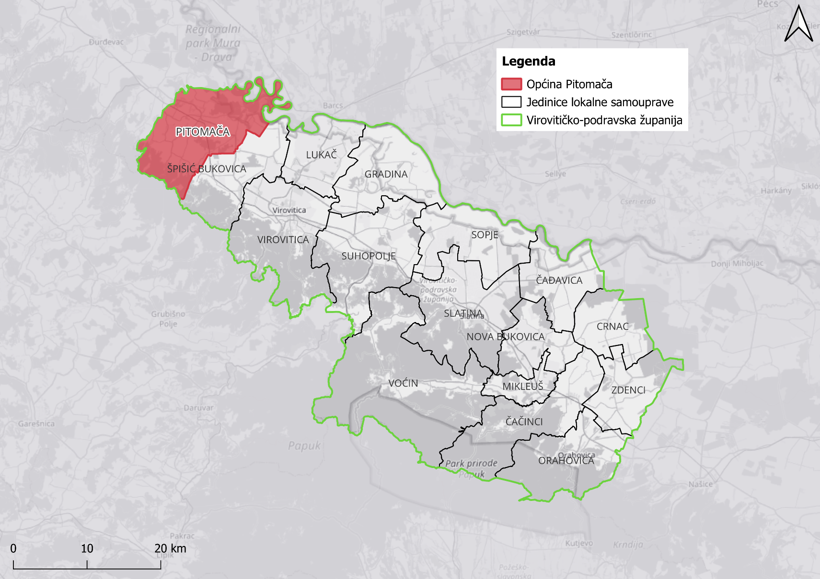

Općina Pitomača, prema podacima Državne geodetske uprave - Područni ured za katastar Virovitica, zauzima površinu od 158,14 km², što čini 7,82% ukupne površine Virovitičko-podravske županije. Prema teritorijalnom ustroju, obuhvaća dvanaest naselja: Pitomača, Dinjevac, Grabrovnica, Kladare, Križnica, Mala Črešnjevica, Otrovanec, Sedlarica, Stari Gradac, Starogradački Marof, Turnašica i Velika Črešnjevica. (Slika 2)
Površina općine iznosi 158,14 km², što čini 7,82% ukupne površine Virovitičko-podravske županije. Najveće naselje prema površini je Pitomača s 47,12 km², dok je najmanje naselje Otrovanec s površinom od 5,92 km². Općina graniči s Republikom Mađarskom na sjeveru, Općinom Špišić Bukovica na istoku, općinama Veliki Grđevac i Velika Pisanica iz Bjelovarsko-bilogorske županije na jugu, te općinama Kloštar Podravski i Podravske Sesvete iz Koprivničko-križevačke županije na zapadu. Općina je prometno povezana mrežom županijskih cesta, uključujući županijsku cestu ŽC 4001 koja povezuje naselja Dinjevac i Pitomača, te županijsku cestu ŽC 4002 koja prolazi kroz naselja Pitomača, Otrovanec i Velika Črešnjevica. Također, kroz općinu prolazi željeznička pruga R202 Varaždin – Koprivnica – Virovitica – Osijek – Dalj.

Slika 2. Teritorijalno-politički ustroj Općine Pitomača (Izvor: OSM, DGU, uz obradu autora)
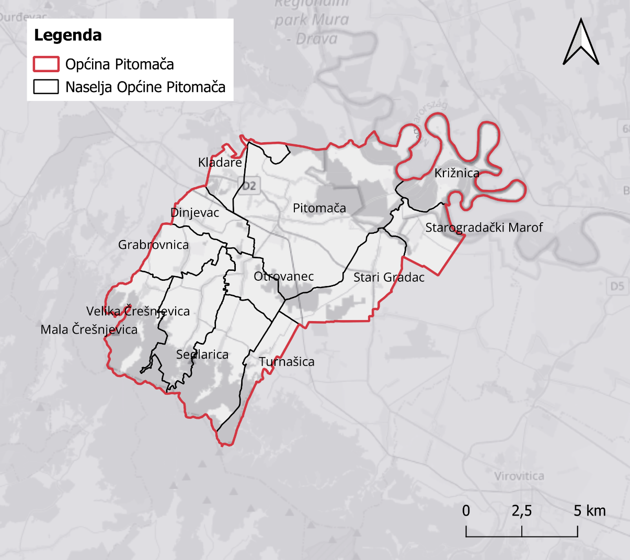

5.2. Demografska obilježja
Prema posljednjem Popisu stanovništva iz 2021. godine, kojeg je proveo Državni zavod za statistiku (DZS), Općina Pitomača ima ukupno 8.402 stanovnika (4.411 žene i 3.991 muškaraca). To čini 11,94% ukupnog stanovništva Virovitičko-podravske županije, koja prema istom popisu (2021.godina) broji 70.368 stanovnika. U odnosu na Popis stanovništva iz 2011. godine, broj stanovnika Općine Pitomača smanjio se za 1.657 osoba, odnosno za 16,47%. Ovaj podatak ukazuje na rastući trend depopulacije, prisutan i tijekom ranijih popisa stanovništva. Najveći broj stanovnika, prema Popisu iz 2021. godine, živi u naselju Pitomača (4.845), dok je raspodjela u ostalim naseljima sljedeća:
- Dinjevac: 362 stanovnika,
- Grabrovnica: 357 stanovnika,
- Kladare: 412 stanovnika,
- Križnica: 76 stanovnika,
- Mala Črešnjevica: 155 stanovnika,
- Otrovanec: 530 stanovnika,
- Sedlarica: 284 stanovnika,
- Stari Gradac: 537 stanovnika,
- Starogradački Marof: 191 stanovnik,
- Turnašica: 268 stanovnika,
- Velika Črešnjevica: 385 stanovnika.
Analizirajući promjene broja stanovnika u Općini Pitomača, ali i u ostalim naseljima unutar općine između 2011. i 2021. godine, uočavamo zabrinjavajući demografski trend (Tablica 1). Sva naselja na području Općine Pitomača bilježila su smanjenje broja stanovnika. Ova smanjenja mogu biti posljedica starenja populacije, migracije prema urbanim centrima ili drugih socioekonomskih faktora.

Tablica 1. Broj stanovnika po naseljima na području Općine Pitomača prema Popisu iz 2011. i 2021. (Izvor: Državni zavod za statistiku, Popis 2011. i 2021.)
Općina/naselje | Popis stanovnika 2011. | Popis stanovnika 2021. | Promjena broja stanovnika 2011.-2021.
Općina Pitomača | 10.059 | 8.402 | -1.657 | -16,47%
Pitomača | 5.646 | 4.845 | -801 | -14,19%
Dinjevac | 458 | 362 | -96 | -20,96%
Grabrovnica | 405 | 357 | -48 | -11,85%
Kladare | 467 | 412 | -55 | -11,78%
Križnica | 128 | 76 | -52 | -40,63%
Mala Črešnjevica | 199 | 155 | -44 | -22,11%
Otrovanec | 624 | 530 | -94 | -15,06%
Sedlarica | 363 | 284 | -173 | -47,66%
Stari Gradac | 674 | 537 | -137 | -20,33%
Starogradački Marof | 247 | 191 | -56 | -22,67%
Turnašica | 333 | 268 | -65 | -19,52%
Velika Črešnjevica | 515 | 385 | -130 | -25,24%

Gustoća naseljenosti predstavlja jedan od ključnih pokazatelja populacijske koncentracije na određenom području. Prema popisu iz 2021. godine, gustoća naseljenosti Općine Pitomača iznosila je 53,13 stanovnika po kvadratnom kilometru, što je manje u odnosu na 2011. godinu, kada je iznosila 63,61 stanovnika/km². Unatoč padu, gustoća naseljenosti Općine Pitomača i dalje je značajno viša od županijskog prosjeka, koji je u 2021. godini iznosio 34,77 stanovnika/km², no nešto niža od državnog prosjeka, koji iznosi 68,54 stanovnika/km². Najgušće naseljeno područje u Općini Pitomača je naselje Pitomača sa 102,82 stanovnika po kvadratnom kilometru, dok najrjeđe naseljeno područje predstavlja naselje Križnica, sa svega 6,02 stanovnika/km². Ostala naselja imaju sljedeće gustoće naseljenosti: Dinjevac 50,28 stanovnika/km², Grabrovnica 47,41 stanovnika/km², Kladare 75,74 stanovnika/km², Mala Črešnjevica 11,89 stanovnika/km², Otrovanec 89,53 stanovnika/km², Sedlarica 17,44 stanovnika/km², Stari Gradac 37,42 stanovnika/km², Starogradački Marof 23,10 stanovnika/km², Turnašica 41,42 stanovnika/km², Velika Črešnjevica 27,88 stanovnika/km².

U tablici (Tablica 2.) je prikazana analiza o migracijskim obilježjima Općine Pitomača za 2011. i 2021. godinu. Prema popisu iz 2011., u Općini Pitomača živjelo je ukupno 10.059 stanovnika. Te je godine zabilježeno 100 rođenih, dok je broj umrlih iznosio 145, što ukazuje na negativan prirodni prirast. Deset godina kasnije, 2021. godine, broj stanovnika smanjio se na 8.402. Broj rođenih u toj godini iznosio je 91, dok je broj umrlih porastao na 168, što potvrđuje nastavak negativnog demografskog trenda. Ukupno, u razdoblju od 2011. do 2021., na području Općine Pitomača zabilježeno je 1.020 rođenih i 1.640 umrlih.
Godine 2011., Općina Pitomača zabilježila je ukupno 139 doseljenika. Od tog broja, većina je stigla iz drugih županija (66 osoba), dok su manji brojevi dolazili iz drugih gradova ili općina unutar iste županije (25 osoba) te iz inozemstva (5 osoba). Istovremeno, zabilježeno je 149 odseljenih. Najveći broj odseljenika (63 osobe) preselio je u druge županije, dok je 38 osoba otišlo u druge gradove ili općine unutar iste županije, a najmanji broj, njih 5, iselio je u inozemstvo.
Do 2021. godine broj doseljenih porastao je na ukupno 178 osoba. Najviše ih je stiglo iz drugih županija (81 osoba), dok je 13 osoba došlo iz drugih gradova ili općina iste županije. Broj doseljenika iz inozemstva također je porastao na 17. Istodobno, broj odseljenih povećao se na 191 osobu. Većina odseljenih, njih 74, preselila je u druge županije, dok je 28 osoba otišlo u druge gradove ili općine iste županije, a značajan broj odselio je u inozemstvo, ukupno 22 osobe.
Ovi podaci jasno ukazuju na negativne demografske trendove u Općini Pitomača, pri čemu se bilježi smanjenje ukupnog broja stanovnika, negativan prirodni prirast i povećanje broja odseljenih, posebno onih koji odlaze u inozemstvo.

Tablica 2. Analiza demografskih promjena Općine Pitomača 2011. - 2021. (Izvor: DZS, Gradovi u statistici)
Godina | Živorođeni | Umrli | Doseljeni | Odseljeni
2011. | 100 | 145 | 139 (25 iz drugog grada/općine iste županije, 66 iz druge županije, 5 iz inozemstva) | 149 (38 u drugi grad/općinu iste županije, 63 u drugu županiju, 5 u inozemstvo)
2021. | 91 | 168 | 178 (13 iz drugog grada/općine iste županije, 81 iz druge županije, 17 iz inozemstva) | 191 (28 u drugi grad/općinu iste županije, 74 u drugu županiju, 22 u inozemstvo)

Osim gustoće naseljenosti, važno je istražiti i demografsku strukturu prema dobi, što pruža uvid u potencijalnu vitalnost i biodinamiku stanovništva određenog područja. Prema dobnim skupinama stanovništvo se može podijeliti na: mlado (0 - 19), zrelo (20 - 60) i starije stanovništvo (60 +). Prema Popisu iz 2021., u Općini Pitomača 1.678 stanovnika pripada kategoriji mladog stanovništva (19,97%), 4.402 kategoriji zrelog stanovništva (52,39%) te 2.322 kategoriji starijeg stanovništva (27,64%). U tablici (Tablica 3.) je vidljivo da na području Općine Pitomača dominantno prevladava zrelo stanovništvo. Udio starog stanovništva (60 +) veći je u odnosu na mlado u velikom broju naseljima što se smatra negativnim društvenim pokazateljem. Osnovni pokazatelj razine starenja mjeri se koeficijentom starosti koji predstavlja postotni udio osoba starijih od 60 godina u ukupnom stanovništvu. Kada taj udio dostigne 12% smatra se da je stanovništvo tog područja počelo starjeti.
Prema najnovijem Popisu, koeficijent starosti za Općinu Pitomača iznosi 23,08%. Također se često koristi indeks starenja koji pokazuje omjer broja osoba starijih od 60 godina i mladih u dobi do 19 godina. Ako je indeks starosti veći od 40% smatra se da je stanovništvo određenog područja počelo starjeti, a za područje Općine Pitomača u 2021. godini iznosio je 72,27%.

Tablica 3. Sastav stanovništva prema dobi (Izvor: DZS, Popis 2021.)
Općina/naselje | Kategorija stanovništva
Općina/naselje | Mlado  (0-19) | Zrelo  (20-59) | Staro  (60 +)
Općina Pitomača | 1.678 | 4.402 | 2.322
Pitomača | 970 | 2.551 | 1.324
Dinjevac | 67 | 207 | 88
Grabrovnica | 66 | 180 | 111
Kladare | 91 | 211 | 110
Križnica | 4 | 46 | 26
Mala Črešnjevica | 25 | 82 | 48
Otrovanec | 112 | 266 | 152
Sedlarica | 60 | 147 | 77
Stari Gradac | 108 | 265 | 164
Starogradački Marof | 52 | 91 | 48
Turnašica | 43 | 159 | 66
Velika Črešnjevica | 80 | 197 | 108

Reljefna obilježja
Reljef prostora Općine Pitomača pretežno je nizinski, s dominantnim pridravskim ravnicama koje čine dio otvorenog panonskog prostora. Iako na prvi pogled djeluje jednostavno i jednolično, ovaj krajolik obilježavaju suptilne, ali značajne promjene u reljefu. Nizinski dio uz rijeku Dravu karakterizira vrlo niska reljefna energija, što je posljedica akumulacijsko-erozijskih procesa koje su oblikovali Drava i njezini pritoci. Ova ravnica se stepenasto spušta prema rijeci, dodajući krajoliku dinamiku i raznolikost.
Prostor općine Pitomača odlikuje se relativno jednostavnom geološkom građom. Veći dio područja je ravničarski, poznat kao dravska potolina, dok južni dio, znatno manjeg opsega, pripada brežuljkastom predjelu Bilogore. Geološka građa dravske potoline rezultat je dubokih paralelnih rasjeda koji su odredili današnji smjer toka rijeke Drave. Talozi u potolini pripadaju kvartarnom razdoblju i uglavnom se sastoje od prapora, eolskih pijesaka te organogeno-barskih sedimenata poput barskih glina, pijeska i treseta.
Formiranje reljefa, zajedno s procesima erozije i denudacije, dovelo je do nastanka deluvijalno-proluvijalnih i aluvijalnih sedimenata koji prekrivaju dolinska i nizinska područja Podravine. Tektonska jedinica Bilogore sastoji se isključivo od tercijarnih naslaga, a njen strukturno-tektonski sklop formiran je na prijelazu iz neogena u kvartar. Specifičnost Bilogore leži u prevrnutim strukturama tercijarnih naslaga duž ruba s kristalinskim kompleksom. Područje općine Pitomača nalazi se u zoni maksimalno opaženog intenziteta potresa od 7 stupnjeva prema MCS skali.

Geologija
Općina Pitomača obilježena je kartiranim jedinicama (Slika 3.):
- Gornji fosiliferni lapori (³${Pl}_{1}^{2})$ – Litološki to su sivi do smeđi uslojeni lapori često glinoviti i pjeskoviti. Debljine sloja se kreću od 1 do nekoliko desetina centimetara. U krovini se izmjenjuju s pijeskom i prelaze u pijesak. Lapori su glinoviti silti sa 60% praha, 30% gline i 10% pijeska, srednje veličine čestica od 0,4 do 12 mikrona te s koeficijentom sortiranja od 2,09 do 2,32. Sadrže od 5% do 20% CaCO₃. Rendgenskom analizom lapora utvrđeni su minerali kvarc, klorit, hidromuskovit, kalcit, dolomit, feldspati i hematit. Debljina lapora iznosi 25 – 35 cm.
- Šljunci, pijesci i gline (${Pl}_{3}^{2}$) – Naslage su predstavljene žutosmeđim do sivim šljuncima i pijescima, rjeđe smećkastim glinama u najvišem sloju. Valuti šljunka dosežu veličinu do 5 cm u promjeru, izgrađeni pretežno od kvarca, rjeđe od pješčenjaka, eruptivnih i metamorfnih stijena te vapnenca. Granulometrijske analize sedimenta pokazuju da se sastoje 50-90% valuta i 10-50% pijeska. Srednja veličina zrna iznosi 6,7-27 mm, a koeficijent sortiranja je od 1,7 do 5,58. Debljina naslaga varira i doseže do 50 m.
- Lesoidne gline (lg) - U ovom sedimentu prema sastavu prevladavaju prašinaste i glinovite čestice koje čine do 90%. Srednja veličina zrna kreće se od 0,02 do 0,05 mm, s koeficijentom sortiranja od 1,8 do 2,8. Geomorfološki, lesoidne gline karakterizira izrazita zaravnjenost terena. Debljina sedimenta varira i smanjuje se prema Dravi, a iznosi maksimalno do 10 m.
- Eolski pijesci (p) - Eolski pijesci su žućkaste, svjetlosmeđe ili sivkaste boje. Srednja veličina zrna iznosi 107-270 mikrona, s koeficijentom sortiranja od 1,135 do 1,68. Vrlo dobro sortiranje rezultat je pretaloživanja pijeska u fluvijalnoj i eolskoj sredini. Karakteristično je da su mineralna zrna djelomično obložena Fe-hidroksidom te da 40-60% detritičnih zrna ima mutnu (mat) površinu, što je posljedica kretanja detritusa pod utjecajem vjetrova.
- Organogeno-barski sedimenti (ob) - Sastavljen je od močvarnog bilja i grmlja, pomiješanog s finim pijeskom. Utvrđena je debljina treseta od 2 m.
- Sedimenti poplavnog područja Drave (ap) - Granulometrijski dijagrami ovih sedimenata pokazuju 70-90% silta, oko 20% praha i do 10% gline. Srednja veličina zrna varira od 12 do 79 mikrona, a koeficijent sortiranja kreće se od 1,18 do 3,24. Debljina naslaga iznosi 1 – 1,5 m, a leže na dravskom pijesku i šljunku.
- Dravski pijesci i šljunci (D-a) - Riječki pijesci i šljunci su žućkaste, svijetlosmeđe ili sivo smeđe boje. Pijesci se sastoje od zrna kvarca (60%), feldspata (13-19%), čestica stijena (8%), karbonatnih zrna (11%) i listića muskovita (13%). Sadrže 14-20% teških minerala, i to: 20-27% opakih zrna i do 80% prozirnih teških minerala. Dravski šljunak sadrži oko 90% valuta i 10% pijeska i silta. Prema granulometrijskim analizama, srednja veličina zrna u šljuncima iznosi 0,14 mm i više, a koeficijent sortiranja je od 3 do 5.
- Sedimenti mrtvaja (am) - Naslage su predstavljene sivim pijescima, smeđim siltovima i tamnosivim muljevima, što su ostaci nanosa rijeke. Zasipavanje se vrši i danas, uglavnom tijekom većih poplava i nanosom vjetra, zajedno s organskim ostacima okolnog raslinstva.
- Ade i plaže (a) - Talože se šljunci i pijesci sive do smeđe boje; šljunci čine plaže, a pijesci ade. Šljunak sadrži do 90% valuta i do 10% pijeska. Srednja veličina valuta je manja od 1,5 cm, a koeficijent sortiranja iznosi od 1,3 do 5. Valuti su zaobljeni do poluzaobljeni, a sastoje se od kvarca, kvarcita, kvarc-muskovitnih i kvarc-sericitnih škriljevaca, rjeđe kalcita i dolomita. Pijesci su sivo-zelenkasti; veličina zrna je od 0,07 do 2 mm, a koeficijent sortiranja je od 1,2 do 1,94. Debljina i količina ovih sedimenata variraju i ovise o količini donesenog materijala riječnim strujama i mjestu taloženja.
- Donji lapori (${Pl}_{1}^{2})$ – Sedimentološka analiza pokazala je da se veličina zrna kreće oko 0,05 mm, s koeficijentom sortiranja od 1,048, a sadrži 30% karbonata. Sediment se sastoji od minerala kvarca (do 65%), feldspata (do 20%) i čestica stijena (10%), dok su u manjim količinama prisutna zrna karbonata, pelita i listića muskovita. Također sadrži 1,6% minerala teške frakcije, od čega 22% opakih zrna, 10% biotita, 6% klorita i 62% prozirnih teških minerala.

Slika 3. Osnovna geološka karta Općine Pitomača (Izvor: Hrvatski geološki institut, uz obradu autora)
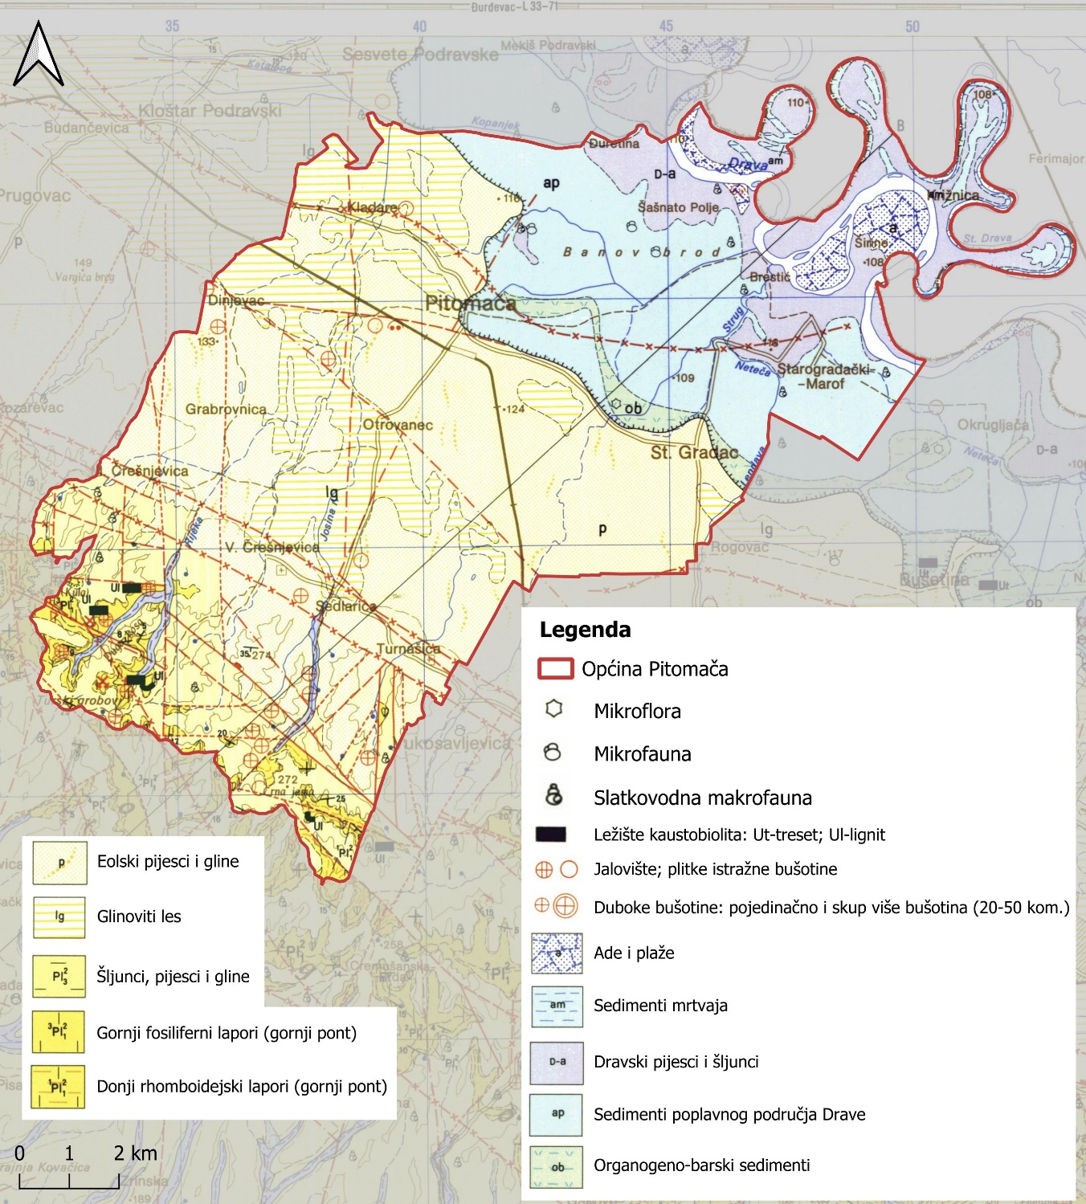

Na osnovu prikazane karte zoniranja rizika od klizišta Republike Hrvatske (Slika 4.), Općina Pitomača uglavnom pripada zoni niskog rizika od klizišta, što je označeno zelenom bojom. To ukazuje na to da su prirodni uvjeti u tom području relativno stabilni kada je riječ o potencijalnim pomicanjima tla. Manji dijelovi općine mogu sadržavati područja srednjeg rizika (žuta boja), ali su visoki rizici (crvena boja) rijetki ili odsutni.
Slika 4. Karta zoniranja rizika od klizišta Republike Hrvatske s označenom lokacijom Općine Pitomača (Izvor: www.pri-mjer.hr, uz obradu autora)
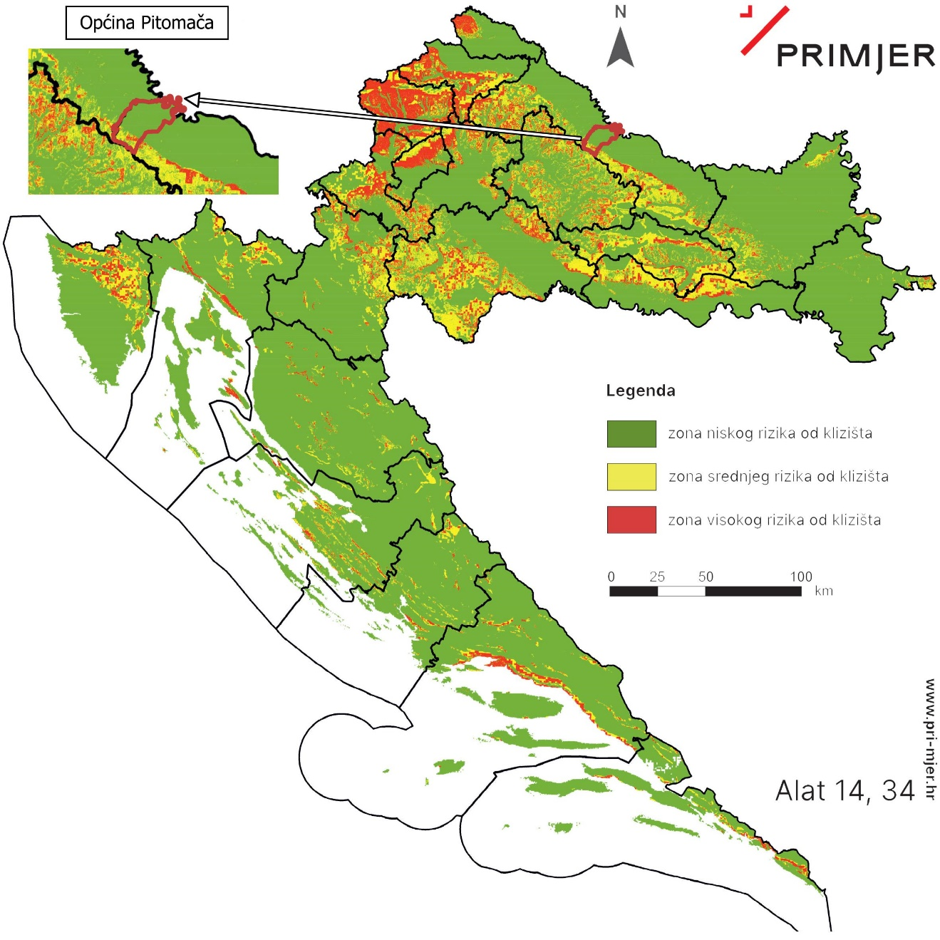

Hipsometrija
Na osnovu digitalnog modela reljefa, provedena je kategorizacija po visinskim razredima kako bi se provela analiza visinskih karakteristika reljefa. Na slici (Slika 5) prikazana su hipsometrijska obilježja reljefa Općine Pitomača. Najniži razred, koji obuhvaća visine do 116 metara, dominantno je označen tamnozelenom bojom i predstavlja najravničarskije dijelove općine, vjerojatno vezane uz riječne doline ili aluvijalne nizine pogodne za poljoprivredne aktivnosti. Sljedeći razred, između 116 i 133 metra, označen je svijetlozelenom bojom i označava prijelazne zone koje se mogu povezati s blagim uzvišenjima.
Razredi od 133 do 167 metara (žute nijanse) ukazuju na područja s povećanim nagibima. Ova visinska zona predstavlja granicu između ravničarskog i brežuljkastog terena. Visine od 167 do 201 metar ukazuju na brežuljkasta područja, dok visine između 201 i 235 metara (svijetlosmeđa boja) predstavljaju značajnije brežuljke ili niže obronke.
Razredi od 235 do 262 metra, označeni smeđom bojom, ukazuju na brdovite dijelove općine. Ta područja mogu sadržavati guste šumske komplekse ili manje naseljene prostore. Najviši razred, iznad 262 metra, označen bijelom bojom, predstavlja najviša brdska područja općine.

Slika 5. Hipsometrijska obilježja reljefa Općine Pitomača (Izvor: OSM, DGU, Copernicus global DSM 30, uz obradu autora)
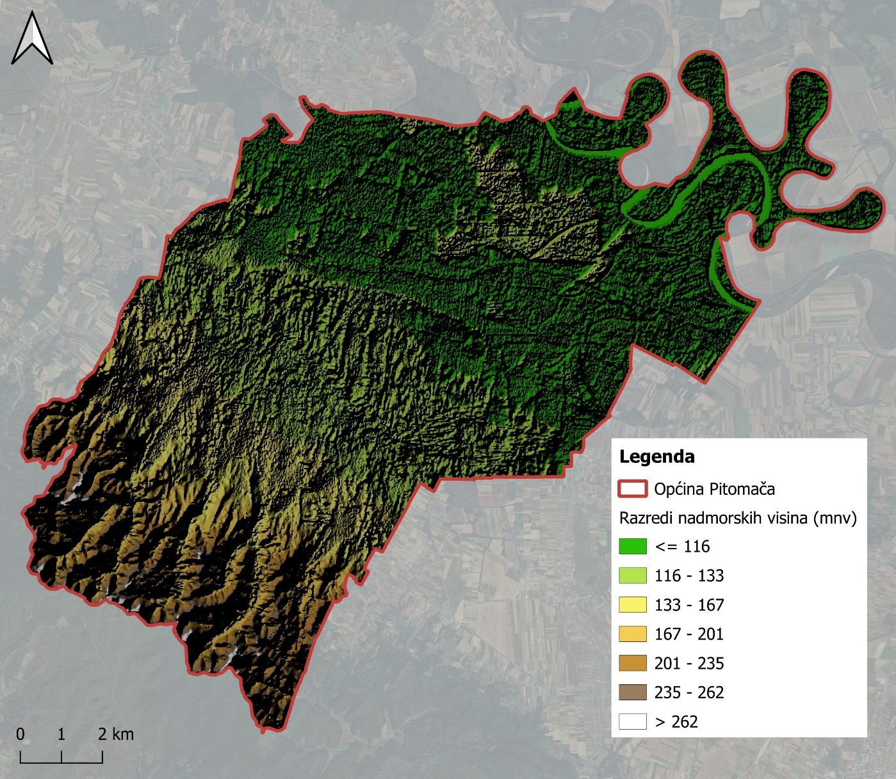

Pokrov i namjena zemljišta
CORINE Land Cover (CLC) Hrvatska predstavlja digitalnu bazu podataka o stanju i promjenama zemljišnog pokrova i namjeni korištenja zemljišta Republike Hrvatske za razdoblje 2018. godine. Na području Općine Pitomača prevladava Nenavodnjavano obradivo zemljište (CLC 211). Osim toga, na području općine nalaze se pokrovi klasificirani kao (Slika 6.):
- Nepovezana gradska područja (CLC 112),
- Sukcesija šuma (zemljišta u zarastanju) (CLC 324),
- Mozaik poljoprivrednih površina (CLC 242),
- Vodotoci (CLC 511),
- Vinogradi (CLC 221),
- Pašnjaci (CLC 231),
- Pretežno poljoprivredno zemljište sa značajnim udjelom prirodnog biljnog pokrova (CLC 243),
- Mješovita šuma (CLC 313),
- Bjelogorična šuma (CLC 311).

Slika 6. CORINE Land COVER 2018. Općine Pitomača (Izvor: Geoportal NIPP, uz obradu autora)
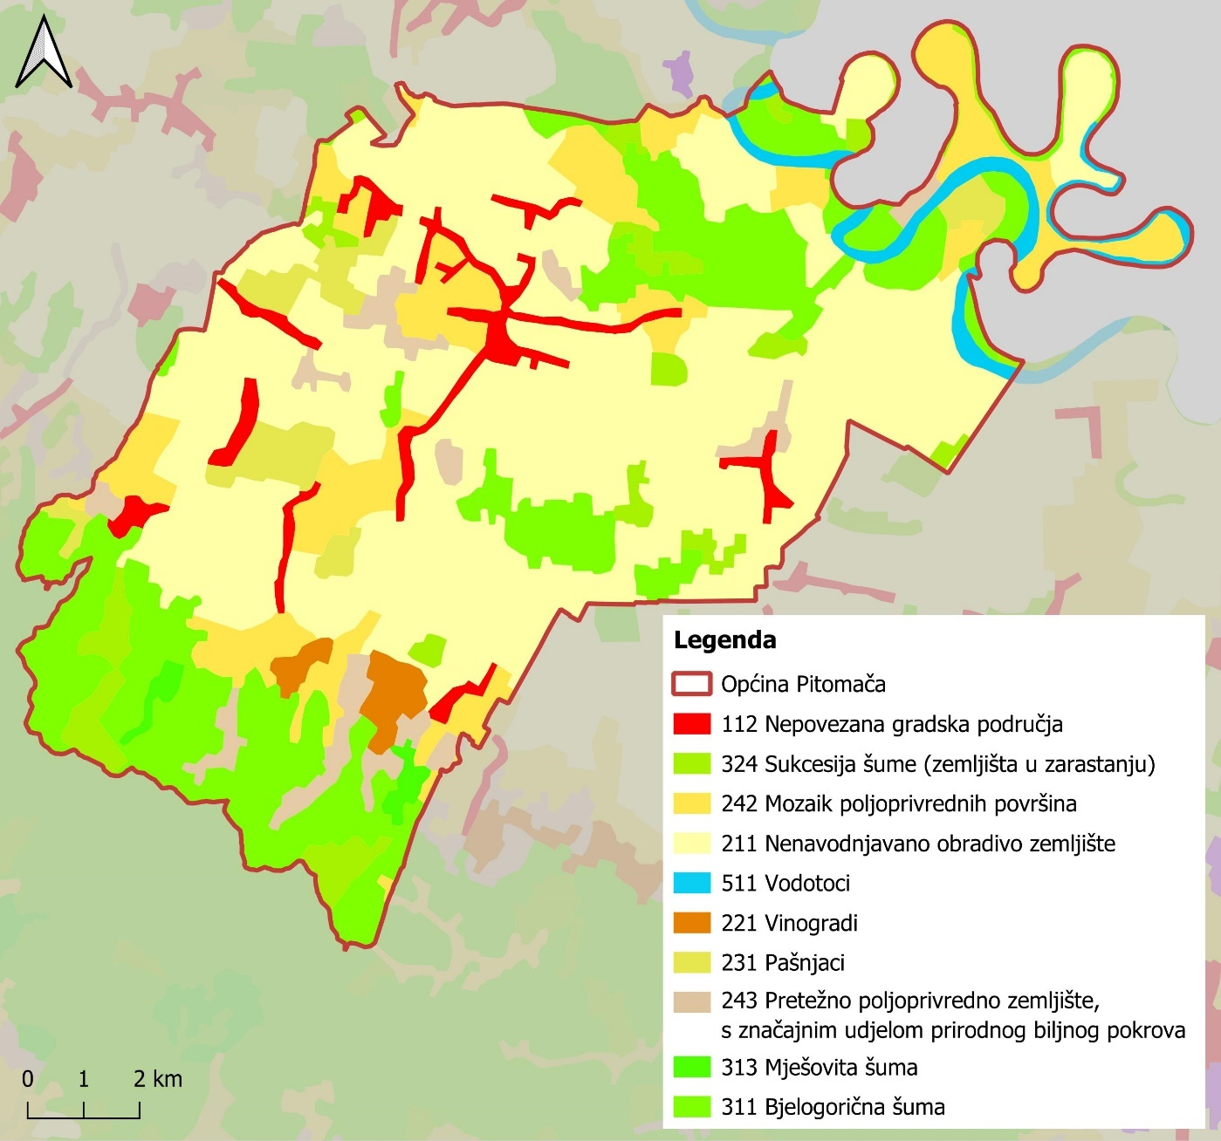

Klimatska obilježja
Područje Virovitičko-podravske županije po Köppenovoj raspodjeli pripada klimi Cfb (umjereno topla vlažna klima s toplim ljetom) (Slika 7.). Ljeta su sunčana i vruća, a zime su hladne. Srednja godišnja temperatura kreće se oko 11°C sa srednjim najtoplijim maksimumom od 29,9°C i srednjim minimumom od 12,2°C. Srednje godišnje padaline kreću se u relativno uskom rasponu. Najniže su u krajnjem istočnom dijelu gdje iznose oko 650 mm, a prema zapadu vrijednost srednjih godišnjih padalina postupno raste do 800 mm. Najviše padalina ima u proljeće i sredinom ljeta, što pogoduje usjevima. Srednja relativna vlaga iznosi 79%.

Slika 7. Geografska raspodjela klimatskih tipova u Hrvatskoj s označenom lokacijom Općine Pitomača (Izvor: Šegota i Filipčić, 2003, uz obradu autora)
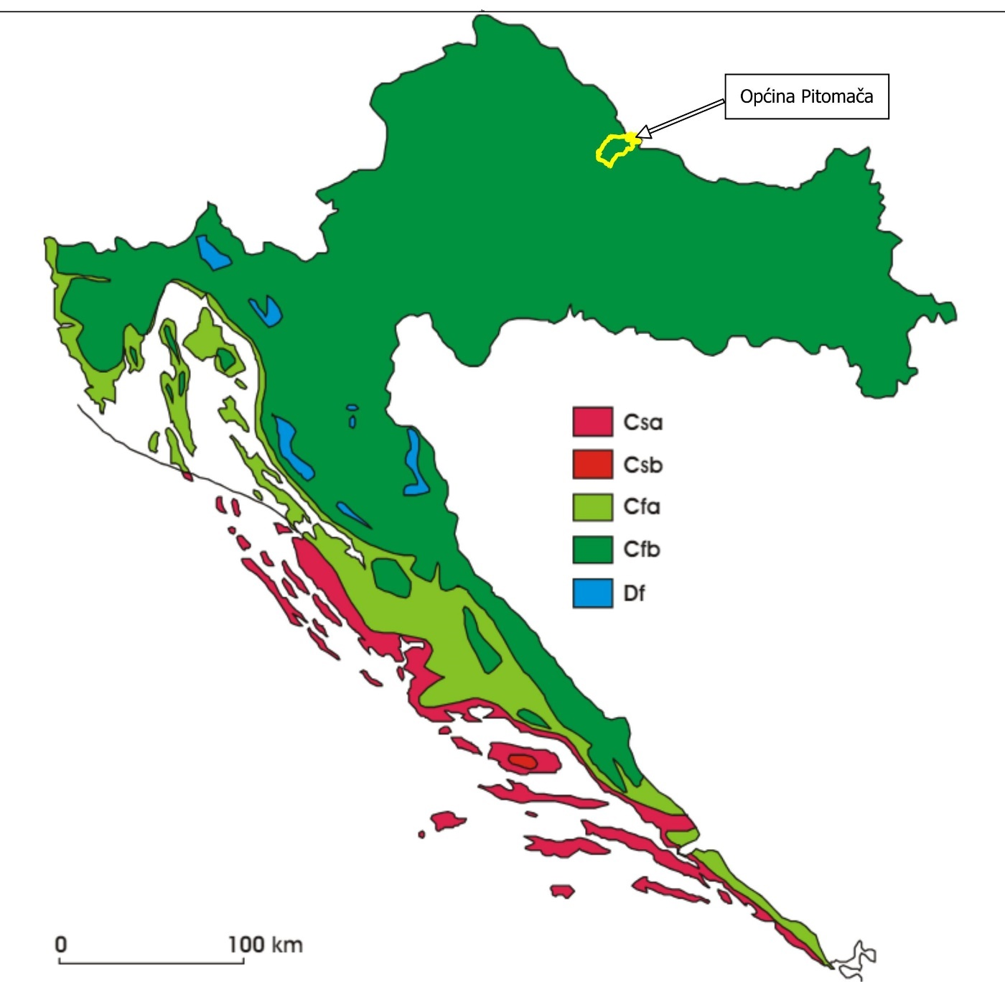
Za analizu osnovnih klimatoloških karakteristika korišteni su podaci Državnog hidrometeorološkog zavoda za mjernu postaju Bjelovar. Razdoblje s podacima na temelju kojih je izrađena analiza temperature i oborina je od 1949. do 2023. godine. Najtopliji mjesec je srpanj sa srednjom mjesečnom temperaturom od 21,3°C, a najhladniji je siječanj sa srednjom mjesečnom temperaturom od -0,1°C (Tablica 4.). Apsolutna maksimalna temperatura od 38,5°C zabilježena je u srpnju 2007. godine i kolovozu 2012 godine. Apsolutna minimalna temperatura zraka zabilježena u promatranom razdoblju je -26,7°C, izmjerena u siječnju 1963. godine.

Tablica 4. Prikaz mjesečnih srednjih, maksimalnih i minimalnih temperatura zraka na meteorološkoj postaji Bjelovar 1949. - 2023. (Izvor: DHMZ)
 | Mjesec
Temp (°C) | I | II | III | IV | V | VI | VII | VIII | IX | X | XI | XII
Srednja | -0.1 | 2.1 | 6.4 | 11.3 | 16.1 | 19.7 | 21.3 | 20.6 | 16.1 | 10.9 | 5.8 | 1.4
Maksimum | 18.0 | 22.0 | 27.4 | 30.3 | 34.1 | 36.7 | 38.5 | 38.5 | 33.7 | 29.1 | 25.4 | 22.5
Godina | 2023 | 2019 | 1989 | 2012 | 2003 | 2003 | 2007 | 2012 | 2015 | 2023 | 2000 | 1989
Minimum | -26.7 | -24.9 | -20.5 | -6.8 | -3.4 | 0.7 | 5.3 | 2.8 | -2.0 | -7.2 | -16.4 | -20.7
Godina | 1963 | 1956 | 1963 | 1955 | 1962 | 1962 | 1960 | 1980 | 1977 | 1971 | 1988 | 1963

U Tablica 5. prikazane su srednje mjesečne količine oborina te maksimalna visina snijega na meteorološkoj postaji Bjelovar za razdoblje 1949. - 2023. Najviše oborina zabilježeno je u lipnju, s prosječnom količinom od 86.5 mm. S druge strane, najmanje oborina pada u veljači, s prosječnom količinom od 47.3 mm. Proljetni mjeseci, od ožujka do svibnja, pokazuju umjerene količine oborina, s blagim porastom prema svibnju (48.7 mm u ožujku do 79.0 mm u svibnju). Zimski mjeseci, siječanj i veljača, imaju slične prosječne količine oborina, oko 48.8 mm odnosno 47.3 mm, što upućuje na relativno stabilne padaline tijekom hladnijeg dijela godine. Najveće snježne padaline zabilježene su u studenom, s maksimalnom visinom snijega od 79 cm, a najmanje u travnju s visinom od 9 cm.

Tablica 5. Srednje mjesečne količine oborina na meteorološkoj postaji Bjelovar (1949. - 2023.) (Izvor: DHMS)
Mjesec | I | II | III | IV | V | VI | VII | VIII | IX | X | XI | XII
Količina (mm) | 48.8 | 47.3 | 48.7 | 58.5 | 79.0 | 86.5 | 76.3 | 76.8 | 80.8 | 64.9 | 80.9 | 63.6
Maks. Visina snijega (cm) | 47 | 52 | 48 | 9 | - | - | - | - | - | - | 79 | 74

Opasnost i rizik od poplava
Poplave su prirodni događaji koji se rijetko pojavljuju i ne mogu se u potpunosti spriječiti, ali se različitim preventivnim građevinskim i negrađevinskim mjerama može smanjiti rizik od poplava na prihvatljivu razinu. Poplave spadaju među najopasnije prirodne nepogode i na mnogim mjestima mogu prouzrokovati gubitak ljudskih života, velike materijalne štete, devastaciju kulturnih dobara i ekološke štete. Zbog prostranih brdsko-planinskih područja s visokim intenzitetom kiša, širokih nizinskih dolina, velikih gradova i vrijednih dobara na potencijalno ugroženim površinama, te zbog nedovoljno izgrađenih i održavanih zaštitnih sustava, Hrvatska je prilično osjetljiva na poplave.
Prema Zakonu o vodama (NN 66/19, 84/21) izrađene su karte opasnosti od poplava i karte rizika od poplava. Karte opasnosti od poplava ukazuju na moguće obuhvate tri specifična poplavna scenarija:
- poplave velike vjerojatnosti pojavljivanja (povratno razdoblje približno 25 godina),
- poplave srednje vjerojatnosti pojavljivanja (povratno razdoblje približno 100 godina),
- poplave male vjerojatnosti pojavljivanja (povratno razdoblje približno 1.000 godina), uz
pridružene poplave uslijed mogućih rušenja nasipa, te rušenja visokih brana – umjetne poplave.
Prema kartama opasnosti od poplava po vjerojatnosti pojavljivanja (Slika 8.), na području Općine Pitomača, područja s velikom vjerojatnošću poplava nalaze se uz vodene površine i obuhvaćaju dijelove poljoprivrednog zemljišta te rubne dijelove naselja. Srednja i mala vjerojatnost poplava protežu se na širem području oko vodotoka i nižih terena.

Slika 8. Karta opasnosti od poplava po vjerojatnosti pojavljivanja za Općinu Pitomača (Izvor: Geoportal NIPP)
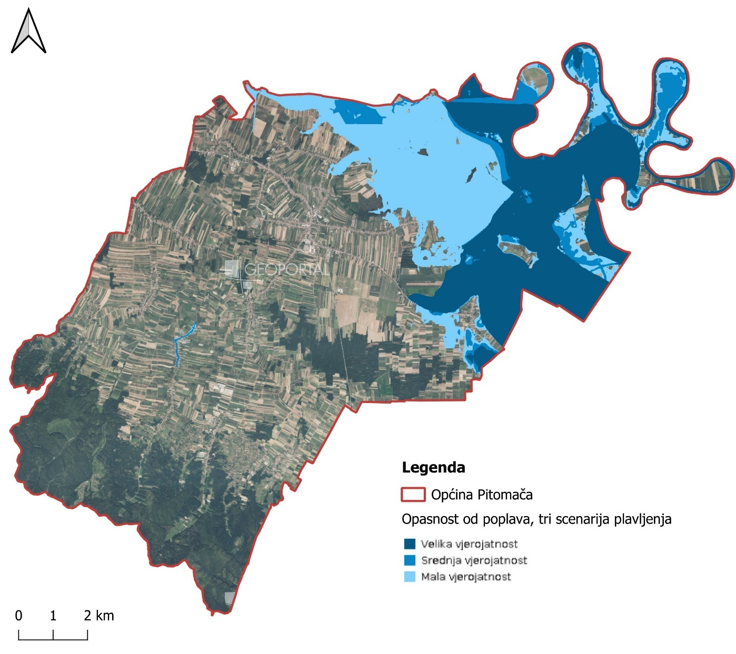

Karta rizika od poplava prikazuje potencijalne štetne posljedice na područjima koja su prethodno određena kartama opasnosti od poplava. Poplavni rizik znači kombinaciju vjerojatnosti poplave i mogućih štetnih posljedica na zdravlje ljudi, okoliš, kulturnu baštinu i gospodarsku aktivnost koje se povezuju s poplavom.
Prema karti područja sa potencijalno značajnim rizicima od poplava za Općinu Pitomača (Slika 9.), naselja Pitomača, Stari Gradac i Velika Črešnjevica nalaze se unutar područja sa potencijalno značajnim rizicima od poplava.

Slika 9. Karta područja sa potencijalno značajnim rizicima od poplava za Općinu Pitomača (Izvor: Geoportal NIPP)
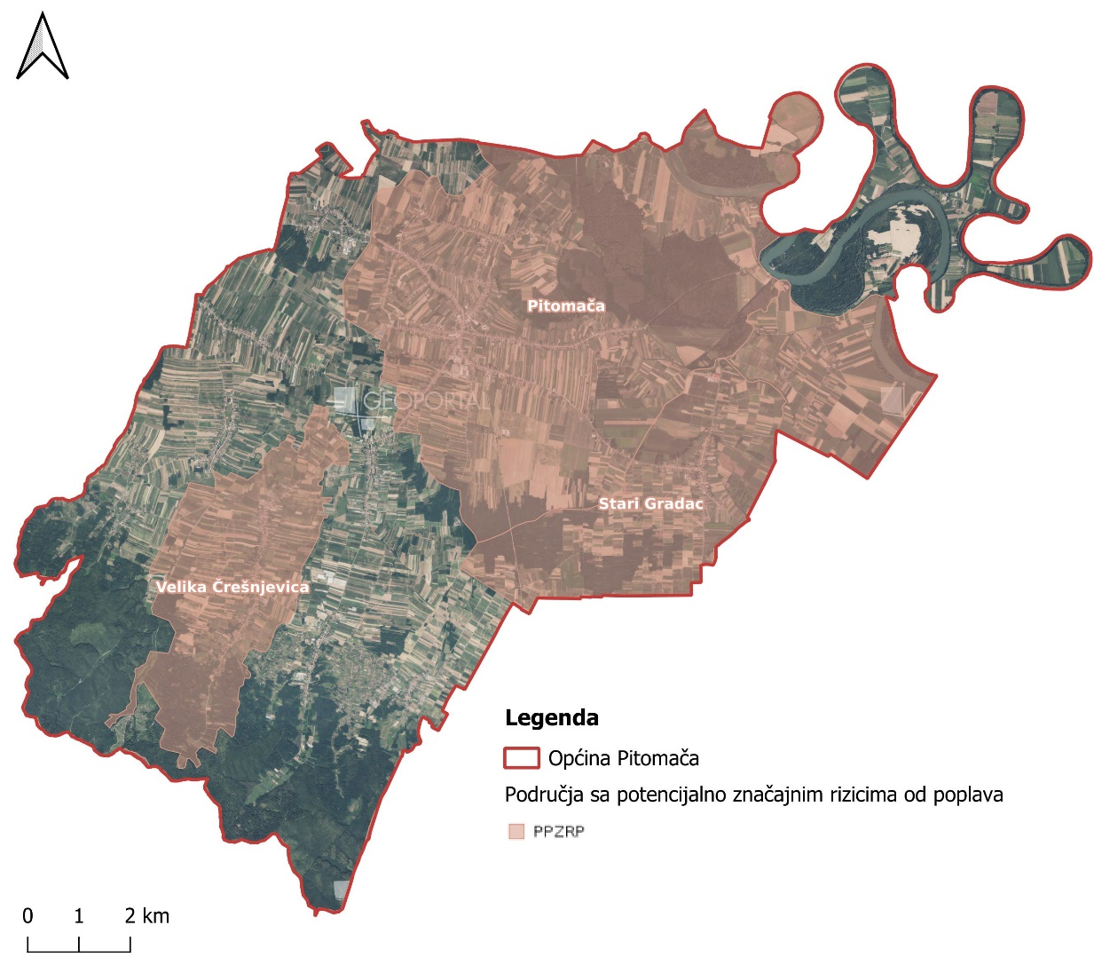

Analiza ulaznih podatka povezanih s temom zelene urbane obnove

Kako bi se izradio plan i predložile mjere i aktivnosti za postizanje zelene urbane obnove u Općini Pitomača, provedene su analize važećih prostorno-planskih i strateških dokumenata.

Analiza prostorno-planskih dokumenata
Zakon o prostornom uređenju (NN 153/13, 65/17, 114/18, 39/19, 98/19, 67/23) ključan je alat za planiranje i reguliranje korištenja prostora u Hrvatskoj, s ciljem osiguravanja uravnoteženog i održivog razvoja, uravnoteženog korištenja i zaštite prirodnih resursa, očuvanja i unaprjeđenje krajobraznih i kulturnih vrijednosti te osiguravanja uvjeta za kvalitetan život građana.
Za Općinu Pitomača, analiza prostorno-planske dokumentacije ključna je za razumijevanje trenutnog stanja i planiranje budućih intervencija zelene urbane obnove. Analizom važećih prostornih planova mogu se utvrditi glavne smjernice razvoja lokalne samouprave, uključujući razvoj zelene infrastrukture i unapređenje kružnog gospodarstva. Prostorni planovi pružaju sistematski pregled trenutnog i planiranog korištenja površina, infrastrukturnih projekata značajnih za državu i županiju te definiraju uvjete za planiranje i korištenje prostora.
Na području Općine Pitomača na snazi su V. Izmjene i dopune Prostornog plana uređenja Općine Pitomača ("Službeni novine“ Općine Pitomača broj 3/03, 01/09, 07/13, 9/13 – pročišćeni tekst, 5/15, 9/18, 10/18, 7/22, 13/22 – pročišćeni tekst i 2/24 – ispravak).

Prostorni plan uređenja Općine Pitomača
Nakon donošenja Prostornog plana uređenja Općine Pitomača („Službene novine“ Općine Pitomača, broj 3/03.), Općina Pitomača do sada je donijela još pet izmjena Plana („'Službene novine'' Općine Pitomača, broj 1/09., 7/13., 9/13. – pročišćene Odredbe, 5/15., 9/18., 10/18 – ispravak, 7/22.) te objavila pročišćeni plan (''Službeni vjesnik'' Vukovarsko-srijemske županije, broj 7/18). Općina Pitomača je dana 15. prosinca 2021. godine donijela Odluku o izradi V. Izmjena i dopuna Prostornog plana uređenja Općine Pitomača („Službene vjesnik'' Općine Pitomača, broj 9/21). V. Izmjene i dopune PPUO Pitomača objavljene su 17. kolovoza 2022. godine. Odbor za statutarno – pravna pitanja Općinskog vijeća Općine Pitomača, na 2. sjednici održanoj 28. prosinca 2022. godine, utvrdio je pročišćeni tekst Odredbi za provedbu i grafičkog dijela Prostornog plana uređenja Općine Pitomača. Pročišćeni tekst Odredbi za provedbu Prostornog plana uređenja Općine Pitomača objavljen je u „Službenim novinama“ Općine Pitomača, broj 13/22.

Prostornim planom uređenja Općine Pitomača izvršena je podjela prostora općine na (Slika 10):
- Površine građevinskih područja naselja,
- Površine izdvojenih građevinskih područja,
- Površine izvan građevinskih područja naselja,
- Površine za infrastrukturne sustave.

Površine građevinskih područja naselja:
Površine koje su određene kao građevinska područja naselja obuhvaćaju prostor izgrađenih i uređenih dijelova naselja, neizgrađenih dijelova područja tog naselja planiranih za njegov razvoj i proširenje u funkciji stanovanja i svih drugih spojivih funkcija sukladnih važnosti i značenju naselja kao što su uprava, zdravstvo, prosvjeta, kultura, šport, trgovina, ugostiteljstvo, usluge, radne zone, gospodarske zone u funkciji poljoprivrede, servisi i slično, neuređenih dijelova građevinskog područja na kojima nije izgrađena planirana osnovna infrastruktura i izdvojenih dijelova građevinskog područja nastalih djelovanjem tradicijskih, prostornih i funkcionalnih utjecaja.

Građevinsko područje naselja razgranično je na izgrađeni i nezgrađeni dio, a neizgrađeni dio na uređeni i neuređeni dio. Izdvojeni dio građevinskog područja naselja je odvojeni dio postojećeg građevinskog područja istog naselja nastao djelovanjem tradicijskih, prostornih i funkcionalnih utjecaja, određen prostornim planom.

Površine izdvojenih građevinskih područja su površine izvan naselja, izgrađene i/ili neizgrađene i/ili neuređene prostorne cjeline isključivo gospodarske namjene bez stanovanja (proizvodnja, ugostiteljstvo, i turizam), sport i groblja. Površine za gospodarsku namjenu namijenjene su za:
- Proizvodnu, poslovnu i komunalno-servisnu namjenu,
- Ugostiteljsko-turističku namjenu – T,
- Poljoprivrednu namjenu što uključuje intenzivnu ratarsku djelatnost, farme, građevine za tov životinja, uzgoj slatkovodne ribe u ribnjacima – F, H.

Površine za sportsko-rekreativnu namjenu su površine na kojima se mogu planirati, sportski i rekreativni te ugostiteljsto-turistički sadržaji i zdravstveni sadržaji u funkciji osnovne namjene – R.

Površine izvan građevinskih područja naselja obuhvaćaju prostor infrastrukturnih sustava i prostor prirodnih resursa namijenjenih za razvoj Općine.
Površine izvan građevinskog područja naselja prema namjeni za razvoj i uređenje dijele se na:
- Površine za poljoprivredno tlo isključivo osnovne namjene:
- Osobito vrijedno obradivo tlo,
- Vrijedno obradivo tlo,
- Ostala obradiva tla,
- Površine šuma (gospodarske šume i zaštitne šume)
- Šume gospodarske namjene koriste se za proizvodnju šumskih proizvoda uz očuvanje i unapređenje njihovih općekorisnih funkcija
- Zaštitne šume prvenstveno služe za zaštitu zemljišta, voda, naselja, objekata i druge imovine
- Šumske površine posebne namjene koje se dijele na:
- Šume i dijelove šuma registrirane za proizvodnju šumskog sjemena,
- Šume unutar zaštićenih područja ili prirodnih vrijednosti zaštićene na temelje propisa o zaštiti prirode,
- Šume namijenjene znanstvenim istraživanjima, nastavi, potrebama obrane RH te potrebama utvrđenim posebnim propisima.
- Inundacijsko područje, vodne površine i površine za akumulacije i retencije
- Površine infrastrukturnih sustava prema namjeni dijele se na:
- Površine za cestovni promet,
- Površine za željeznički promet,
- Površine za aerodrome (uzletišta),
- Površine za pristane riječnog prometa,
- Površine za proizvodnju i cijevni transport nafte i plina,
- Površine za elektroopskrbu,
- Površine za obnovljive izvore energije,
- Površine za plinoopskrbu,
- Površine za telekomunikacije,
- Površine za vodoopskrbu,
- Površine za odvodnju,
- Ostale površine.
Na području Općine izgrađene su ili se planira gradnja sljedećih građevina od važnosti za županiju:
- prometne građevine
- cestovne građevine s pripadajućim objektima i uređajima
- mreža državnih, županijskih i lokalnih cesta
- koridor planirane „Podravske brze ceste“
- željezničke građevine s pripadajućim objektima, postrojenjima i uređajima, osim industrijskih kolosijeka
- željeznička pruga za regionalni proment R202 Varaždin-Koprivnica-Virovitica-Osijek-Dalj
- zrakoplovne građevine s pripadajućim objektima
- Poljoprivredno uzletište na lokaciji „Banov Brod“
- Površine za pristane riječnog prometa
  - Skelski prijelaz preko Drave
  - Pontonski plutajući pristan
- poštanske građevine
- poštanski ured Pitomača
- Energetske građevine
- Građevine za elektroenergetiku
  - TS 110/35 kV
  - TS 35 kV
  - TS 10(20) kV
  - Dalekovod 400 kV
  - Dalekovod 110 kV
  - Dalekovod 35 (20) kV
  - Dalekovod 10 kV zračni
  - Dalekovod 10 kV kabelski
- Građevine za transport plina s pripadajućim objektima, postrojenjima i uređajima
  - Magistralni plinovod
  - Lokalni plinovod
  - Mjernoredukcijska stanica
  - Blokadna stanica
  - Bušotina
- Građevine za korištenje voda
- Postojeći magistralni cjevovod
- Vodosprema
- Crpna stanica
- vodocrpilište

Prometna infrastruktura
Prometnu infrastrukturu čine prometna mreža, terminali putničkog i robnog prometa, autobusni kolodvori, luke i druge građevine u funkciji prometne infrastrukture.

Područjem Općine Pitomača prolaze (Slika 10):
- Državna cesta:
- DC 2 G.P. Dubrava Križovljanska (granica Republike Slovenije) – Varaždin – Virovitica – Našice – Osijek – Vukovar – G.P. Ilok (granica Republike Srbije)
- Županijske ceste:
- ŽC 2234 Kloštar Podravski (D2) – Dinjevac – Grabrovnica – Ž4002
- ŽC 4001 Dinjevac (Ž2234) – Pitomača (D2)
- ŽC 4002 Pitomača (D2) – Velika Črešnjevica – Velika Pisanica – D28
- ŽC Velika Črešnjevica (Ž4002) – Turnašica – Lozan (D2)
- ŽC 4012 Ž4006 – Vukosavljevica
- Lokalne ceste:
- LC 26117 Podravske Sesvete (Ž2235) – Pitomača (D2)
- LC 26130 Kozarevac (L26129) – Mala Črešnjevica – Ž2234
- LC 40002 Otrovanec (Ž4002) – Sedlarica (Ž4006)
- LC 40003 Pitomača (D2) – Starogradački Marof – Okrugljača (Ž4006)
- LC 40004 Č40003 (skela) – Križnica
- LC 40005 Starogradački Marof (L40003) – Stari Gradac – Turnašica (Ž4006)
- LC 40015 Vukosavljevica (Ž4006) – Špišić Bukovica (Ž4242).

U Prostornom planu Općine Pitomača ne spominje se termin "zelena urbana obnova", ali su izdvojene su informacije koje se odnose na održivi razvoj i zelene inicijative. Na primjer, članak 53. navodi kako se može planirati uređenje parkovnih i zaštitnih zelenih površina u svrhu uređenja i zaštite okoliša. Također, predviđene su površine za obnovljive izvore energije člankom 176. Predviđene su mjere zaštite krajobraznih i prirodnih vrijednosti te kulturno-povijesnih cjelina kroz članak 197. Navodi se postojanje sustava prikupljanja komunalnog otpada na području općine (Članak 229. i 231.).
Slika 10. Korištenje i namjena prostora PPUO Pitomača (Izvor: V. Izmjene i dopune Prostornog plana uređenja Općine Pitomača)
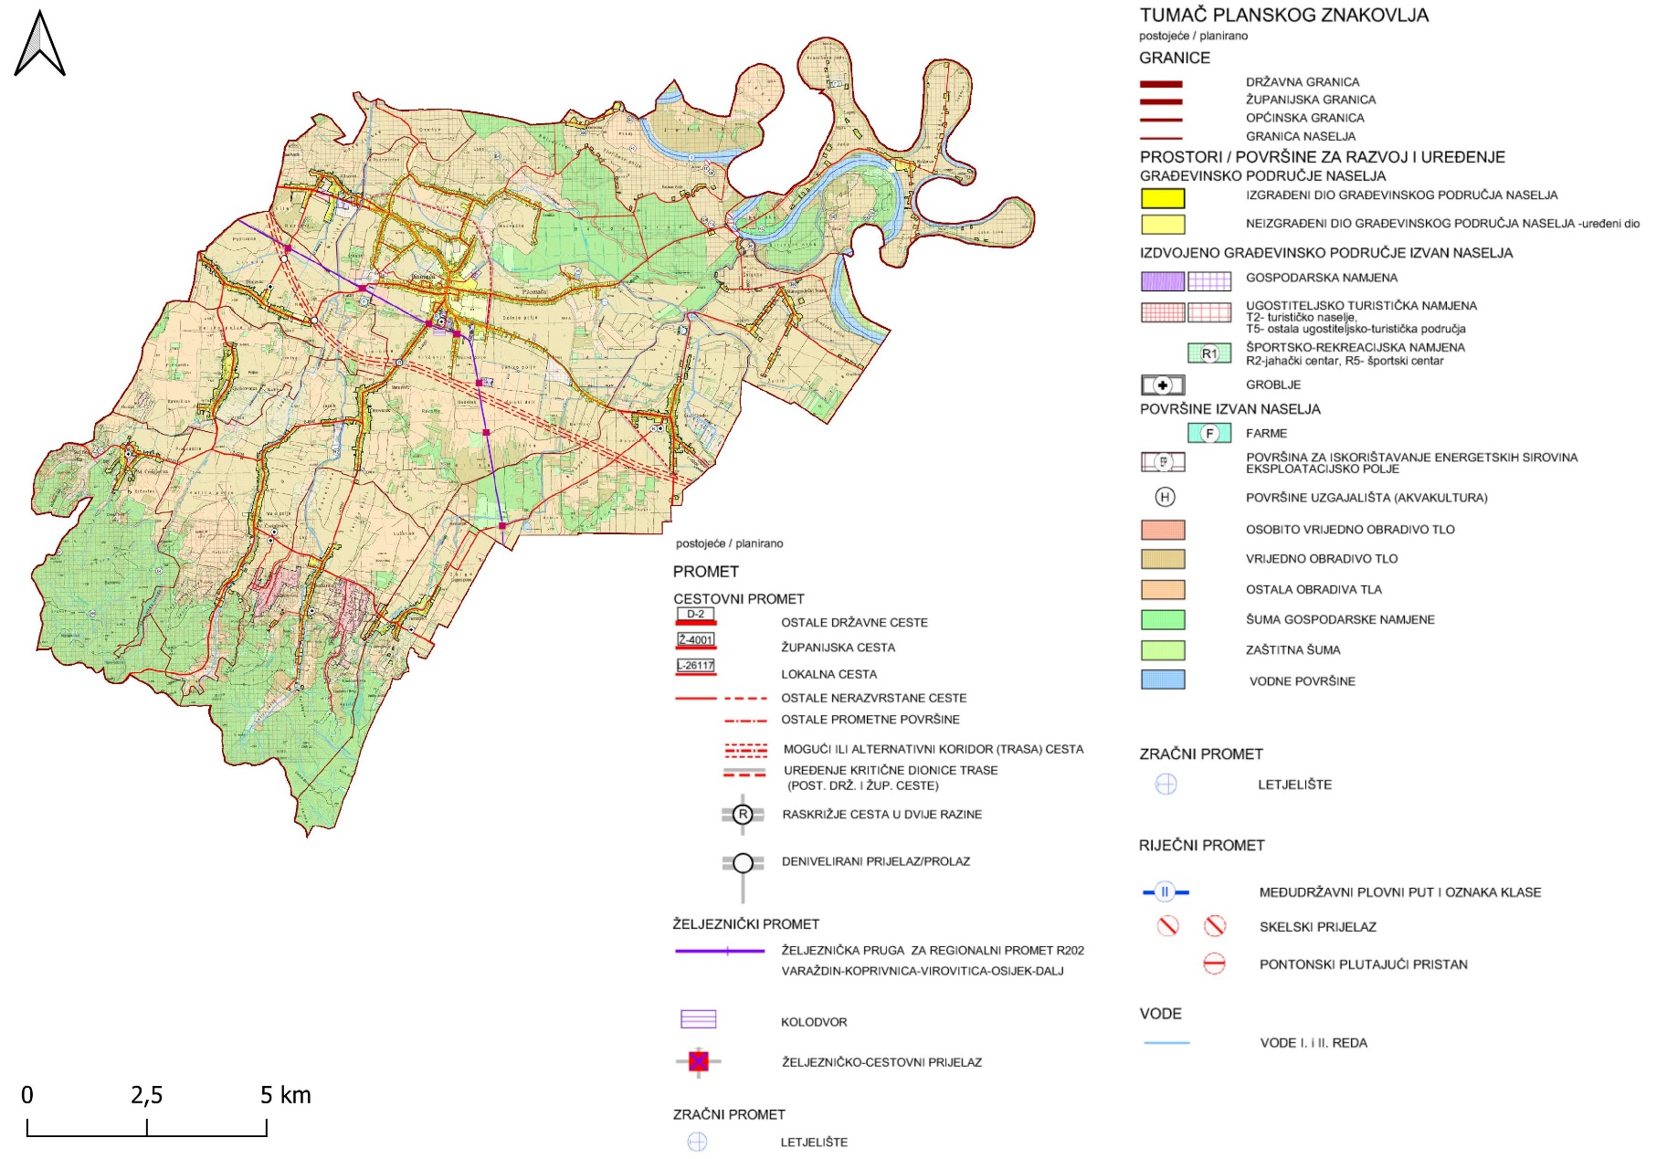
Zaštićene prirodne vrijednosti, bilje i životinjske vrste
Prema Zakonu o zaštiti prirode na području općine Pitomača zaštićeni su (Slika 11). U kategoriji „značajni krajobraz“
- Jelkuš (reg. br. 918), 250 ha,
- Križnica (reg. br. 919), 846 ha,
- Močvarno stanište Vir (reg. br. 920), 1,06 ha,
- Širinski otok (reg. br. 921), 186 ha;
- U kategoriji „regionalni park“
- Regionalni park Mura-Drava (reg. br. 466)

Ekološku mrežu RH (mrežu Natura 2000) prema članku 54. Zakona o zaštiti prirode čine područja očuvanja značajna za ptice (POP), područja očuvanja značajna za vrste i stanišne tipove (POVS), posebna područja očuvanja značajna za vrste i stanišne tipove (PPOVS) te vjerojatna područja očuvanja značajna za vrste i staništa (vPOVS).
Na području Općine Pitomača nema područja Ekološke mreže no rubno s granicom Općine nalaze se sljedeća područja (Slika 12):
- Područja očuvanja značajna za vrste i stanišne tipove (POVS)
- Gornji tok Drave (od Donje Dubrave do Terezinog polja) HR 5000014,
- Stari Gradac-Lendava HR2001004,
- Starogradački Marof HR2001005,
- Bilogora HR2001281:
- Područja očuvanja značajna za ptice (POP)
- Gornji tok Drave (od Donje Dubrave do Terezinog polja) HR 5000014,
- Bilogora i Kalničko gorje HR1000008.

Slika 11. Uvjeti za korištenje, uređenje i zaštitu prostora (Izvor: V. Izmjene i dopune Prostornog plana uređenja Općine Pitomača)
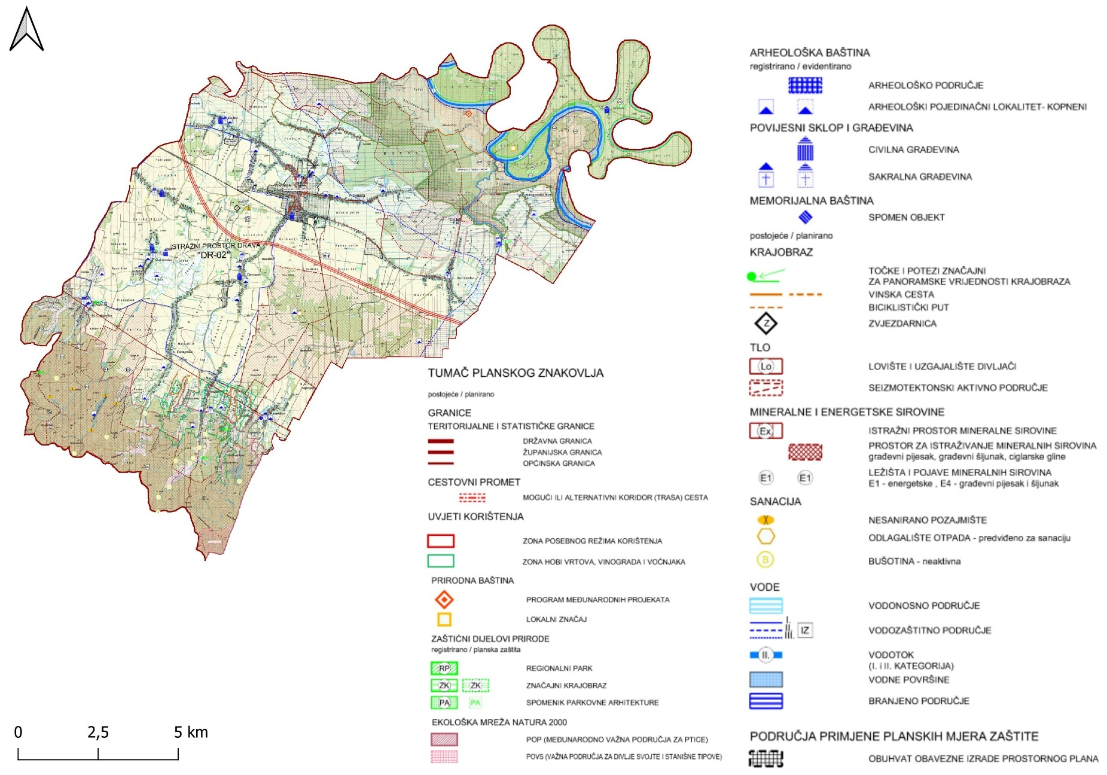
Slika 12. Ekološka mreža (Izvor: MZOZT)
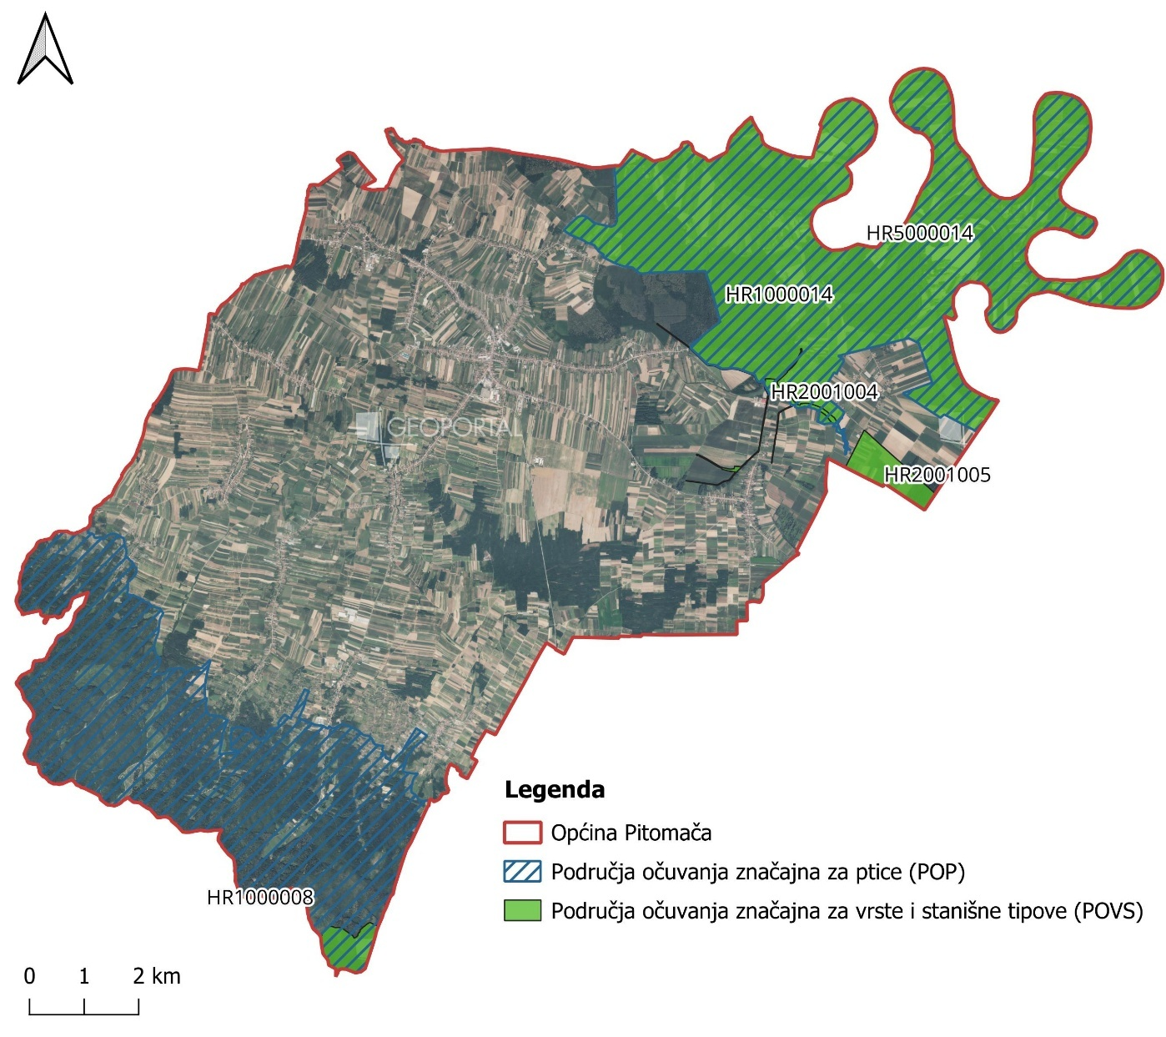

Kulturna baština
Podaci o kulturnoj baštini na području Općine Pitomača temelje se na informacijama iz Registra kulturnih dobara Republike Hrvatske, kojeg vodi Ministarstvo kulture. Do 31. siječnja 2025. godine, na području Općine Pitomača zaštićeno je ukupno 2 kulturna dobra. Oba kulturna dobra ubrajaju u kategoriju nepokretna pojedinačna dobra (Tablica 6., Slika 13.).

Tablica 6. Kulturna dobra na području Općine Pitomača (Izvor: Registar kulturnih dobara RH)
Redni broj | Registarski broj | Naziv kulturnog dobra | Adresa | Vrsta kulturnog dobra
1 | Z-2195 | Crkva sv. Trojstva | Turnašica | Nepokretna pojedinačna
2 | Z-2196 | Crkva sv. Vida | Pitomača | Nepokretna pojedinačna

Slika 13. Kulturna baština Općine Pitomača (Izvor: DGU, uz obradu autora)

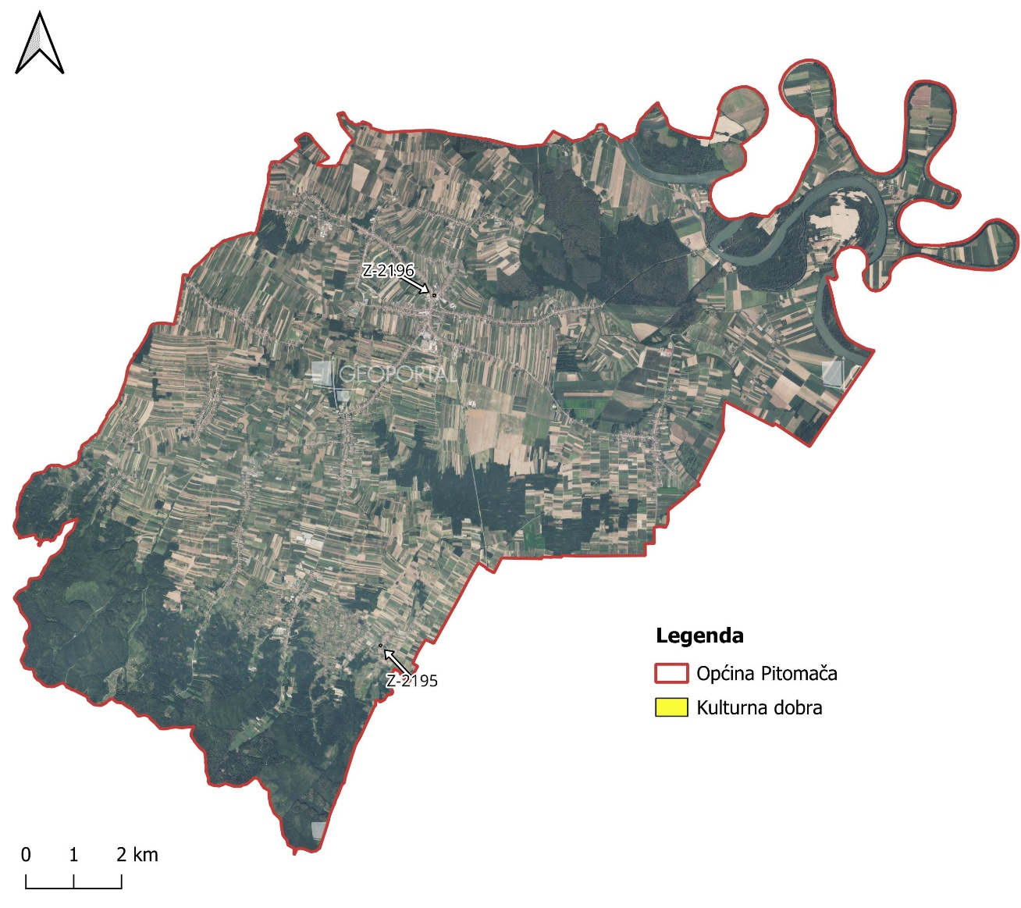

Analiza strateških dokumenata
Provedbeni program Općine Pitomača za razdoblje od 2022. do 2025. godine
Provedbeni program Općine Pitomača za razdoblje 2022.–2025. godine predstavlja kratkoročni strateški dokument koji definira prioritete, mjere i aktivnosti koje će se provoditi tijekom mandatnog razdoblja kako bi se unaprijedila kvaliteta života i potaknuli gospodarski, infrastrukturni i društveni razvoj općine. Program uključuje ulaganja u komunalnu infrastrukturu, razvoj gospodarstva i poljoprivrede, demografske mjere, unaprjeđenje javnih usluga i energetsku učinkovitost. Osim toga, poseban naglasak stavljen je na prilagodbu klimatskim promjenama, razvoj turizma i očuvanje kulturne baštine, a provedba programa temelji se na financijskom planiranju i sustavu praćenja i izvještavanja kako bi se osigurala transparentnost i učinkovitost realizacije planiranih aktivnosti​.

Strategija upravljanja imovinom Općine Pitomača za razdoblje 2019.–2026. godine
Strategija upravljanja imovinom Općine Pitomača za razdoblje 2019.–2026. godine donosi smjernice za učinkovito, transparentno i održivo upravljanje imovinom u vlasništvu općine, uključujući nekretnine, poslovne prostore, građevinsko i poljoprivredno zemljište te trgovačka društva u suvlasništvu općine. Cilj strategije je osigurati optimalno korištenje imovine kako bi se podržao gospodarski rast, poboljšala kvaliteta života stanovnika te osigurala dugoročna financijska stabilnost općine. Strategija se temelji na načelima odgovornosti, ekonomičnosti i predvidljivosti, a uključuje i mjere za uspostavu sustava evidencije i upravljanja imovinom, kao i plan aktivnosti za rješavanje imovinsko-pravnih odnosa, procjenu vrijednosti imovine i njezino evidentiranje u poslovnim knjigama​.

Povijesna analiza
Općina Pitomača smještena je u Podravini, regiji bogatoj poviješću i kulturnim nasljeđem. Njezini korijeni sežu duboko u prošlost, a tragovi naseljenosti na ovim prostorima mogu se pratiti još iz prapovijesnog doba. Područje Pitomače bilo je važno zbog svog strateškog položaja uz rijeku Dravu, koja je stoljećima predstavljala prometnu i gospodarsku žilu kucavicu. U antičko doba ovdje su živjeli Panonci, a kasnije su Rimljani ostavili svoj trag kroz razne infrastrukturne projekte i trgovinske rute koje su prolazile ovim krajem.
Srednji vijek donio je promjene u političkoj i društvenoj strukturi Pitomače. Područje se nalazilo na granici između Ugarske i Habsburške Monarhije, a kasnije postaje dio Vojne krajine, sustava obrane od Osmanlija. Tijekom tog razdoblja stanovništvo je bilo pod stalnom prijetnjom ratova i migracija, što je utjecalo na razvoj naselja. Ipak, poljoprivreda i stočarstvo ostali su ključni izvori života lokalnog stanovništva. Dolazak njemačkih, mađarskih i drugih doseljenika obogatio je kulturnu i gospodarsku sliku Pitomače, a tragovi tih utjecaja vidljivi su i danas u lokalnim običajima i arhitekturi.
Industrijalizacija i modernizacija u 19. i 20. stoljeću donijele su značajne promjene. Razvoj prometne infrastrukture, izgradnja željeznice i jačanje lokalne trgovine doprinijeli su gospodarskom napretku. Pitomača je postala prepoznatljiva po svojim obrtima, poljoprivrednoj proizvodnji te trgovini, a važnu ulogu imalo je i vinogradarstvo. Tijekom Drugog svjetskog rata, kao i ostatak Hrvatske, Pitomača je bila pogođena ratnim stradanjima, ali je nakon rata nastavila svoj razvoj u sklopu socijalističke Jugoslavije. U tom razdoblju dolazi do širenja industrije, izgradnje javnih ustanova i jačanja društvene infrastrukture.
Nakon osamostaljenja Hrvatske 1991. godine, Pitomača je, unatoč izazovima ratnih razaranja i tranzicije, uspjela očuvati svoj identitet i razviti se u suvremenu općinu koja spaja tradiciju i modernost. Danas je poznata po razvoju poduzetništva, poljoprivrede i turizma, a posebna pažnja posvećuje se očuvanju kulturne baštine i prirodnih ljepota. Kroz kontinuirani napredak i prilagodbu suvremenim izazovima, Pitomača ostaje ponosna na svoju bogatu povijest i otvorena prema budućnosti.

Razvoj značajnih javnih zelenih površina
Sukladno Zakonu o komunalnom gospodarstvu (NN 68/18, 110/18, 32/20) javne zelene površine obuhvaćaju parkove, drvorede, živice, cvjetnjake, travnjake, skupine ili pojedinačna stabla, dječja igrališta s pripadajućom opremom, javne športske i rekreacijske prostore, zelene površine uz ceste i ulice, ako nisu sastavni dio nerazvrstane ili druge ceste odnosno ulice i sl.
Razvoj javnih zelenih površina u Općini Pitomača kroz povijest odražava širi društveni i gospodarski kontekst regije. Iako specifični povijesni podaci o uređenju zelenih površina u Pitomači nisu detaljno dokumentirani, moguće je sagledati njihov razvoj kroz opće trendove i događaje koji su oblikovali ovaj prostor.
Tijekom 19. i početkom 20. stoljeća, s razvojem urbanizacije i industrijalizacije, javlja se svijest o važnosti zelenih površina u urbanim sredinama. U mnogim europskim gradovima tog vremena počinju se uređivati parkovi i perivoji kao mjesta za odmor i rekreaciju stanovništva. Iako nema konkretnih podataka o takvim inicijativama u Pitomači, moguće je pretpostaviti da su slični trendovi utjecali i na ovo područje, posebno s obzirom na blizinu većih urbanih centara poput Virovitice.
Nakon Drugog svjetskog rata, u razdoblju socijalističke Jugoslavije, dolazi do intenzivne urbanizacije i izgradnje infrastrukture. U tom kontekstu, uređivanje javnih površina postaje sastavni dio planiranja naselja. Iako nema specifičnih podataka o Pitomači, poznato je da su u mnogim mjestima tog vremena uređivani parkovi, dječja igrališta i druge zelene površine kao dio društvenog standarda.
U novije vrijeme, s porastom ekološke svijesti i naglaskom na održivom razvoju, javne zelene površine dobivaju na značaju. Prema dostupnim dokumentima, Općina Pitomača prepoznaje važnost ovih prostora i kroz svoje strateške planove nastoji unaprijediti infrastrukturu i očuvati okoliš. Iako konkretni projekti nisu detaljno opisani, jasno je da se teži očuvanju i razvoju zelenih površina kao ključnog elementa kvalitete života stanovnika.

Analiza baza podataka zelenih površina
Kopnena nešumska staništa
Karta kopnenih nešumskih staništa Republike Hrvatske 2016 prostorni je prikaz staništa koji obuhvaća, prema Nacionalnoj klasifikaciji staništa (NKS), 155 stanišnih tipova. Na području Općine Pitomača, prema karti staništa, prisutni stanišni tipovi prikazani su u tablici (Tablica 7.) i na slici (Slika 14).

Tablica 7. Stanišni tipovi na području Općine Pitomača (Izvor: MZOZT)
NKS kod | Naziv stanišnog tipa
A.1.1., A.3.2., A.3.3. | Stalne stajaćice,  Slobodno plivajući flotantni i submerzni hidrofiti,  Zakorijenjena vodenjarska vegetacija
A.1.1., A.3.2., A.4.1. | Stalne stajaćice,  Slobodno plivajući flotantni i submerzni hidrofiti, Tršćaci, rogozici, visoki šiljevi i visoki šaševi
A.1.1., A.4.1., A.3.3. | Stalne stajaćice, Tršćaci, rogozici, visoki šiljevi i visoki šaševi, Zakorijenjena vodenjarska vegetacija
A.1.1., I.1.7., A.4.1. | Stalne stajaćice, Zajednice nitrofilnih, higrofilnih i skiofilnih staništa, Tršćaci, rogozici, visoki šiljevi i visoki šaševi
A.2.2., E., A.4.1. | Povremeni vodotoci, Šume, Tršćaci, rogozici, visoki šiljevi i visoki šaševi
A.2.3. | Stalni vodotoci
A.2.3., A.3.2., A.3.3. | Stalni vodotoci, Slobodno plivajući flotantni i submerzni hidrofiti, Zakorijenjena vodenjarska vegetacija
A.2.3., A.3.2., A.4.1. | Stalni vodotoci, Slobodno plivajući flotantni i submerzni hidrofiti, Tršćaci, rogozici, visoki šiljevi i visoki šaševi
A.2.3., A.4.1., A.3.2. | Stalni vodotoci, Tršćaci, rogozici, visoki šiljevi i visoki šaševi, Slobodno plivajući flotantni i submerzni hidrofiti
A.2.4. | Kanali
A.2.4., A.3.2. | Kanali, Slobodno plivajući flotantni i submerzni hidrofiti
A.2.4., A.4.1. | Kanali, Tršćaci, rogozici, visoki šiljevi i visoki šaševi
A.2.4., C.2.3.2., A.4.1. | Kanali, Mezofilne livade košanice Srednje Europe, Tršćaci, rogozici, visoki šiljevi i visoki šaševi
A.2.4., E. | Kanali, Šume
A.2.4., E., A.4.1. | Kanali, Šume, Tršćaci, rogozici, visoki šiljevi i visoki šaševi
A.2.4., I.1.7. | Kanali, Zajednice nitrofilnih, higrofilnih i skiofilnih staništa
A.2.4., I.1.7., A.4.1. | Kanali, Zajednice nitrofilnih, higrofilnih i skiofilnih staništa, Tršćaci, rogozici, visoki šiljevi i visoki šaševi
A.2.7., E. | Neobrasle i slabo obrasle obale tekućica, Šume
A.4.1. | Tršćaci, rogozici, visoki šiljevi i visoki šaševi
A.4.1., A.1.1., E. | Tršćaci, rogozici, visoki šiljevi i visoki šaševi, Stalne stajaćice, Šume
A.4.1., A.3.2., A.1.1. | Tršćaci, rogozici, visoki šiljevi i visoki šaševi, Stalne stajaćice, Slobodno plivajući flotantni i submerzni hidrofiti
A.4.1., A.3.2., E. | Tršćaci, rogozici, visoki šiljevi i visoki šaševi, Stalne stajaćice, Šume
A.4.1., A.4.2.1., A.3.3. | Tršćaci, rogozici, visoki šiljevi i visoki šaševi, Niski šiljevi, Zakorijenjena vodenjarska vegetacija
A.4.1., D.1.2.1., E. | Tršćaci, rogozici, visoki šiljevi i visoki šaševi, Mezofilne živice i šikare kontinentalnih, izuzetno primorskih krajeva, Šume
A.4.1., E. | Tršćaci, rogozici, visoki šiljevi i visoki šaševi, Šume
A.4.1., I.1.5., E. | Tršćaci, rogozici, visoki šiljevi i visoki šaševi, Nitrofilna, skiofilna ruderalna vegetacija, Šume
C.2.2.2. | Trajno vlažne livade Srednje Europe
C.2.2.2., A.4.1., E. | Trajno vlažne livade Srednje Europe, Tršćaci, rogozici, visoki šiljevi i visoki šaševi, Šume
C.2.2.2., E. | Trajno vlažne livade Srednje Europe, Šume
C.2.3.2. | Mezofilne livade košanice Srednje Europe
C.2.3.2., A.1.2. | Mezofilne livade košanice Srednje Europe, Povremene stajaćice
C.2.3.2., C.2.4.1., J. | Mezofilne livade košanice Srednje Europe, Nitrofilni pašnjaci i livade-košanice nizinskog vegetacijskog pojasa, Izgrađena i industrijska staništa
C.2.3.2., D.1.2.1. | Mezofilne livade košanice Srednje Europe, Mezofilne živice i šikare kontinentalnih, izuzetno primorskih krajeva
C.2.3.2., D.1.2.1., E. | Mezofilne livade košanice Srednje Europe, Mezofilne živice i šikare kontinentalnih, Šume
C.2.3.2., D.1.2.1., I.1.8. | Mezofilne livade košanice Srednje Europe, Mezofilne živice i šikare kontinentalnih, izuzetno primorskih krajeva, Zapuštene poljoprivredne površine
C.2.3.2., E. | Mezofilne livade košanice Srednje Europe, Šume
C.2.3.2., E., A.4.1. | Mezofilne livade košanice Srednje Europe, Šume, Tršćaci, rogozici, visoki šiljevi i visoki šaševi
C.2.3.2., E., D.1.2.1. | Mezofilne livade košanice Srednje Europe, Šume, Mezofilne živice i šikare kontinentalnih, izuzetno primorskih krajeva
C.2.3.2., E., I.1.8. | Mezofilne livade košanice Srednje Europe, Šume, Zapuštene poljoprivredne površine
C.2.3.2., I.1.8. | Mezofilne livade košanice Srednje Europe, Zapuštene poljoprivredne površine
C.2.3.2., I.1.8., E. | Mezofilne livade košanice Srednje Europe, Zapuštene poljoprivredne površine, Šume
C.2.3.2., I.1.8., I.2.1. | Mezofilne livade košanice Srednje Europe, Zapuštene poljoprivredne površine, Mozaici kultiviranih površina
C.2.3.2., I.2.1. | Mezofilne livade košanice Srednje Europe, Mozaici kultiviranih površina
C.2.3.2., I.2.1., D.1.2.1. | Mezofilne livade košanice Srednje Europe, Mozaici kultiviranih površina, Mezofilne živice i šikare kontinentalnih, izuzetno primorskih krajeva
C.2.3.2., I.2.1., E. | Mezofilne livade košanice Srednje Europe, Mozaici kultiviranih površina, Šume
C.2.3.2., I.2.1., I.1.8. | Mezofilne livade košanice Srednje Europe, Mozaici kultiviranih površina, Zapuštene poljoprivredne površine
C.2.3.2., I.2.1., J. | Mezofilne livade košanice Srednje Europe, Mozaici kultiviranih površina, Izgrađena i industrijska staništa
C.2.3.2., I.5.1., E. | Mezofilne livade košanice Srednje Europe, Voćnjaci, Šume
C.2.3.2., I.5.1., I.2.1. | Mezofilne livade košanice Srednje Europe, Voćnjaci, Mozaici kultiviranih površina
C.2.3.2., J. | Mezofilne livade košanice Srednje Europe, Izgrađena i industrijska staništa
C.2.3.2.1. | Srednjoeuropske livade rane pahovke
C.2.3.2.1., A.4.1. | Srednjoeuropske livade rane pahovke, Tršćaci, rogozici, visoki šiljevi i visoki šaševi
C.2.3.2.1., A.4.1., E. | Srednjoeuropske livade rane pahovke, Tršćaci, rogozici, visoki šiljevi i visoki šaševi, Šume
C.2.3.2.1., C.2.3.2.7., I.1.8. | Srednjoeuropske livade rane pahovke, Nizinske košanice s ljekovitom krvarom, Zapuštene poljoprivredne površine
C.2.3.2.1., D.1.2.1. | Srednjoeuropske livade rane pahovke, Mezofilne živice i šikare kontinentalnih, izuzetno primorskih krajeva
C.2.3.2.1., E. | Srednjoeuropske livade rane pahovke, Šume
C.2.3.2.1., E., I.1.8. | Srednjoeuropske livade rane pahovke, Šume, Zapuštene poljoprivredne površine
C.2.3.2.1., E., J. | Srednjoeuropske livade rane pahovke, Šume, Izgrađena i industrijska staništa
C.2.3.2.1., I.1.8. | Srednjoeuropske livade rane pahovke, Zapuštene poljoprivredne površine
C.2.3.2.1., I.1.8., A.4.1. | Srednjoeuropske livade rane pahovke, Zapuštene poljoprivredne površine, Tršćaci, rogozici, visoki šiljevi i visoki šaševi
C.2.3.2.1., I.1.8., E. | Srednjoeuropske livade rane pahovke, Zapuštene poljoprivredne površine, Šume
C.2.3.2.1., I.2.1. | Srednjoeuropske livade rane pahovke, Mozaici kultiviranih površina
C.2.3.2.1., I.2.1., I.1.8. | Srednjoeuropske livade rane pahovke, Mozaici kultiviranih površina, Zapuštene poljoprivredne površine
C.2.3.2.1., J. | Srednjoeuropske livade rane pahovke, Izgrađena i industrijska staništa
C.2.3.2.1., J., I.1.8. | Srednjoeuropske livade rane pahovke, Izgrađena i industrijska staništa, Zapuštene poljoprivredne površine
C.2.3.2.7., I.1.8., A.4.1. | Nizinske košanice s ljekovitom krvarom, Zapuštene poljoprivredne površine, Tršćaci, rogozici, visoki šiljevi i visoki šaševi
C.2.4.1. | Nitrofilni pašnjaci i livade-košanice nizinskog vegetacijskog pojasa
C.2.4.1., C.2.3.2. | Nitrofilni pašnjaci i livade-košanice nizinskog vegetacijskog pojasa, Mezofilne livade košanice Srednje Europe
C.2.4.1., I.2.1. | Nitrofilni pašnjaci i livade-košanice nizinskog vegetacijskog pojasa, Mozaici kultiviranih površina
C.2.4.1., I.5.1. | Nitrofilni pašnjaci i livade-košanice nizinskog vegetacijskog pojasa, Voćnjaci
C.2.4.1., I.5.3., E. | Nitrofilni pašnjaci i livade-košanice nizinskog vegetacijskog pojasa, Vinogradi, Šume
D.1.2.1. | Mezofilne živice i šikare kontinentalnih, izuzetno primorskih krajeva
D.1.2.1., A.2.4., A.4.1. | Mezofilne živice i šikare kontinentalnih, izuzetno primorskih krajeva, Kanali, Tršćaci, rogozici, visoki šiljevi i visoki šaševi
D.1.2.1., A.4.1. | Mezofilne živice i šikare kontinentalnih, izuzetno primorskih krajeva, Tršćaci, rogozici, visoki šiljevi i visoki šaševi
D.1.2.1., A.4.2.1., A.1.1. | Mezofilne živice i šikare kontinentalnih, izuzetno primorskih krajeva, Niski šiljevi, Stalne stajaćice
D.1.2.1., C.2.3.2. | Mezofilne živice i šikare kontinentalnih, izuzetno primorskih krajeva, Mezofilne livade košanice Srednje Europe
D.1.2.1., E. | Mezofilne živice i šikare kontinentalnih, izuzetno primorskih krajeva, Šume
D.1.2.1., I.1.7. | Mezofilne živice i šikare kontinentalnih, izuzetno primorskih krajeva, Zajednice nitrofilnih, higrofilnih i skiofilnih staništa
D.1.2.1., I.1.8. | Mezofilne živice i šikare kontinentalnih, izuzetno primorskih krajeva, Zapuštene poljoprivredne površine
D.1.2.1., I.2.1. | Mezofilne živice i šikare kontinentalnih, izuzetno primorskih krajeva, Mozaici kultiviranih površina
D.1.2.1., J. | Mezofilne živice i šikare kontinentalnih, izuzetno primorskih krajeva, Izgrađena i industrijska staništa
E. | Šume
E., A.2.3., A.2.7. | Šume, Stalni vodotoci, Neobrasle i slabo obrasle obale tekućica
E., A.4.1. | Šume, Tršćaci, rogozici, visoki šiljevi i visoki šaševi
E., A.4.1., A.3.2. | Šume, Tršćaci, rogozici, visoki šiljevi i visoki šaševi, Slobodno plivajući flotantni i submerzni hidrofiti
E., C.2.3.2. | Šume, Mezofilne livade košanice Srednje Europe
E., C.2.3.2., A.1.1. | Šume, Mezofilne livade košanice Srednje Europe, Stalne stajaćice
E., C.2.3.2., D.1.2.1. | Šume, Mezofilne livade košanice Srednje Europe, Mezofilne živice i šikare kontinentalnih, izuzetno primorskih krajeva
E., C.2.3.2., J. | Šume, Mezofilne livade košanice Srednje Europe, Izgrađena i industrijska staništa
E., C.3.2.1, D.1.2.1. | Šume, Panonski otvoreni travnjaci na pijescima, Mezofilne živice i šikare kontinentalnih, izuzetno primorskih krajeva
E., C.3.4.3.4. | Šume, Bujadnice
E., D.1.2.1. | Šume, Mezofilne živice i šikare kontinentalnih, izuzetno primorskih krajeva
E., D.1.2.1., A.4.1. | Šume, Mezofilne živice i šikare kontinentalnih, izuzetno primorskih krajeva, Tršćaci, rogozici, visoki šiljevi i visoki šaševi
E., D.1.2.1., I.1.8. | Šume, Mezofilne živice i šikare kontinentalnih, izuzetno primorskih krajeva, Zapuštene poljoprivredne površine
E., D.1.2.1., I.2.1. | Šume, Mezofilne živice i šikare kontinentalnih, izuzetno primorskih krajeva, Mozaici kultiviranih površina
E., D.1.2.1., J. | Šume, Mezofilne živice i šikare kontinentalnih, izuzetno primorskih krajeva, Izgrađena i industrijska staništa
E., I.1.4., D.1.2.1. | Šume, Ruderalne zajednice kontinentalnih krajeva, Mezofilne živice i šikare kontinentalnih, izuzetno primorskih krajeva
E., I.1.8. | Šume, Zapuštene poljoprivredne površine
E., I.2.1. | Šume, Mozaici kultiviranih površina
E., I.5.1. | Šume, Voćnjaci
E., I.5.1., D.1.2.1. | Šume, Voćnjaci, Mezofilne živice i šikare kontinentalnih, izuzetno primorskih krajeva
E., J. | Šume, Izgrađena i industrijska staništa
E., J., I.1.7. | Šume, Izgrađena i industrijska staništa, Zajednice nitrofilnih, higrofilnih i skiofilnih staništa
I.1.4., E. | Ruderalne zajednice kontinentalnih krajeva, Šume
I.1.4., I.1.8. | Ruderalne zajednice kontinentalnih krajeva, Zapuštene poljoprivredne površine
I.1.4., J. | Ruderalne zajednice kontinentalnih krajeva, Izgrađena i industrijska staništa
I.1.5., E. | Nitrofilna, skiofilna ruderalna vegetacija, Šume
I.1.6. | Korovi srednje Europe
I.1.7., C.2.3.2., E. | Zajednice nitrofilnih, higrofilnih i skiofilnih staništa, Mezofilne livade košanice Srednje Europe, Šume
I.1.8. | Zapuštene poljoprivredne površine
I.1.8., A.4.1. | Zapuštene poljoprivredne površine, Tršćaci, rogozici, visoki šiljevi i visoki šaševi
I.1.8., C.2.3.2. | Zapuštene poljoprivredne površine, Mezofilne livade košanice Srednje Europe
I.1.8., C.2.3.2., D.1.2.1. | Zapuštene poljoprivredne površine, Mezofilne livade košanice Srednje Europe, Mezofilne živice i šikare kontinentalnih, izuzetno primorskih krajeva
I.1.8., D.1.2.1. | Zapuštene poljoprivredne površine, Mezofilne živice i šikare kontinentalnih, izuzetno primorskih krajeva
I.1.8., D.1.2.1., E. | Zapuštene poljoprivredne površine, Mezofilne živice i šikare kontinentalnih, izuzetno primorskih krajeva, Šume
I.1.8., E. | Zapuštene poljoprivredne površine, Šume
I.1.8., I.1.4. | Zapuštene poljoprivredne površine, Ruderalne zajednice kontinentalnih krajeva
I.1.8., I.2.1. | Zapuštene poljoprivredne površine, Mozaici kultiviranih površina
I.1.8., I.5.1., I.2.1. | Zapuštene poljoprivredne površine, Voćnjaci, Mozaici kultiviranih površina
I.2.1. | Mozaici kultiviranih površina
I.2.1., C.2.3.2. | Mozaici kultiviranih površina, Mezofilne livade košanice Srednje Europe
I.2.1., C.2.3.2., I.1.8. | Mozaici kultiviranih površina, Mezofilne livade košanice Srednje Europe, Zapuštene poljoprivredne površine
I.2.1., C.2.3.2., I.5.1. | Mozaici kultiviranih površina, Mezofilne livade košanice Srednje Europe, Voćnjaci
I.2.1., C.2.3.2., I.5.3. | Mozaici kultiviranih površina, Mezofilne livade košanice Srednje Europe, Vinogradi
I.2.1., C.2.3.2., E. | Mozaici kultiviranih površina, Mezofilne livade košanice Srednje Europe, Šume
I.2.1., C.2.3.2.1., I.1.8. | Mozaici kultiviranih površina, Srednjoeuropske livade rane pahovke, Zapuštene poljoprivredne površine
I.2.1., E. | Mozaici kultiviranih površina, Šume
I.2.1., I.1.8. | Mozaici kultiviranih površina, Zapuštene poljoprivredne površine
I.2.1., I.1.8., C.2.3.2. | Mozaici kultiviranih površina, Zapuštene poljoprivredne površine, Mezofilne livade košanice Srednje Europe
I.2.1., I.1.8., D.1.2.1. | Mozaici kultiviranih površina, Zapuštene poljoprivredne površine, Mezofilne živice i šikare kontinentalnih, izuzetno primorskih krajeva
I.2.1., I.1.8., I.5.1. | Mozaici kultiviranih površina, Zapuštene poljoprivredne površine, Voćnjaci
I.2.1., I.1.8., I.5.3. | Mozaici kultiviranih površina, Zapuštene poljoprivredne površine, Vinogradi
I.2.1., I.5.1. | Mozaici kultiviranih površina, Voćnjaci
I.2.1., I.5.1., C.2.3.2. | Mozaici kultiviranih površina, Voćnjaci, Mezofilne livade košanice Srednje Europe
I.2.1., I.5.3., A.1.1. | Mozaici kultiviranih površina, Vinogradi, Stalne stajaćice
I.2.1., J., I.1.8. | Mozaici kultiviranih površina, Izgrađena i industrijska staništa, Zapuštene poljoprivredne površine
I.5.1. | Voćnjaci
I.5.1., C.2.3.2. | Voćnjaci, Mezofilne livade košanice Srednje Europe
I.5.1., I.2.1. | Voćnjaci, Mozaici kultiviranih površina
I.5.1., I.2.1., I.5.3. | Voćnjaci, Mozaici kultiviranih površina, Vinogradi
I.5.3. | Vinogradi
I.5.3., C.2.3.2. | Vinogradi, Mezofilne livade košanice Srednje Europe
I.5.3., C.2.3.2., E. | Vinogradi, Mezofilne livade košanice Srednje Europe, Šume
I.5.3., I.1.8. | Vinogradi, Zapuštene poljoprivredne površine
I.5.3., I.2.1. | Vinogradi, Mozaici kultiviranih površina
I.5.3., I.2.1., C.2.3.2. | Vinogradi, Mozaici kultiviranih površina, Mezofilne livade košanice Srednje Europe
I.5.3., I.2.1., J. | Vinogradi, Mozaici kultiviranih površina, Izgrađena i industrijska staništa
I.5.3., I.5.1., C.2.3.2. | Vinogradi, Voćnjaci, Mezofilne livade košanice Srednje Europe
J. | Izgrađena i industrijska staništa
J., C.2.3.2. | Izgrađena i industrijska staništa, Mezofilne livade košanice Srednje Europe
J., E. | Izgrađena i industrijska staništa, Šume
J., E., I.1.4. | Izgrađena i industrijska staništa, Šume, Ruderalne zajednice kontinentalnih krajeva
J., I.1.4. | Izgrađena i industrijska staništa, Ruderalne zajednice kontinentalnih krajeva
J., I.2.1. | Izgrađena i industrijska staništa, Mozaici kultiviranih površina
J., I.2.1., I.5.1. | Izgrađena i industrijska staništa, Mozaici kultiviranih površina, Voćnjaci

U skladu s Pravilnikom o popisu stanišnih tipova i karti staništa (NN 27/21, 101/22), na području Općine Pitomača mogu se pronaći ugrožena ili rijetka staništa (Tablica 8.).
Tablica 8. Popis ugroženih i/ili rijetkih stanišnih tipova zastupljenih na području Općine Pitomača (Izvor: Pravilnik o popisu stanišnih tipova i karti staništa, NN 27/21, 101/22)
NKS kod i naziv stanišnog tipa | Kriterij uvrštenja na popis
NKS kod i naziv stanišnog tipa | Natura | Bern – Res.4. | Hrvatska
A.2.7. Neobrasle i slabo obrasle obale tekućica |  | A.2.7.1.1. = C3.62 | važna staništa za ishranu migratornih vrsta ptica
A.3.2. Slobodno plivajući flotantni i submerzni hidrofiti | 3150 | A.3.2. = C1.32; A.3.2.1.8. = C1.224; A.3.2.3. = C1.222
A.4.1. Tršćaci, rogozici, visoki šiljevi i visoki šaševi |  | A.4.1.2.1.=D5.2151; A.4.1.2.4.=D5.2122; A.4.1.2.5.=D5.213; A.4.1.2.6.=D5.2142; A.4.1.2.7.=D5.216; A.4.1.2.12.=D5.2124; A.4.1.2.15.=D5.2141; A.4.1.2.16.=D5.2191 | staništa s brojnim ugroženim vrstama
C.2.3.2. Mezofilne livade košanice Srednje Europe | C.2.3.2.1., C.2.3.2.2., C.2.3.2.3., C.2.3.2.4., C.2.3.2.5. i C.2.3.2.7. = 6510; C.2.3.2.12. = 6520 |  | unutar klase nalaze se rijetke i ugrožene zajednice

Slika 14. Karta kopnenih nešumskih staništa Općine Pitomača (Izvor: MZOZT, uz obradu autora)
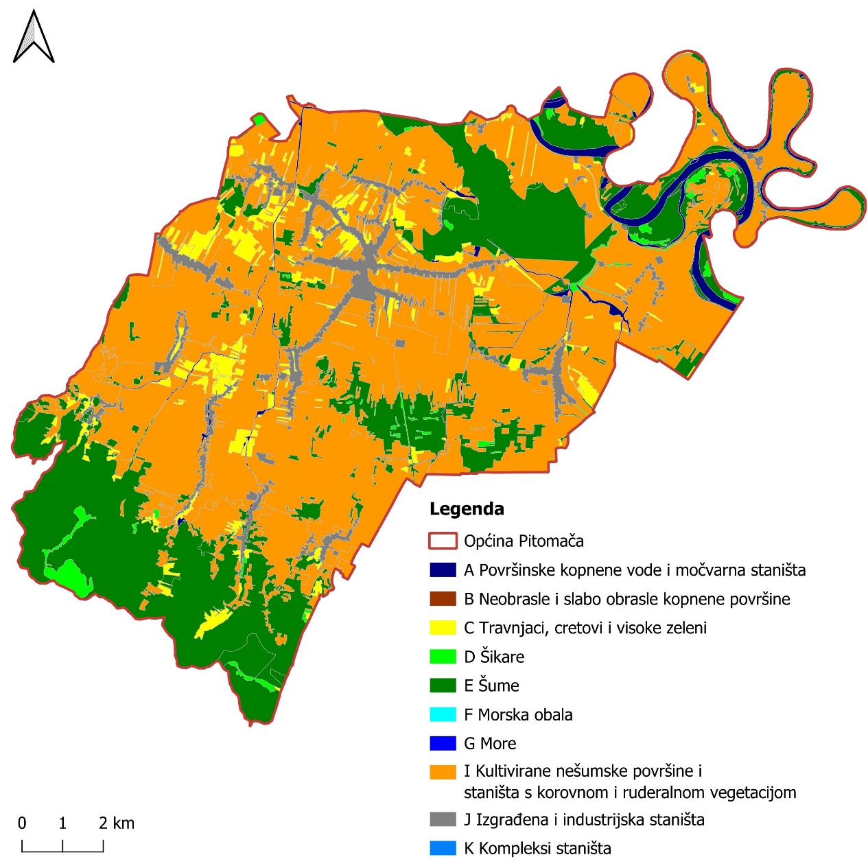

Šume i drvenasta vegetacija
Prema karti šuma i visokih drvenastih vegetacija (Slika 15.), na području Općine Pitomača nalazi se tip G1.223 Šume Fraxinus - Quercus - Alnus jugoistočne Europe, G1.11_21 Poplave šume i vrba topola Borealno-planinske riječne galerije, G5.6 Rani stadiji prirodnih i poluprirodnih šuma, područja obnove šuma, G1.A1A Ilirske šume hrasta i običnog graba Quercus - Carpinus betulus te G1.635 Panonske neutrofilne bukove šume.

Slika 15. Karta šuma i visokih drvenastih vegetacija (Izvor: Geoportal NIPP, uz obradu autora)
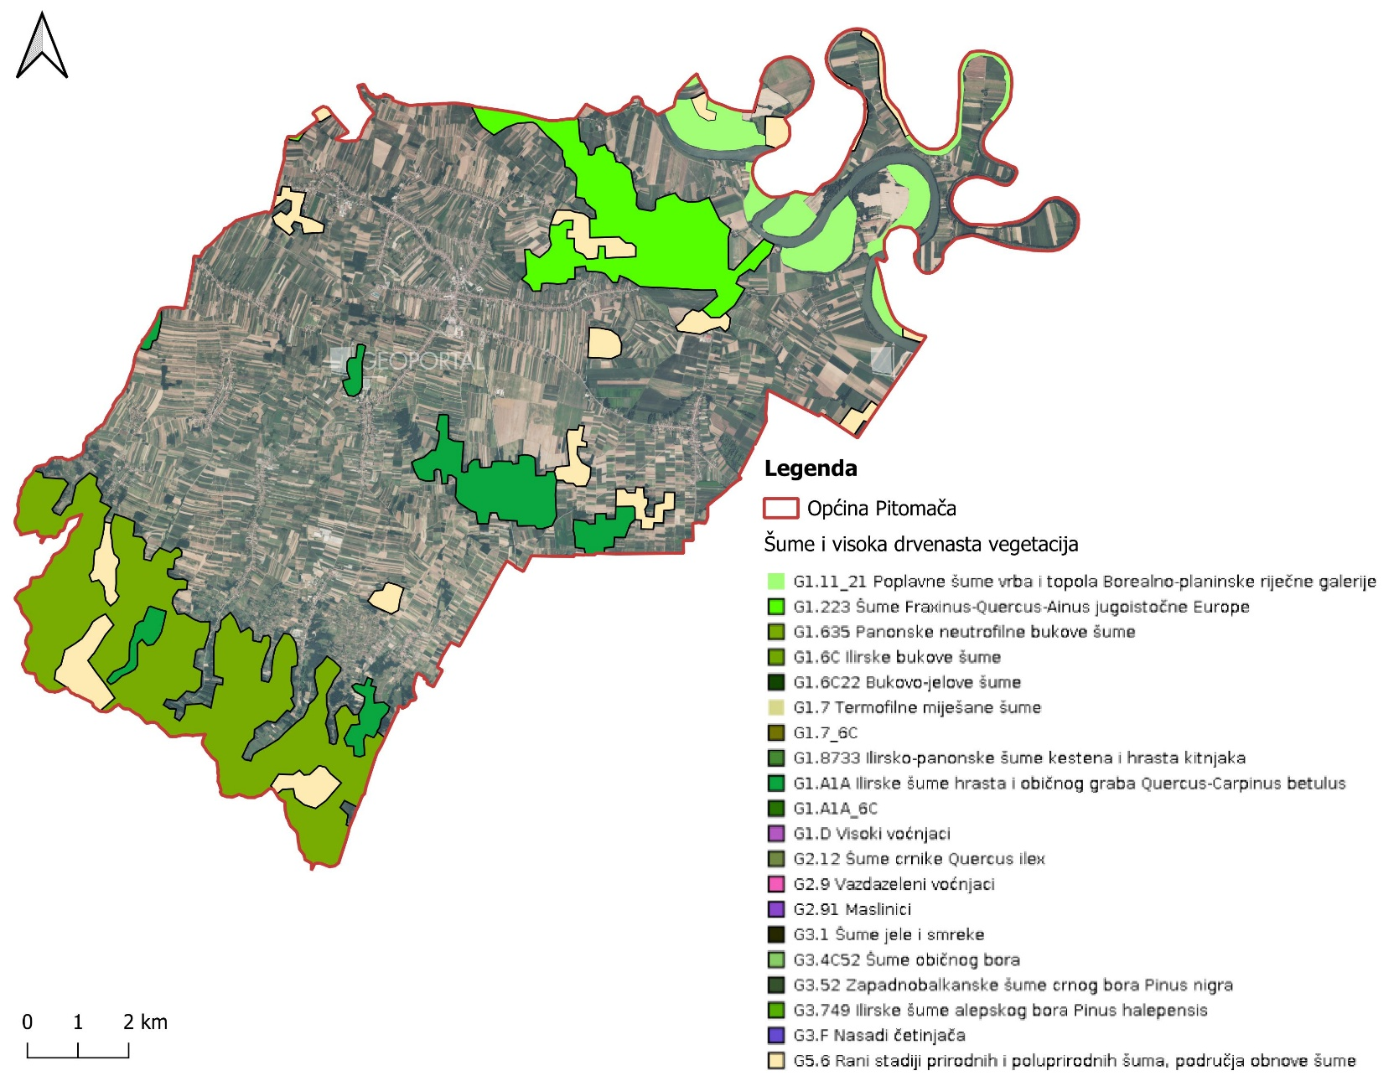

ARKOD
ARKOD je evidencija uporabe poljoprivrednog zemljišta na području Republike Hrvatske koju u digitalnom grafičkom obliku vodi Agencija za plaćanja u poljoprivredi, ribarstvu i ruralnom razvoju u skladu s člankom 68. Uredbe (EU) br. 2021/2116 Europskog parlamenta i Vijeća i člankom 2. Delegirane uredbe Komisije (EU) 2022/1172. ARKOD parcela je jedinstvena površina poljoprivrednog zemljišta koju koristi isključivo jedno poljoprivredno gospodarstvo, a klasificirana je prema načinu korištenja zemljišta.
Sukladno podacima iz ARKOD baze na dan 31.12.2023. (podaci o ARKOD parcelama su prikazani prema vrsti uporabe poljoprivrednog zemljišta i prostornoj komponenti do kategorije naselja u kojem je smještena), ukupna površina ARKOD parcela na području Općine iznosi 7.808,62 ha, a ukupan broj ARKOD parcela 9.455. Klase koje su zastupljene na području Općine Pitomača su: oranica, staklenici na oranici, livada, pašnjak, vinogradi, iskrčeni vinogradi, voćnjak, mješoviti višegodišnji nasadi, ostale vrste uporabe zemljišta te privremeno neodržavana parcela.
Najzastupljenija kategorija zemljišta s ukupnom površinom od 7.281,57 ha, što čini 93,25% su oranice. Sljedeće po zastupljenosti su livade s 3,04%, zatim voćnjaci s 1,85%, vinogradi s 0,75%, staklenici na oranici s 0,66%, a pašnjaci, mješoviti višegodišnji nasadi, ostale vrste uporabe zemljišta, privremeno neodržavana parcela te iskrčeni vinogradi zajedno čine manje od 1%. Najviše oranica i voćnjaka se nalazi u naselju Pitomača (Tablica 9.).
Tablica 9. Površina ARKOD parcela (ha) na području Općine Pitomača (Izvor: ARKOD baza)
Naselje | Oranica | Staklenici na oranici | Livada | Pašnjak | Vinogradi | Iskrčeni vinogradi | Voćnjak | Mješoviti višegodišnji nasadi | Ostale vrste uporabe zemljišta | Privremeno neodržavana parcela | Ukupno
Kladare | 320,53 | 0,14 | 11,13 | 0,23 | 0 | 0 | 5,83 | 0 | 1,08 | 0,46 | 339,4
Dinjevac | 464,92 | 2,23 | 39,22 | 3,2 | 0,49 | 0 | 5,94 | 0 | 0 | 0,14 | 516,14
Križnica | 487,38 | 0,59 | 3,32 | 6,88 | 0 | 0 | 6,75 | 0 | 0,09 | 0,07 | 505,08
Pitomača | 2199,31 | 7,84 | 41,47 | 1,55 | 0,07 | 0 | 31,26 | 0 | 1,65 | 1,98 | 2285,26
Otrovanec | 320,72 | 5,88 | 8,9 | 0,81 | 0,02 | 0 | 3,84 | 0,12 | 0,05 | 0,09 | 340,43
Sedlarica | 425,71 | 16,4 | 24,68 | 1,58 | 28,46 | 0,57 | 15,21 | 0,2 | 1,81 | 1,07 | 515,69
Turnašica | 243,57 | 2,23 | 9,99 | 0,55 | 11,12 | 0 | 23,82 | 0 | 2,55 | 0,05 | 293,88
Grabrovnica | 511,84 | 0,86 | 25,83 | 0,13 | 4,84 | 0 | 10,9 | 0,1 | 0 | 0,14 | 554,64
Stari Gradac | 834,47 | 3,21 | 3,79 | 0 | 0,04 | 0 | 7 | 0 | 0 | 0,06 | 848,57
Mala Črešnjevica | 166,92 | 2,13 | 9,07 | 2,38 | 6,2 | 0 | 4,26 | 0 | 0,16 | 1,88 | 193
Velika Črešnjevica | 707,21 | 7,05 | 58,61 | 0,86 | 7,38 | 0 | 24,51 | 0,05 | 0 | 1,06 | 806,73
Starogradački Marof | 598,99 | 3,36 | 1,43 | 0,52 | 0 | 0 | 5,37 | 0 | 0 | 0,13 | 609,8

Analiza toplinskih otoka
Toplinski otoci su fenomen koji se javlja kada su urbanizirana područja značajno toplija od svojih ruralnih okolina. Ova pojava rezultat je kombinacije faktora povezanih s ljudskom aktivnošću i urbanim razvojem, a ima značajan utjecaj na lokalnu klimu, energetsku potrošnju i zdravlje ljudi. Jedan od glavnih uzroka toplinskih otoka je upotreba materijala s visokim toplinskim kapacitetom. Asfalt, beton i druge građevinske površine apsorbiraju i zadržavaju sunčevu energiju, što povećava temperaturu u urbanim sredinama. Vegetacija ima ključnu ulogu u reguliranju temperature kroz proces evapotranspiracije, gdje biljke isparavaju vodu i hlade okolinu. Kada se vegetacija zamijeni asfaltom i betonom, gubi se ovaj prirodni sustav hlađenja, što doprinosi povećanju temperature. Ljudske aktivnosti, uključujući industriju, promet i grijanje, oslobađaju toplinske emisije u atmosferu. Ove emisije uključuju toplinu koja se dodatno akumulira u urbanim područjima, doprinoseći stvaranju toplinskih otoka.

Posljedice toplinskih otoka
Povećana energetska potrošnja
Više temperature u gradovima povećavaju potrebu za klimatizacijom i hlađenjem, što dovodi do veće potrošnje energije. Ova dodatna potražnja povećava opterećenje energetske mreže i povećava troškove korisnicima.
Utjecaj na zdravlje
Toplinski otoci mogu imati značajne zdravstvene posljedice, uključujući povećanje broja slučajeva toplinskog udara, srčanih bolesti i respiratornih problema. Starije osobe, djeca i osobe s prethodnim zdravstvenim stanjima su posebno ranjive.
Utjecaj na ekosustave
Porast temperature u ekstremnim slučajevima negativno utječe na urbane ekosustave, smanjujući bioraznolikost i zdravlje biljnih i životinjskih zajednica. Također, moguća posljedica ekstremnih temperatura je promjena u obrascima migracije ptica i drugih životinja.

Jedan od najučinkovitijih načina za smanjenje toplinskih otoka jest povećanje zelenih površina u urbanim sredinama. Uvođenjem parkova, vrtova i zelenih terasa u gradovima može se značajno smanjiti temperatura, zahvaljujući procesu evapotranspiracije koji hladi okolinu.
Zeleni krovovi i zidovi, prekriveni biljkama, dodatno doprinose smanjenju temperature i poboljšanju izolacije zgrada, što smanjuje potrebu za klimatizacijom. Ovi prirodni elementi pomažu u smanjenju toplinskih otoka, dok također poboljšavaju kvalitetu zraka i doprinose biološkoj raznolikosti u urbanim sredinama. Povećanje zelenih koridora i staza unutar općina i gradova također igra ključnu ulogu. Zeleni koridori povezuju različite zelene površine, omogućujući bolju cirkulaciju zraka i smanjenje lokalnih temperatura. Osim toga, revitalizacija urbanih ekosustava i očuvanje postojećih zelenih prostora doprinose smanjenju efekata toplinskih otoka i pružaju važne ekološke usluge.

Kako bi se analizirao fenomen toplinskih otoka korištene su satelitske snimke s Landsat 8 satelita snimljene 13. kolovoza 2024. godine oko 10 sati. Rezultat analize su vrijednosti temperature površine (engl. land surface temperature) izražene u stupnjevima Celzijusa. Jutarnje satelitske snimke obično pokazuju niže temperature u usporedbi s popodnevnim satima. Prema slici (Slika 16.) raspon površinskih temperatura u Općini Pitomača kreće se između 24 i 41°C. Na karti su vidljive regije s višim temperaturama, koje dosežu do 41°C. Ove toplije zone mogu se povezati s urbaniziranim ili izgrađenim područjima, kao i s poljoprivrednim površinama koje nisu prekrivene vegetacijom. U ranim jutarnjim satima ove površine brzo upijaju sunčevu energiju, što objašnjava viši temperaturni raspon. Hladnija područja (oko 24°C) predstavljaju vlažnija zemljišta, šume ili površine pokrivene travom i vegetacijom. Visoke temperature na snimci upućuju na izražen utjecaj ljetnih toplinskih valova, što dodatno naglašava važnost očuvanja i širenja zelenih površina kao mjera prilagodbe na klimatske promjene.
Slika 16. Toplinski otoci Općine Pitomača (Izvor: DGU, USGS Earth Explorer, uz obradu autora)
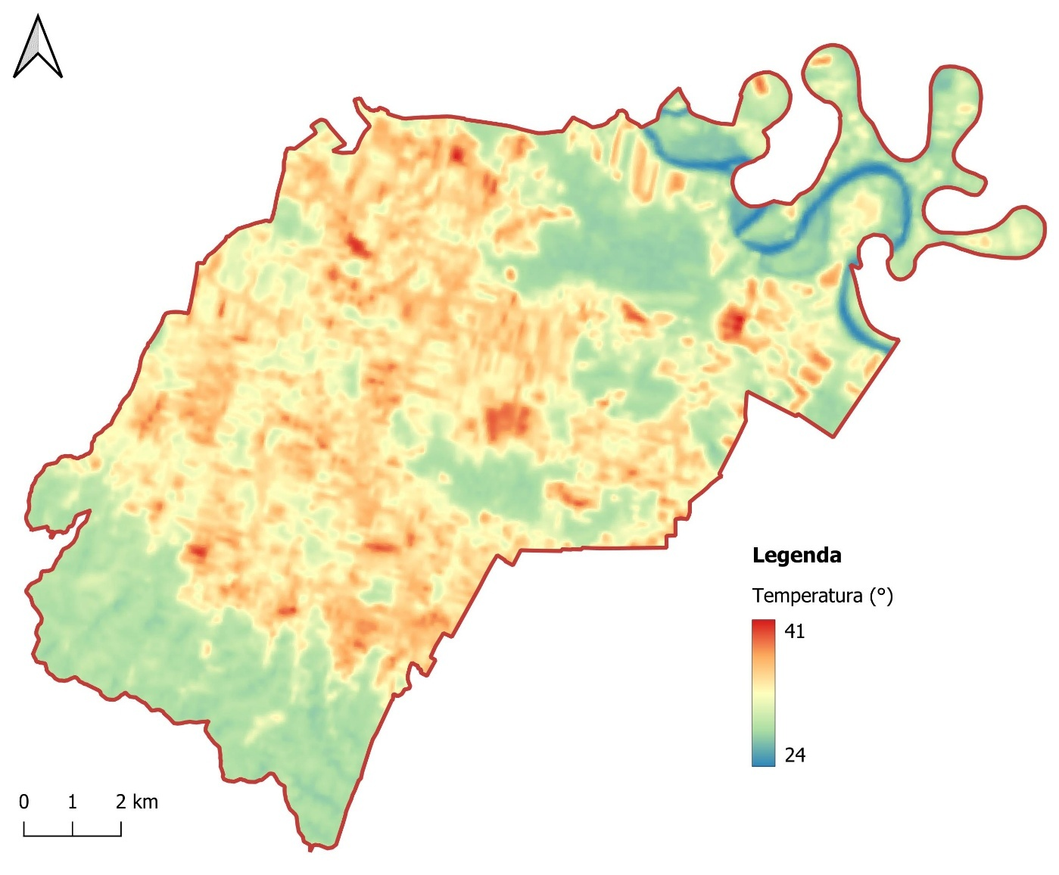

Vode i vodna tijela
Kako bi se analizirala vodna tijela na području Općine Pitomača, dobiveni su podaci od Hrvatskih voda iz Plana upravljanja vodnim područjima do 2027. godine (NN 84/23). Prema dobivenim podacima, Općina Pitomača pripada vodnom području rijeke Dunav, a na području Općine nalazi se 9 vodnih tijela površinskih voda te jedno vodno tijelo podzemnih voda (Tablica 10., Slika 17.).

Tablica 10. Vodna tijela na području Općine Pitomača (Izvor: Izvadak iz Registra vodnih tijela)
Šifra vodnog tijela | Naziv vodnog tijela | Kategorija vodnog tijela | Ukupno stanje
CDR00057_000000 | KLADARE I | Prirodna tekućica | Vrlo loše
CDR00066_000000 | KALILO | Prirodna tekućica | Vrlo loše
CDR00041_000000 | LENDAVA | Prirodna tekućica | Vrlo loše
CDR00041_002383 | LENDAVA | Prirodna tekućica | Loše
CDR00098_000000 | VELIKA ČREŠNJEVICA | Prirodna tekućica | Vrlo loše
CDR00018_000000 | ROGSTRUG | Izmijenjena tekućica | Vrlo loše
CDR00092_000000 | BAŠKOVO-1 | Prirodna tekućica | Vrlo loše
CDR00002_150873 | DRAVA | Prirodna tekućica | Umjereno
CDR00404_000000 | ŠUŠULIĆ | Prirodna tekućica | Vrlo loše
CDGI-21 | LEGRAD - SLATINA | Podzemno vodno tijelo | Dobro

Slika 17. Površinska vodna tijela na području Općine Pitomača (Izvor: Hrvatske vode, Plan upravljanja vodnim područjima do 2027.)
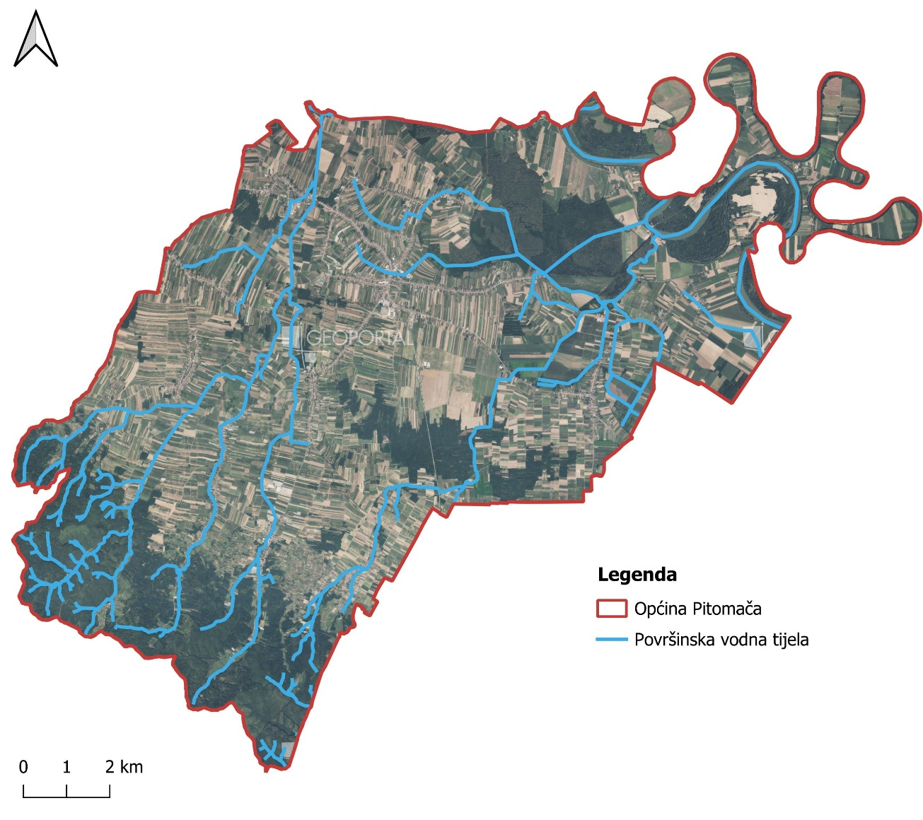

Slika 18. Podzemno vodno tijelo na području Općine Pitomača (Izvor: Geoportal NIPP, uz obradu autora)
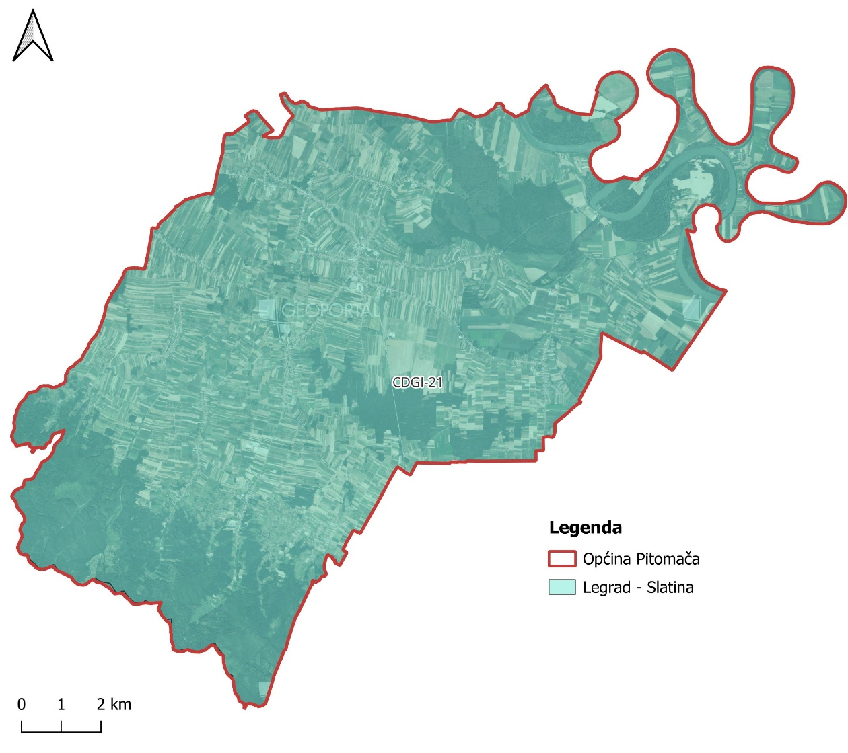

Analiza tla
Prema Digitalnoj pedološkoj karti Hrvatske, na području Općine Pitomača evidentirane su sljedeće vrste tla (Slika 19.):
- Lesivirano na praporu, semiglejno (9),
- Aluvijala (fluvisol) (41),
- Aluvijalno (fluvisol) obranjeno od poplava (5),
- Vodene površine (rijeke, jezera, ribnjaci) (888),
- Močvarno glejna, djelomično hidromeliorirana (44),
- Aluvijalno livadno (humofluvisol) (4),
- Veća naselja (999),
- Lesivirano na praporu, semiglejno (9),
- Pseudoglej na zaravni (26),
- Rigolano na praporu (7),
- Lesivirano na praporu (8),
- Niski treset (38).

Slika 19. Pedološka karta Općine Pitomača (Izvor: https://pedologija.com.hr/)
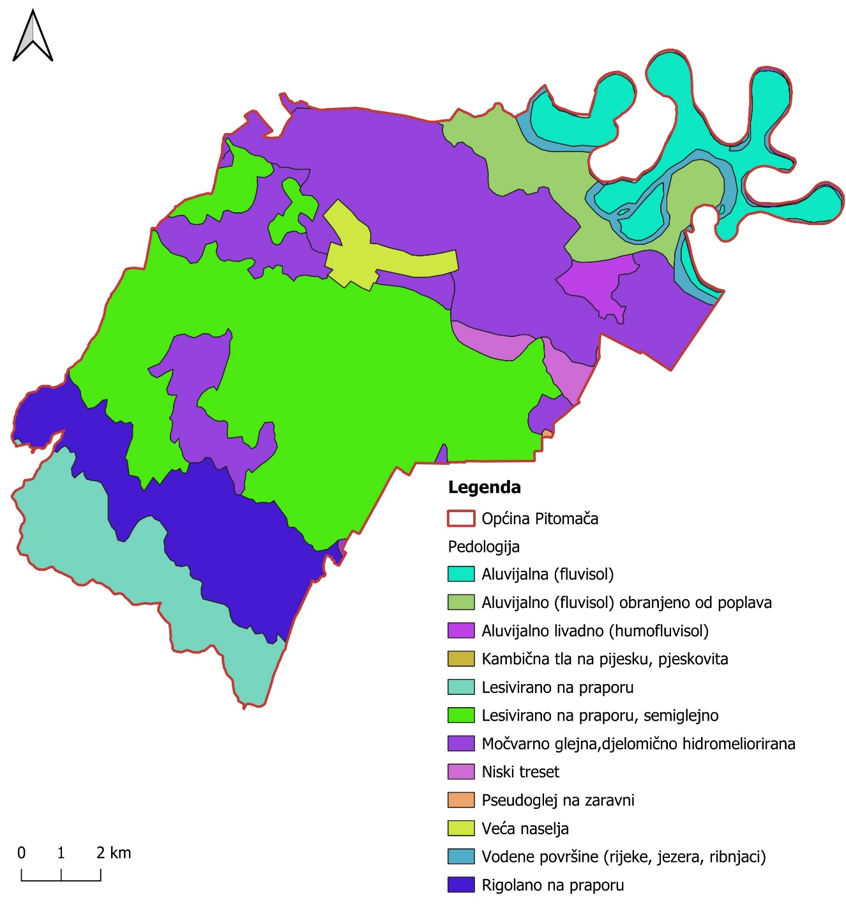

Društveno-gospodarska analiza
Društvena infrastruktura
Društvena infrastruktura Općine Pitomača uključuje objekte i usluge u područjima odgoja, obrazovanja, zdravstva, kulturnog i umjetničkog razvoja, sporta, socijalne zaštite i svih drugih aspekata koji omogućavaju normalno funkcioniranje lokalne zajednice.

Odgoj i obrazovanje
Općina Pitomača posvećena je kvalitetnom odgoju i obrazovanju svojih stanovnika kroz sve razine školovanja. Predškolski odgoj provodi Dječji vrtić "Potočnica" Pitomača, smješten na Trgu kralja Tomislava 12/1. Vrtić nudi cjelodnevne 10-satne programe za djecu jasličke (1-3 godine) i vrtićke dobi (3-7 godina), program predškole za djecu pred polazak u školu te kraće programe poput engleske, športske, folklorne, glazbene i plesne igraonice. Svi programi verificirani su od strane Ministarstva znanosti i obrazovanja.
Osnovno obrazovanje pruža Osnovna škola Petra Preradovića Pitomača, smještena na Trgu kralja Tomislava 9. Uz matičnu školu, u svom sastavu ima deset područnih škola u okolnim mjestima, s dobrom prometnom povezanošću. Nastava se odvija u dvije međusobno povezane zgrade koje čine funkcionalnu cjelinu sa školskom športskom dvoranom.
Srednjoškolsko obrazovanje osigurava Srednja škola Stjepana Sulimanca, smještena u Dravskoj ulici 41. Škola nudi četverogodišnje, trogodišnje i programe za vezane obrte u različitim zanimanjima, uključujući upravnog referenta, agroturističkog tehničara, hotelijersko-turističkog komercijalista, poljoprivrednog gospodarstvenika, frizera, cvjećara, prodavača, kuhara, konobara i automehaničara.

Socijalna skrb i zdravstvo
Općina Pitomača posvećena je pružanju sveobuhvatne socijalne skrbi svojim stanovnicima kroz razne programe i mjere podrške. U okviru Programa korištenja sredstava socijalne skrbi, općina sufinancira boravak djece u Dječjem vrtiću Potočnica te polaznika vrtića pri COOR-u Virovitica, uključujući i troškove prijevoza. Također, osigurava sredstva za dječje darove, nabavu udžbenika za učenike Osnovne škole Petra Preradovića i Srednje škole Stjepana Sulimanca, kao i za mjesečne putne karte srednjoškolaca. Općina pruža pomoć mladim obiteljima pri kupnji ili izgradnji stambenog prostora te jednokratne novčane potpore za novorođenčad. Obitelji slabijeg imovinskog stanja mogu računati na pomoć u pokrivanju troškova stanovanja, ogrjeva i jednokratne novčane potpore, dok umirovljenici dobivaju posebne jednokratne potpore. Dodatno, općina sufinancira rad gerontodomaćica, aktivnosti projekta "Vrijedne ruke pomoći" i programe gradske organizacije Crvenog križa Virovitica. Pruža se i pomoć za pokrivanje pogrebnih troškova te za ublažavanje posljedica elementarnih nepogoda. Kroz ove inicijative, Općina Pitomača nastoji osigurati socijalnu sigurnost i podršku svim svojim građanima.

Civilno društvo
Na području Općine Pitomača djeluju sljedeće udruge:
- Limena glazba Pitomača,
- Udruga umirovljenika Općine Pitomača,
- Odred izvođača „Bilogorci“ Sedlarica,
- Udruga hrvatskih branitelja liječenih od PTSP-a Koprivničko-križevačke i Virovitičko-podravske županije – Podružnica Pitomača,
- Fitnes klub Pitomača,
- Astronomsko društvo Pitomača,
- Lovačka udruga „Fazan“ Pitomača,
- Udruga vinogradara, podrumara i voćara „Aršanj“,
- Pčelarska udruga „Bagrem“ Pitomača.

Sport i rekreacija
Općina Pitomača bogata je sportskim klubovima i udrugama koje značajno pridonose razvoju sporta i zajedništvu. U rukometu se ističe Ženski rukometni klub "Pitomača", dok su nogometni entuzijasti okupljeni u klubovima poput NK "Pitomača", NK "Otrovanec", NK "Croatia" Grabrovnica, NK "Podravac" Dinjevac, ŠNK "Aršanj" Sedlarica, HNK "Bilogorac" Velika Črešnjevica, NK "Kladare", NK "Mladost" Stari Gradac i SNK "Turnašica". Karate sport promoviraju Karate klub "Pitomača" i Karate klub "Podravski sokol", dok su ljubitelji kuglanja okupljeni u Ženskom kuglačkom klubu "Pitomača" i Kuglačkom klubu "Pitomača". Ribolovni sport zastupa Športsko ribolovni klub "Smuđ" iz Križnice. Ove udruge omogućuju građanima različitih uzrasta sudjelovanje u sportskim aktivnostima i doprinose razvoju zdravog načina života.

Kultura
Općina Pitomača njeguje bogatu kulturnu scenu kroz djelovanje nekoliko ključnih ustanova. Knjižnica i čitaonica Pitomača pruža mještanima pristup raznovrsnoj literaturi i organizira različite kulturne događaje. Centar za kulturu "Drago Britvić" koordinira rad kulturnih ustanova, organizira kazališne i glazbeno-scenske predstave, kino projekcije, radionice te manifestacije od značaja za općinu. Kuća Petra Preradovića posvećena je očuvanju uspomene na ovog istaknutog pjesnika, nudeći posjetiteljima uvid u njegov život i rad. Dodatno, RKT župe na području općine pridonose duhovnom i kulturnom životu zajednice kroz razne vjerske i kulturne aktivnosti.

Gospodarstvo
Općina Pitomača aktivno potiče gospodarski razvoj kroz uspostavu poduzetničkih zona i mjera za poticanje poduzetništva. Jedna od ključnih inicijativa je Poduzetnička zona "Rakitka 1", smještena u naselju Kladare uz magistralnu cestu D-2. Zona obuhvaća površinu od 13,08 hektara, s formiranim građevinskim česticama namijenjenim proizvodnim, uslužnim, trgovačkim, prijevoznim i skladišnim djelatnostima. Infrastrukturno je opremljena cestovnim prilazom, oborinskom odvodnjom, javnom rasvjetom te mogućnošću priključka na plinsku mrežu, sustav javne vodoopskrbe, telekomunikacijski cjevovod i električnu energiju. Općina nudi povoljne uvjete za investitore, uključujući konkurentne cijene zemljišta koje variraju ovisno o djelatnosti i broju novozaposlenih, kao i mogućnost djelomičnog ili potpunog oslobođenja od komunalnog doprinosa. Dodatno, kroz Program olakšica i poticaja razvoja gospodarstva, Općina pruža podršku poduzetnicima s ciljem maksimalnog iskorištavanja postojećih gospodarskih potencijala i poticanja održivog razvoja na svom području.

Turizam
Općina Pitomača smještena je u području bogatom raznolikim prirodnim ljepotama koje čine temelj njezine turističke ponude. Na relativno malom prostoru susreću se različiti pejzaži – od brežuljaka Bilogore, preko ravnica okruženih šumama i obrađenim površinama, do rijeke Drave s prekodravskim područjem i zaštićenim dijelovima prirode. Rijeka Drava i područje Križnice posebno su atraktivni za posjetitelje zbog svoje očuvane prirode i mogućnosti za rekreaciju. Dio općine uključen je u Regionalni park Mura – Drava, koji je prepoznat po svojoj biološkoj raznolikosti i jedinstvenim riječnim krajolicima. Također, područje je dio prekograničnog rezervata biosfere Mura – Drava – Dunav, što dodatno naglašava njegovu ekološku vrijednost. Bilogora, sa svojim pitomim brežuljcima, pruža mogućnosti za planinarenje, biciklizam i uživanje u panoramskim pogledima.

Vizualno – strukturna analiza
Vizualno – strukturna analiza je metodološki pristup kojim se detaljno ispituju prostorne karakteristike urbanih i ruralnih sredina. Cilj ove analiza je razumijevanje odnosa između različitih elemenata prostora, poput prirodnih obilježja, izgrađene infrastrukture i prometnih mreža, te kako oni utječu na funkcionalnost i estetiku prostora.
Slika 20 prikazuje raznoliku raspodjelu zemljišta i infrastrukture, s naglašenim prisustvom prirodnih i poljoprivrednih površina. Prostorna organizacija općine uključuje stambena područja, industrijsku zonu, parkove i groblja. Najveći prostorni udio zauzimaju poljoprivredna područja, koja čine većinu površine općine. Ova su područja podijeljena na intenzivno obrađivane oranice (s tamnosmeđom bojom) i ekstenzivne oranice (svijetlosmeđe boje). Šume, prikazane zelenom bojom, nalaze se na rubnim dijelovima općine, posebice na sjeveru i jugu. Također su vidljive vrištine i šikare koje obuhvaćaju važno prirodno područje.
Slika 20. Vizualno-strukturna analiza Općine Pitomača
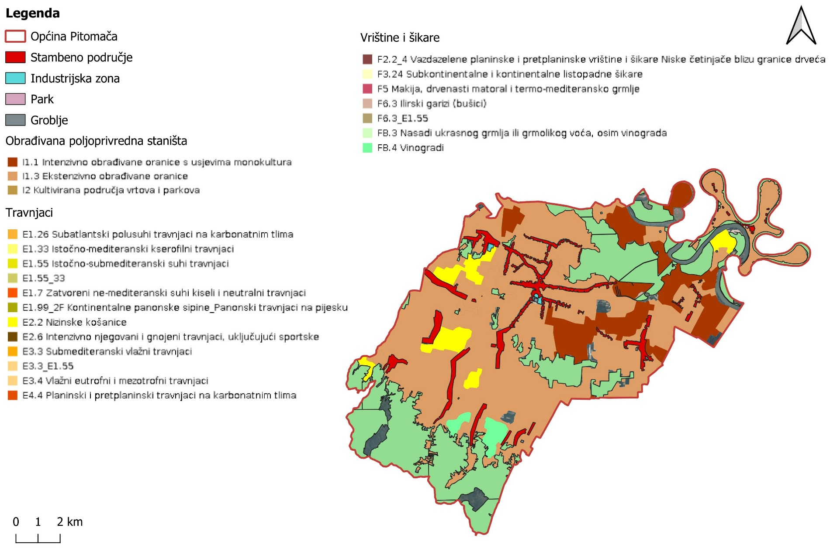

Anketni upitnik
Anketa je istraživačka metoda koja se koristi za prikupljanje podataka od određene skupine ljudi putem unaprijed osmišljenih pitanja. Cilj ankete je dobiti uvid u mišljenja, stavove, iskustva ili potrebe ispitanika o određenoj temi. Rezultati ankete služe kao osnova za donošenje odluka, analizu stavova i formiranje strategija u različitim područjima društvenog života.

Online anketa predstavlja modernizirani oblik tradicionalne ankete koji se provodi putem interneta. Glavna prednost online anketa je njihova pristupačnost i jednostavnost distribucije, što omogućuje anketiranje velikog broja ljudi u kratkom vremenskom roku. Također, online ankete omogućuju ispitanicima da odgovore na pitanja u svoje slobodno vrijeme, bez pritiska, što često rezultira iskrenijim odgovorima. Jedan od ključnih aspekata online anketa je mogućnost očuvanja anonimnosti ispitanika. Anonimnost je bitna jer osigurava da ispitanici mogu slobodno izraziti svoje mišljenje bez straha od negativnih posljedica. Ova se značajka posebno cijeni u istraživanjima koja se bave osjetljivim temama ili u situacijama gdje postoji potencijal za pristranost.

Anketa koja je predmet ovog poglavlja namijenjena je stanovnicima Općine Pitomača i usmjerena je na prikupljanje mišljenja i stavova vezanih uz izradu Strategije zelene urbane obnove. Cilj ove ankete je prikupiti mišljenja, stavove i prijedloge stanovnika Općine Pitomača u vezi sa zelenom infrastrukturom i urbanom obnovom kako bismo razvili sveobuhvatnu i učinkovitu Strategiju zelene urbane obnove.

Rezultati istraživanja
Anketa je bila podijeljena u nekoliko dijelova, pri čemu je svaki dio služio specifičnoj svrsi istraživanja. Prvi dio bio je usmjeren na prikupljanje osnovnih informacija o ispitanicima, a kasniji dijelovi obuhvaćali su dublje aspekte relevantne za istraživačku temu.
U anketi je sudjelovalo 49,60% ženskih ispitanika, dok je udio muških ispitanika iznosio 50,40% (Slika 21).

Slika 21. Spol ispitanika

Iz rezultata ankete možemo uočiti nekoliko ključnih stvari. Najveći postotak ispitanika dolazi iz dobnih skupina između 35 i 44 godine (33,9%) te 45 i 54 godine (26,1%), što može sugerirati da su te skupine najaktivnije ili najzainteresiranije za temu ankete. Skupina 25-34 godine (16,5%) također predstavlja značajan postotak, ali manji u odnosu na starije skupine.
U manjim postocima nalaze se starije dobne skupine, s 13,9% ispitanika u dobnoj skupini 55-64 godine i 4,3% u skupini 65 i više. Zanimljivo je da je postotak mladih (<18) vrlo nizak, što može ukazivati na manju zainteresiranost mladih u anketama takvog tipa (Slika 22).

Slika 22. Dob ispitanika

Slika 23 prikazuje obrazovnu skupinu ispitanika koji su sudjelovali u anketi, a najveći postotak ispitanika (51,3%) ima završenu srednju školu. Slijedi viša škola s 21,7%, što ukazuje na značajan broj ispitanika koji su nastavljali svoje obrazovanje nakon srednje škole.
Ispitanici s visokom stručnom spremom (VSS) čine 24,3%, što znači da je značajan postotak anketiranih visoko obrazovan. Zanimljivo je da je postotak osoba s doktoratom vrlo nizak (0,9%), što može biti očekivano jer takvi ispitanici čine manji postotak opće populacije. Također, postotak ispitanika s osnovnom školom je minimalan (1,7%).

Slika 23. Razina obrazovanja

Slika 24 prikazuje strukturu zaposlenosti ispitanika, s izrazitom dominacijom zaposlenih osoba. Čak 84,30% ispitanika su zaposleni, što ukazuje na visoku zastupljenost radno aktivne populacije. Ispitanici koji su nezaposleni čine 7,8%, što je relativno nizak postotak, ali ipak ukazuje na prisutnost nezaposlenih osoba u anketi. Studenti i učenici čine samo 1,7%, što može biti zbog manjeg interesa ili mogućnosti sudjelovanja mladih u takvim anketama. Postotak umirovljenika je 6,1%, što pokazuje prisutnost umirovljenika u anketi, no njihova brojnost je relativno manja u odnosu na zaposlene osobe.

Slika 24. Status zaposlenja

Nakon uvodnog dijela ankete, slijedi drugi dio pod nazivom "Informiranost o zelenoj infrastrukturi i kružnoj ekonomiji". Cilj je istražiti razinu svijesti ispitanika o ovim važnim konceptima, koji igraju ključnu ulogu u oblikovanju održivih općina i urbanih sredina.
Rezultati o poznavanju pojma zelene infrastrukture pokazuju da većina ispitanika ima umjereno do dobro razumijevanje ovog pojma. Skupina koja je "umjereno" upoznata s pojmom čini 33,9%, dok su 27% ispitanika odgovorili da su "dosta" upoznati, što sugerira da postoji solidno razumijevanje među većinom sudionika. Međutim, oko 32,2% ispitanika (12,2% "vrlo malo" + 20% "malo") ima vrlo ograničeno znanje o zelenoj infrastrukturi. Postotak onih koji su "izvrsno" upoznati (7%) je relativno nizak, što može značiti da iako postoji određena svijest o važnosti zelene infrastrukture, još uvijek postoji prostor za daljnje podizanje razine stručnosti i interesa za ovu temu (Slika 25). Općenito, ovi rezultati ukazuju na potrebu za daljnjim obrazovanjem i informiranjem kako bi se povećala razina znanja o zelenoj infrastrukturi među širim krugom ljudi.

Slika 25. Razina upoznatosti s pojmom zelene infrastrukture

Rezultati o poznavanju pojma kružne ekonomije pokazuju značajnu većinu ispitanika koji su upoznati s ovim konceptom. Konkretno, 59,10% ispitanika izjavilo je da zna što je kružna ekonomija. S druge strane, 40,90% ispitanika izjavilo je da ne poznaje ovaj pojam (Slika 26). Sveukupno, rezultati sugeriraju kako postoji dobra osnovna razina upoznatosti s konceptom kružne ekonomije među većinom ispitanika, ali i da postoji prostor za poboljšanje informiranosti kod značajnijeg dijela populacije.

Slika 26. Poznavanje pojma kružne ekonomije

Rezultati ankete o poznavanju pojma ugljičnog otiska pokazuju da većina ispitanika ima barem umjereno razumijevanje ovog pojma. Skupina koja je "dosta" upoznata čini 36,5%, dok 27% ispitanika smatra da su "umjereno" upoznati, što pokazuje solidnu osnovu svijesti o ovom ekološkom pitanju. Međutim, 27% ispitanika ima ograničeno znanje o ovom pojmu, podijeljeno između 14,8% koji su "vrlo malo" upoznati i 12,2% koji su "malo" upoznati. Postotak onih koji su "izvrsno" upoznati (9,6%) je relativno nizak, što može značiti da, iako većina ispitanika ima osnovno ili srednje razumijevanje, još uvijek postoji prostor za dubinsko obrazovanje i angažman na ovom području (Slika 27). Ovakav raspored sugerira potrebu za većim informiranjem i edukacijom o ugljičnom otisku, budući da je većina ispitanika svjesna teme, ali na različitim razinama.

Slika 27. Poznavanje pojma ugljični otisak

Slika 28 prikazuje rezultate pitanja koje glasi: „Znate li što je ublažavanje i prilagodba klimatskim promjenama?“. Rezultati pokazuju da velika većina ispitanika (91,3%) zna što su ublažavanje i prilagodba klimatskim promjenama, što ukazuje na visoku razinu svijesti o ovoj temi. S druge strane, 8,7% ispitanika navodi da ne zna što ovaj pojam znači. Općenito, ovi rezultati su pozitivni jer pokazuju da je svijest o klimatskim promjenama visoka, no uvijek postoji prostor za daljnju edukaciju, posebno o konkretnim mjerama koje se mogu poduzeti u svakodnevnom životu i na razini zajednice.
Slika 28. Poznavanje prilagodbe klimatskim promjenama

Slika 29 prikazuje rezultate pitanja o razini upoznatosti ispitanika s pojmom toplinski otoci. Rezultati pokazuju da većina ispitanika (34,0%) ima umjereno razumijevanje ove pojave, dok 21,7% ispitanika smatra da su "dosta" upoznati, što znači da postoji solidna razina svijesti o ovoj temi. S druge strane, 35,6% ispitanika ima ograničeno znanje o toplinskim otocima, od kojih 13% smatra da su "vrlo malo" upoznati, a 22,6% "malo". Postotak onih koji su "izvrsno" upoznati s pojmom (8,7%) je manji, što znači da, iako postoji osnovno znanje među ispitanicima, još uvijek postoji prostor za povećanje stručnosti o ovom ekološkom fenomenu, koji postaje sve važniji u kontekstu klimatskih promjena i urbanog planiranja.

Slika 29. Poznavanje pojma toplinski otoci

Rezultati pitanja o svjesnosti načina na koje pojedinci mogu pridonijeti ublažavanju klimatskih promjena u kućanstvu pokazuju visoku razinu informiranosti među ispitanicima. Čak 84,30% je izjavilo da znaju kako mogu djelovati na smanjenje svog utjecaja na klimu u svakodnevnim kućanskim aktivnostima. S druge strane, 15,70% ispitanika izjavilo je da ne zna na koji način mogu doprinijeti ublažavanju klimatskih promjena u kućanstvu (Slika 30). Ovi rezultati ukazuju na visoku razinu osviještenosti o odgovornosti pojedinaca u borbi protiv klimatskih promjena, što je pozitivan pokazatelj uspješnosti dosadašnjih informativnih i edukativnih inicijativa. Međutim, postoji prostor za daljnje širenje znanja kako bi se i preostali dio populacije uključio u te napore.

Slika 30. Rezultati pitanja: "Znate li na koji način u kućanstvu možete pridonijeti ublažavanju klimatskih promjena?"

Rezultati ankete o korištenju mjera prilagodbe klimatskim promjenama u kućanstvima pokazuju da polovica ispitanika (50,4%) već primjenjuje određene mjere. S druge strane, značajan postotak, 49,60%, još uvijek ne poduzima nikakve mjere (Slika 31). Ovakav omjer sugerira da postoji rastuća svijest o potrebi prilagodbe klimatskim promjenama, iako značajan dio populacije tek treba poduzeti konkretne korake. Ovi podaci mogu biti korisni za usmjeravanje budućih kampanja i inicijativa usmjerenih na poticanje većeg broja ljudi na prilagodbu svojih domova klimatskim uvjetima.

Slika 31. Rezultati pitanja: "Koristite li neke mjere prilagodbe klimatskim promjenama u svom kućanstvu?"

Ispitanicima koji su na prethodno pitanje odgovorili potvrdno, postavljeno je dodatno pitanje kako bi detaljnije opisali koje konkretne mjere prilagodbe klimatskim promjenama primjenjuju u svom kućanstvu. Izdvojeni su sljedeći odgovori:
- „Reciklaža otpada“,
- „Štednja vode, led žarulje, regulacija temperature, bacanje manje hrane“,
- „Smanjenje temperatura za grijanje, ugradnja energetski učinkovite stolarije, smanjenje otpada i razdvajanje istog“,
- „Razvrstavanje otpada, izbjegavanje kupnje plastične ambalaže“,
- „Odvajamo biootpad i radimo vlastiti kompost za vrt, uzgajamo vlastito voće i povrće u biovrtu gdje se ne koriste nikakvi pesticidi, određeni je dio vrta pretvoren u trajnu cvjetnu livadu za hranu i sklonište korisnim kukcima, sadim cvijeće otporno na sušu“
- „Zamračivanje prostora“,
- „Solarni paneli“,
- „Izbjegavam vožnju automobilom, razvrstavam otpad, sadim cvijeće i voćke“
- „Recikliranje otpada, korištenje energetskih uređaja A+++ kategorije, racionalno korištenje energenata, pitke i sanitarne vode“,
- „Sadim drveće, recikliram“,
- „Odvajanje otpada, prilagodba korištenja električne i toplinske energije“.

Odgovori ispitanika pokazuju širok raspon individualnih mjera prilagodbe klimatskim promjenama, pri čemu su najčešće spomenute reciklaža otpada, racionalno korištenje energije i vode te smanjenje upotrebe plastike. Ovi odgovori ukazuju na to da dio građana već aktivno razmišlja o održivosti u svakodnevnom životu.
Najviše se ističe upravljanje otpadom, budući da gotovo svaki odgovor uključuje reciklažu i odvajanje otpada. Pojedini ispitanici dodatno navode kompostiranje biootpada, što je pozitivan korak prema smanjenju otpada i održivijem načinu života. Energetska učinkovitost također je visoko zastupljena, pri čemu građani spominju korištenje LED žarulja, regulaciju temperature, smanjenje grijanja, energetsku učinkovitost stolarije te ugradnju solarnih panela. Ovi odgovori pokazuju da su svjesni kako se kroz smanjenje potrošnje energije može značajno doprinijeti ublažavanju klimatskih promjena.
Ušteda vode i struje, korištenje A+++ energetskih uređaja i racionalna potrošnja pitke i sanitarne vode dodatno naglašavaju ekološku odgovornost. Osim toga, neki ispitanici nastoje smanjiti svoj ekološki otisak kroz promjene u navikama, poput izbjegavanja vožnje automobilom i smanjenja bacanja hrane, što pridonosi smanjenju emisija CO₂ i otpada.
Dio ispitanika ističe i važnost zelene infrastrukture te zaštite bioraznolikosti kroz sadnju drveća, cvijeća i trajnih cvjetnih livada, uzgoj voća i povrća bez pesticida te pružanje skloništa korisnim kukcima. Ovo ukazuje na razumijevanje važnosti vegetacije u borbi protiv klimatskih promjena i očuvanju ekosustava.
Sveukupno, rezultati istraživanja pokazuju visoku svijest građana o potrebi prilagodbe klimatskim promjenama, ali i prostor za sustavnije mjere na razini zajednice koje bi omogućile još veće pozitivne učinke.

Bioraznolikost odnosi se na različite oblike života na Zemlji, uključujući raznolike vrste biljaka, životinja, gljiva i mikroorganizama, kao i njihove ekološke zajednice i procese koji omogućuju njihov opstanak. Bioraznolikost je ključna za održavanje zdravih ekosustava jer doprinosi stabilnosti, otpornosti i funkcionalnosti prirodnih sustava. Rezultati o poznavanju pojma bioraznolikosti pokazuju vrlo visoku razinu svijesti među ispitanicima. Skupina koja je "dosta" upoznata s pojmom čini 39,1%, dok 31,3% ispitanika smatra da su "umjereno" upoznati. Također, 17,4% ispitanika smatra da su "izvrsno" upoznati s bioraznolikošću. S druge strane, manji postotak (12,2%) ispitanika ima ograničeno znanje, pri čemu 3,5% smatra da su "vrlo malo" upoznati, a 8,7% "malo" (Slika 32).

Slika 32. Poznavanje pojma bioraznolikost

Natura 2000 je mreža zaštićenih područja u Europskoj uniji koja je uspostavljena s ciljem očuvanja najvažnijih europskih prirodnih staništa i vrsta. Ova mreža obuhvaća različite tipove staništa, uključujući šumske, travnjačke, močvarne i obalne zone te osigurava da se zaštićene vrste i staništa očuvaju za buduće generacije. Rezultati ankete o poznavanju Nature 2000 pokazali su sljedeće: gotovo polovica ispitanika (47%) zna što je NATURA 2000, dok je 53% ispitanika izjavilo da nisu upoznati s ovim pojmom (Slika 33). Ovaj visok postotak neinformiranosti sugerira da postoji ozbiljan nedostatak svijesti o ovom važnom ekološkom okviru, koji je usmjeren na očuvanje bioraznolikosti i zaštitu prirodnih staništa u Europskoj uniji. Ova informacija može imati važne implikacije za buduće obrazovne i informativne kampanje, koje bi trebale imati za cilj povećanje razumijevanja i prepoznavanja vrijednosti Natura 2000 među građanima.
Slika 33. Rezultati pitanja: "Znate li što je NATURA 2000?"

Rezultati ankete o važnosti dodatne edukacije u vezi s kružnom ekonomijom pokazuju različite stavove ispitanika prema ovom pitanju. Na skali od 1 do 5, gdje 1 označava minimalnu važnost, a 5 izuzetnu važnost, raspodjela odgovora je sljedeća: najveći dio ispitanika (37,4%) ocijenio je dodatnu edukaciju ocjenom 3, što ukazuje na umjereno zanimanje za ovu temu. Dodatnih 22,6% ispitanika odabralo je najvišu ocjenu 4 i 5, što znači da im je edukacija vrlo važna. Međutim, 9,6% ispitanika dalo je ocjenu 2, a 7,8% najnižu ocjenu 1, što sugerira da manji dio populacije ne vidi značaj dodatne edukacije u kružnoj ekonomiji (Slika 34). Ukupni rezultati pokazuju da većina ispitanika prepoznaje potrebu za dodatnim znanjem, a to otvara prostor za organiziranje edukativnih programa s ciljem povećanja svijesti o kružnim praksama.
Slika 34. Rezultati pitanja: "Koliko Vam znači dodatna edukacija u vezi kružne ekonomije?"

Rezultati ankete pokazuju da stanovnici Općine Pitomača pridaju veliku važnost dodatnoj edukaciji o zelenoj infrastrukturi i rješenjima temeljenim na prirodi (NBS) (Slika 35). Najveći broj ispitanika (35,7%) ocijenio je važnost dodatne edukacije ocjenom 3 (na ljestvici 1-5), što ukazuje na umjeren interes za ovu temu. Ocjenu 5, koja ukazuje na najvišu razinu interesa, odabralo je 24,3% ispitanika, a ocjenu 4 njih 23,5%. Međutim, 16,5% ispitanika ocijenilo je važnost edukacije niže, s 7,8% za "1" (najmanje važno) i 8,7% za "2".

Slika 35. Rezultati pitanja: "Koliko Vam znači dodatna edukacija u vezi zelene infrastrukture i rješenja temeljenih na prirodi (NBS)?"

Dio ankete koji ispituje zadovoljstvo građana količinom i stanjem zelenih površina u Općini Pitomača donosi vrijedne uvide u percepciju svakodnevnog života među stanovnicima. Slika 36 jasno prikazuje da je većina ispitanika, njih 38,3%, dok samo 13% ispitanika smatra da su "zadovoljni" i 2,6% smatra da su "vrlo zadovoljni". S druge strane, 46,1% ispitanika (23,5% "vrlo nezadovoljan/na" + 22,6% "nezadovoljan/na") izražava nezadovoljstvo stanjem i količinom zelenih površina, što sugerira da postoji jasna potreba za poboljšanjem urbanog zelenog prostora u Pitomači.

Slika 36. Zadovoljstvo javnosti količinom i stanjem zelenih površina u Općini Pitomača

Rezultati ankete o korištenju zelenih površina u Općini Pitomača pokazuju da većina ispitanika (67%) ne koristi zelene površine za rekreaciju, dok ih samo 33% koristi. Većina ispitanika koji ne koriste zelene površine može sugerirati potrebu za unapređenjem ovih prostora. Različite stope korištenja mogu ukazivati na raznolike potrebe i preferencije građana, što može značiti da zelene površine ne zadovoljavaju u potpunosti sve korisničke zahtjeve.

Slika 37. Korištenje zelenih površina u Općini Pitomača

Od ispitanika koji su potvrdili korištenje zelenih površina za rekreaciju zatraženo je da navedu konkretne lokacije koje koriste. Neki od odgovora su:
- „Biciklističke staze“,
- „Šumu na kraju Pitomače prema Dravi i poljske puteve“,
- „Drava, tj. Križnica, Kladarski brijeg, Aršanj, Bilogorska staza“,
- „Put lisičine, pješačka staza rekreacijskog društva Zeleno srce, Križnica, obala rijeke Drave, vinogradarski putevi oko staze za Klopotec trail“,
- „Lisičine – Mala Pruga“,
- „Nogometno igralište“,
- „Šuma Bilogora“,
- „Križnica, dječji parkić kod crkve i iza Optike Vranek“,
- „Đentina staza (Banov Brod), vinogorje (Aršanjski breg)…,
- „Stazu do Drave“.

Odgovori ispitanika pokazuju da građani za rekreaciju koriste različite zelene površine, pri čemu se ističu biciklističke i pješačke staze, šumska područja, vinogradarski putevi te obala rijeke Drave. To ukazuje na važnost prirodnih prostora za tjelesnu aktivnost i boravak na otvorenom.
Posebno je primjetno da su šumske i riječne zone, poput Bilogore, Križnice i obale Drave, vrlo popularne među korisnicima, što sugerira da prirodni krajobrazi imaju značajnu rekreativnu vrijednost. Osim toga, biciklističke staze i vinogradarski putevi također se često koriste, što upućuje na potrebu daljnjeg razvoja i održavanja takvih prostora.
Određeni ispitanici spominju specifične lokalitete, poput nogometnog igrališta i dječjeg parka kod crkve, što pokazuje da urbane zelene površine također imaju svoju ulogu u rekreaciji, iako ih se navodi rjeđe u usporedbi s prirodnim prostorima.
Ovi odgovori sugeriraju da bi daljnja ulaganja u razvoj i održavanje zelenih rekreacijskih prostora, kao i njihova bolja promocija, mogla potaknuti još veći broj građana na korištenje prirodnih površina za rekreaciju. Poboljšanje infrastrukture, poput označavanja staza, postavljanja odmorišta ili povećanja dostupnosti urbanih zelenih prostora, moglo bi dodatno unaprijediti kvalitetu rekreacije na otvorenom.

Rezultati o učestalosti korištenja javnih zelenih i vodenih površina pokazuju da 57,4% ispitanika rijetko koristi ove površine, dok ih 7% nikada ne koristi. S druge strane, samo 7% ih koristi svakodnevno, 14,8% koristi ih više puta tjedno, a 13,9% jednom tjedno. Ovi podaci ukazuju na to da većina stanovnika ne koristi ove prostore redovito, što može biti rezultat više faktora, poput nedovoljne kvalitete i uređenosti, slabog pristupa, nepostojanja sadržaja koji bi ih privukao ili jednostavno nedostatka navike boravka u prirodi (Slika 38).

Slika 38. Učestalost korištenja javnih zelenih i vodenih površina u Općini Pitomača

Rezultati pitanja o zadovoljstvu dječjim igralištima u pogledu njihovog uređenja i opremljenosti pokazuju da većina ispitanika (41,7%) izražava djelomično zadovoljstvo, dok je značajan postotak nezadovoljan (27%) i vrlo nezadovoljan (13,9%), što zajedno čini 40,9% ispitanika koji smatraju da postoji prostor za poboljšanje. Samo 16,5% ispitanika izjavilo je da su zadovoljni, dok je vrlo malo (0,9%) potpuno zadovoljno. Ovi rezultati ukazuju na to da je potrebno razmotriti mogućnosti za unapređenje dječjih igrališta kako bi se povećalo opće zadovoljstvo korisnika i osigurala bolja iskustva za djecu i njihove obitelji (Slika 39).
Slika 39. Razina zadovoljstva ispitanika s uređenjem i opremljenošću dječjih igrališta

Slika 40 prikazuje rezultate o zadovoljstvu čistoćom javnih površina u Općini Pitomači. Većina ih je djelomično zadovoljna (34,8%) ili zadovoljna (35,7%), što sugerira da stanje nije alarmantno, ali postoji prostor za poboljšanje. Samo 6,1% ispitanika je vrlo zadovoljno, što znači da tek mali dio građana smatra da je čistoća na visokoj razini. S druge strane, 23,4% ispitanika (10,4% vrlo nezadovoljnih + 13% nezadovoljnih) smatra da javne površine nisu dovoljno čiste, što ukazuje na potrebu za boljim održavanjem, češćim čišćenjem ili boljom komunalnom infrastrukturom.

Slika 40. Razina zadovoljstva ispitanika s čistoćom javnih površina

Slika 41 prikazuje raspodjelu odgovora na pitanje o zadovoljstvu urbanim skladom i vizualnim izgledom Općine Pitomača. Najveći postotak građana (30,4%) je nezadovoljan, dok ih je 23,5% vrlo nezadovoljno. Djelomično zadovoljnih je 28,7%, što sugerira da određeni aspekti možda zadovoljavaju očekivanja, ali su potrebna poboljšanja. Samo 14,8% je zadovoljno, dok tek 2,6% ispitanika smatra da je izgled općine u potpunosti dobar.

Slika 41. Zadovoljstvo urbanim skladom i vizualnim izgledom Općine Pitomača

Slika 42 prikazuje stavove građana Općine Pitomača o očekivanom utjecaju uvođenja zelene infrastrukture na poboljšanje kvalitete života. Rezultati pokazuju da većina ispitanika vjeruje kako će uvođenje zelene infrastrukture poboljšati kvalitetu života u Pitomači, no u različitim stupnjevima. Najveći postotak (37,4%) smatra da će poboljšanje biti značajno ("dosta"), dok ih 14,8% očekuje izuzetno pozitivne promjene. S druge strane, 22,6% ispitanika vjeruje da će učinak biti umjeren, dok je 25,2% skeptično, smatrajući da će poboljšanje biti malo ili nikakvo.
Slika 42. Očekivanja poboljšanja kvalitete života uvođenjem zelene infrastrukture

Slika 43 prikazuje stavove građana o tome koliko očekuju da će prijelaz na kružnu ekonomiju doprinijeti smanjenju otpada i povećanju reciklaže. Najveći udio (33%) očekuje značajan utjecaj ("dosta"), dok ih 13% smatra da će prijelaz biti izuzetno učinkovit. Kada se zbroje ove dvije kategorije. S druge strane, 24,3% ispitanika vjeruje da će učinak biti umjeren, dok 30,1% građana (11,8% nimalo + 18,3% malo) sumnja u značajniji doprinos kružne ekonomije smanjenju otpada i povećanju reciklaže. Ova skeptična skupina može upućivati na nedovoljnu informiranost o prednostima kružnog gospodarstva ili na nepovjerenje u njegovu provedbu u praksi.
Slika 43. Očekivanja o utjecaju kružne ekonomije na smanjenje otpada i povećanje reciklaže

Rezultati ankete pokazuju da građani Pitomače uglavnom vjeruju u pozitivan utjecaj zelene infrastrukture na zdravlje i dobrobit stanovnika. Većina ispitanika (48,7%) očekuje da će zelena infrastruktura značajno ili izuzetno poboljšati zdravlje i dobrobit stanovnika, što ukazuje na svijest o pozitivnim učincima prirodnih rješenja na kvalitetu života. Najveći udio (27%) smatra da će učinak biti značajan ("dosta"), dok ih 21,7% očekuje izuzetno pozitivan utjecaj. S druge strane, 25,2% građana vjeruje da će učinak biti umjeren, dok 27,8% (13% nimalo + 14,8% malo) izražava skepticizam prema povezanosti zelene infrastrukture i zdravlja.

Slika 44. Očekivanja o utjecaju zelene infrastrukture na zdravlje i dobrobit stanovnika

Rezultati ankete o očekivanjima građana Pitomače u vezi s povećanjem dostupnosti rekreacijskih mogućnosti kroz zelenu infrastrukturu (ZI) otkrivaju pozitivan stav većine ispitanika (Slika 45). Najveći dio, 36,5%, smatra da će zelena infrastruktura dosta doprinijeti povećanju rekreacijskih sadržaja, a njih 13,9% očekuje izuzetno pozitivan učinak. S druge strane, 25,2% ispitanika vjeruje da će učinak biti umjeren, dok 24,4% (7% nimalo + 17,4% malo) izražava sumnju u povećanje rekreacijskih mogućnosti putem zelene infrastrukture. Ova raspodjela odgovora sugerira općenitu optimističnost u vezi s uvođenjem zelene infrastrukture, ali i ukazuje na prisutnost skepticizma kod određenog broja ispitanika.

Slika 45. Očekivanja o utjecaju zelene infrastrukture na dostupnost rekreacijskih mogućnosti

Zaključak
Rezultati ankete provedene među stanovnicima Općine Pitomača ukazuju na visoku razinu svijesti o održivosti, zelenoj infrastrukturi i kružnoj ekonomiji, ali i na potrebu za dodatnom edukacijom i infrastrukturnim ulaganjima. Ispitanici u velikoj mjeri prepoznaju važnost zelene infrastrukture i očekuju da će njezino uvođenje pozitivno utjecati na kvalitetu života, zdravlje te dostupnost rekreacijskih sadržaja. Međutim, iako postoji snažna podrška takvim inicijativama, dio ispitanika ostaje skeptičan u pogledu stvarnih koristi i učinkovitosti planiranih mjera.
Razina informiranosti o ključnim pojmovima poput zelene infrastrukture, kružne ekonomije i ugljičnog otiska varira među ispitanicima. Dok su klimatske promjene široko prepoznate, gotovo polovica ispitanika nije upoznata s Natura 2000, što ukazuje na potrebu za jačim edukativnim kampanjama i informiranjem o važnosti očuvanja prirodnih staništa. Iako mnogi ispitanici primjenjuju osnovne mjere održivosti u svojim kućanstvima, značajan dio još uvijek ne koristi konkretne mjere prilagodbe klimatskim promjenama, što sugerira potrebu za dodatnom podrškom i edukacijom.
Zadovoljstvo postojećim zelenim površinama u općini relativno je nisko, pri čemu gotovo polovica ispitanika izražava nezadovoljstvo njihovom količinom i stanjem. Također, većina ispitanika ne koristi javne zelene prostore za rekreaciju, što može ukazivati na nedostatak adekvatnih sadržaja ili nedovoljnu promociju postojećih prostora. Prepoznata je potreba za unapređenjem urbanog sklada, vizualnog identiteta općine i poboljšanjem održavanja javnih površina, što dodatno naglašava potrebu za strateškim pristupom zelenoj urbanoj obnovi.
Općenito, rezultati ankete pokazuju da stanovnici Pitomače imaju pozitivan stav prema održivim praksama i zelenoj infrastrukturi, ali istovremeno ističu potrebu za konkretnim koracima koji bi osigurali stvarne promjene u njihovom okruženju. Ključni izazovi uključuju poboljšanje informiranosti, unaprjeđenje infrastrukture te poticanje aktivnijeg korištenja zelenih površina kako bi se osigurao održivi razvoj općine.

Analiza ulaganja u pojedinačne elemente ZI i KG kroz općinski proračun
Općina Pitomača kontinuirano ulaže u razvoj kružnog gospodarstva i zelene infrastrukture kako bi unaprijedila održivi razvoj i prilagodila se klimatskim promjenama. Analiza prikazuje trendove ulaganja u pojedinačne elemente zelene infrastrukture i kružnog gospodarstva kroz općinski proračun u razdoblju od 2022. do 2024. godine (Tablica 11.), s naglaskom na kapitalne i tekuće projekte koji doprinose očuvanju okoliša, energetskoj učinkovitosti i kvaliteti života u Općini Pitomača.

Tablica 11. Ulaganja u pojedinačne elemente ZI i KG kroz općinski proračun u razdoblju 2022. – 2024. godine
2022. GODINA
Vrsta projekta | Oznaka | Opis | Sredstva (€)
Kapitalni projekt | K101901 | Rekonstrukcija i izgradnja Centra za  posjetitelje Križnica | 514.290,00
Kapitalni projekt | K100504 | Poduzetnička zona | 21.791,00
Aktivnost | A100601 | Održavanje nerazvrstanih cesta | 39.790,00
Aktivnost | A100707 | Aglomeracija Pitomača | 380.251,00
Aktivnost | A100803 | Provođenje programa i projekata zaštite okoliša | 145.226,00
Kapitalni projekt | K100801 | Sanacija odlagališta komunalnog otpada | 1.997.593,00
Kapitalni projekt | K101601 | Rekonstrukcija stare srednje škole  u centar za psihosocijalnu podršku SPEKTAR | 529.649,00
Kapitalni projekt | K101903 | Izgradnja Turističko informativnog centra Klopotec | 939.542,00
Kapitalni projekt | K100319 | Dogradnja Dječjeg vrtića Potočnica u Pitomači | 162.717,00
Kapitalni projekt | K100316 | Izgradnja Društvenog doma u Starogradačkom Marofu | 53.865,00
Aktivnost | A102304 | Postav i interijer IC Kuća Petra Preradovića | 22.231,00
Kapitalni projekt | K100323 | Nova skela Križnica | 278.678,00
2023. GODINA
Vrsta projekta | Oznaka | Opis | Sredstva (€)
Kapitalni projekt | K101901 | Projekt Centar za posjetitelje Križnica | 63.840,00
Kapitalni projekt | K101903 | Izgradnja Turističko informativnog centra Klopotec | 673.054,00
Kapitalni projekt | K100801 | Sanacija odlagališta komunalnog otpada | 230.126,00
Kapitalni projekt | K100318 | Dječje igralište | 53.465,00
Kapitalni projekt | K100322 | Rekonstrukcija zgrade NK Otrovanec | 50.080,00
Kapitalni projekt | K100323 | Izgradnja nove skele Križnica | 663.472,00
Kapitalni projekt | K100324 | Otvoreno fitness igralište | 22.433,00
Kapitalni projekt | K100319 | Dogradnja Dječjeg vrtića Potočnica | 95.476,00
Kapitalni projekt | K100320 | Izgradnja novog Dječjeg vrtića Potočnica – jaslička grupa | 17.568,00
Kapitalni projekt | K100321 | Rekonstrukcija stare škole Stari Gradac u Područni odjel Dječjeg vrtića Potočnica | 103.435,00
Kapitalni projekt | K101213 | Izgradnja II. osnovne škole i školske sportske dvorane (kupnja zemljišta) | 73.193,00
Kapitalni projekt | K101601 | Projekt SPEKTAR | 25.628,64
Aktivnost | A100701 | Gradnja vodoopskrbnog sustava | 45.764,00
Aktivnost | A100707 | Aglomeracija | 545.650,71
Kapitalni projekt | K100705 | Gradnja javno-prometnih površina | 136.556,00
Kapitalni projekt | K100504 | Poduzetnička zona | 116.920,00
Aktivnost | A100605 | Održavanje javne rasvjete | 67.260,00
Aktivnost | A100604 | Održavanje javne površine | 99.382,00
Aktivnost | A100601 | Održavanje nerazvrstanih cesta | 93.956,00
2024. GODINA
Vrsta projekta | Oznaka | Opis | Sredstva (€)
Kapitalni projekt | K100320 | Izgradnja novog Dječjeg vrtića Potočnica – jaslička grupa | 100.697,00
Kapitalni projekt | K100321 | Rekonstrukcija stare škole Stari Gradac u Područni odjel Dječjeg vrtića Potočnica | 757.000,00
Kapitalni projekt | K100504 | Proširenje poduzetničke zone | 368.563,00
Kapitalni projekt | K100318 | Dječje igralište | 34.218,00
Kapitalni projekt | K102305 | Rekonstrukcija stare zgrade Župnog dvora u javnu kulturnu ustanovu FAROF (projektna dokumentacija) | 12.405,00
Kapitalni projekt | K100318 | Izgradnja dječjeg igrališta u Dječjem vrtiću Potočnica u Pitomači | 34.218,00
Kapitalni projekt | K100705 | Gradnja javno-prometnih površina | 175.365,00
Aktivnost | A100601 | Održavanje nerazvrstanih cesta | 129.251,00
Aktivnost | A100604 | Održavanje javnih površina | 153.511,00
Aktivnost | A100605 | Održavanje javne rasvjete | 67.397,00
Kapitalni projekt | K100313 | Građevinski objekti | 247.522,00
Aktivnost | A100803 | Provođenje programa i projekata zaštite okoliša | 62.844,00
Aktivnost | A100302 | Održavanje opreme i zgrada | 127.261,00
Aktivnost | A100305 | Nabava dugotrajne imovine | 218.910,00

Model kružnog gospodarenja prostorom i zgradama
Kružna ekonomija predstavlja ekonomski model koji teži povećanju vrijednosti resursa kroz njihovo održivo korištenje, ponovnu upotrebu, obnovu i reciklažu. U kontekstu izgrađenog okoliša, kružno gospodarenje prostorom i zgradama obuhvaća sve faze životnog ciklusa zgrada – od dizajna i izgradnje do korištenja, renovacije i konačno rušenja, s ciljem smanjivanja negativnih utjecaja na okoliš i povećanja ekonomske i društvene koristi.

Model kružnog gospodarenja prostorom i zgradama temelji se na nekoliko ključnih načela:
- Dizajn za dugovječnost: Zgrade se trebaju projektirati tako da budu trajne, prilagodljive i fleksibilne, s mogućnošću lakih prilagodbi novim funkcijama bez potrebe za velikim građevinskim zahvatima.
- Upotreba održivih i obnovljivih materijala: Korištenje materijala koji su obnovljivi, reciklirani ili imaju nisku razinu utjecaja na okoliš. Također, važno je birati materijale koji se mogu lako odvojiti i reciklirati na kraju životnog vijeka zgrade.
- Energetska učinkovitost: Implementacija energetski učinkovitih tehnologija i dizajna smanjuje potrebu za energijom tijekom životnog vijeka zgrade. To uključuje korištenje obnovljivih izvora energije, poput solarne ili geotermalne energije, te optimizaciju izolacije i ventilacijskih sustava.
- Maksimiziranje upotrebe prostora: Pristup dizajnu i planiranju koji maksimizira učinkovitost korištenja prostora, uključujući fleksibilne radne prostore, zajedničke resurse i modularne strukture, smanjuje potrebu za novim zgradama i infrastrukturom.
- Održavanje i obnova: Redovito održavanje i obnova zgrada produžava njihov vijek trajanja i smanjuje potrebu za rušenjem i izgradnjom novih objekata, što zauzvrat smanjuje potrošnju resursa.

Kružni model gospodarenja prostorom i zgradama predstavlja ključnu strategiju za postizanje održivosti u izgrađenom okolišu. Kroz integraciju održivih praksi u sve faze životnog ciklusa zgrade, ovaj model ne samo da smanjuje ekološki otisak, već također donosi značajne ekonomske i društvene koristi. Za uspješnu implementaciju, ključno je razvijati inovativne pristupe i jačati suradnju među svim dionicima, od urbanista i arhitekata do vlada, privatnog sektora i zajednica.
Slika 24. Kružno gospodarenje prostorom i zgradama
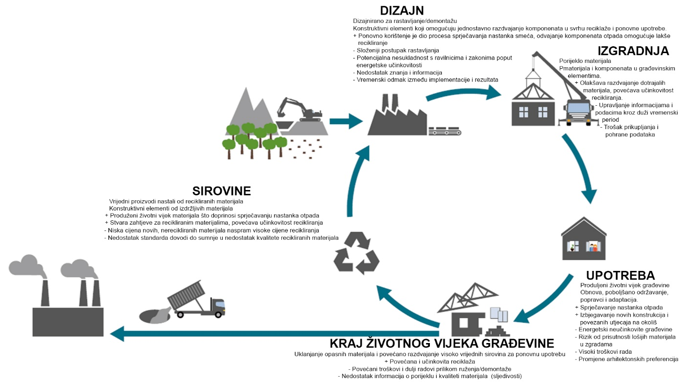

Općina Pitomača odlučila se za politiku energetske učinkovitosti i smanjenja emisija ugljičnog dioksida, što je formalno potvrdila još u rujnu 2015. godine potpisivanjem Sporazuma gradonačelnika. Sporazum gradonačelnika za klimu i energiju (engl. Covenant of Mayors for Climate & Energy) je najveća i najuspješnija inicijativa Europske komisije koja aktivno uključuje jedinice lokalne i regionalne samouprave u borbu protiv klimatskih promjena. Inicijativa je pokrenuta u siječnju 2008. godine s ciljem umrežavanja gradova i općina kako bi se olakšala međusobna razmjena znanja i iskustava o učinkovitom korištenju energije na lokalnoj razini. Strateški cilj ovog sporazuma je postizanje visoke učinkovitosti u potrošnji energije i zaštiti okoliša, s krajnjim ciljem smanjenja troškova energije, smanjenja emisije stakleničkih plinova na minimum, bolje upravljanje troškovima energije kroz poboljšanje ekonomske učinkovitosti te kontinuiranog rada na očuvanju okoliša.

U nastavku se nalazi analiza i opis odabranih prostora i zgrada na području Općine Pitomača za koje se mogu predložiti načini unapređenja prema principima kružnosti.

Obnova prostora i zgrada
Obnova i rekonstrukcija zgrada dobrovoljnih vatrogasnih društava
Zgrade Dobrovoljnih vatrogasnih društava ključne su za sigurnost lokalne zajednice jer služe kao centri za brzu reakciju u hitnim situacijama. Njihova obnova osigurava sigurnije uvjete za rad vatrogasaca i dugoročno smanjuje troškove održavanja. Ugradnjom obnovljivih izvora energije doprinosi se zaštiti okoliša i energetskoj neovisnosti, čime se povećava održivost samih objekata. Dio zgrada DVD-ova stare su i energetski neučinkovite, što otežava njihovo svakodnevno funkcioniranje. Modernizacija infrastrukture omogućava brži izlazak na teren, bolju pohranu opreme i veću spremnost za različite vrste intervencija. Obnovom se također poboljšava kvaliteta prostora za edukaciju i okupljanje zajednice, što dodatno jača društvenu ulogu DVD-a. Korištenjem solarnih panela i drugih zelenih tehnologija smanjuju se emisije stakleničkih plinova te se daje pozitivan primjer drugim ustanovama. Ulaganje u DVD-ove ulaganje je u sigurniju, otporniju i održiviju budućnost lokalne zajednice. Predložene su i dodatne mjere ublažavanja klimatskih promjena, odnosno hortikulturno uređenje, sadnja zavičajnih stabala itd.
Slika 46. Kartografski prikaz zgrade DVD-a Mala i Velika Črešnjevica te Grabrovnica
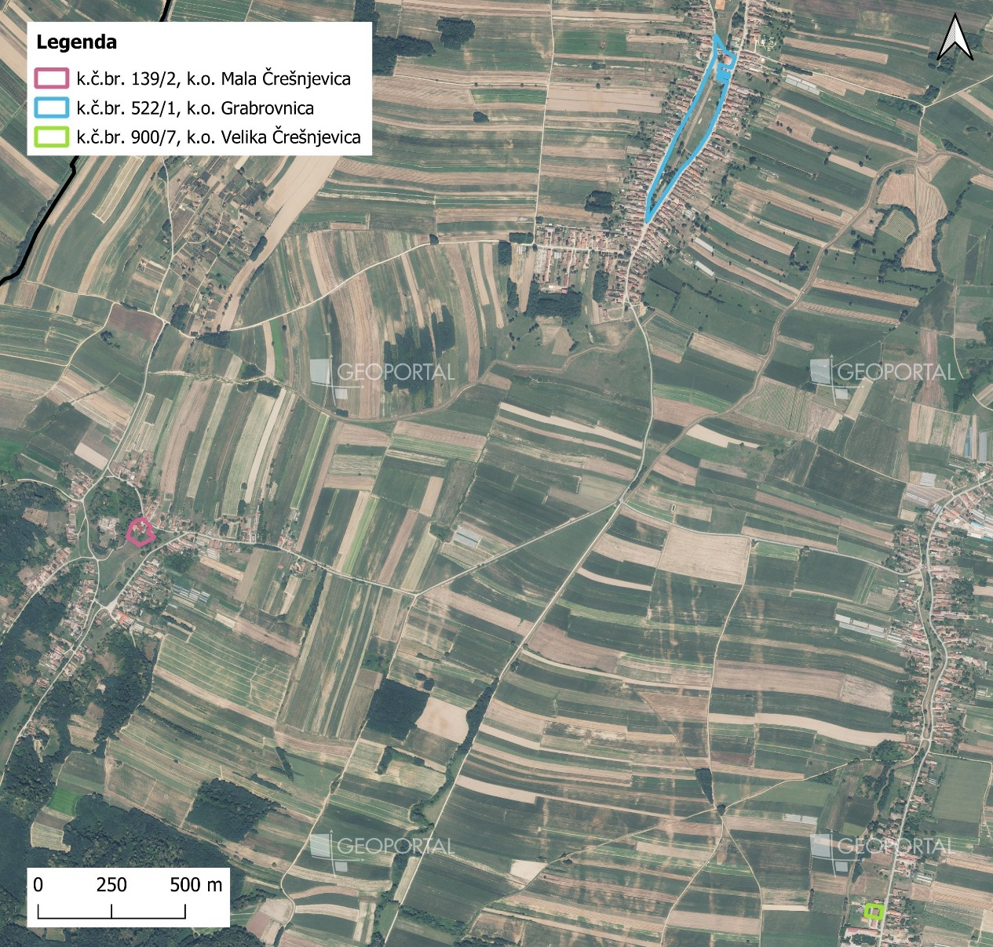

Slika 47. Kartografski prikaz zgrade DVD-a Otrovanec i Stari Gradac
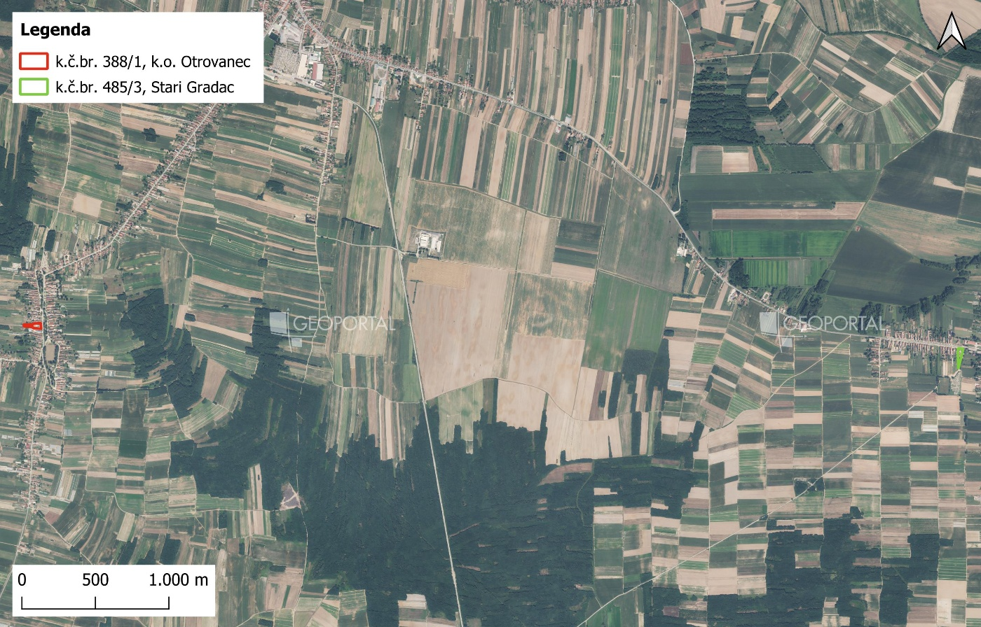

Slika 48. Kartografski prikaz zgrade DVD-a Pitomača i Kladare
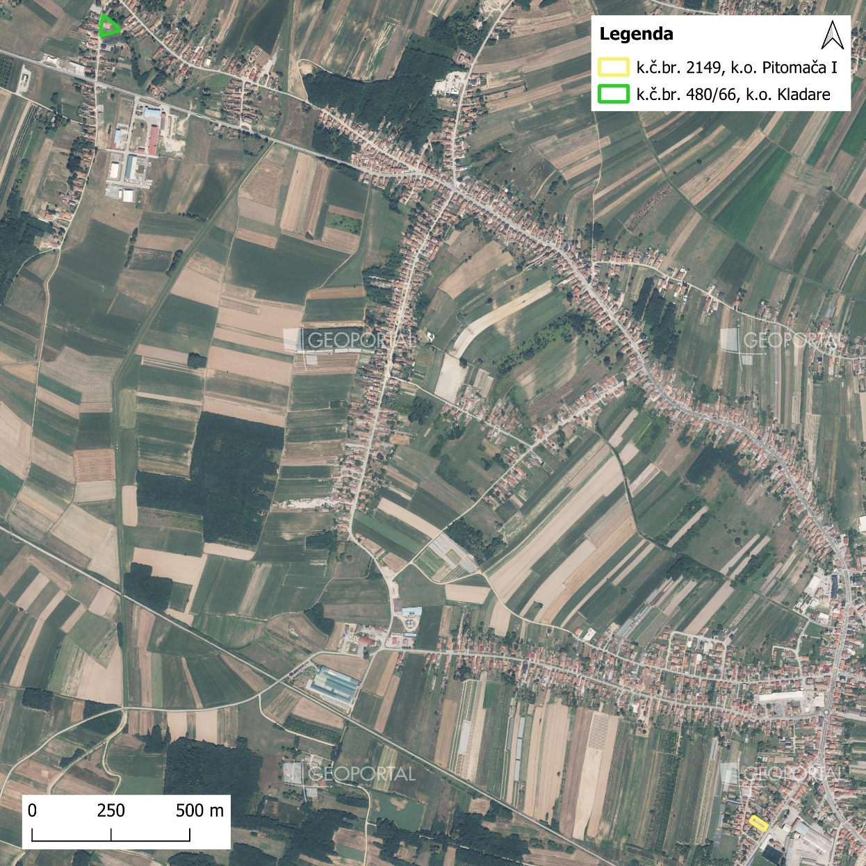

Slika 49. Kartografski prikaz zgrade DVD-a Sedlarica i Turnašica
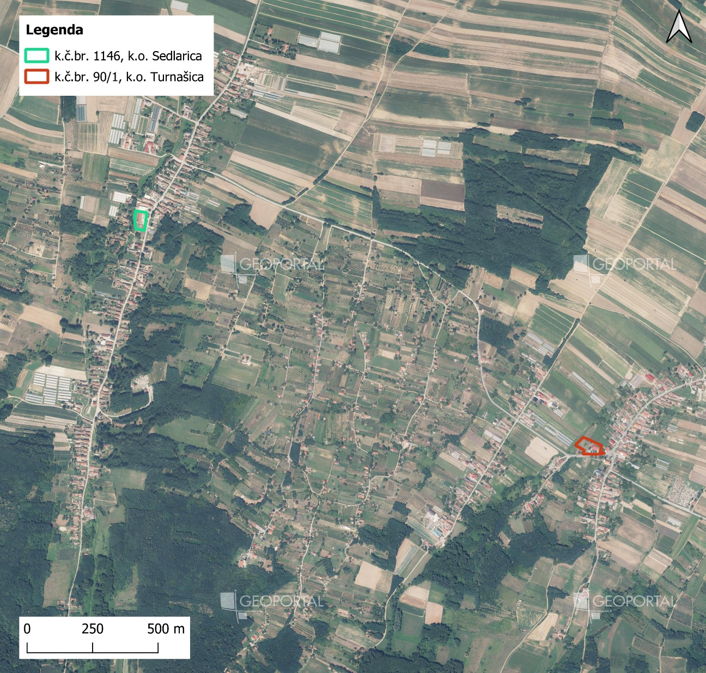

Slika 50. Prikaz zgrade DVD Pitomača
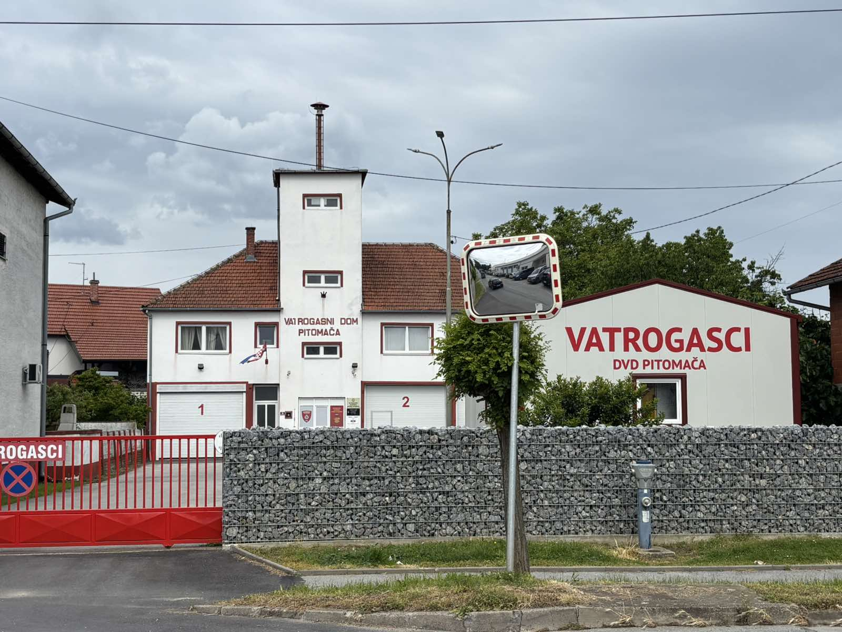

Društveni dom Dinjevac
Društveni domovi imaju važnu ulogu kao središta društvenog, kulturnog i obrazovnog života lokalne zajednice. Njihova obnova osigurava kvalitetnije uvjete za održavanje različitih aktivnosti i okupljanja građana. Ugradnjom obnovljivih izvora energije smanjuju se troškovi grijanja i hlađenja, čime se domovi čine energetski učinkovitijima i ekološki prihvatljivima. Mnogi društveni domovi su zastarjeli i ne zadovoljavaju suvremene potrebe korisnika. Obnova omogućava bolju pristupačnost, funkcionalnost i sigurnost prostora. Modernizirani domovi postaju privlačniji za različite manifestacije, radionice i društvene programe. Ugradnjom solarnih sustava, toplinske izolacije, zamjenom dotrajale stolarije te ugradnju energetski učinkovite LED rasvjete postaju energetski učinkovitija mjesta. Također, smanjenje potrošnje energije doprinosi očuvanju okoliša i dugoročnoj financijskoj uštedi. Ulaganje u društvene domove znači jačanje zajedništva, lokalnog identiteta i kvalitete života svih generacija.
Slika 51. Kartografski prikaz društvenog doma Dinjevac
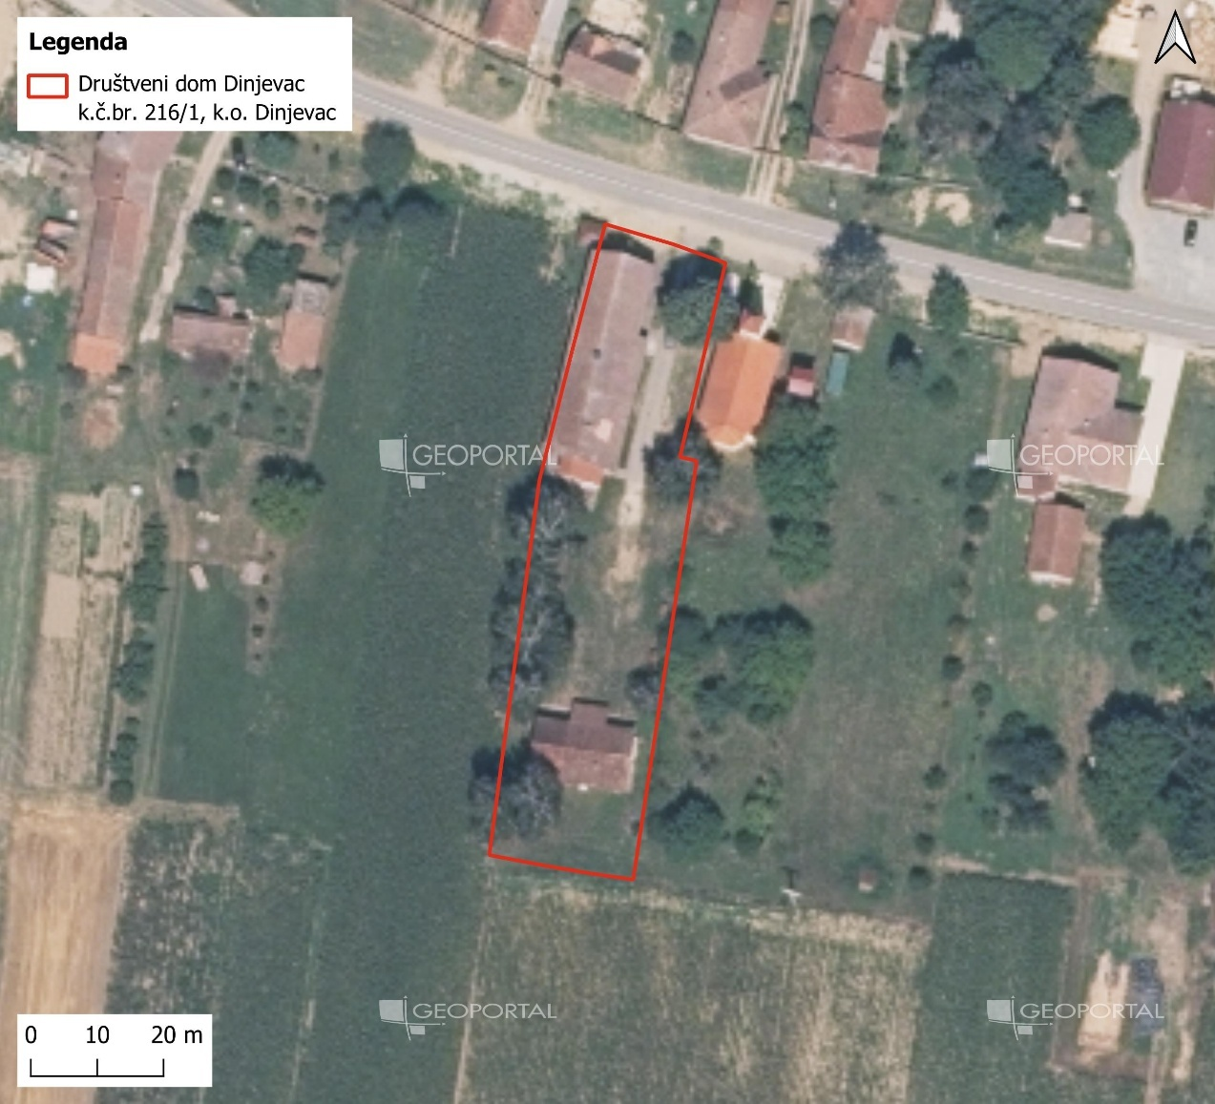

Drugi objekti u vlasništvu Općine
Prostori u vlasništvu općine imaju važnu ulogu u svakodnevnom funkcioniranju lokalne zajednice, jer služe za administrativne, društvene, kulturne i gospodarske aktivnosti. Njihova obnova i modernizacija ključne su za osiguravanje sigurnog, funkcionalnog i ugodnog okruženja za građane i zaposlenike. Ugradnjom obnovljivih izvora energije, poput solarnih panela ili sustava za grijanje na biomasu, povećava se energetska učinkovitost i smanjuju troškovi održavanja. Mnogi općinski objekti su zastarjeli, loše izolirani i ne zadovoljavaju suvremene standarde, zbog čega je njihova obnova nužna. Modernizirani prostori podižu kvalitetu javnih usluga, potiču održivi razvoj te predstavljaju pozitivan primjer odgovornog upravljanja javnom imovinom. Ulaganje u općinske prostore također pridonosi dugoročnoj financijskoj stabilnosti općine i stvaranju boljih uvjeta za život svih stanovnika.
Slika 52. Kartografski prikaz drugih građevina
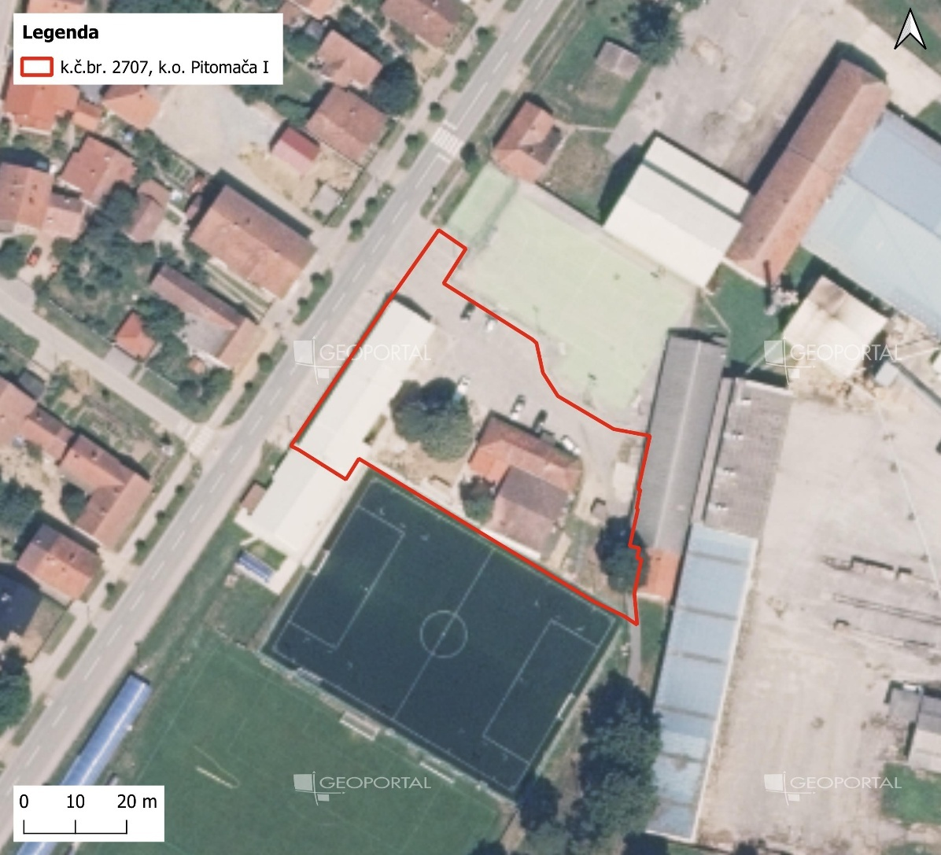
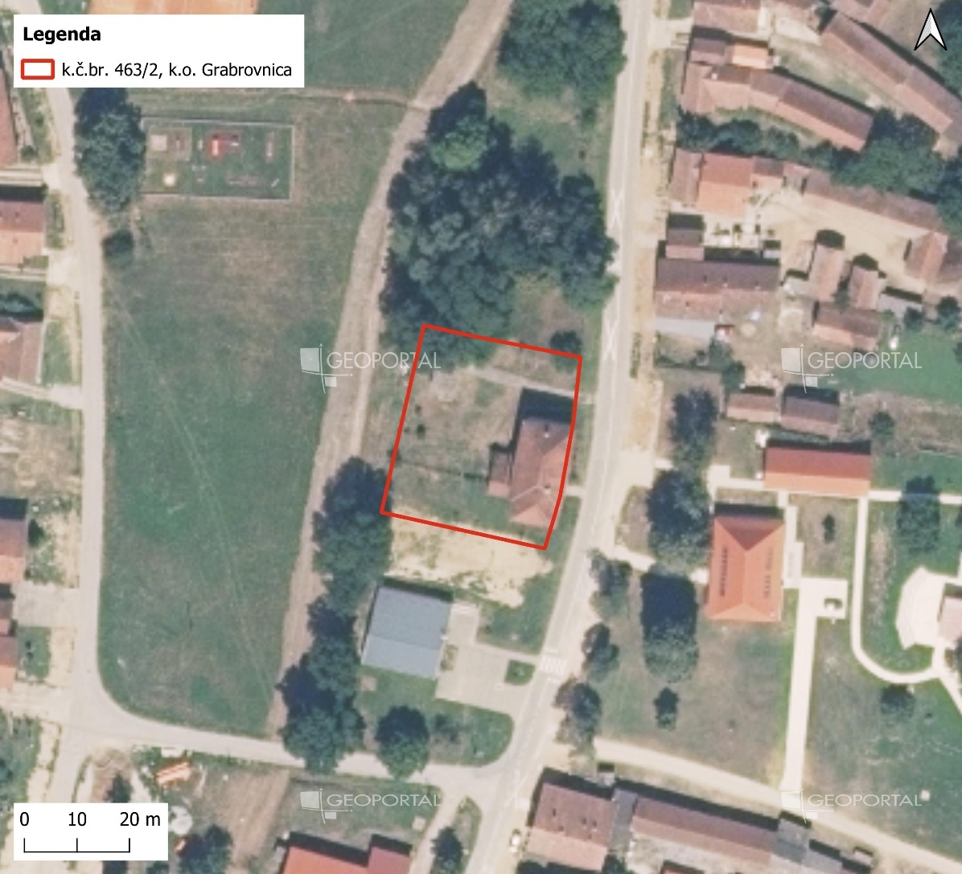

Slika 53. Zračni prikaz drugih građevina
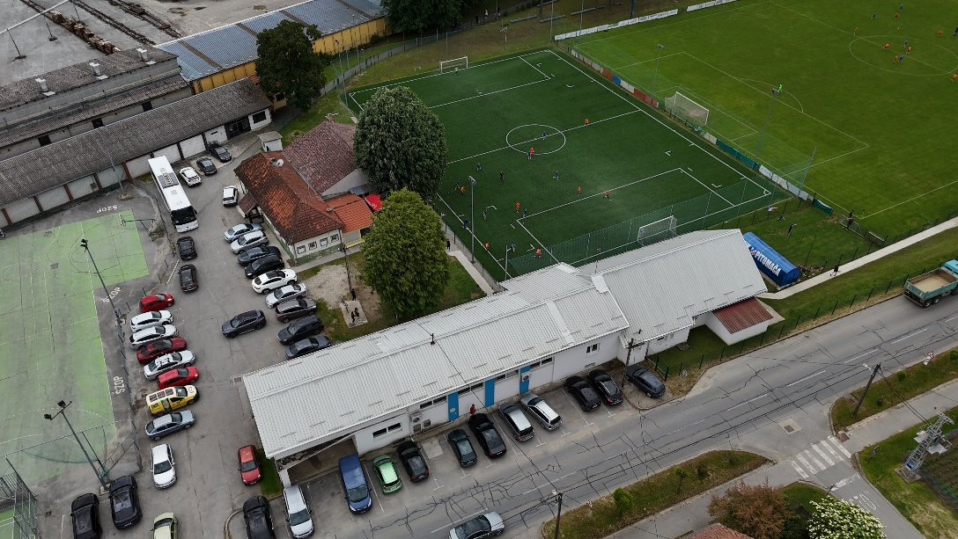

Područja pogodna za urbanu preobrazbu i/ili urbanu sanaciju

Urbana preobrazba i urbana sanacija ključni su koncepti u planiranju i razvoju jedinica lokalne samouprave (JLS), čiji su ciljevi transformacija i unapređenje urbanih prostora kako bi odgovarali suvremenim potrebama društva i okoliša.

Urbana preobrazba odnosi se na opsežnu transformaciju područja, s naglaskom na pronalaženje novih načina uporabe prostora. Ovaj proces obuhvaća afirmaciju kulturnih vrijednosti i očuvanje kolektivne memorije društva, te uključuje funkcionalnu i estetsku transformaciju urbanog okoliša. Cilj urbane preobrazbe je prilagoditi prostore budućim namjenskim potrebama, čime se potiče održivi razvoj urbanih sredina.

S druge strane, urbana sanacija odnosi se na unapređenje postojećeg stanja gradskog i općinskog područja. Ovaj proces uključuje poboljšanje morfološko-estetskih, društveno-ekonomskih, infrastrukturnih i okolišnih karakteristika prostora. Urbana sanacija nastoji riješiti probleme degradacije gradskih i općinskih područja, poboljšavajući kvalitetu života stanovnika kroz različite intervencije u javnom i privatnom prostoru.

U sklopu urbane preobrazbe i sanacije, zelena infrastruktura igra ključnu ulogu u postizanju održivog razvoja. Zelena infrastruktura obuhvaća sve oblike trajnog zelenila i vodnih površina koji su međusobno povezani i dostatni za funkcionalnost. Ona se može klasificirati prema karakteru, strukturi, fizičkim oblicima i mjerilu.

Zelena infrastruktura prema karakteru i strukturi dijeli se na biološku, nebiološku i mehaničku grupu. Biološka infrastruktura uključuje žive organizme poput flore i faune, dok nebiološka obuhvaća tlo, vodu i zrak. Mehanička infrastruktura, koja se povezuje s biološkom i nebiološkom, koristi se za ublažavanje nepovoljnih klimatskih uvjeta u urbanim sredinama, kao što su pročišćavanje zraka i vode te regulacija temperature.

Fizički oblici zelene infrastrukture mogu se podijeliti na urbane točke, trake/koridore i matrice/mreže. Urbane točke obuhvaćaju raznolike zelene površine, kao što su parkovi, vrtovi i šumarci. Urbane trake ili koridori uključuju zelene i vodene površine koje prate prirodne ili ljudski oblikovane tokove, poput rijeka, cesta i željeznica. Urbane matrice/mreže, kao najkvalitetniji oblik zelene infrastrukture, povezuju zelene površine unutar naselja s prirodnim područjima izvan naselja, stvarajući mrežu koja podržava ekološku stabilnost i poboljšava kvalitetu urbanog okoliša.

Tipologija zelene infrastrukture prema mjerilu omogućava promatranje i razumijevanje njezine funkcije na različitim razinama, od međunarodne do lokalne i detaljne razine unutar urbanih sredina. Svaka od tih razina ima specifičnu ulogu u oblikovanju urbanog okoliša i doprinosu održivom razvoju. Iako je zelena infrastruktura najefikasnija na velikim mjerilima, u Programu razvoja zelene infrastrukture (ZI) fokus je stavljen na urbana područja, odnosno na lokalnu razinu. Lokalna razina obuhvaća pojedinačne prirodne ili novo oblikovane zelene i plave prostore, poput traka ili mreža, koje se protežu kroz cijelu općinu, njezine dijelove ili čak samo pojedina općinska naselja. Ovi prostori predstavljaju ključne elemente u oblikovanju održivih urbanih sredina, doprinoseći kvaliteti života stanovnika te ekološkoj i klimatskoj stabilnosti jedinica lokalne samouprave (JLS).

Zelena infrastruktura donosi brojne koristi, od očuvanja okoliša i poboljšanja ekološke stabilnosti do gospodarskih i društvenih koristi. Ona smanjuje zagađenje zraka i vode, pomaže u upravljanju oborinskim vodama, smanjuje učinak urbanih toplinskih otoka te pridonosi prilagodbi klimatskim promjenama. Gospodarske koristi uključuju smanjenje troškova energije i materijalne štete od ekstremnih klimatskih pojava, dok društvene koristi obuhvaćaju poboljšanje kvalitete života, zdravlja i socijalne kohezije u urbanim sredinama.
Ulaganje u razvoj zelene infrastrukture postaje sve važnije u urbanom planiranju, s ciljem stvaranja održivih, zdravih i ugodnih općinskih prostora koji će odgovarati potrebama budućih generacija.

Zelena urbana infrastruktura Općine Pitomača
Područje na kojem je planiran predmetni zahvat idealno je za urbanu preobrazbu i novu funkciju. Cilj projekta je zelenom infrastrukturom planski obraditi javni prostor unutar izgrađenog prostora općine u smislu očuvanja prirode i održivog razvoja. Planiranu zelenu infrastrukturu je potrebno povezati s postojećom urbanom infrastrukturom. Planiranje kvalitetne zelene infrastrukture pozitivno utječe na otpornost na klimatske promjene, na kvalitetu života i zdravlje stanovnika i na očuvanje prirodnih resursa. Zelena infrastruktura se dostupnom terminologijom dijeli na više tipova planski osmišljenih otvorenih prostora, zelenila i plavnih površina. Ista se klasificira ovisno o namjeni i svojoj ulozi u urbanoj strukturi. Mreža urbanih koridora i urbanih točaka osmišljena je na način da je ista dostupna što većem broju ljudi te da je moguće njezino širenje izvan koridora javnih površina na privatne površine. Ista sudjeluje direktno u oblikovanju identiteta mjesta i definiranju kvalitete života njezinih stanovnika. Sve površine koje se obrađuju ovim projektom su javne, stalno dostupne, osnovne ekološke funkcije (park, zeleni potezi), dijelom u funkciji rekreacije (dječje igralište) kao i društvene ili gospodarske funkcije (Trg).
Tipologija zelene infrastrukture koja postoji ili se oblikuje unutar zone obuhvata:
PARK
Dio zone koja se obrađuje izdvojenim projektom uređenja trga ima uz plohu trga obrađenu zelenu površinu parka s dječjim igralištem koji se time definira kao višefunkcionalni prostor oblikovan stazama, zelenilom, s uređenim dječjim igralištem, klupama i pozicioniranim spomenikom (tema toka rijeke Drave, spomenik Braniteljima i Franji Tuđmanu). Osim travnate površine, rubno je oblikovan drvoredom što ga funkcionalno, vizualno i oblikovno odvaja od veće opločene plohe trga s kojom je u stalnoj interakciji.
GRADSKA URBANA ŠUMA
Urbana točka 3 smještena na kraju urbanog koridora UK4 odnosno uz ulicu Stjepana Sulimanca te je oblikovana kao gradska šuma smještena u blizini stambene zone, a opet sa slobodnom formom sadnje drveća i grmolikog raslinja, niskog raslinja i trave. Staze za hodanje oblikovane kao utabani puteljci bez opločenja.
POVRŠINE ZA SPORT I REKREACIJU
Dio zone obuhvata čini uređeno dječje igralište. Osim onog oblikovanog na dijelu glavnog trga kralja Tomislava (opisano u projektu uređenje trga kralja Tomislava) postoji još jedno unutar obuhvata uz Ulicu Svetog Ivana Nepomuka definirano kao urbana točka 2 (UT 2). Dječje igralište je bogato opremljeno igralima za djecu različitih uzrasta s izvedenim zip lineom. U središtu igrališta smještena je sjenica, a prostor je opremljen urbanom opremom i javnom rasvjetom. Površina krova sjenice iskoristit će se za pozicioniranje solarne ploče čiju energiju će koristiti ugrađena led rasvjeta unutar sjenice, a ploha postojećeg krova će sakupljati kišnicu koja će se kanalizirati u podzemni spremnik oborinske vode. Voda iz spremnika će se koristiti za zalijevanje vegetacije u blizini igrališta. Uz sjenicu će se na prostoru dječjeg igrališta koje je
ograđeno pozicionirati solarna klupa.
TRAVNJAK
U dijelu urbanih koridora ima više većih ili manjih površina obrađenih biljnim pokrovom kojeg pretežito čine trave. To su prostori sa ili bez visokog raslinja ili grmova. Travnjacima je oblikovan i veći dio zelenih površina u zoni Trga odnosno uz parkirališna mjesta u zoni rotora i na ostalim slobodnim površinama te je na taj način siva infrastruktura pretvorena u zelenu. Travnate površine su jednostavnog oblikovanja, omeđene prema susjednim plohama opločenim ili slobodnim, jednolike boje i teksture. Kao i ostali tipološki elementi oblikuju se na javnim površinama, lako su dostupni i sudjeluju pozitivno u sprečavanju naplavina obzirom da olakšavaju propusnost vode od oborina u tlo odnosno sprečavaju zadržavanje iste na obrađenim kolnim i pješačkim površinama.
PERIVOJ
U planiranoj zoni obuhvata nema planiranih perivoja, ali ja važno napomenuti da perivoj oblikovan uz postojeću Crkvu Sv. Vida tangira definirane urbane koridore i urbane točke i nadopunjuje planirana rješenja zelene infrastrukture.
ZELENI KONSTRUKTIVNI ELEMENTI NA ZGRADAMA
Uz planirani obuhvat trga kralja Tomislava na zgradi javne namjene, školi planira se oblikovati zeleni zid, odnosno zelena fasada, vertikalna struktura zida će se prekriti vegetacijom na način da će se montirati nosiva mreža kojom će se uvijati vegetacija, odnosno biljke prilagođene takvom uzgoju koje će se zasaditi u podnožju pročelja.
TRG
Veći dio obuhvata koji se obrađuje izdvojenim projektom oblikovan je kao trg odnosno otvoreni javni prostor dijelom omeđen zgradama, dijelom susjednim perivojem uz crkvu (odvojen ogradom), dijelom ulicom. Planirana ploha trga je oblikovana dijelom kao zelenilo ili park (opisan ranije pod Park ili zona za Sport i rekreaciju – dječje igralište) a većim dijelom kao opločena uređena ploha s uređenim elementom vode (suha fontana). Opločena ploha je slobodna, rubno opremljena urbanom opremom standardnom za središnje javne prostore (klupe, gradski sat, info ploča, fontana), prostor je osvjetljen, dodatno rubno uređen potezom zelenila, stablašice intenzivne boje.
ZELENE POVRŠINE UZ STAMBENE ZGRADE
U zoni obuhvata su samo javni prostori, ali se isti naslanjaju na privatne zelene površine uz stambene zgrade i obiteljske kuće te je nemoguće zanemariti njihov odnos i doprinos u doživljaju urbanih koridora i urbanih točaka, a time i cjelokupnoj zelenoj infrastrukturi.
ZELENE POVRŠINE UZ PROMETNICE
U svim urbanim prostorima postoje prometni koridori kao linijska infrastrukturna građevina, čiji koridor, odnosno profil je definiran važećom prostorno planskom dokumentacijom. U urbanim koridorima koji se obrađuju ovim projektom definirani su prometni koridori uglavnom kao dvosmjerne ulice sa bočni zelenim zonama i nogostupom (za pješake i biciklističke trake) s jedne ili obje strane, u dijelu sa parkirališnim mjestima. Inače je učestalo ove asfaltirane poteze dodatno oblikovati zelenim površinama, drvoredom, travnjakom (obično uski potezi) i slični potezi s visokom i niskom vegetacijom. Tako je i u dijelu koji se obrađuje ovim projektom posebno u definiranim urbanim koridorima koji su već dijelom oblikovani na opisani način, a planiranim će se udjel zelenila i njegova struktura uskladiti uvjetima poziva, za što će se brojčani pokazatelji tablično iskazati u posebnom poglavlju. Jasno definirani i strukturirani potezi u koridoru prometnica kvalitetna su vizualna i zvučna barijera između kolnika i stambenih ili drugih sadržaja unutar izgrađenih objekata na parcelama s kojima isti graniče. Također smanjuju utjecaj onečišćenja i pozitivno utječu na intenzitet zagrijavanja asfaltiranih i opločenih površina. Važno je voditi računa da oblikovanje zelenih poteza uz kolne površine ne ometa sigurnost odvijanja prometa, ne smanjuje preglednost na križanjima ili pješačkim prijelazima. Istovremeno imaju utjecaj na dinamiku odnosno brzinu vožnje. Kako je veći dio tih ploha oblikovan kao travnjak ponovno se ističe doprinos istih u smanjivanju izloženosti prometnih i pješačkih koridora urbanim poplavama te sprečavaju zadržavanje oborinskih voda na kolniku.
SADNJA STABALA
Osim travnjaka, slijedeća najjednostavnija mjera za primjenu u smislu tipologije zelene infrastrukture u urbanim područjima je svakako sadnja stabala. Sadnju je moguće provoditi pojedinačno, točkasto ili linijski, linearno, ali i u grupama. Sva sadnja stabala ima pozitivan učinak na kvalitetu zraka, snižavanje temperature zraka, a time direktno na kvalitetu života stanovnika nekog urbanog područja. Projektom se planira sadnja više stabala, različitih vrsta unutar urbanih koridora i uz urbane točke. Postojeća stabla okarakterizirana kao invazivne vrste će se ukloniti i zamijeniti novim autohtonim.

Slika 54. Kartografski prikaz planirane zelene urbane infrastrukture Općine Pitomača
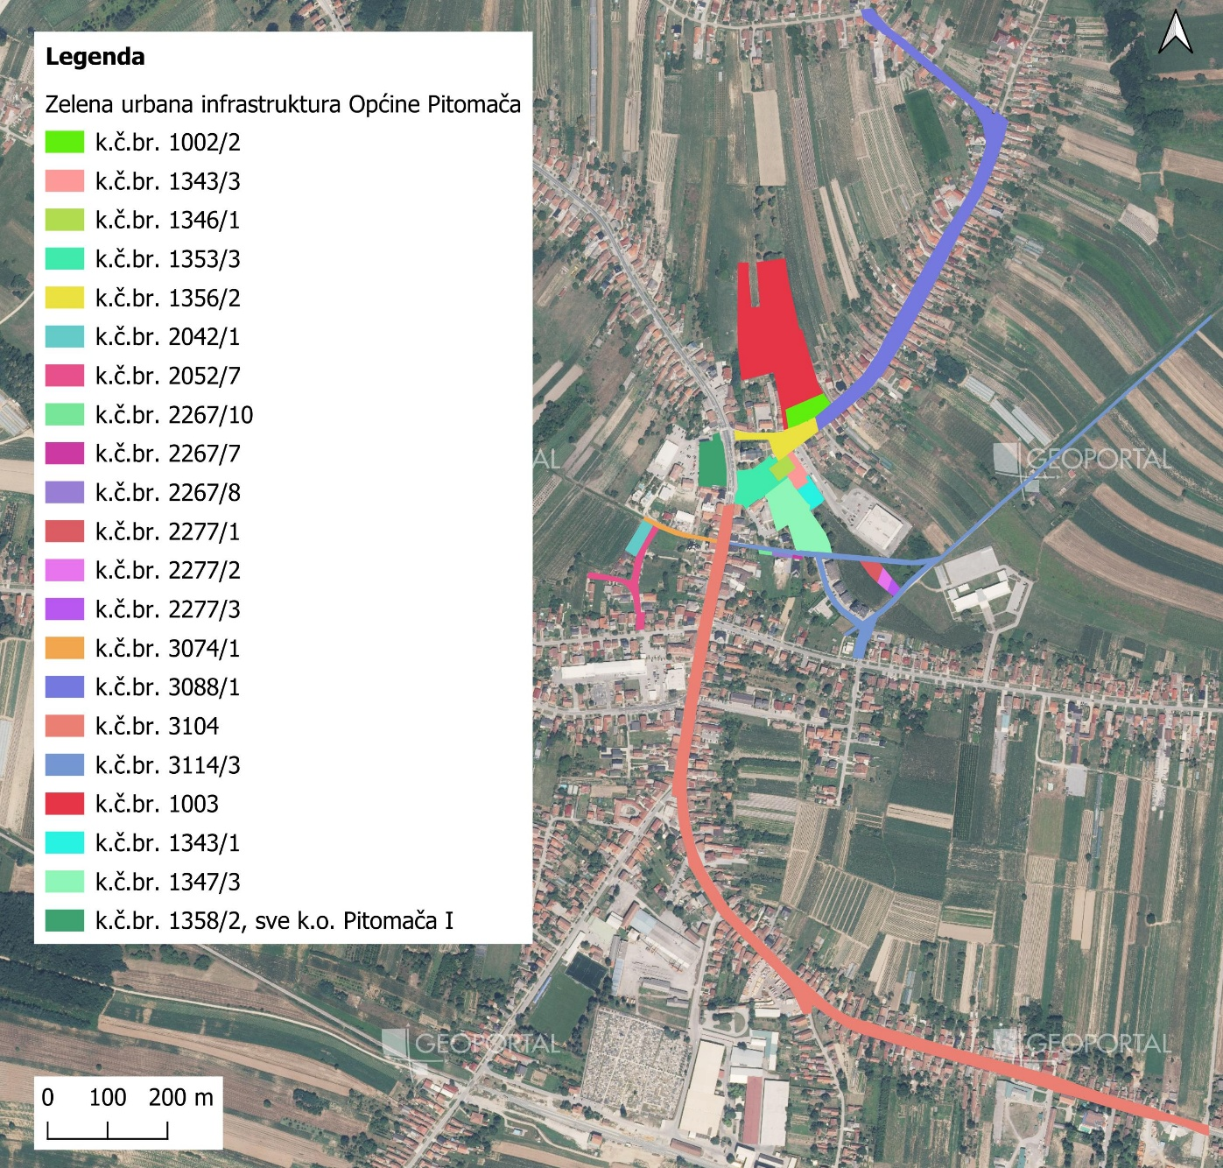

Slika 55. Zračni prikaz planirane zelene urbane infrastrukture Općine Pitomača
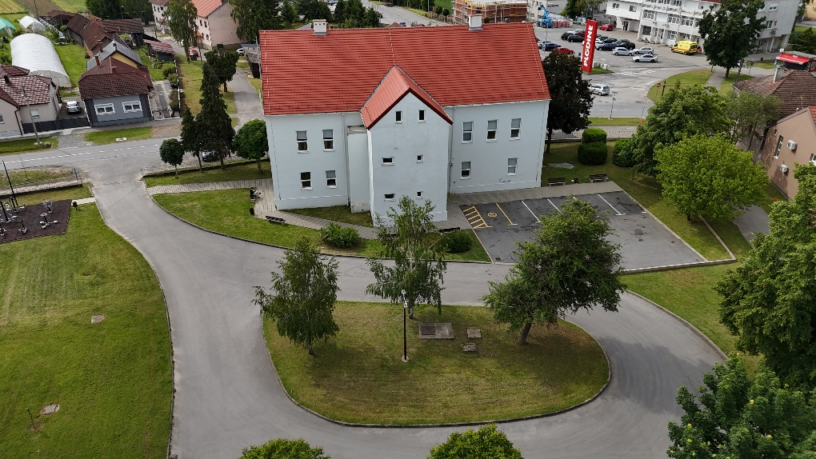
Slika 56. Zračni prikaz planirane zelene urbane infrastrukture Općine Pitomača
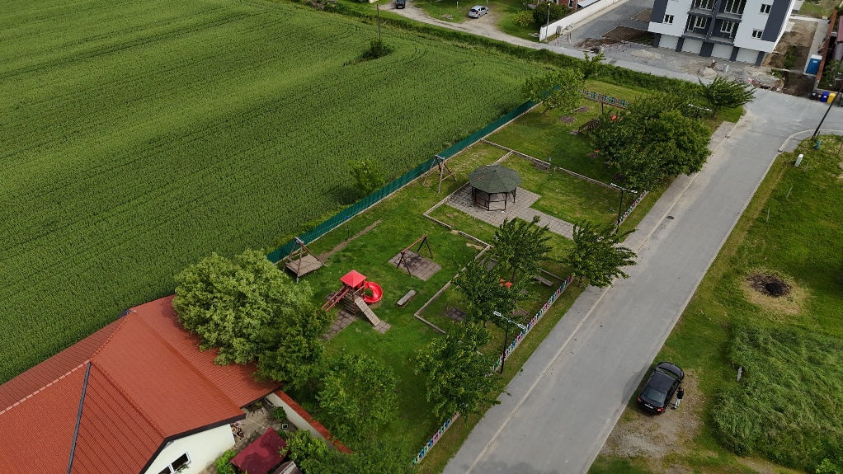
Slika 57. Zračni prikaz planirane zelene urbane infrastrukture Općine Pitomača
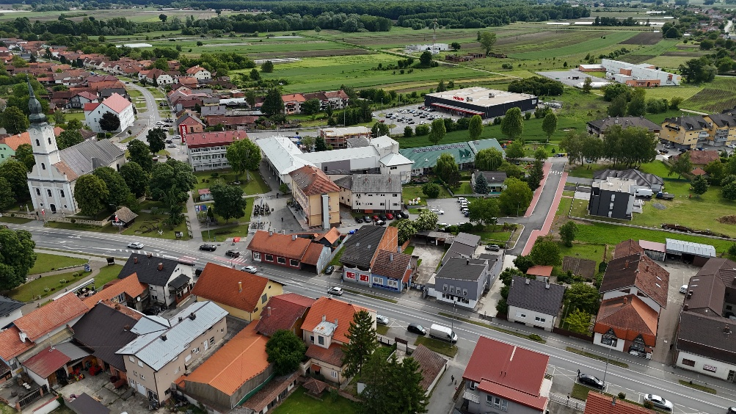
Slika 58. Zračni prikaz planirane zelene urbane infrastrukture Općine Pitomača
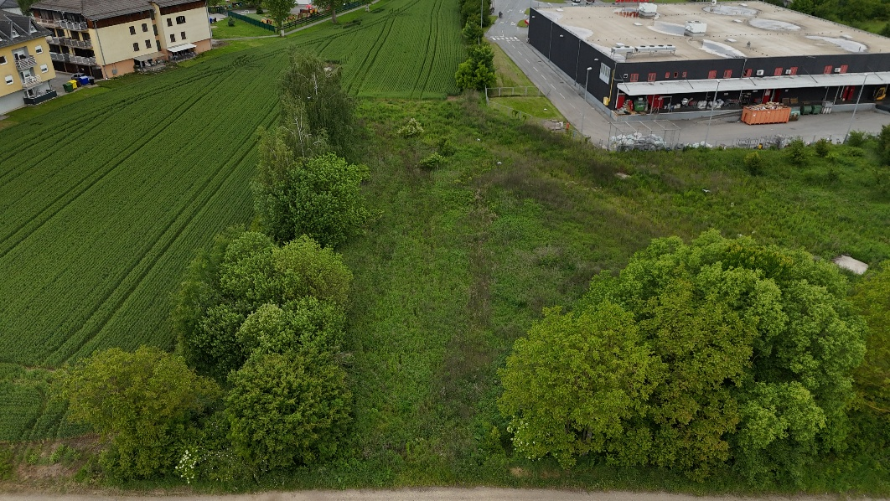
Igrališta
Ozelenjivanje i uređenje nogometnih i dječjih igrališta važno je za stvaranje zdravog, sigurnog i poticajnog okruženja za djecu, mlade i sve korisnike. Zelenilo smanjuje temperaturu u okolini, poboljšava kvalitetu zraka te stvara ugodniji ambijent za igru i rekreaciju. Uređena igrališta s adekvatnom infrastrukturom i prirodnim elementima potiču tjelesnu aktivnost, socijalizaciju i razvoj motorike kod djece. Također, omogućuju organizaciju sportskih i društvenih događanja, što doprinosi jačanju zajednice. Ulaganjem u ova područja povećava se kvaliteta javnih prostora, a time i kvaliteta života stanovnika. Predlaže se postavljanje nekoliko klupa i stolova kako bi se omogućilo korisnicima, osobito obiteljima, da uživaju u okruženju i opuštanju. Pored toga, mogu se postaviti i nekoliko drveća koja će pružiti hladovinu i vizualnu barijeru prema okolnim zgradama ili prometnim površinama.
Slika 59. Kartografski prikaz igrališta u naselju Pitomača
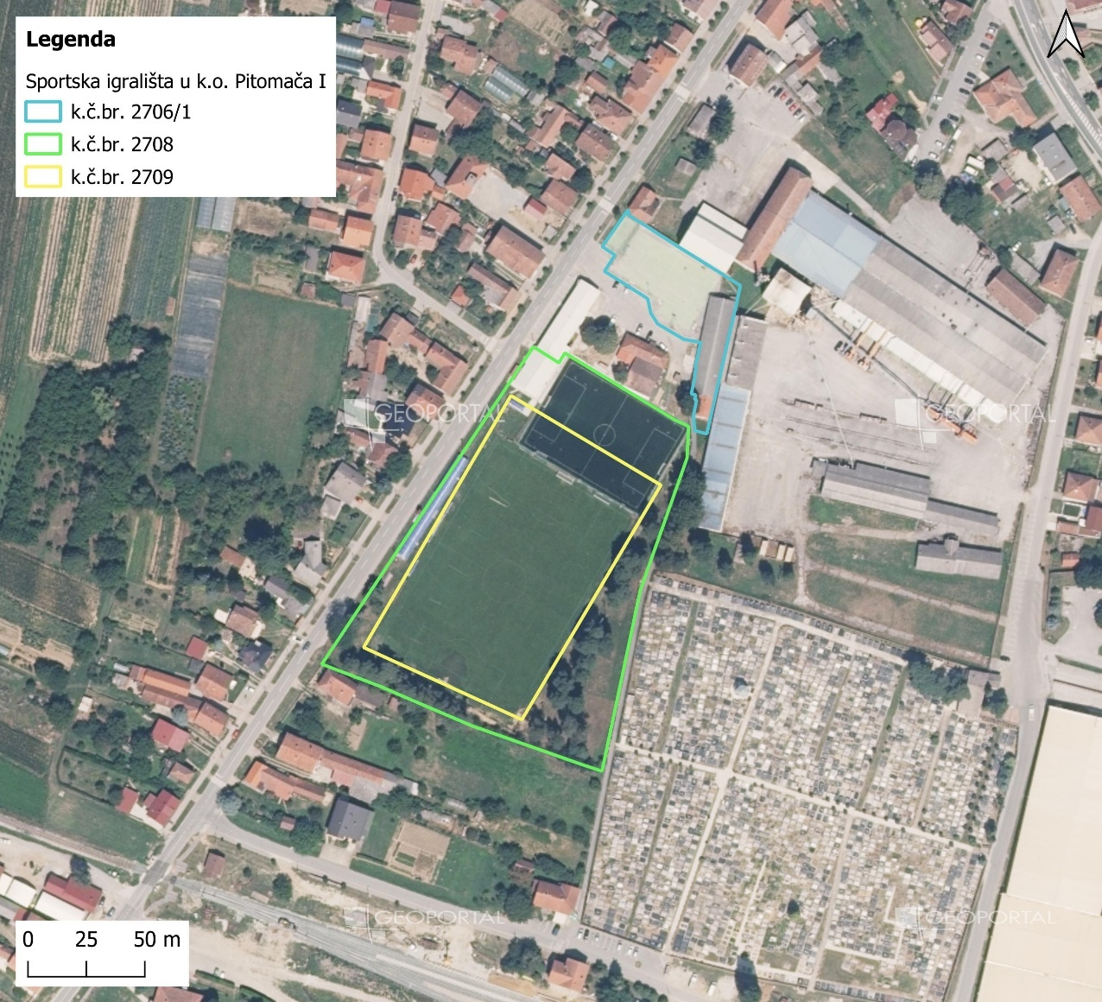

Slika 60. Kartografski prikaz sportskog igrališta u naselju Grabrovnica
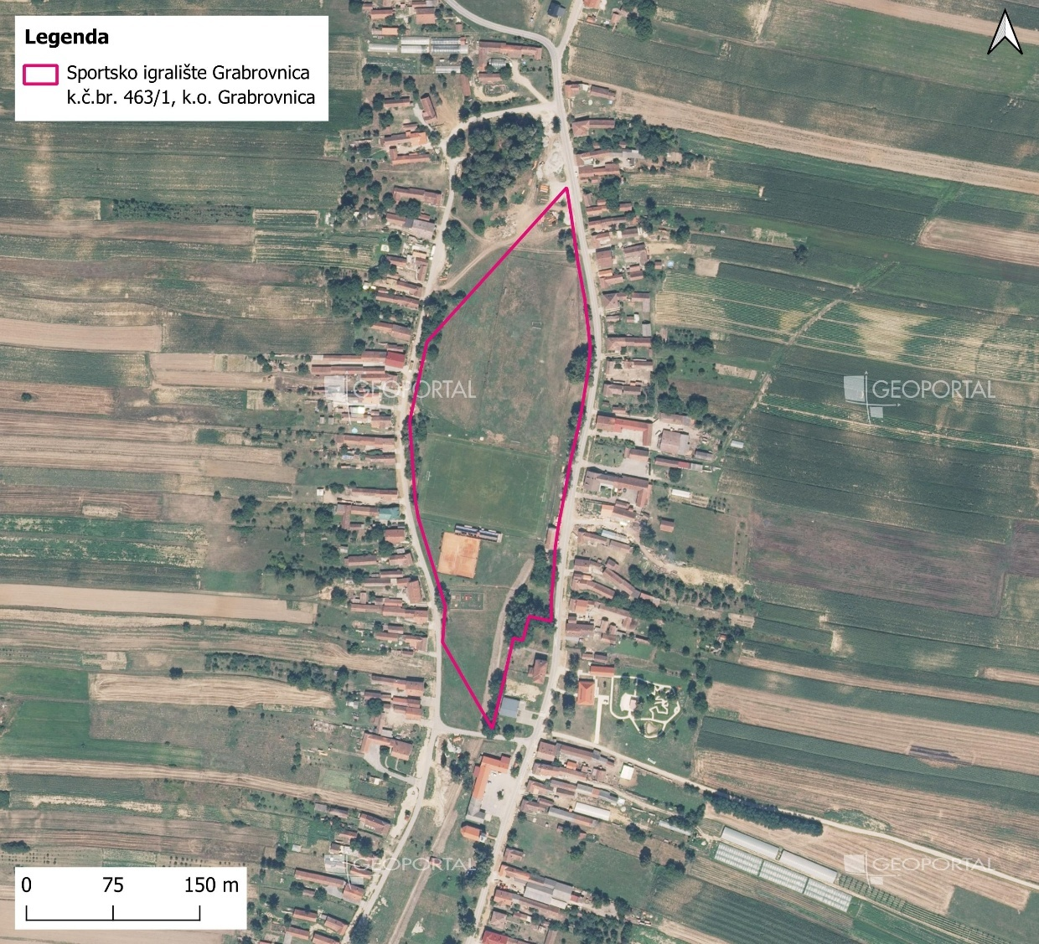

Slika 61. Zračni prikaz nogometnog igrališta
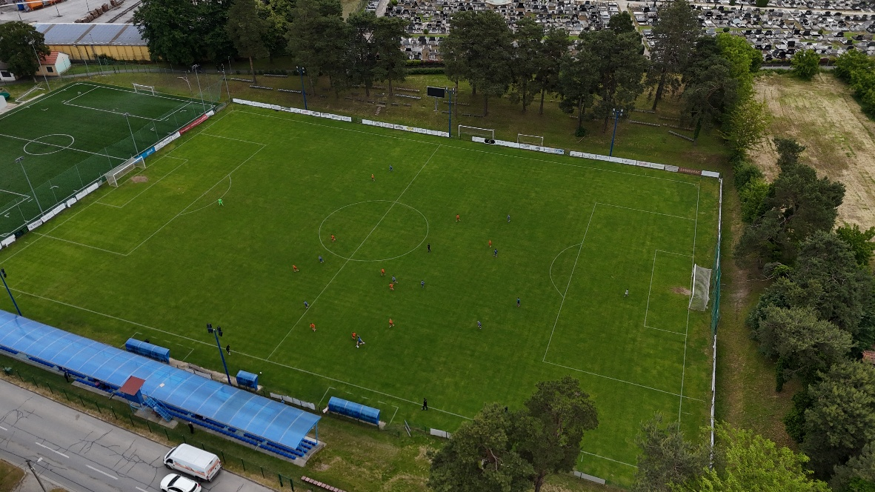
Slika 62. Zračni prikaz nogometnog igrališta
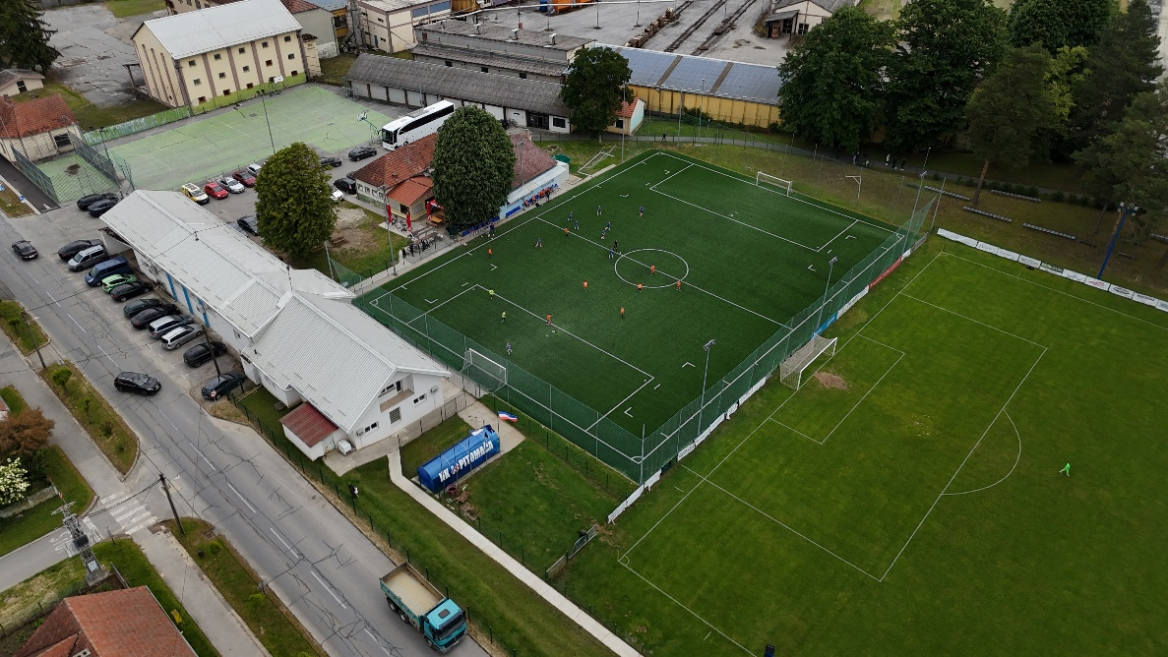

Slika 63. Zračni prikaz nogometnog igrališta
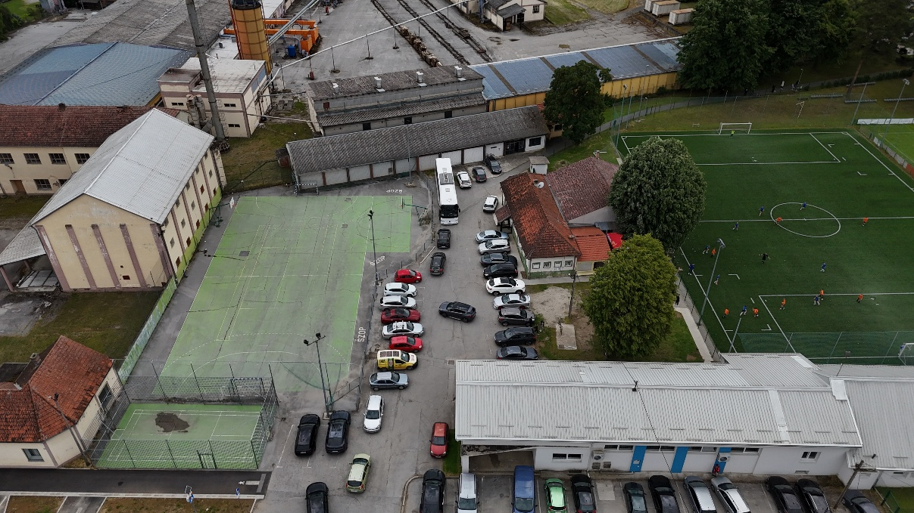
Slika 64. Zračni prikaz školskog igrališta Osnovne škole Petra Preradovića
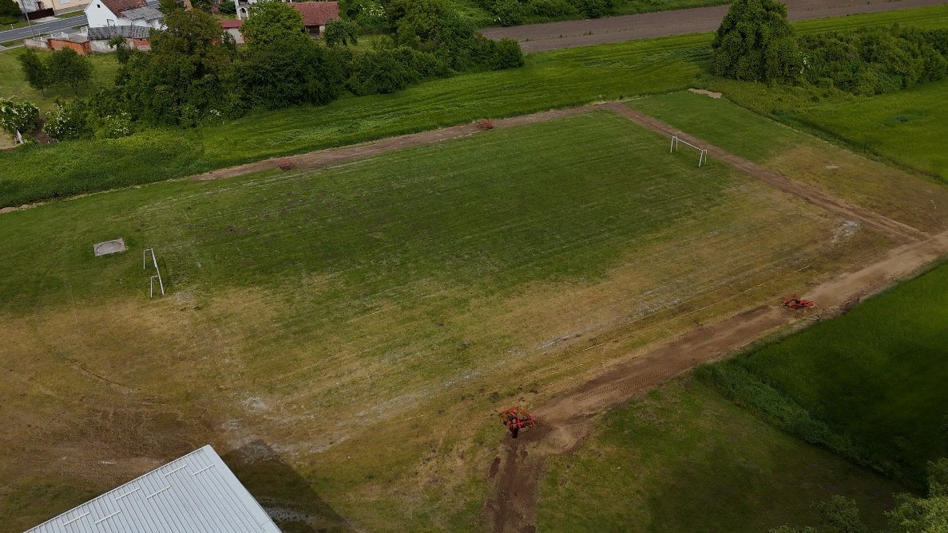

Slika 65. Zračni prikaz školskog igrališta Osnovne škole Petra Preradovića
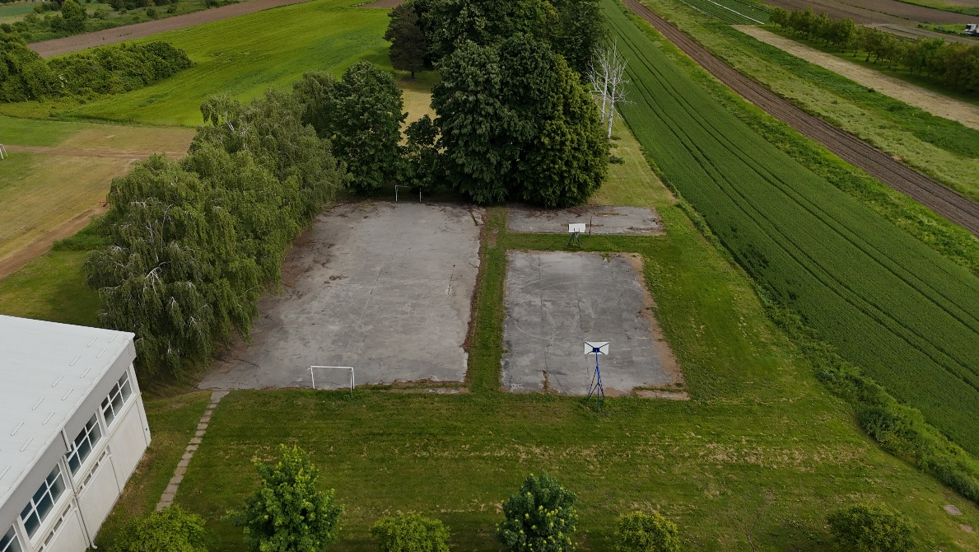
Krajobrazno uređenje groblja i dvorišta oko mrtvačnica
Uz postojeće pristupne staze i parking predlaže se implementirati autohtone grmove i drveće koji mogu pružiti potrebnu hladovinu. Također, upotreba živice između grobova može biti vrlo prikladan i efektan način za stvaranje intimnosti, privatnosti i mirne atmosfere. Živica može poslužiti kao prirodna granica koja definira prostor između grobova, štiteći i smanjujući vizualnu gužvu, ali i estetski obogaćujući okoliš.
Slika 66. Kartografski prikaz groblja u Pitomači
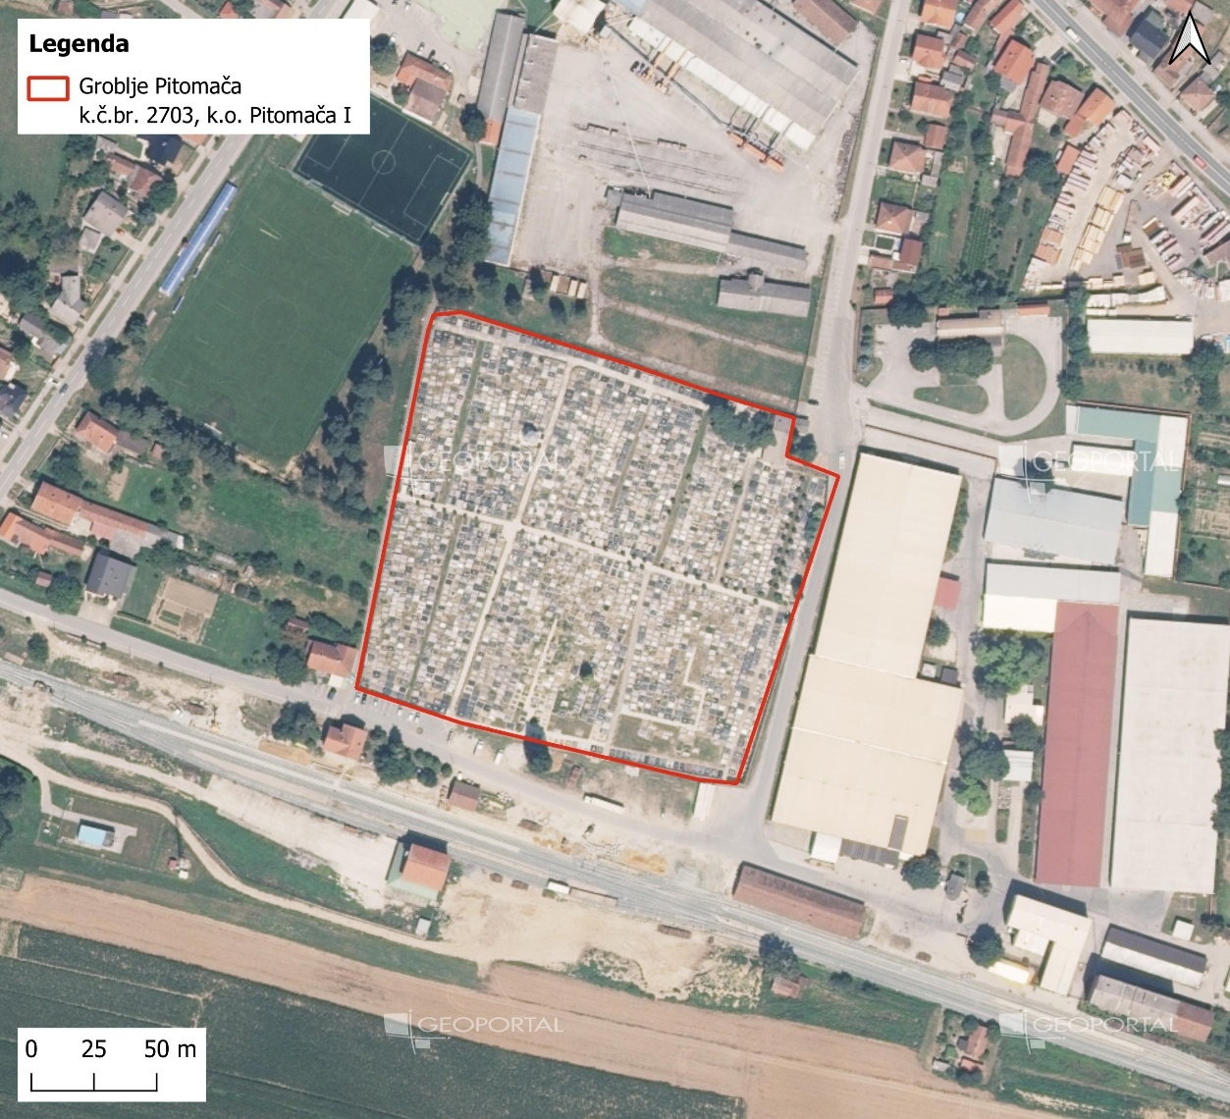

Slika 67. Zračni prikaz groblja u Pitomači
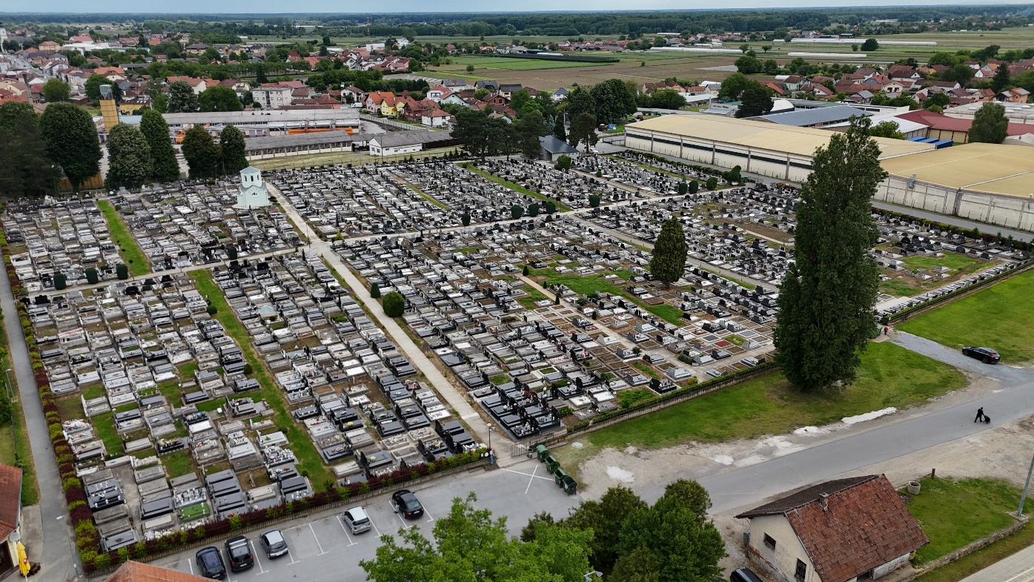

Slika 68. Kartografski prikaz groblja u Maloj Črešnjevici i Grabrovnici
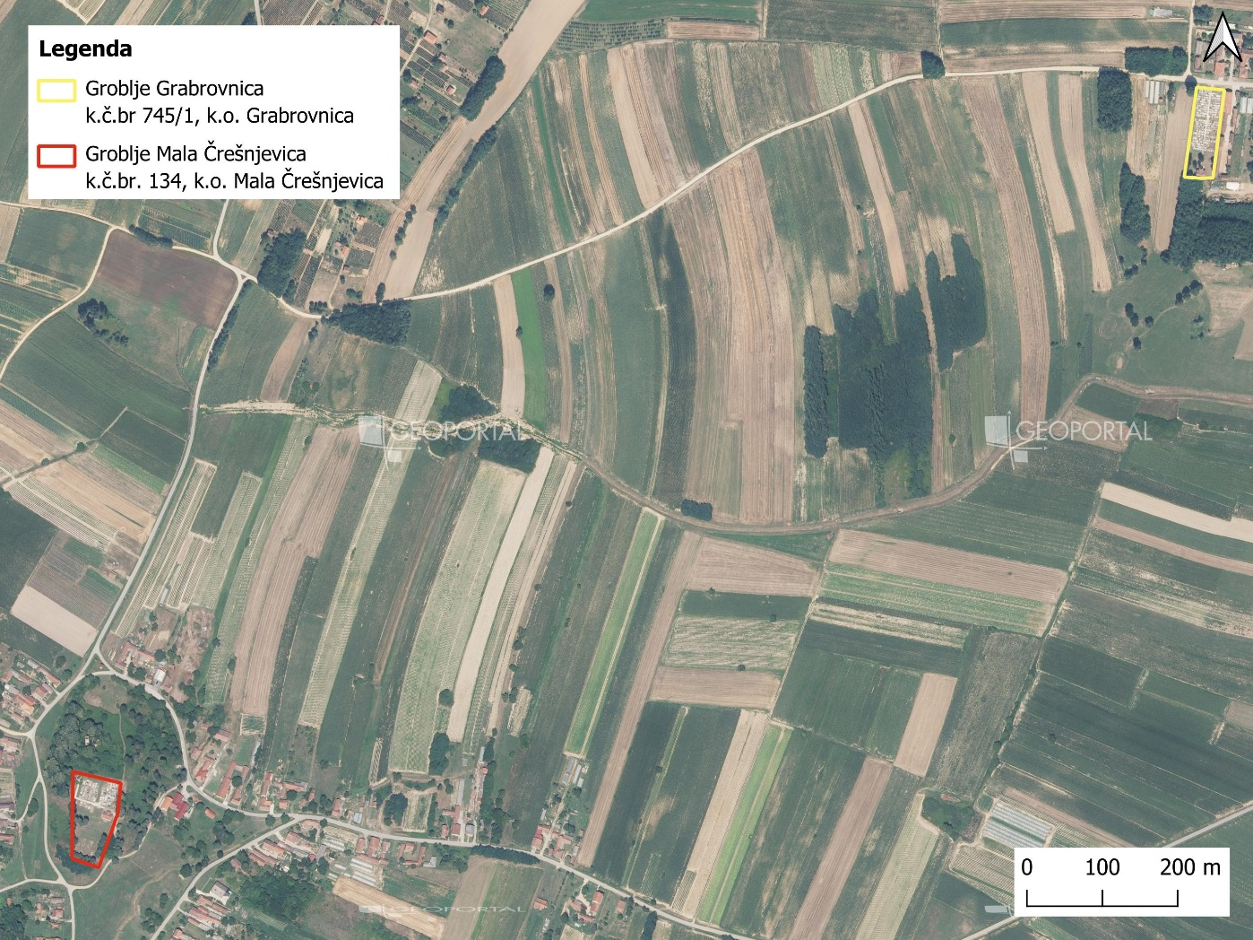
Slika 69. Kartografski prikaz groblja u Sedlarici, Turnašici i Velikoj Črešnjevici
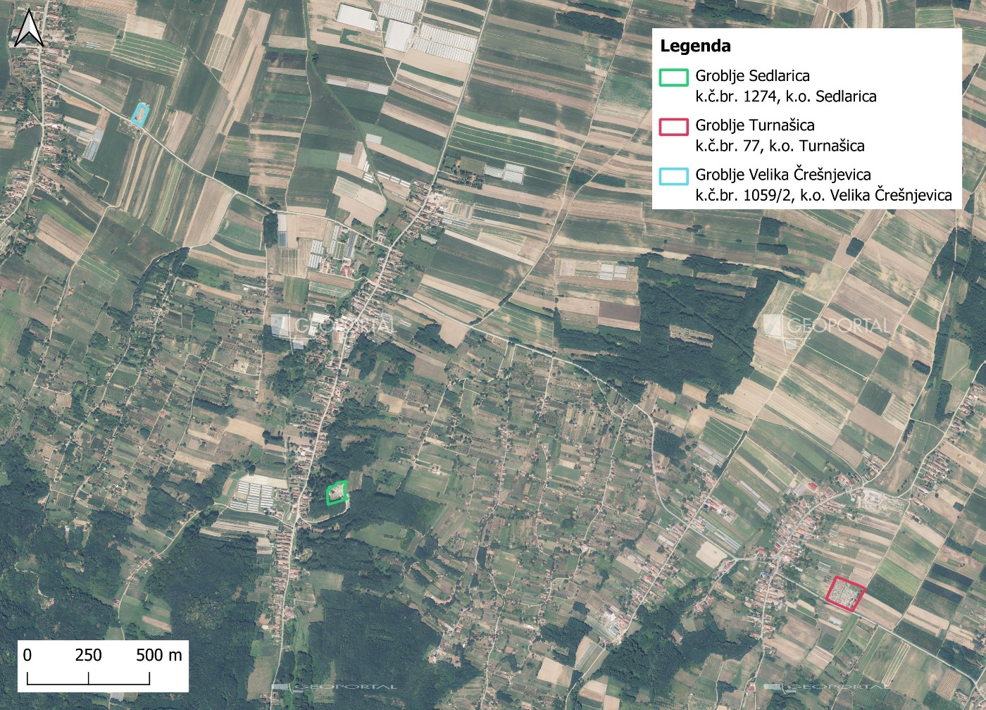
Slika 70. Kartografski prikaz groblja u Otrovanecu i Dinjevcu
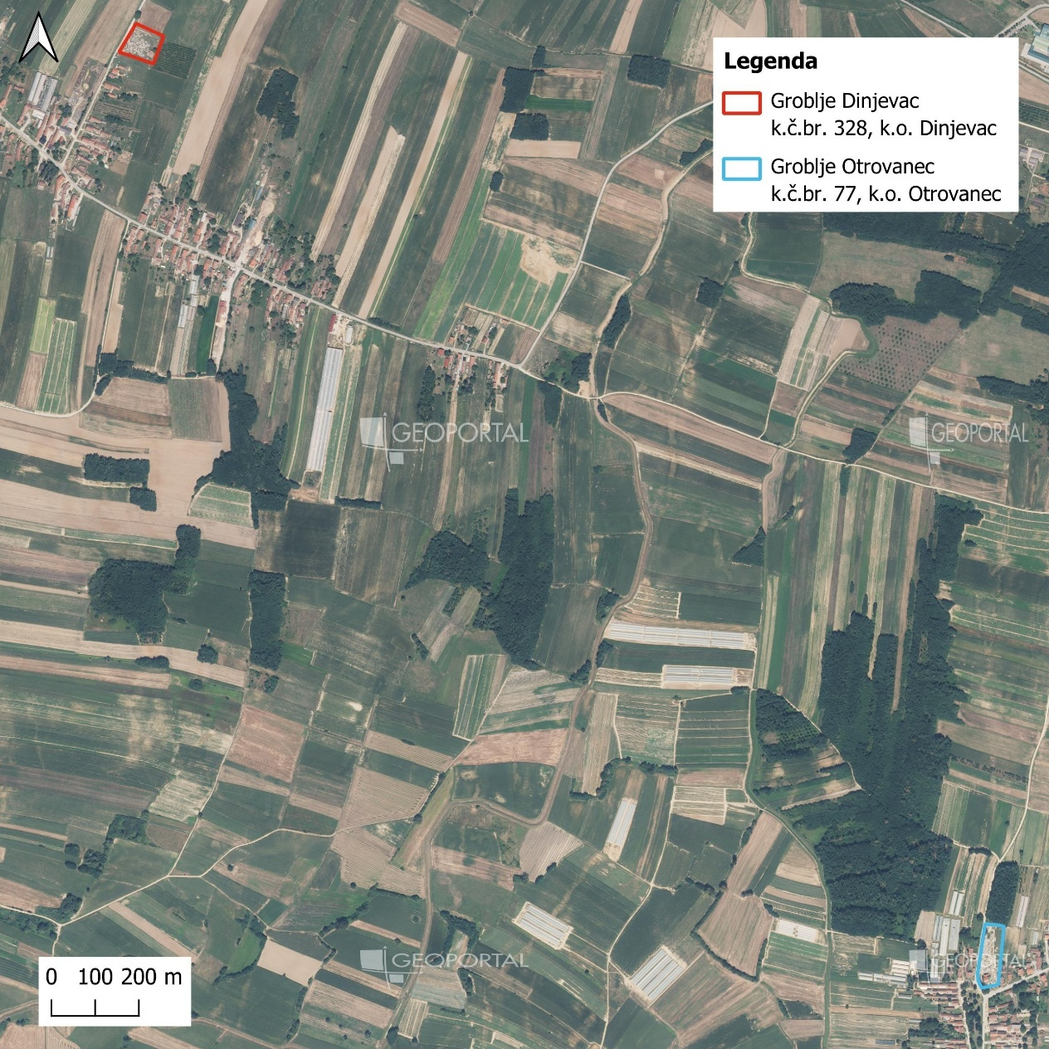
Slika 71. Kartografski prikaz groblja u Starom Gradacu
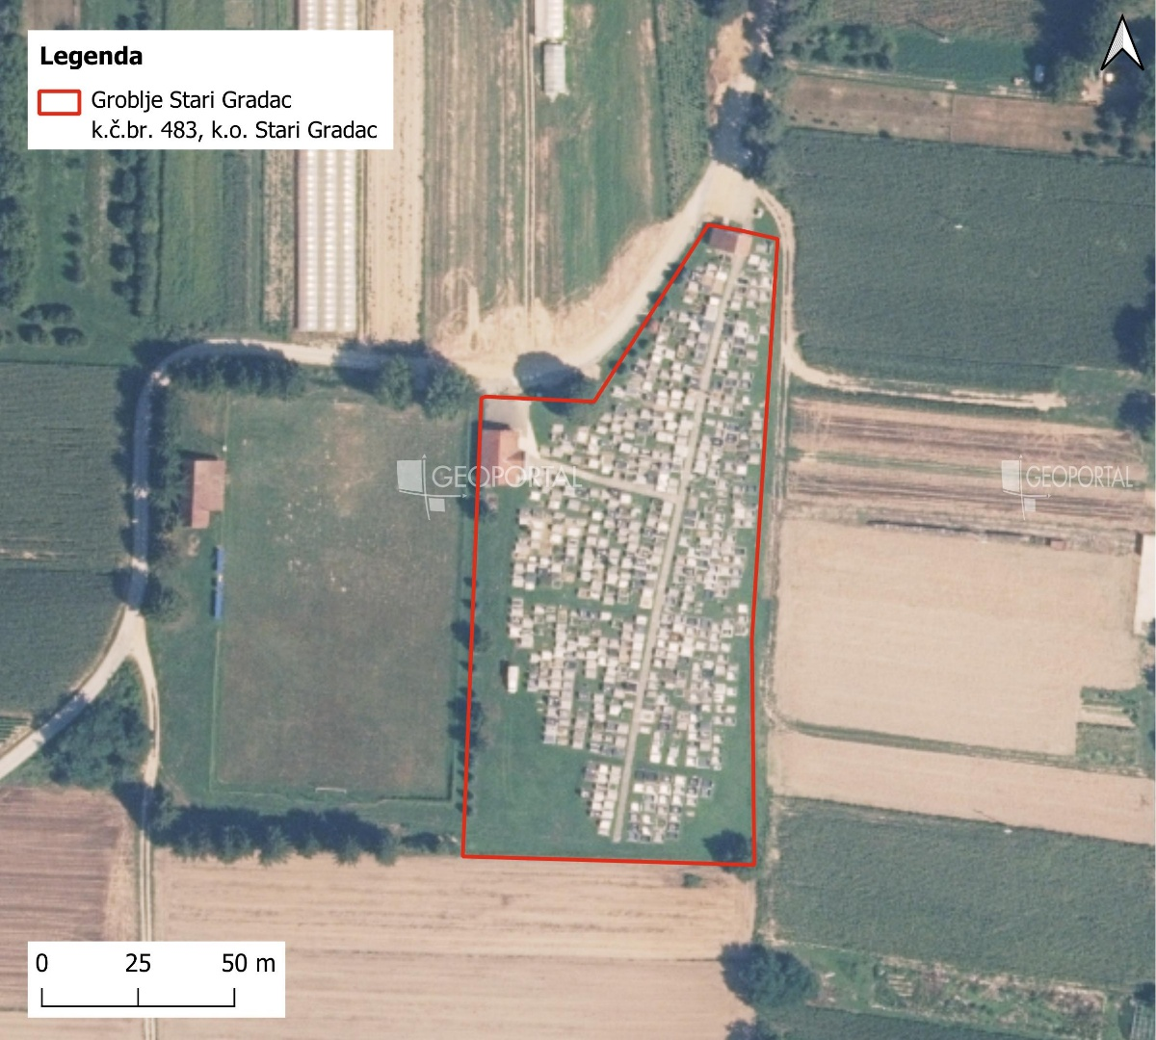

Krajobrazno uređenje ulica općine
Sadnja drvoreda u ulicama i krajobrazno uređenje javnih površina ima višestruku vrijednost za okoliš i kvalitetu života građana. Drvoredi smanjuju temperaturu u urbanim sredinama, poboljšavaju kvalitetu zraka, upijaju buku i pružaju prirodnu hladovinu, čime čine ulice ugodnijima za svakodnevno kretanje. Osim ekološke koristi, drveće i zelenilo estetski obogaćuju prostor, povećavaju vrijednost nekretnina i jačaju identitet naselja. Uređenje ulica cvjetnim gredicama, grmljem, travnjacima i urbanom opremom stvara atraktivnije i sigurnije prostore za pješake, bicikliste i druge korisnike. Takve intervencije potiču održivi način života, podižu svijest o važnosti očuvanja prirode i doprinose stvaranju ugodne, funkcionalne i povezane urbane sredine.

Slika 72. Zračni prikaz dijela ulica
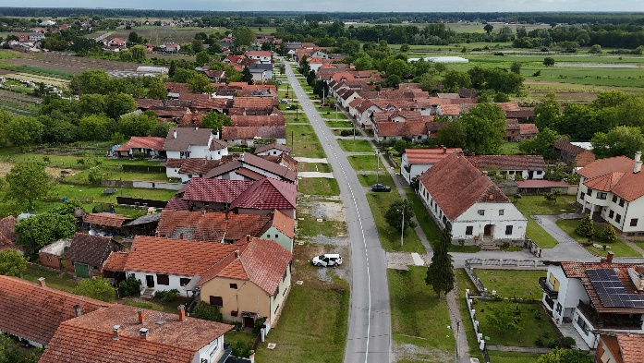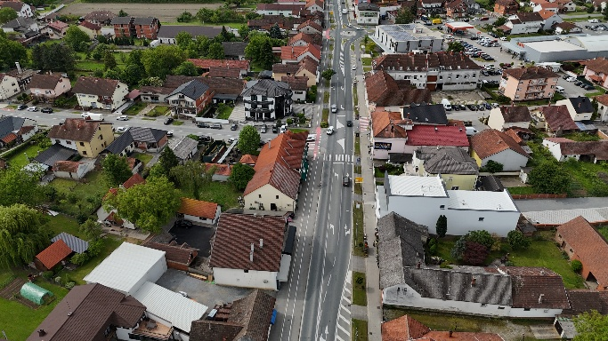
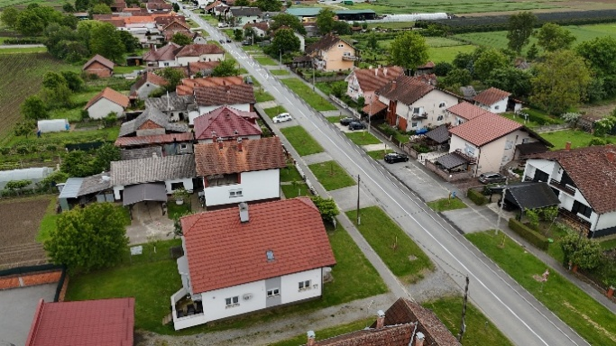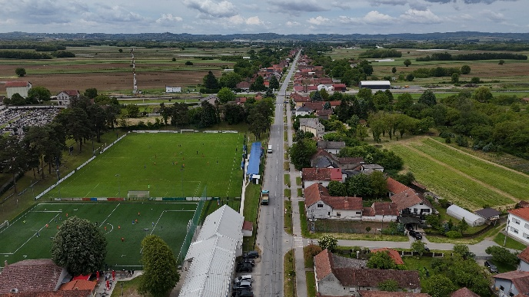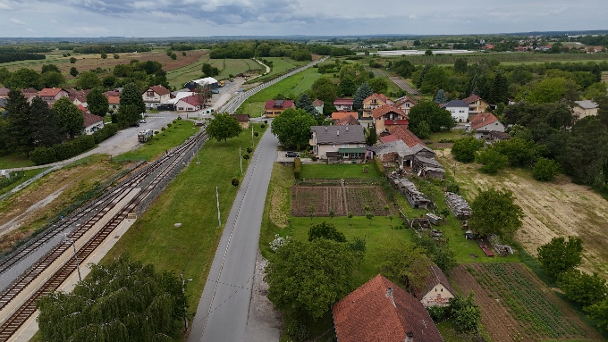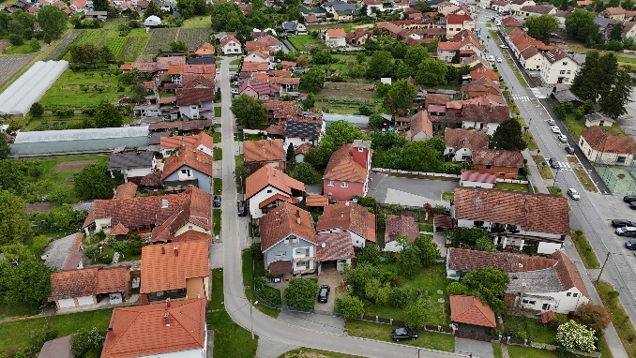

Izrada SWOT analize

SWOT analiza (Strengths, Weaknesses, Opportunities, Threats) je strateški alat koji omogućava cjeloviti pregled unutarnjih i vanjskih čimbenika koji utječu na razvoj Općine Pitomača. Kroz ovu analizu identificirat ćemo snage i slabosti unutar općine te prilike i prijetnje koje dolaze iz okoline. SWOT analiza pruža temelj za donošenje informiranih i strateških odluka koje će osigurati održivi razvoj i unaprijediti kvalitetu života u Općini Pitomača.

Snage (Strengths)
- Geografski položaj i prirodni resursi:
- povoljan geostrateški položaj,
- povoljni klimatski uvjeti,
- pristupačan reljef koji omogućuje raznovrsnu poljoprivrednu proizvodnju i razvoj turističke djelatnosti,
- rijeka Drava
- očuvani prirodni resursi
- Zajednica i kulturna baština:
- demografske mjere koje provodi Općina,
- dostupnost javnih usluga i transparentnost tijela javne vlasti na području Općine,
- razvijen predškolski i osnovnoškolski obrazovni sustav,
- značajna ulaganja u predškolsko i osnovnoškolsko obrazovanje,
- dobra pokrivenost primarnom zdravstvenom zaštitom,
- osjetljivost za potrebe ugroženih skupina i različiti programi
- bogata materijalna i nematerijalna kulturna baština,
- kulturne, sportske i ostale manifestacije,
- zainteresiranost stanovništva za aktivnim sudjelovanjem u unaprjeđenju društvenog života,
- aktivne sportske udruge i klubovi,
- izgrađenost sportske infrastrukture i veliki potencijal sportsko-rekreacijskih programa,
- značajne investicije za potrebe društvenih djelatnosti.

- Razvijena infrastruktura:
- poboljšana komunalna infrastruktura kroz realizaciju kapitalnih projekata,
- poboljšanje cestovne mreže izgradnjom novih lokalnih prometnica i pristupnih puteva,
- adekvatan sustav gospodarenja otpadom,
- komunalna tvrtka u vlasništvu Općine,
- poboljšana vodnokomunalna infrastruktura.
- Poljoprivredni potencijal i obrtništvo:
- interes lokalne samouprave za izradom razvojnih programa i investicijskih projekata za potrebe gospodarskog razvitka,
- poslovne zone,
- izgradnja sportsko-rekreacijskih objekata,
- aktivni mikro i mali poduzetnici, obrtnici i OPG-i,
- tradicija poljoprivredne proizvodnje,
- značajna površina poljoprivrednog zemljišta,
- programi i poticajne mjere za razvoj poljoprivredne proizvodnje,
- financijske potpore Općine razvoju turističkih potencijala,
- značajni kulturni i prirodni potencijali za razvoj turizma.

Slabosti (Weaknesses)
- Geografski položaj i prirodni resursi:
- nedovoljno iskorišten geostrateški položaj u svrhu povećanja gospodarske i turističke atraktivnosti Općine,
- nedovoljna iskorišten potencijal prirodnih resursa u gospodarstvu i turizmu,
- nepovezanost brzim cestama s većim gospodarskim središtima, uključujući glavni grad RH,
- nedovoljna iskorištenost rijeke Drave za navodnjavanje,
- nepostojanje sustava praćenja stanja voda i evidencija onečišćenja.
- Društveni potencijal:
- negativan prirodni priraštaj,
- nepovoljna dobna struktura stanovništva,
- iseljavanje stanovništva,
- nedovoljno iskorišten potencijal mladog i obrazovanog stanovništva,
- nizak udio visokoobrazovnih ljudi zbog odljeva mozgova,
- nedovoljna zainteresiranost lokalnog stanovništva za obrazovanje u formalnim i neformalnim programima cjeloživotnog obrazovanja.
- Infrastrukturna ograničenja:
- visoki troškovi održavanja komunalne infrastrukture,
- nedostatak sredstava za provedbu velikih infrastrukturnih projekata,
- nedovoljna iskorištenost alternativnih izvora energije,
- zastarjela infrastruktura sportskih objekata i terena.
- Gospodarstvo:
- O slaba poslovna efikasnost, produktivnost i konkurentnost lokalnog gospodarstva,
- nepostojanje srednje velikih i velikih gospodarskih subjekata koji bi bili pokretačka snaga Općine,
- nedostatna primjena novih znanja i inovacija u gospodarstvu,
- slabo umrežavanje i suradnja gospodarstvenika,
- nedovoljna promocija lokalnog gospodarstva,
- nedovoljna educiranost stanovništva o poduzetničkim mogućnostima,
- nedovoljno korištenje novih tehnoloških rješenja i uvođenja inovacijskih tehnologija u poljoprivrednu proizvodnju, distribuciju i prodaju,
- slab interes poljoprivrednika za promjenu postojećih proizvodnih paradigmi,
- nedostatak ugostiteljskih kapaciteta i turističkih atrakcija,
- nedostatna educiranost lokalnog stanovništva o mogućnostima kreiranja i promocije turističkih proizvoda i usluga,
- nedostatna promocija Općine putem internetske stranice i društvenih mreža.

Prilike (Opportunities)
- Geografski položaj i prirodni resursi:
- blizina grada Virovitice,
- trend korištenja postojećih prirodnih resursa u turističkoj ponudi,
- porast potražnje za specifičnim oblicima turizma temeljenim na prirodnim bogatstvima,
- rast svijesti domaće i međunarodne javnosti o važnosti očuvanja i poboljšanja bioraznolikosti te održivog upravljanja eko-sustavima.

- Društveni potencijal:
- blizina i dostupnost srednjoškolskih i visokoškolskih obrazovnih centara (Virovitica),
- dostupnost sredstava iz EU fondova, kao i drugih fondova za financiranje projekata iz područja društvenih djelatnosti i razvoja civilnoga društva,
- korištenje novih tehnologija u obrazovanju i kulturi.
- Gospodarstvo:
- povećanje raspoloživih financijskih sredstava iz EU fondova i drugih izvora za poticanje razvoja poduzetništva, investicija i otvaranja novih radnih mjesta,
- razvijanje svijesti o potrebi umrežavanja i suradnje s drugim gospodarskim subjektima,
- porast svijesti stanovništva RH i EU o važnosti konzumiranja ekoloških, tradicijskih i autohtonih poljoprivrednih proizvoda,
- mogućnosti implementacije tehnoloških digitalnih rješenja za unapređenje poljoprivredne proizvodnje, prodaje i distribucije,
- jačanje prepoznatljivosti područja županije kao značajne turističke destinacije kontinentalnog turizma,
- potražnja za novim turističkim proizvodima i novi turistički trendovi - individualni posjeti, domaći gosti, zdravlje, aktivni turizam, gastronomija, kulturni turizam, lovni turizam,
- Infrastruktura:
- dostupnost sredstava EU kao izvora financiranja projekata iz područja zaštite okoliša, izgradnje prometne infrastrukture, korištenja obnovljivih izvora energije i razvoja „zelene infrastrukture“,
- usmjerenost programskog razdoblja EU 2021.-2027. prema zelenoj tranziciji,
- unaprjeđenje informacijsko-komunikacijske infrastrukture i promoviranje mogućnosti korištenja interneta u poslovne svrhe.

Prijetnje (Threats)
- Geografski položaj i prirodni resursi:
- globalne klimatske promjene koje negativno utječu na prirodne resurse i okoliš,
- negativan utjecaj čovjeka na prirodu i okoliš,
- nekontrolirano iskorištavanje ograničenih resursa.

- Društveni potencijal:
- trend depopulacije i starenja stanovništva,
- trend iseljavanja radno sposobnog i visokoobrazovanog stanovništva,
- rastuće potrebe za zbrinjavanjem starih i nemoćnih osoba,
- manjak stručnjaka primarne medicine,
- nedovoljan interes stanovništva za cjeloživotnim obrazovanjem.
- Gospodarstvo:
- rast troškova poslovanja,
- nestabilnost tržišta poljoprivrednih proizvoda,
- strana konkurencija i jeftini uvozni proizvodi,
- niska kupovna moć,
- neizvjesnost turističke potražnje,
- konkurencija na turističkome tržištu.
- Infrastruktura:
- sporost administracije u provedbi projektnih prijava,
- teško predvidljiva održivost projekata.

SWOT analiza Općine Pitomača pruža cjeloviti pregled unutarnjih snaga i slabosti te vanjskih prilika i prijetnji. Razumijevanje ovih čimbenika ključno je za strateško planiranje i donošenje odluka koje će osigurati održivi razvoj i unaprijediti kvalitetu života u Pitomači. Korištenjem svojih snaga, adresiranjem slabosti, iskorištavanjem prilika i minimiziranjem prijetnji, Općina Pitomača može postići svoje razvojne ciljeve i postati uzor održivog urbanog razvoja.

Tablica 12. SWOT analiza
Snage (Strengths) | Slabosti (Weaknesses)
povoljan geostrateški položaj,  povoljni klimatski uvjeti,  pristupačan reljef koji omogućuje raznovrsnu poljoprivrednu proizvodnju i razvoj turističke djelatnosti,  rijeka Drava,  očuvani prirodni resursi,  demografske mjere koje provodi Općina,  dostupnost javnih usluga i transparentnost tijela javne vlasti na području Općine,  razvijen predškolski i osnovnoškolski obrazovni sustav,  značajna ulaganja u predškolsko i osnovnoškolsko obrazovanje,  dobra pokrivenost primarnom zdravstvenom zaštitom,  osjetljivost za potrebe ugroženih skupina i različiti programi  bogata materijalna i nematerijalna kulturna baština,  kulturne, sportske i ostale manifestacije,  zainteresiranost stanovništva za aktivnim sudjelovanjem u unaprjeđenju društvenog života,  aktivne sportske udruge i klubovi,  izgrađenost sportske infrastrukture i veliki potencijal sportsko-rekreacijskih programa,  značajne investicije za potrebe društvenih djelatnosti,  poboljšana komunalna infrastruktura kroz realizaciju kapitalnih projekata,  poboljšanje cestovne mreže izgradnjom novih lokalnih prometnica i pristupnih puteva,  adekvatan sustav gospodarenja otpadom,  komunalna tvrtka u vlasništvu Općine,  poboljšana vodnokomunalna infrastruktura,  interes lokalne samouprave za izradom razvojnih programa i investicijskih projekata za potrebe gospodarskog razvitka,  poslovne zone,  izgradnja sportsko-rekreacijskih objekata,  aktivni mikro i mali poduzetnici, obrtnici i OPG-i,  tradicija poljoprivredne proizvodnje,  značajna površina poljoprivrednog zemljišta,  programi i poticajne mjere za razvoj poljoprivredne proizvodnje,  financijske potpore Općine razvoju turističkih potencijala,  značajni kulturni i prirodni potencijali za razvoj turizma. | nedovoljno iskorišten geostrateški položaj u svrhu povećanja gospodarske i turističke atraktivnosti Općine,  nedovoljna iskorišten potencijal prirodnih resursa (rijeka Bosut, šume) u gospodarstvu i turizmu.  negativan prirodni priraštaj,  nepovoljna dobna struktura stanovništva,  iseljavanje stanovništva,  nedovoljno iskorišten potencijal mladog i obrazovanog stanovništva,  nepovoljna obrazovna struktura nezaposlenih osoba,  nedovoljna zainteresiranost lokalnog stanovništva za obrazovanje  nedovoljno iskorišten geostrateški položaj u svrhu povećanja gospodarske i turističke atraktivnosti Općine,  nedovoljna iskorišten potencijal prirodnih resursa u gospodarstvu i turizmu,  nepovezanost brzim cestama s većim gospodarskim središtima, uključujući glavni grad RH,  nedovoljna iskorištenost rijeke Drave za navodnjavanje,  nepostojanje sustava praćenja stanja voda i evidencija onečišćenja,  negativan prirodni priraštaj,  nepovoljna dobna struktura stanovništva,  iseljavanje stanovništva,  nedovoljno iskorišten potencijal mladog i obrazovanog stanovništva,  nizak udio visokoobrazovnih ljudi zbog odljeva mozgova,  nedovoljna zainteresiranost lokalnog stanovništva za obrazovanje u formalnim i neformalnim programima cjeloživotnog obrazovanja,  visoki troškovi održavanja komunalne infrastrukture,  nedostatak sredstava za provedbu velikih infrastrukturnih projekata,  nedovoljna iskorištenost alternativnih izvora energije,  zastarjela infrastruktura sportskih objekata i terena,  O slaba poslovna efikasnost, produktivnost i konkurentnost lokalnog gospodarstva,  nepostojanje srednje velikih i velikih gospodarskih subjekata koji bi bili pokretačka snaga Općine,  nedostatna primjena novih znanja i inovacija u gospodarstvu,  slabo umrežavanje i suradnja gospodarstvenika,  nedovoljna promocija lokalnog gospodarstva,  nedovoljna educiranost stanovništva o poduzetničkim mogućnostima,  nedovoljno korištenje novih tehnoloških rješenja i uvođenja inovacijskih tehnologija u poljoprivrednu proizvodnju, distribuciju i prodaju,  slab interes poljoprivrednika za promjenu postojećih proizvodnih paradigmi,  nedostatak ugostiteljskih kapaciteta i turističkih atrakcija,  nedostatna educiranost lokalnog stanovništva o mogućnostima kreiranja i promocije turističkih proizvoda i usluga,  nedostatna promocija Općine putem internetske stranice i društvenih mreža.
Prilike (Opportunities) | Prijetnje (Threats)
blizina grada Virovitice,  trend korištenja postojećih prirodnih resursa u turističkoj ponudi,  porast potražnje za specifičnim oblicima turizma temeljenim na prirodnim bogatstvima,  rast svijesti domaće i međunarodne javnosti o važnosti očuvanja i poboljšanja bioraznolikosti te održivog upravljanja eko-sustavima,  blizina i dostupnost srednjoškolskih i visokoškolskih obrazovnih centara (Virovitica),  dostupnost sredstava iz EU fondova, kao i drugih fondova za financiranje projekata iz područja društvenih djelatnosti i razvoja civilnoga društva,  korištenje novih tehnologija u obrazovanju i kulturi,  povećanje raspoloživih financijskih sredstava iz EU fondova i drugih izvora za poticanje razvoja poduzetništva, investicija i otvaranja novih radnih mjesta,  razvijanje svijesti o potrebi umrežavanja i suradnje s drugim gospodarskim subjektima,  porast svijesti stanovništva RH i EU o važnosti konzumiranja ekoloških, tradicijskih i autohtonih poljoprivrednih proizvoda,  mogućnosti implementacije tehnoloških digitalnih rješenja za unapređenje poljoprivredne proizvodnje, prodaje i distribucije,  jačanje prepoznatljivosti područja županije kao značajne turističke destinacije kontinentalnog turizma,  potražnja za novim turističkim proizvodima i novi turistički trendovi - individualni posjeti, domaći gosti, zdravlje, aktivni turizam, gastronomija, kulturni turizam, lovni turizam,  dostupnost sredstava EU kao izvora financiranja projekata iz područja zaštite okoliša, izgradnje prometne infrastrukture, korištenja obnovljivih izvora energije i razvoja „zelene infrastrukture“,  usmjerenost programskog razdoblja EU 2021.-2027. prema zelenoj tranziciji,  unaprjeđenje informacijsko-komunikacijske infrastrukture i promoviranje mogućnosti korištenja interneta u poslovne svrhe. | globalne klimatske promjene koje negativno utječu na prirodne resurse i okoliš,  negativan utjecaj čovjeka na prirodu i okoliš,  nekontrolirano iskorištavanje ograničenih resursa,  trend depopulacije i starenja stanovništva,  trend iseljavanja radno sposobnog i visokoobrazovanog stanovništva,  rastuće potrebe za zbrinjavanjem starih i nemoćnih osoba,  manjak stručnjaka primarne medicine,  nedovoljan interes stanovništva za cjeloživotnim obrazovanjem,  rast troškova poslovanja,  nestabilnost tržišta poljoprivrednih proizvoda,  strana konkurencija i jeftini uvozni proizvodi,  niska kupovna moć,  neizvjesnost turističke potražnje,  konkurencija na turističkome tržištu,  sporost administracije u provedbi projektnih prijava,  teško predvidljiva održivost projekata.

Strateški okvir
Prema Priručniku o strateškom planiranju iz 2020., strateški okvir sustava strateškog planiranja i upravljanja razvojem Republike Hrvatske počiva na definiranim načelima i obuhvaća akte strateškog planiranja od nacionalnog značaja, akte strateškog planiranja od značaja za JLP(R)S, akte strateškog planiranja povezane s okvirom za gospodarsko upravljanje EU i akte strateškog planiranja povezane s korištenjem fondova EU, koji se prema roku važenja dijele na dugoročne, srednjoročne i kratkoročne akte strateškog planiranja s povezanim ciljevima i pokazateljima uspješnosti. Akti strateškog planiranja izrađuju se i provode u skladu s načelima točnosti i cjelovitosti, učinkovitosti i djelotvornosti, odgovornosti i usmjerenosti na rezultat, održivosti, partnerstva i transparentnosti.

Slika 73. Sustav akata strateškog planiranja u RH (Priručnik o strateškom planiranju, 2020.)
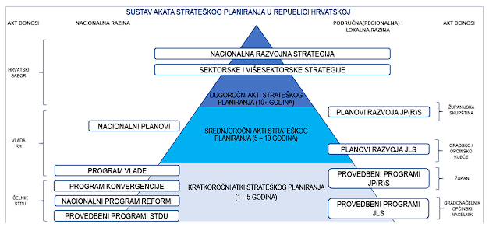
Ovo poglavlje predstavlja ključni dio Strategije zelene urbane obnove Općine Pitomača, u kojem su detaljno definirani strateški ciljevi, posebni ciljevi, mjere i aktivnosti potrebni za postizanje održivog, otpornog i kružnog urbanog razvoja. Strateški okvir usmjeren je na unaprjeđenje zelene infrastrukture, prilagodbu klimatskim promjenama, kružno gospodarenje građevinama i prostorom, održivo gospodarenje resursima te aktivno sudjelovanje građana u zelenim projektima. Ciljevi i mjere u ovom poglavlju temeljeni su na nacionalnim smjernicama za izradu strategija zelene urbane obnove te su usklađeni s postojećim nacionalnim i europskim primjerima dobre prakse iz drugih jedinica lokalne samouprave (JLS).
Strateški okvir definira konkretne aktivnosti koje se odnose na razvoj održivih urbanih prostora, očuvanje prirodnih resursa i poboljšanje kvalitete života građana kroz ekološki osviještene inicijative i kružne prakse u gospodarenju prostorom i građevinskim materijalima. Kroz implementaciju zelenih i plavih infrastrukturnih rješenja, kružno upravljanje građevinskim otpadom, smanjenje emisija stakleničkih plinova, povećanje energetske učinkovitosti i promicanje održive mobilnosti, Općina Pitomača planira postići dugoročne koristi za svoje stanovnike i okoliš.
Poglavlje je utemeljeno na nacionalnim smjernicama za izradu strategija zelene urbane obnove, koje preporučuju jasnu definiciju strateških ciljeva i mjera usmjerenih na ekološki održiv razvoj, otpornost na klimatske promjene, održivo gospodarenje građevinama i prostorom, te društveno uključivanje. Ove smjernice naglašavaju važnost revitalizacije napuštenih prostora, povećanja dostupnosti i kvalitete zelenih površina, kao i korištenje rješenja temeljenih na prirodi (NBS - Nature-Based Solutions) kao odgovor na urbane izazove. U skladu s tim, strateški okvir uključuje mjere koje doprinose smanjenju utjecaja urbanizacije na okoliš te potiču integraciju vodenih površina, kao i zelenih i plavih koridora u urbano tkivo.
Ciljevi i mjere definirani u ovom poglavlju usklađeni su s preporukama smjernica koje uključuju:
- Očuvanje zelenog identiteta općine kroz povećanje površina zelenih krovova, vertikalnih vrtova i sadnju drvoreda, čime se smanjuje učinak urbanih toplinskih otoka.
- Prilagodbu klimatskim promjenama kroz razvoj plave i zelene infrastrukture, implementaciju održivih sustava za zadržavanje oborinskih voda i kontrolu mikroklimatskih uvjeta.
- Održivo gospodarenje resursima kroz promicanje cirkularne ekonomije, povećanje stope recikliranja, kružno gospodarenje građevinskim materijalima i korištenje obnovljivih izvora energije, čime se smanjuje potrošnja neobnovljivih resursa i emisije CO₂.
- Kružno gospodarenje građevinama i prostorom kroz optimizaciju korištenja napuštenih i nedovoljno korištenih prostora, poticanje reciklaže građevinskog otpada te primjenu modularne gradnje i održivih građevinskih materijala.
- Aktivno sudjelovanje građana kroz organizaciju edukativnih radionica, volonterskih akcija i informativnih kampanja koje podižu svijest o važnosti održivog urbanog razvoja i uključivanja zajednice u zelene inicijative.
Dodatno, poglavlje se oslanja na smjernice koje naglašavaju potrebu za revitalizacijom napuštenih javnih prostora, umrežavanjem zelenih površina radi stvaranja koherentne urbane ekološke mreže, kao i jačanjem društvene kohezije kroz ekološki odgovorne projekte. Kroz aktivnosti poput sadnje drveća, stvaranja urbanih vrtova, kružnog upravljanja građevinskim materijalima, poticanja obnovljivih izvora energije i promicanja održivih oblika mobilnosti, strateški okvir postavlja temelje za dugoročno održivu općinu, usmjerenu na budućnost.
U konačnici, ovaj strateški okvir osigurava da Općina Pitomača postane otpornija na klimatske promjene, povećava svoju ekološku i energetsku učinkovitost, optimizira korištenje građevinskih resursa i stvara prostor ugodan za život, u skladu s nacionalnim smjernicama i primjerima iz drugih jedinica lokalne samouprave (JLS).

Tablica 13. Prikaz strateških i posebnih ciljeva, mjera i aktivnosti
Strateški cilj |  | Posebni cilj |  | Mjera |  | Aktivnost
SC.1. | Očuvanje i unapređenje zelene infrastrukture i bioraznolikosti | PC.1.1. | Povećanje zelene površine i dostupnosti javnih parkova | M.1.1.1 | Identifikacija i revitalizacija napuštenih javnih prostora | A.1.1.1.1 | Prenamjena napuštenih površina u zelene parkove s NBS rješenjima (kišni vrtovi, zeleni krovovi)
 |  |  |  |  |  | A.1.1.1.2 | Uključivanje lokalne zajednice u dizajn i planiranje parkova
 |  |  |  |  |  | A.1.1.1.3 | Izrada programa za očuvanje i sadnju autohtonih biljnih vrsta
 |  |  |  |  |  | A.1.1.1.4 | Uređenje urbanih vrtova dostupnih stanovništvu
 |  |  |  |  |  | A.1.1.1.5 | Uređenje postojećih i izgradnja novih dječjih igrališta na javnim površinama
 |  |  |  |  |  | A.1.1.1.6 | Uređenje otvorenih površina javne i društvene namjene
 |  |  |  |  |  | A.1.1.1.7 | Izgradnja novih i uređenje postojećih edukativnih staza
 |  |  |  |  |  | A.1.1.1.8 | Uređenje interpretacijskih i tematskih parkova
 |  |  |  |  |  | A.1.1.1.9 | Korištenje obnovljivih izvora energije
 |  |  |  | M.1.1.2 | Povećanje broja zelenih krovova i vertikalnih vrtova | A.1.1.2.1 | Provedba pilot projekata za zelene krovove na javnim ustanovama
 |  |  |  |  |  | A.1.1.2.2 | Poticanje privatnog sektora na uvođenje zelenih krovova kroz subvencije
 |  |  |  |  |  | A.1.1.2.3 | Ugradnja sustava za zadržavanje kišnice na zelenim krovovima
 |  |  |  |  |  | A.1.1.2.4 | Kreiranje vertikalnih vrtova na zgradama
 |  |  |  |  |  | A.1.1.2.5 | Edukacija i promocija prednosti zelenih krovova i vertikalnih vrtova
SC.1. |  | PC.1.2 | Očuvanje bioraznolikosti i suzbijanje invazivnih vrsta | M.1.2.1 | Primjena prirodno utemeljenih rješenja (NBS) | A.1.2.1.1 | Stvaranje zelenih koridora za povezivanje prirodnih područja
 |  |  |  |  |  | A.1.2.1.2 | Monitoring i suzbijanje invazivnih vrsta kroz zelene projekte
 |  |  |  |  |  | A.1.2.1.3 | Obnova lokalnih ekosustava korištenjem autohtonih biljaka
 |  |  |  |  |  | A.1.2.1.4 | Uređenje i izgradnja kišnih vrtova
 |  |  |  |  |  | A.1.2.1.5 | Sanacija degradiranih područja
SC.2. | Prilagodba klimatskim promjenama i jačanje otpornosti općine | PC.2.1 | Smanjenje rizika od poplava i suša | M.2.1.1 | Implementacija održivih sustava za oborinske vode | A.2.1.1.1 | Ugradnja sustava za reciklažu i zadržavanje oborinskih voda
 |  |  |  |  |  | A.2.1.1.2 | Stvaranje infiltracijskih zona na prometnicama i parkiralištima
 |  |  |  | M.2.1.2 | Razvoj plave i zelene infrastrukture za kontrolu mikroklimatskih uvjeta | A.2.1.2.1 | Revitalizacija vodnih površina u urbanim zonama i njihovo uključivanje u zelenu infrastrukturu
 |  |  |  |  |  | A.2.1.2.2 | Uređenje zelenih zona uz vodene površine kako bi se osiguralo prirodno upijanje vode
SC.2. | Prilagodba klimatskim promjenama i jačanje otpornosti općine | PC.2.2 | Smanjenje učinka toplinskih otoka u općinskim sredinama | M.2.2.1 | Ozelenjivanje javnih površina i stvaranje urbanih šuma i parkova | A.2.2.1.1 | Sadnja drvoreda uz glavne općinske prometnice
 |  |  |  |  |  | A.2.2.1.2 | Uređenje postojećih i kreiranje novih urbanih šuma i parkova u gusto naseljenim dijelovima općine
 |  |  |  |  |  | A.2.2.1.3 | Povećanje zasjenjenih javnih prostora kroz korištenje zelenih krovova, tendi i pergola
 |  |  |  |  |  | A.2.2.1.4 | Uređenje krajobraza odgojnih i obrazovnih ustanova
 |  |  |  |  |  | A.2.2.1.5 | Uređenje i ozelenjivanje općinskih parkirališta
 |  |  |  |  |  | A.2.2.1.6 | Uređenje postojećih i izgradnja novih sportsko rekreacijskih sadržaja te ozelenjivanje okruženja
SC.3. | Održivo gospodarenje resursima i cirkularna ekonomija | PC.3.1 | Povećanje recikliranja i smanjenje količine otpada | M.3.1.1 | Uvođenje novih sustava za odvajanje otpada | A.3.1.1.1 | Postavljanje dodatnih reciklažnih stanica u urbanim dijelovima
 |  |  |  |  |  | A.3.1.1.2 | Uvođenje digitalnih platformi za praćenje i optimizaciju recikliranja, te informiranje građana o pravilnom odvajanju otpada
 |  |  |  | M.3.1.2 | Poticanje kompostiranja i ponovne upotrebe | A.3.1.2.1 | Kreiranje kompostnih centara dostupnih građanima
 |  |  |  |  |  | A.3.1.2.2 | Organizacija edukativnih kampanja o kompostiranju i smanjenju otpada
 |  |  |  |  |  | A.3.1.2.3 | Promocija „zero waste“ događanja i sajmova ponovne upotrebe
SC.3. | Održivo gospodarenje resursima i cirkularna ekonomija | PC.3.2 | Poticanje korištenja obnovljivih izvora energije | M.3.2.1 | Instalacija solarnih panela te drugih oblika OIE | A.3.2.1.1 | Ugradnja solarnih sustava na javne ustanove i škole
 |  |  |  |  |  | A.3.2.1.2 | Poticaji za instalaciju solarnih panela na privatnim zgradama
 |  |  |  |  |  | A.3.2.1.3 | Razvoj mreže solarnih parkova na rubnim dijelovima općine
 |  |  |  |  |  | A.3.2.1.4 | Uspostava vodikovih lanaca
 |  |  |  |  |  | A.3.2.1.5 | Ugradnja sustava za pohranu električne energije
 |  |  |  | M.3.2.2 | Poticanje energetski učinkovitih sustava | A.3.2.2.1 | Provođenje programa energetske obnove stambenih zgrada
 |  |  |  |  |  | A.3.2.2.2 | Primjena pametnih sustava za upravljanje potrošnjom energije
 |  |  |  |  |  | A.3.2.2.3 | Uvođenje sustava pametnog upravljanja javnom rasvjetom
SC.4. | Održiva mobilnost i smanjenje emisija stakleničkih plinova | PC.4.1 | Promicanje korištenja javnog prijevoza i alternativnih oblika prijevoza | M.4.1.1 | Unapređenje infrastrukture za održive oblike prijevoza | A.4.1.1.1 | Izgradnja i uređenje pješačko biciklističkih staza
 |  |  |  |  |  | A.4.1.1.2 | Instalacija stanica za iznajmljivanje bicikala i skutera
 |  |  |  |  |  | A.4.1.1.3 | Postavljanje punionica za električna vozila i vozila na vodik
 |  |  |  |  |  | A.4.1.1.4 | Izgradnja infrastrukture alternativnih oblika prijevoza
 |  |  |  | M.4.1.2 | Smanjenje korištenja privatnih automobila | A.4.1.2.1 | Uvođenje subvencija za javni prijevoz i bicikle
 |  |  |  |  |  | A.4.1.2.2 | Povećanje frekvencije ekoloških autobusa u javnom prijevozu
SC.4. | Održiva mobilnost i smanjenje emisija stakleničkih plinova | PC.4.2 | Smanjenje emisija stakleničkih plinova kroz korištenje električnih vozila | M.4.2.1 | Poticanje korištenja električnih vozila i javnog prijevoza | A.4.2.1.1 | Uvođenje subvencija za kupnju električnih vozila
 |  |  |  |  |  | A.4.2.1.2 | Promocija korištenja električnih bicikala i skutera kroz pilot projekte
SC.5. | Jačanje društvene svijesti i sudjelovanja građana u zelenim inicijativama | PC.5.1 | Edukacija i informiranje građana o održivom razvoju | M.5.1.1 | Organizacija edukativnih programa i kampanja | A.5.1.1.1 | Provedba javnih radionica o klimatskim promjenama i održivom razvoju
 |  |  |  |  |  | A.5.1.1.2 | Organizacija događanja u školama i vrtićima na temu zelene urbane obnove
 |  |  |  |  |  | A.5.1.1.3 | Pokretanje informativnih kampanja putem lokalnih medija
 |  |  |  | M.5.1.2 | Poticanje sudjelovanja građana u zelenim projektima | A.5.1.2.1 | Kreiranje platformi za uključivanje građana u planiranje projekata zelene obnove
 |  |  |  |  |  | A.5.1.2.2 | Organizacija volonterskih akcija za uređenje zelenih površina
 |  |  |  |  |  | A.5.1.2.3 | Sudjelovanje građana u projektima sadnje drveća i očuvanja urbanih šuma
 |  |  |  |  |  | A.5.1.2.4 | Održavanje javnih rasprava i radionica o zelenim projektima i inicijativama
SC.6. | Poticanje kružnog gospodarenja građevinama i prostorom | PC.6.1 | Smanjenje građevinskog otpada i poticanje reciklaže | M.6.1.1 | Uvođenje sustava za reciklažu građevinskog otpada | A.6.1.1.1 | Uspostava reciklažnih centara za građevinski otpad
 |  |  |  |  |  | A.6.1.1.2 | Poticanje uporabe recikliranih građevinskih materijala u novim projektima
 |  |  |  |  |  | A.6.1.1.3 | Kreiranje digitalne platforme za praćenje i upravljanje građevinskim otpadom
 |  |  |  |  |  | A.6.1.1.4 | Sanacija divljih odlagališta građevinskog i drugog otpada
SC.6. | Poticanje kružnog gospodarenja građevinama i prostorom | PC.6.2 | Optimizacija korištenja prostora kroz revitalizaciju napuštenih i nedovoljno iskorištenih građevina | M.6.2.1 | Poticanje revitalizacije napuštenih i nedovoljno korištenih prostora | A.6.2.1.1 | Identifikacija napuštenih i nedovoljno korištenih građevina
 |  |  |  |  |  | A.6.2.1.2 | Poticanje prenamjene postojećih zgrada u nove funkcionalne prostore
 |  |  |  |  |  | A.6.2.1.3 | Rekonstrukcija objekata javne i društvene namjene po principima kružnosti
 |  |  |  |  |  | A.6.2.1.4 | Uspostava programa za prenamjenu industrijskih zona (Brownfield) u zelene i rekreativne prostore
 |  |  |  |  |  | A.6.2.1.5 | Izgradnja, dogradnja, rekonstrukcija zgrada predškolskog i školskog odgoja u skladu s KG i energetske učinkovitosti
 |  |  |  |  |  | A.6.2.1.6 | Rekonstrukcija zgrada i prostora kulturno-povijesne baštine i prenamjena u prostore javne namjene
SC.6. | Poticanje kružnog gospodarenja građevinama i prostorom | PC.6.3 | Poticanje korištenja modularnih i održivih građevinskih praksi | M.6.3.1 | Promocija modularne gradnje i upotrebe održivih materijala | A.6.3.1.1 | Uvođenje subvencija za modularnu gradnju
 |  |  |  |  |  | A.6.3.1.2 | Edukacija građevinskog sektora o prednostima modularne gradnje i održivih materijala
 |  |  |  |  |  | A.6.3.1.3 | Uvođenje ekoloških i energetskih certifikata za građevinske projekte
SC.7. | Planiranje i upravljanje ZUO | PC.7.1. | Kreiranje, implementacija i praćenje razvoja ZUO | M.7.1.1. | Implementacija ZUO u strateške dokumente općine | A.7.1.1.1. | Implementacija ZUO u prostorno plansku dokumentaciju
 |  |  |  |  |  | A.7.1.1.2. | Implementacija ZUO u ostale strateške dokumente općine
 |  |  |  |  |  | A.7.1.1.3. | Izmjene i dopune SZUO
 |  |  |  |  |  | A.7.1.1.4. | Izrada akcijskih planova povezanih sa ZUO
 |  |  |  | M.7.1.2. | Uspostava digitalnih alata za praćenje razvoja ZUO | A.7.1.2.1. | Kreiranje geoprostorne baze podataka ZUO
 |  |  |  |  |  | A.7.1.2.2. | Održavanje digitalnih alata
 |  |  |  |  |  | A.7.1.2.3. | Uspostava i održavanje evidencije zelene infrastrukture
SC.7. | Planiranje i upravljanje ZUO | PC.7.2. | Edukacija i podizanje svijesti | M.7.2.1. | Edukacija predstavnika općine | A.7.2.1.1. | Imenovanje predstavnika ili grupe predstavnika za ZUO
 |  |  |  |  |  | A.7.2.1.2. | Sustavna edukacija predstavnika ZUO
 |  |  |  |  |  | A.7.2.1.3. | Edukacija predstavnika za rad s digitalnim alatima
 |  |  |  | M.7.2.2. | Edukacija stanovništva | A.7.2.2.1. | Aktivnosti informiranja i vidljivosti
 |  |  |  |  |  | A.7.2.2.2. | Organizacija radionica, događaja, manifestacija i sl. na temu ZUO
 |  |  |  |  |  | A.7.2.2.3. | Poticanje stanovništva na uređenje privatnih vrtova i okućnica

Strateški cilj 1: Očuvanje i unapređenje zelene infrastrukture i bioraznolikosti
Ovaj cilj ima za svrhu obnovu, održavanje i povećanje broja i kvalitete zelenih površina unutar urbanih područja Općine Pitomača te očuvanje i obnavljanje bioraznolikosti. Zeleni prostori, kao što su parkovi, vrtovi i zelene fasade, ključni su za poboljšanje kvalitete zraka, smanjenje učinka toplinskih otoka i poboljšanje kvalitete života stanovnika. Uz to, očuvanje bioraznolikosti kroz autohtone biljne vrste i smanjenje invazivnih vrsta pomaže u očuvanju ekosustava i stvaranju prirodnog balansa u urbanim sredinama.
Općina Pitomača, kao i mnogi drugi urbani centri, suočava se s izazovima gubitka zelenih površina zbog urbanizacije. Ovaj cilj usmjeren je na revitalizaciju napuštenih i zapuštenih prostora, stvaranje novih zelenih površina i uvođenje inovativnih rješenja, poput zelenih krovova i vertikalnih vrtova, kako bi se poboljšala urbana ekologija. Povećanjem dostupnosti zelenih površina građanima također će se smanjiti pritisak na postojeće prirodne resurse.
Posebni cilj 1.1: Povećanje zelene površine i dostupnosti javnih parkova
Cilj je povećati broj i površinu javnih zelenih prostora dostupnih građanima, uključujući parkove, vrtove, drvorede i zelene krovove. Time se doprinosi poboljšanju kvalitete zraka, smanjenju zagađenja i povećanju opće dobrobiti građana. Općine s dovoljno zelenih površina pružaju bolju kvalitetu života svojim stanovnicima. Povećanjem zelenih zona stvara se ugodnije okruženje za svakodnevni život, a istovremeno se smanjuje efekt urbanih toplinskih otoka i jača otpornost na klimatske promjene.
Mjera 1.1.1: Identifikacija i revitalizacija napuštenih javnih prostora
Ova mjera podrazumijeva identifikaciju neiskorištenih ili zapuštenih urbanih prostora koji se mogu prenamijeniti u javne zelene površine, poput parkova, igrališta i vrtova.
Općine često imaju napuštene ili neiskorištene prostore koji mogu biti revitalizirani i korišteni za poboljšanje urbanog okoliša. Revitalizacija tih prostora povećava dostupnost zelenih površina i doprinosi kvaliteti života stanovnika.

- Aktivnost 1.1.1.1: Prenamjena napuštenih površina u zelene parkove s NBS rješenjima (kišni vrtovi, zeleni krovovi)
  - Identifikacija neiskorištenih javnih prostora i njihova prenamjena u zelene parkove, koristeći rješenja temeljena na prirodi (NBS) poput kišnih vrtova i zelenih krovova.
  - Cilj je revitalizirati zapuštene ili neiskorištene prostore općine, istovremeno povećavajući dostupnost zelenih površina i jačajući prirodne sustave za upravljanje vodom.
Usklađenost s razvojnim potrebama: | RP1

- Aktivnost 1.1.1.2: Uključivanje lokalne zajednice u dizajn i planiranje parkova
  - Organizacija javnih rasprava, radionica i savjetovanja s građanima prilikom planiranja novih zelenih površina.
  - Aktivno uključivanje stanovnika omogućuje im da iznesu svoje želje i potrebe, čime se osigurava da novi parkovi zadovoljavaju zahtjeve zajednice i postanu središnja mjesta okupljanja.
Usklađenost s razvojnim potrebama: | RP1, RP7

- Aktivnost 1.1.1.3: Izrada programa za očuvanje i sadnju autohtonih biljnih vrsta
  - Kreiranje programa za sadnju autohtonih biljaka u novim i postojećim zelenim površinama kako bi se očuvala lokalna bioraznolikost.
  - Autohtone biljke prilagođene su lokalnim klimatskim uvjetima i doprinose ekološkoj ravnoteži, smanjujući potrebu za navodnjavanjem i održavanjem.
Usklađenost s razvojnim potrebama: | RP1

- Aktivnost 1.1.1.4: Uređenje urbanih vrtova dostupnih stanovništvu
  - Uređenje zajedničkih urbanih vrtova u kojima stanovnici mogu uzgajati biljke, sudjelovati u zajedničkim radovima te se rekreirati.
  - Urbani vrtovi omogućuju ljudima da se povežu s prirodom, promoviraju održivi način života i poboljšavaju kvalitetu života kroz rekreativne aktivnosti na otvorenom.
Usklađenost s razvojnim potrebama: | RP1, RP7
- Aktivnost 1.1.1.5: Uređenje postojećih i izgradnja novih dječjih igrališta na javnim površinama
  - Izgradnja novih dječjih igrališta stavit će u funkciju javne površine koje su djelomično ili potpuno izvan funkcije, a omogućit će infrastrukturu za igru.
  - Postojeća igrališta revitaliziraju kroz procjenu i zamjenu dotrajalih ili neprikladnih sprava, materijala i drugih sadržaja, pri čemu će se davati prednost prirodnim materijalima, prilagodbi terena te integraciji vegetacije.
Usklađenost s razvojnim potrebama: | RP1

- Aktivnost 1.1.1.6: Uređenje otvorenih površina javne i društvene namjene
  - Uređenje otvorenih površina ima za cilj unaprjeđenje otvorenih površina javne i društvene namjene poput trgova, površina između stambenih zgrada unutar naselja, obalnih i šumskih rubnih dijelova, prostora uz prometnice i slično. Nakon procjene trenutnog stanja i dostupnih sadržaja na tim površinama, postojeći prostori uređuju se i prilagođavaju kako bi se obogatili sadržajima koji odgovaraju potrebama korisnika i doprinijeli kvaliteti javnog prostora.
Usklađenost s razvojnim potrebama: | RP1

- Aktivnost 1.1.1.7: Izgradnja novih i uređenje postojećih edukativnih staza
  - Izgradnja novih edukativnih staza posjetiteljima će omogućiti informativno i interaktivno iskustvo kroz prirodne, kulturne ili povijesne sadržaje. Uvode se dodatne lokacije koje pružaju informacije o prirodnim značajkama, bioraznolikosti, kulturnim znamenitostima ili povijesnim događajima vezanim uz područje.
  - Prilikom uređenja postojećih staza planira se revitalizacija postojećih putokaza, informativnih ploča i tematskih stanica, s ciljem očuvanja te povećanja atraktivnosti i pristupačnosti.
Usklađenost s razvojnim potrebama: | RP1, RP3, RP5 i RP6

- Aktivnost 1.1.1.8: Uređenje interpretacijskih i tematskih parkova
  - Uređenje interpretacijskih i tematskih parkova usmjereno je na stvaranje prostora koji posjetiteljima pružaju edukativna, interaktivna i iskustvena saznanja o specifičnim temama vezanim uz prirodno okruženje, povijest, kulturu ili znanost. U sklopu uređenja postojećih i izgradnje novih tematskih parkova, planira se postavljanje informativnih ploča, skulptura, edukativnih panoa i drugih vizualnih elemenata koji objašnjavaju glavnu temu parka na zanimljiv i pristupačan način.
  - Tematski parkovi mogu uključivati specifične zone posvećene određenim temama (npr. botanički vrt, povijesna razdoblja, ekosustavi) koje su prilagođene svim uzrastima i osmišljene tako da potiču istraživanje, igru i učenje.
Usklađenost s razvojnim potrebama: | RP1

- Aktivnost 1.1.1.9: Korištenje obnovljivih izvora energije
  - Instalacija solarnih panela na javnim zelenim površinama radi osiguravanja energetski učinkovite rasvjete.
  - Korištenje solarne energije doprinosi smanjenju potrošnje fosilnih goriva, smanjenju troškova održavanja parkova i promoviranju održivih energetskih rješenja.
Usklađenost s razvojnim potrebama: | RP2
Mjera 1.1.2: Povećanje broja zelenih krovova i vertikalnih vrtova
Ova mjera podrazumijeva identifikaciju neiskorištenih ili zapuštenih urbanih prostora koji se mogu prenamijeniti u javne zelene površine, poput parkova, igrališta i vrtova.
Općine često imaju napuštene ili neiskorištene prostore koji mogu biti revitalizirani i korišteni za poboljšanje urbanog okoliša. Revitalizacija tih prostora povećava dostupnost zelenih površina i doprinosi kvaliteti života stanovnika.
- Aktivnost 1.1.2.1: Provedba pilot projekata za zelene krovove na javnim ustanovama
- Provođenje pilot projekata na zgradama u vlasništvu Općine Pitomača, uključujući škole, vrtiće, kulturne i zdravstvene ustanove, s ciljem ugradnje zelenih krovova.
  - Pilot projekti na javnim zgradama omogućit će testiranje prednosti i izazova zelenih krovova te će poslužiti kao primjer dobre prakse za privatni sektor i građane. Ova aktivnost također ima edukativnu vrijednost, jer stanovnici mogu vidjeti kako zeleni krovovi funkcioniraju u stvarnim uvjetima.
Usklađenost s razvojnim potrebama: | RP1, RP2

- Aktivnost 1.1.2.2: Poticanje privatnog sektora na uvođenje zelenih krovova kroz subvencije
  - Uvođenje subvencija za vlasnike privatnih zgrada (stambenih, poslovnih) koji žele instalirati zelene krovove ili vertikalne vrtove, kako bi se potaknula njihova implementacija u širem urbanom području.
  - Subvencije će olakšati financijski teret privatnim investitorima koji razmatraju instalaciju zelenih krovova ili vertikalnih vrtova, čime se potiče šira primjena tih tehnologija u gradu. Korištenje financijskih poticaja motivira vlasnike zgrada da razmotre zelene alternative za svoje građevine.
Usklađenost s razvojnim potrebama: | RP1, RP2

- Aktivnost 1.1.2.3: Ugradnja sustava za zadržavanje kišnice na zelenim krovovima
- Instalacija sustava za zadržavanje i korištenje kišnice na zgradama s zelenim krovovima, koji omogućavaju sakupljanje i ponovnu upotrebu kišnice za navodnjavanje i hlađenje.
- Zeleni krovovi mogu značajno smanjiti otjecanje oborinskih voda i smanjiti pritisak na gradske sustave odvodnje. Korištenje kišnice smanjuje potrošnju pitke vode za navodnjavanje i održavanje zelenih površina na krovovima, što doprinosi održivom upravljanju resursima.
Usklađenost s razvojnim potrebama: | RP1, RP2

- Aktivnost 1.1.2.4: Kreiranje vertikalnih vrtova na zgradama
- Dizajniranje i instalacija vertikalnih vrtova na fasadama zgrada u Pitomači, posebno na javnim zgradama i poslovnim objektima.
- Vertikalni vrtovi poboljšavaju estetiku urbanih područja i istovremeno doprinose smanjenju učinka toplinskih otoka, povećanju bioraznolikosti i poboljšanju kvalitete zraka. Posebno su korisni u gusto naseljenim dijelovima gdje je prostor za horizontalne zelene površine ograničen.
Usklađenost s razvojnim potrebama: | RP1, RP2

- Aktivnost 1.1.2.5: Edukacija i promocija prednosti zelenih krovova i vertikalnih vrtova
- Organizacija edukativnih radionica, informativnih kampanja i promotivnih materijala kako bi se stanovnici i vlasnici zgrada informirali o prednostima i mogućnostima instalacije zelenih krovova i vertikalnih vrtova.
- Edukacija je ključna za širenje svijesti o ekološkim i financijskim prednostima zelenih krovova. Stanovnici će naučiti o prednostima ovih tehnologija, od energetske učinkovitosti do estetskih i ekoloških benefita, čime se potiče njihovo šire prihvaćanje.
Usklađenost s razvojnim potrebama: | RP1, RP2, RP7

Posebni cilj 1.2: Očuvanje bioraznolikosti i suzbijanje invazivnih vrsta
Cilj je očuvati lokalnu bioraznolikost kroz promicanje sadnje autohtonih biljnih vrsta i implementaciju mjera za suzbijanje širenja invazivnih vrsta koje ugrožavaju ekosustav. Invazivne vrste mogu ozbiljno ugroziti lokalne ekosustave, dok autohtone biljne i životinjske vrste pridonose ekološkoj stabilnosti i održivosti. Suzbijanjem invazivnih vrsta i očuvanjem bioraznolikosti doprinosimo dugoročnoj otpornosti urbanih prostora.
Mjera 1.2.1: Primjena prirodno utemeljenih rješenja (NBS)
Uvođenje rješenja temeljenih na prirodi (Nature-Based Solutions - NBS) koja podupiru očuvanje bioraznolikosti i funkcionalnosti urbanih ekosustava, uključujući zelene koridore i prostore za očuvanje prirodnog okoliša. NBS rješenja koriste prirodne procese za očuvanje i unapređenje urbanih ekosustava, istovremeno osiguravajući zaštitu okoliša i stvarajući dodanu vrijednost za stanovnike.
- Aktivnost 1.2.1.1: Stvaranje zelenih koridora za povezivanje prirodnih područja
  - Kreiranje zelenih koridora koji povezuju različita prirodna područja unutar i oko općine kako bi se omogućilo nesmetano kretanje biljnih i životinjskih vrsta.
  - Zeleni koridori pomažu očuvanju ekosustava i bioraznolikosti omogućujući povezivanje izoliranih staništa te smanjuju fragmentaciju staništa.
Usklađenost s razvojnim potrebama: | RP1

- Aktivnost 1.2.1.2: Monitoring i suzbijanje invazivnih vrsta kroz zelene projekte
  - Provođenje programa praćenja i suzbijanja invazivnih biljnih i životinjskih vrsta u urbanim zelenim područjima.
  - Invazivne vrste mogu brzo preuzeti ekosustave, što smanjuje bioraznolikost i ugrožava lokalne vrste. Aktivno praćenje i suzbijanje ključno je za održavanje ekološke ravnoteže.
Usklađenost s razvojnim potrebama: | RP1

- Aktivnost 1.2.1.3: Obnova lokalnih ekosustava korištenjem autohtonih biljaka
  - Sadnja autohtonih biljnih vrsta u područjima degradiranim ljudskom intervencijom radi obnove prirodnog ekosustava.
  - Korištenje autohtonih biljaka omogućuje obnovu lokalnog ekosustava na održiv način, uz smanjenje potrebe za dodatnim održavanjem.
Usklađenost s razvojnim potrebama: | RP1

- Aktivnost 1.2.1.4: Uređenje i izgradnja kišnih vrtova
  - Kreiranje kišnih vrtova u urbanim sredinama kako bi se filtrirale oborinske vode i smanjio rizik od poplava.
  - Kišni vrtovi djeluju kao prirodni sustav za zadržavanje i filtriranje vode, čime se smanjuje pritisak na gradske sustave odvodnje i poboljšava kvaliteta vode.
Usklađenost s razvojnim potrebama: | RP2

- Aktivnost 1.2.1.5: Sanacija degradiranih područja
  - Obnova ekosustava, zemljišta i prirodnih resursa koji su oštećeni ili uništeni uslijed ljudskih aktivnosti ili prirodnih procesa.
Usklađenost s razvojnim potrebama: | RP1

Strateški cilj 2: Prilagodba klimatskim promjenama i jačanje otpornosti općine
Cilj je povećati otpornost Općine Pitomača na klimatske promjene, s posebnim fokusom na smanjenje rizika od poplava, suša i učinaka toplinskih otoka. Ovaj cilj uključuje planiranje zelene i plave infrastrukture koja može apsorbirati oborinske vode, regulirati temperature te stvoriti ugodnije životne uvjete za stanovnike. Povećanjem sposobnosti općine da se prilagodi ekstremnim vremenskim uvjetima, osigurava se dugoročna sigurnost i održivost.
Klimatske promjene donose izazove poput češćih i intenzivnijih poplava, toplinskih valova i suša. Općine, zbog visokog stupnja urbanizacije i manjka prirodnih površina, često nisu pripremljene za takve uvjete. Cilj je kroz integraciju prirodno utemeljenih rješenja (NBS) i održive urbane infrastrukture osigurati da Pitomača bude otpornija na klimatske promjene, te da se smanji negativan utjecaj tih promjena na svakodnevni život stanovnika.
Posebni cilj 2.1: Smanjenje rizika od poplava i suša
Cilj je implementirati sustave za upravljanje oborinskim vodama kako bi se smanjio rizik od poplava te osigurati bolju otpornost općine na sušna razdoblja kroz održiva rješenja za zadržavanje vode.
Poplave i suše su sve češće posljedice klimatskih promjena koje pogađaju urbana područja. Implementacijom sustava za zadržavanje oborinskih voda i upravljanje vodnim resursima smanjuje se rizik od štetnih učinaka ovih ekstremnih vremenskih uvjeta, a općina postaje otpornija na klimatske promjene.
Mjera 2.1.1: Implementacija održivih sustava za oborinske vode
Ova mjera obuhvaća razvoj i uvođenje sustava koji omogućuju skupljanje, zadržavanje i ponovno korištenje oborinskih voda, čime se smanjuje rizik od poplava i osigurava dostupnost vode u sušnim razdobljima. Upravljanje oborinskim vodama na održiv način omogućuje zaštitu općine od poplava, a istovremeno osigurava održivo korištenje resursa vode, što je važno u uvjetima klimatskih promjena.
- Aktivnost 2.1.1.1: Ugradnja sustava za reciklažu i zadržavanje oborinskih voda
- Instalacija sustava za sakupljanje i recikliranje oborinske vode koju je moguće koristiti za navodnjavanje zelenih površina.
- Ova aktivnost osigurava racionalno korištenje resursa, smanjuje troškove vode i čini javne površine ekološki održivijima.
Usklađenost s razvojnim potrebama: | RP2

- Aktivnost 2.1.1.2: Stvaranje infiltracijskih zona na prometnicama i parkiralištima
- Uvođenje sustava za infiltraciju oborinskih voda na cestama i parkiralištima kroz propusne površine koje omogućuju upijanje vode u tlo.
- Smanjuje pritisak na kanalizacijske sustave tijekom obilnih kiša i pomaže u očuvanju podzemnih voda.
Usklađenost s razvojnim potrebama: | RP2
Mjera 2.1.2: Razvoj plave i zelene infrastrukture za kontrolu mikroklimatskih uvjeta
Ova mjera usmjerena je na razvoj plave (vodene) i zelene infrastrukture unutar urbanih područja kako bi se smanjio učinak urbanih toplinskih otoka, kontrolirala oborinska voda i poboljšala kvaliteta zraka. Integriranjem vodenih i zelenih rješenja, poput zelenih krovova, kišnih vrtova i obnovljenih vodenih tokova, doprinosi se stabilizaciji mikroklime i povećanju otpornosti na klimatske promjene.
Plava i zelena infrastruktura kombinira prirodne elemente, poput biljaka i vode, kako bi se smanjio utjecaj urbanizacije na okoliš i mikroklimatske uvjete. Ovi sustavi pomažu u hlađenju općinskih površina, kontroliraju otjecanje oborinskih voda i pridonose većoj otpornosti na klimatske promjene. Zelene i plave površine smanjuju potrebe za energijom za hlađenje te poboljšavaju kvalitetu života u javnim područjima.
- Aktivnost 2.1.2.1: Revitalizacija vodnih površina u urbanim zonama i njihovo uključivanje u zelenu infrastrukturu
- Ova aktivnost podrazumijeva obnovu i revitalizaciju rijeka, potoka, kanala i ostalih vodenih tokova unutar općine, uz dodatnu integraciju tih vodenih površina u postojeće zelene infrastrukture.
- Revitalizacija urbanih vodenih tokova pomaže u smanjenju rizika od poplava, poboljšava kvalitetu okoliša i može djelovati kao prirodni sustav za regulaciju
- oborinskih voda i temperature. Uklapanje vodenih površina u zelenu infrastrukturu poboljšava estetiku i funkcionalnost javnih prostora.
Usklađenost s razvojnim potrebama: | RP1

- Aktivnost 2.1.2.2: Uređenje zelenih zona uz vodene površine kako bi se osiguralo prirodno upijanje vode
- Uspostava zelenih pojasa uz vodene površine, uključujući sadnju drveća i autohtonih biljnih vrsta, kako bi se osiguralo prirodno upijanje oborinskih voda i smanjilo opterećenje na javni sustav odvodnje.
- Zeleni pojasevi djeluju kao prirodni tamponi koji omogućuju upijanje vode, smanjuju eroziju i štite općinske površine od poplava. Ovi zeleni koridori također doprinose očuvanju bioraznolikosti i poboljšanju mikroklime.
Usklađenost s razvojnim potrebama: | RP1

Posebni cilj 2.2: Smanjenje učinka toplinskih otoka u općinskim sredinama
Cilj je smanjiti efekt urbanih toplinskih otoka kroz ozelenjivanje urbanih prostora, sadnju drvoreda i uvođenje zelenih krovova, čime se reguliraju temperature i stvara ugodnije urbano okruženje. Toplinski otoci nastaju kao rezultat urbanizacije i nedostatka zelenih površina. Ovaj cilj usmjeren je na smanjenje negativnih učinaka visokih temperatura u jedinicama lokalne samouprave kroz ozelenjivanje i stvaranje prostora koji prirodno reguliraju temperaturu.
Mjera 2.2.1: Ozelenjivanje javnih površina i stvaranje urbanih šuma i parkova
Ova mjera uključuje sadnju drveća, stvaranje parkova i zelenih površina te razvijanje urbanih šuma u gusto naseljenim područjima kako bi se smanjila temperatura i poboljšala kvaliteta zraka.
Sadnja drveća i stvaranje zelenih površina doprinosi smanjenju temperature u urbanim sredinama, smanjuje emisije CO₂ i povećava otpornost na toplinske valove.
- Aktivnost 2.2.1.1: Sadnja drvoreda uz glavne općinske prometnice
- Sadnja drvoreda uz glavne općinske prometnice radi stvaranja hlada i smanjenja temperature na cestama.
- Drveće pruža prirodan hlad, smanjuje zagrijavanje općinskih površina i doprinosi stvaranju ugodnijih uvjeta za pješake i vozače.
Usklađenost s razvojnim potrebama: | RP1

- Aktivnost 2.2.1.2: Uređenje postojećih i kreiranje novih urbanih šuma i parkova u gusto naseljenim dijelovima općine
- Ozelenjivanje manjih urbanih prostora stvaranjem mini urbanih šuma i parkova koje mogu apsorbirati toplinu i poboljšati mikroklimu.
- Mini urbane šume poboljšavaju kvalitetu zraka, stvaraju hladovinu i pomažu u smanjenju učinka toplinskih otoka u gusto naseljenim područjima.
Usklađenost s razvojnim potrebama: | RP1

- Aktivnost 2.2.1.3: Povećanje zasjenjenih javnih prostora kroz korištenje zelenih krovova, tendi i pergola
- Postavljanje zelenih krovova na zgradama, tendi i pergola u javnim prostorima kako bi se stvorio prirodan hlad i smanjilo zagrijavanje površina.
- Zeleni krovovi, tende i pergole smanjuju zagrijavanje površina te poboljšavaju energetsku učinkovitost zgrada, a istovremeno stvaraju ugodne prostore za boravak na otvorenom.
Usklađenost s razvojnim potrebama: | RP1, RP2

- Aktivnost 2.2.1.4: Uređenje krajobraza odgojnih i obrazovnih ustanova
- Planiranje, projektiranje i provedbu krajobraznih rješenja koja podržavaju obrazovne, estetske, ekološke i socijalne funkcije prostora.
Usklađenost s razvojnim potrebama: | RP1, RP2

- Aktivnost 2.2.1.5: Uređenje i ozelenjivanje općinskih parkirališta
- Uključuje transformaciju tradicionalnih parkirališnih prostora kako bi se smanjio njihov negativan utjecaj na okoliš i povećala estetska, ekološka i funkcionalna vrijednost.
- Kombinacija urbanističkog planiranja, krajobrazne arhitekture i održive infrastrukture kako bi se postigla bolja integracija parkirališta u gradski okoliš.
Usklađenost s razvojnim potrebama: | RP1, RP2
- Aktivnost 2.2.1.6: Uređenje postojećih i izgradnja novih sportsko rekreacijskih sadržaja te ozelenjivanje okruženja
- Uključuje izgradnju i uređenje sportsko rekreacijskih sadržaja te stvaranje njihove otpornosti na klimatske promjene ozelenjivanjem okruženja.
Usklađenost s razvojnim potrebama: | RP1, RP2

Strateški cilj 3: Održivo gospodarenje resursima i cirkularna ekonomija
Održivo gospodarenje resursima obuhvaća učinkovito korištenje energije, vode i sirovina, dok cirkularna ekonomija podrazumijeva ponovnu uporabu i recikliranje resursa kako bi se smanjio otpad. Cilj je smanjiti ukupnu količinu otpada koji završava na odlagalištima, povećati stopu recikliranja te promovirati korištenje obnovljivih izvora energije. Osim toga, poticanjem cirkularne ekonomije smanjuje se pritisak na prirodne resurse i doprinosi smanjenju emisija stakleničkih plinova.
Kao dio šire globalne tranzicije prema održivom gospodarenju resursima, Općina Pitomača može postati predvodnik u uvođenju praksi cirkularne ekonomije. To podrazumijeva ne samo učinkovito upravljanje otpadom, već i poticanje recikliranja i kompostiranja u kućanstvima i na javnim prostorima. Korištenje solarne energije i energetska obnova zgrada također doprinose smanjenju potrošnje energije i emisija CO₂, što je ključan element borbe protiv klimatskih promjena.

Posebni cilj 3.1: Povećanje recikliranja i smanjenje količine otpada
Cilj je povećati postotak recikliranog otpada u općini kroz edukaciju stanovnika, poboljšanje infrastrukture za odvajanje otpada i poticanje kompostiranja na lokalnoj razini. Pravilno upravljanje otpadom smanjuje potrebu za odlagalištima, smanjuje emisije stakleničkih plinova i smanjuje negativan utjecaj na okoliš. Povećanje recikliranja i smanjenje otpada ključan su korak prema održivoj urbanoj obnovi.
Mjera 3.1.1: Uvođenje novih sustava za odvajanje otpada
Ova mjera obuhvaća postavljanje novih reciklažnih stanica u urbanim sredinama i uvođenje sustava za lakše odvajanje otpada, s ciljem povećanja stope recikliranja. Uspostava učinkovitih sustava za odvajanje otpada olakšava stanovnicima sudjelovanje u recikliranju te smanjuje količinu otpada koji završava na odlagalištima.
- Aktivnost 3.1.1.1: Postavljanje dodatnih reciklažnih stanica u urbanim dijelovima
- Ugradnja dodatnih podzemnih, polu podzemnih i nadzemnih reciklažnih stanica na ključnim lokacijama unutar općine kako bi se omogućilo lakše odvajanje i odlaganje otpada.
- Povećanjem broja reciklažnih stanica olakšava se stanovnicima odvajanje otpada, što direktno doprinosi većoj stopi recikliranja i smanjenju količine otpada na odlagalištima. Podzemni i polu podzemni spremnici ne narušavaju vizuru općine.
Usklađenost s razvojnim potrebama: | RP4

- Aktivnost 3.1.1.2: Uvođenje digitalnih platformi za praćenje i optimizaciju recikliranja, te informiranje stanovnika o pravilnom odvajanju otpada
- Razvoj digitalnih alata i aplikacija za praćenje količine recikliranog otpada, optimizaciju sustava za prikupljanje otpada, te informacije o pravilnom odvajanju otpada te lokacijama reciklažnih stanica.
- Digitalizacija sustava omogućuje učinkovitije upravljanje otpadom, smanjuje operativne troškove i potiče stanovnike da aktivnije sudjeluju u reciklaži.
Usklađenost s razvojnim potrebama: | RP4, RP5, RP7
Mjera 3.1.2: Poticanje kompostiranja i ponovne upotrebe
Ova mjera podrazumijeva uvođenje kompostnih centara za stanovnike, edukaciju o kompostiranju te promociju ponovne upotrebe predmeta. Kompostiranje smanjuje biootpad, dok promocija ponovne upotrebe pomaže smanjiti potrebu za proizvodnjom novih proizvoda, čime se smanjuje ukupna količina otpada.
- Aktivnost 3.1.2.1: Kreiranje kompostnih centara dostupnih stanovnicima
- Uspostava javnih kompostnih centara u urbanim dijelovima općine u kojima stanovnici mogu besplatno ili uz minimalnu naknadu donijeti biootpad na obradu.
- Kompostiranje smanjuje količinu otpada koji završava na odlagalištima te stvara vrijedan prirodni gnojivo. Kompostni centri omogućuju građanima jednostavan i pristupačan način za odgovorno zbrinjavanje biootpada.
Usklađenost s razvojnim potrebama: | RP4

- Aktivnost 3.1.2.2: Organizacija edukativnih kampanja o kompostiranju i smanjenju otpada
- Pokretanje kampanja usmjerenih na edukaciju stanovnika o prednostima kompostiranja i načinu na koji mogu smanjiti proizvodnju otpada u kućanstvima.
- Edukacija je ključna za promjenu ponašanja stanovnika u vezi s gospodarenjem otpadom. Ove kampanje pomažu stanovnicima da usvoje održive navike i pravilno zbrinjavaju biootpad.
Usklađenost s razvojnim potrebama: | RP4, RP7

- Aktivnost 3.1.2.3: Promocija „zero waste“ događanja i sajmova ponovne upotrebe
- Organizacija sajmova i događanja na kojima građani mogu razmijeniti, popraviti ili ponovno koristiti predmete, s ciljem smanjenja količine otpada i poticanja cirkularne ekonomije.
- Ovi događaji pomažu u podizanju svijesti o ponovnoj uporabi i popravljanju predmeta, čime se smanjuje potreba za proizvodnjom novih resursa i minimizira otpad.
Usklađenost s razvojnim potrebama: | RP4, RP7
Posebni cilj 3.2: Poticanje korištenja obnovljivih izvora energije
Cilj je promicati korištenje obnovljivih izvora energije, poput solarne energije, kako bi se smanjila ovisnost o fosilnim gorivima te potaknula energetska učinkovitost u zgradarstvu i industriji. Korištenje obnovljivih izvora energije igra ključnu ulogu u smanjenju emisija stakleničkih plinova i prilagodbi klimatskim promjenama.
Mjera 3.2.1: Instalacija solarnih panela te drugih oblika OIE
Uvođenje solarnih panela na javne zgrade s ciljem smanjenja potrošnje energije iz fosilnih izvora i poticanja korištenja obnovljivih izvora energije. Solarni paneli omogućuju smanjenje troškova energije i emisije stakleničkih plinova, čime se općina kreće prema održivoj i energetski neovisnoj budućnosti.
- Aktivnost 3.2.1.1: Ugradnja solarnih sustava na javne ustanove i škole
- Postavljanje solarnih panela na javne zgrade, škole i vrtiće kako bi se smanjila potrošnja energije iz fosilnih goriva te povećala energetska samodostatnost.
- Korištenje solarnih panela smanjuje emisije stakleničkih plinova i troškove energije, a ujedno promovira obnovljive izvore energije među stanovnicima, posebno djecom i mladima.
Usklađenost s razvojnim potrebama: | RP2

- Aktivnost 3.2.1.2: Poticaji za instalaciju solarnih panela na privatnim zgradama
- Uvođenje subvencija i financijskih poticaja za vlasnike kuća i poslovnih objekata kako bi instalirali solarne panele i time smanjili potrošnju energije iz konvencionalnih izvora.
- Poticanje instalacije solarnih panela na privatnim zgradama doprinosi smanjenju emisija i energetskih troškova te potiče široko prihvaćanje obnovljivih izvora energije.
Usklađenost s razvojnim potrebama: | RP2

- Aktivnost 3.2.1.3: Razvoj mreže solarnih parkova na rubnim dijelovima općine
- Izgradnja solarnih parkova na općinskim rubovima radi proizvodnje čiste energije za potrebe općine.
- Solarni parkovi omogućuju veću proizvodnju energije iz obnovljivih izvora i smanjuju emisije CO₂, dok istovremeno doprinose energetskoj neovisnosti općine.
Usklađenost s razvojnim potrebama: | RP2

- Aktivnost 3.2.1.4: Uspostava vodikovih lanaca
  - Uspostava vodikovih lanaca predstavlja stvaranje infrastrukture za proizvodnju, skladištenje, distribuciju i korištenje vodika kao održivog izvora energije.
  - Razvoj transportne mreže koja povezuje proizvođače, distributere i korisnike, omogućujući vodikovim lancima da efikasno opskrbljuju industrije, transportni sektor i energetske objekte.
Usklađenost s razvojnim potrebama: | RP2
- Aktivnost 3.2.1.5: Ugradnja sustava za pohranu električne energije
  - Ugradnja sustava za pohranu električne energije uključuje postavljanje baterijskog sustava koji omogućava skladištenje električne energije proizvedene obnovljivim izvorima energije.
  - Javni sustavi mogu biti podložni nestancima struje. Baterijski sustavi omogućavaju stabilno napajanje bez obzira na stanje javne mreže.
Usklađenost s razvojnim potrebama: | RP2, RP5
Mjera 3.2.2: Poticanje energetski učinkovitih sustava
Promocija energetske obnove postojećih zgrada te uvođenje pametnih sustava za upravljanje energijom kako bi se smanjila potrošnja i emisije stakleničkih plinova. Energetski učinkovite zgrade doprinose smanjenju potrošnje energije i emisija CO₂, čineći jedinice lokalne samouprave održivijima i otpornijima na klimatske promjene.
- Aktivnost 3.2.2.1: Provođenje programa energetske obnove stambenih zgrada
- Provedba programa energetske obnove zgrada kroz poboljšanje izolacije, zamjenu stolarije i ugradnju energetski učinkovitih sustava grijanja i hlađenja.
- Energetska obnova zgrada smanjuje potrošnju energije, povećava udobnost stanovanja i smanjuje troškove grijanja i hlađenja.
Usklađenost s razvojnim potrebama: | RP2

- Aktivnost 3.2.2.2: Primjena pametnih sustava za upravljanje potrošnjom energije
- Uvođenje pametnih tehnologija za upravljanje potrošnjom energije u zgradama, uključujući automatizirane sustave za grijanje, hlađenje i rasvjetu.
- Pametni sustavi omogućuju učinkovitije korištenje energije i smanjenje nepotrebne potrošnje, što doprinosi većoj energetskoj efikasnosti i smanjenju emisija.
Usklađenost s razvojnim potrebama: | RP2

- Aktivnost 3.2.2.3: Uvođenje sustava pametnog upravljanja javnom rasvjetom
- Podrazumijeva modernizaciju postojeće infrastrukture javne rasvjete s ciljem povećanja energetske učinkovitosti, smanjenja potrošnje energije te prilagodbe osvjetljenja u realnom vremenu prema uvjetima na terenu.
- Sustav pametnog upravljanja javnom rasvjetom uključuje postavljanje senzora i LED rasvjetnih tijela s mogućnošću prilagodbe intenziteta svjetla ovisno o vremenskim uvjetima, prisutnosti ljudi ili vozila te doba dana. Senzori omogućuju automatsko smanjivanje intenziteta rasvjete u noćnim satima kada je promet smanjen ili povećanje svjetline u slučaju prolaska vozila ili pješaka, čime se značajno štedi energija. Centralizirana platforma za nadzor omogućuje daljinsko upravljanje i praćenje stanja rasvjetnih tijela u stvarnom vremenu, identificiranje kvarova te automatsko slanje obavijesti o potrebi za servisiranjem.
Usklađenost s razvojnim potrebama: | RP2

Strateški cilj 4: Održiva mobilnost i smanjenje emisija stakleničkih plinova
Održiva mobilnost podrazumijeva razvoj javnog prijevoza s niskim emisijama stakleničkih plinova, poticanje korištenja bicikala i pješačenja, te smanjenje ovisnosti o privatnim vozilima. Ovaj cilj usmjeren je na smanjenje prometne zagušenosti, smanjenje emisija CO₂ i stvaranje čišćeg zraka kroz promicanje ekoloških oblika prijevoza.
Mobilnost je jedan od ključnih sektora u kojem gradovi mogu smanjiti emisije stakleničkih plinova. Cilj je Pitomaču učiniti općinom u kojoj je javni prijevoz ekološki prihvatljiv, biciklistička infrastruktura razvijena, a pješačenje ugodno i sigurno. Korištenje električnih vozila i infrastruktura za njihovu podršku dodatno doprinosi smanjenju onečišćenja zraka. Time se osigurava bolja kvaliteta života za stanovnike i smanjuje negativan utjecaj na okoliš.
Posebni cilj 4.1: Promicanje korištenja javnog prijevoza i alternativnih oblika prijevoza
Cilj je povećati udio javnog prijevoza, biciklizma i pješačenja kao održivih oblika mobilnosti kroz poboljšanje infrastrukture i pružanje ekološki prihvatljivih opcija prijevoza. Korištenje privatnih automobila glavni je uzrok emisija stakleničkih plinova u jedinicama lokalne samouprave. Povećanjem dostupnosti javnog prijevoza, biciklističkih staza i pješačkih zona, smanjuje se emisija CO₂ i zagađenje zraka, što doprinosi zdravijem urbanom okruženju.
Mjera 4.1.1: Unapređenje infrastrukture za održive oblike prijevoza
Ova mjera obuhvaća izgradnju i proširenje biciklističkih staza, pješačkih zona te infrastrukture za električna vozila kako bi se potaklo korištenje održivih oblika prijevoza. Poboljšanje infrastrukture za bicikliste, pješake i električna vozila smanjuje ovisnost o privatnim automobilima, što rezultira smanjenjem emisija stakleničkih plinova i poboljšanjem kvalitete zraka.
- Aktivnost 4.1.1.1: Izgradnja i uređenje pješačko biciklističkih staza
- Proširenje i povezivanje pješačke i biciklističke infrastrukture između različitih općinskih dijelova, čime se potiče kretanje i veće korištenje bicikala u svakodnevnom životu.
- Povećanje mreže pješačko biciklističkih staza smanjuje ovisnost o automobilima i potiče održive oblike prijevoza, što pozitivno utječe na okoliš i zdravlje stanovništva.
Usklađenost s razvojnim potrebama: | RP3

- Aktivnost 4.1.1.2: Instalacija stanica za iznajmljivanje bicikala i skutera
- Postavljanje sustava za iznajmljivanje bicikala i električnih skutera na ključnim lokacijama kako bi se stanovnicima olakšalo korištenje alternativnih oblika prijevoza.
- Sustavi za iznajmljivanje bicikala i skutera omogućuju građanima praktičan pristup održivom prijevozu, smanjuju prometnu zagušenost i emisije stakleničkih plinova.
Usklađenost s razvojnim potrebama: | RP3

- Aktivnost 4.1.1.3: Postavljanje punionica za električna vozila i vozila na vodik
- Postavljanje novih punionica za električna vozila i vozila na vodik diljem općine kako bi se olakšalo korištenje električnih automobila i automobila na vodik i smanjila ovisnost o fosilnim gorivima.
- Širenje infrastrukture za električna vozila i vozila na vodik smanjuje emisije CO₂ iz transporta i povećava prihvaćanje održivih tehnologija u prometu.
Usklađenost s razvojnim potrebama: | RP3

- Aktivnost 4.1.1.4: Izgradnja infrastrukture alternativnih oblika prijevoza
- Usmjerena je na razvoj prometnih rješenja koja smanjuju ovisnost o osobnim automobilima, potiču korištenje ekološki prihvatljivijih sredstava prijevoza i doprinose smanjenju emisija stakleničkih plinova.
- Ova aktivnost uključuje izgradnju i proširenje mreže biciklističkih staza, pješačkih zona, staza za električne romobile i uspinjača odnosno žičara, čime se stvara sigurna i održiva mreža za kretanje unutar urbanih i rubnih područja.
Usklađenost s razvojnim potrebama: | RP3
Mjera 4.1.2: Smanjenje korištenja privatnih automobila
Ova mjera uključuje uvođenje subvencija za korištenje javnog prijevoza, bicikala i električnih vozila, kao i poboljšanje dostupnosti javnog prijevoza. Subvencije i poticaji građanima pomažu u smanjenju korištenja privatnih automobila, čime se smanjuju emisije CO₂ i prometne gužve.
- Aktivnost 4.1.2.1: Uvođenje subvencija za javni prijevoz i bicikle
- Osiguravanje subvencija i poticaja za korištenje javnog prijevoza i nabavu bicikala kako bi se smanjili troškovi i potaknulo veće korištenje tih oblika prijevoza.
- Financijski poticaji povećavaju dostupnost održivih opcija prijevoza za širi sloj stanovnika te smanjuju prometne gužve i emisije stakleničkih plinova.
Usklađenost s razvojnim potrebama: | RP3

- Aktivnost 4.1.2.2: Povećanje frekvencije ekoloških autobusa u javnom prijevozu
- Uvođenje više linija ekoloških autobusa (niskih emisija) u javni prijevoz kako bi se smanjila potreba za privatnim automobilima.
- Veća dostupnost ekoloških autobusa smanjuje emisije CO₂ i prometnu zagušenost, a stanovnicima pruža kvalitetniju i ekološki prihvatljiviju alternativu prijevozu.
Usklađenost s razvojnim potrebama: | RP3
Posebni cilj 4.2: Smanjenje emisija stakleničkih plinova kroz korištenje električnih vozila
Cilj je potaknuti prelazak na korištenje električnih vozila kroz subvencije i razvoj infrastrukture za punjenje električnih automobila. Električna vozila nude ekološki prihvatljiviju alternativu tradicionalnim vozilima na fosilna goriva. Ovaj cilj ima za svrhu poticanje stanovnika i poslovnog sektora da koriste električne automobile kako bi se smanjile emisije stakleničkih plinova i zagađenje u općini.

Mjera 4.2.1: Poticanje korištenja električnih vozila i javnog prijevoza
Ova mjera potiče stanovnike na korištenje električnih vozila kroz subvencije i razvoj infrastrukture za punjenje električnih automobila te unapređenje javnog prijevoza. Električna vozila proizvode manje emisija CO₂ od konvencionalnih vozila na fosilna goriva, dok ekološki prihvatljiviji javni prijevoz dodatno smanjuje emisije u prometu.
- Aktivnost 4.2.1.1: Uvođenje subvencija za kupnju električnih vozila
- Osiguravanje subvencija i poticaja za kupnju električnih automobila i bicikala kako bi se potaknula njihova upotreba.
- Subvencije čine električna vozila pristupačnijima širem krugu stanovnika, što doprinosi smanjenju emisija i širenju održivih tehnologija u prometu.
Usklađenost s razvojnim potrebama: | RP3

- Aktivnost 4.2.1.2: Promocija korištenja električnih bicikala i skutera kroz pilot projekte
- Provođenje pilot projekata za promociju električnih bicikala i skutera, uključujući mogućnost subvencioniranja kupnje ili iznajmljivanja.
- Električni bicikli i skuteri predstavljaju održivu alternativu za svakodnevnu mobilnost, a pilot projekti mogu pokazati prednosti ovih oblika prijevoza i povećati njihovu popularnost.
Usklađenost s razvojnim potrebama: | RP3

Strateški cilj 5: Jačanje društvene svijesti i sudjelovanja stanovnika u zelenim inicijativama
Ovaj cilj usmjeren je na uključivanje stanovnike u zelene projekte i jačanje njihove svijesti o važnosti održivog razvoja. Edukacija, participacija i sudjelovanje stanovnika ključni su elementi za stvaranje održive općine. Cilj je povećati angažman stanovništva kroz edukativne programe, javne rasprave i volontiranje u projektima zelene obnove.
Općina ne može uspješno provoditi zelene projekte bez aktivne podrške i sudjelovanja stanovnika. Kroz obrazovne kampanje i angažiranje lokalne zajednice, Općina Pitomača može poticati promjene u ponašanju koje doprinose održivosti. Inicijative poput zajedničkih sadnji drveća, sudjelovanja u reciklažnim programima ili volontiranja u ekološkim projektima omogućuju stanovnicima da aktivno sudjeluju u izgradnji održive budućnosti svoje općine.

Posebni cilj 5.1: Edukacija i informiranje građana o održivom razvoju
Cilj je podići svijest i educirati stanovnike, posebno mlade, o važnosti održivog razvoja, klimatskih promjena i načina na koji mogu doprinijeti kroz svakodnevne aktivnosti. Bez adekvatne edukacije i svijesti, održive inicijative teško ostvaruju svoje pune potencijale. Kroz obrazovne kampanje i programe, općina može potaknuti promjene u ponašanju koje podržavaju zelenu urbanu obnovu i stvaranje održivih zajednica.
Mjera 5.1.1: Organizacija edukativnih programa i kampanja
Organizacija javnih radionica, predavanja i seminara o održivom razvoju, klimatskim promjenama i zaštiti okoliša s ciljem podizanja svijesti među stanovnicima. Edukacija stanovnika omogućuje im razumijevanje važnosti održivih praksi i potiče ih na aktivno sudjelovanje u zelenim projektima.
- Aktivnost 5.1.1.1: Provedba javnih radionica o klimatskim promjenama i održivom razvoju
- Organizacija javnih radionica otvorenih za stanovnike svih dobnih skupina, usmjerenih na obrazovanje i podizanje svijesti o klimatskim promjenama, njihovom utjecaju na urbano okruženje te važnosti održivog razvoja. Radionice će se baviti temama poput energetske učinkovitosti, smanjenja otpada, korištenja obnovljivih izvora energije, očuvanja bioraznolikosti i uloge pojedinaca u borbi protiv klimatskih promjena.
- Javne radionice pružaju priliku stanovnicima da se educiraju i aktivno sudjeluju u temama koje utječu na njihovu svakodnevicu. Cilj radionica je povećati razumijevanje o tome što klimatske promjene znače za općinu i pojedince te kako održive prakse mogu pomoći u smanjenju negativnih učinaka tih promjena. Sudionici će moći postavljati pitanja, sudjelovati u interaktivnim vježbama i dobiti praktične savjete o tome kako mogu pridonijeti zaštiti okoliša. Radionice će se organizirati u suradnji s lokalnim stručnjacima i institucijama kako bi se osigurala relevantnost informacija.
Usklađenost s razvojnim potrebama: | RP1, RP2, RP3, RP4, RP5, RP7

- Aktivnost 5.1.1.2: Organizacija događanja u školama i vrtićima na temu zelene urbane obnove
- Organizacija edukativnih aktivnosti i događanja u školama i vrtićima s ciljem podučavanja djece o važnosti očuvanja okoliša, klimatskim promjenama i ulozi zelene urbane obnove. Ove aktivnosti mogu uključivati radionice, kreativne projekte, natjecanja u crtanju ili modeliranju te praktične primjere održivih praksi, poput sadnje biljaka ili recikliranja.
- Edukacija djece u ranoj dobi ključna je za oblikovanje generacija koje će razumjeti važnost održivosti i zelenih urbanih prostora. Kroz prilagođene aktivnosti, djeca će naučiti o osnovama klimatskih promjena, održivom gospodarenju resursima te kako mogu sudjelovati u zaštiti okoliša. Ova aktivnost omogućuje djeci i mladima da razvijaju ekološku svijest i stječu praktična znanja o zelenim projektima. Škole i vrtići su savršeni prostori za implementaciju takvih inicijativa jer omogućuju kontinuirano učenje kroz igru i interakciju.
Usklađenost s razvojnim potrebama: | RP1, RP2, RP3, RP4, RP5, RP7

- Aktivnost 5.1.1.3: Pokretanje informativnih kampanja putem lokalnih medija
- Pokretanje informativnih kampanja putem lokalnih medija (radio, televizija, tiskani mediji, internetski portali i društvene mreže) koje promoviraju zelenu urbanu obnovu, održivi razvoj i zaštitu okoliša. Kampanje će uključivati priloge, članke, intervjue i promotivne materijale koji educiraju stanovnike o važnosti očuvanja prirodnih resursa i potiču ih na aktivno sudjelovanje u lokalnim zelenim inicijativama.
- Lokalni mediji su važan alat za dopiranje do širokog kruga stanovnika. Informativne kampanje putem medija imaju za cilj podići svijest o klimatskim promjenama, održivom razvoju i zelenim projektima koje provodi Općina Pitomača. Korištenjem radija, televizije, novina i društvenih mreža, kampanje će pružiti pristupačne i jednostavne informacije o zelenim inicijativama, savjetima za recikliranje, štednji energije, korištenju obnovljivih izvora energije i očuvanju bioraznolikosti. Također će promovirati projekte i događaje, poput sadnje drveća, recikliranja i volonterskih akcija, u kojima stanovnici mogu aktivno sudjelovati.
Usklađenost s razvojnim potrebama: | RP1, RP2, RP3, RP4, RP5, RP7
Mjera 5.1.2: Poticanje sudjelovanja stanovnika u zelenim projektima
Ova mjera usmjerena je na aktivno uključivanje stanovnika u planiranje, realizaciju i održavanje zelenih projekata u općini. Kroz participativne platforme, volonterske inicijative i javne akcije, građanima se pruža prilika da izravno sudjeluju u ekološkim projektima, kao što su sadnja drveća, održavanje parkova, reciklažne akcije te druge aktivnosti povezane s očuvanjem okoliša. Cilj mjere je potaknuti stanovnike na preuzimanje odgovornosti za svoje urbano okruženje i ojačati društvenu koheziju putem ekoloških inicijativa.
Aktivno uključivanje stanovnika u zelene projekte pomaže stvoriti osjećaj pripadnosti i zajedništva, a istovremeno jača svijest o važnosti održivog urbanog razvoja. Kada su stanovnici uključeni u procese donošenja odluka i sudjeluju u konkretnim ekološkim akcijama, osjećaju se kao važan dio promjene te su motiviraniji da pridonose očuvanju okoliša. Ova mjera obuhvaća niz aktivnosti koje su usmjerene na povećanje sudjelovanja stanovnika u inicijativama usmjerenim na unapređenje urbanih zelenih površina i smanjenje negativnog utjecaja na okoliš.
- Aktivnost 5.1.2.1: Kreiranje platformi za uključivanje stanovnika u planiranje projekata zelene obnove
- Izrada digitalnih platformi (mobilne aplikacije ili web stranice) koje omogućuju stanovnicima sudjelovanje u planiranju zelenih projekata, predlaganje ideja i glasovanje za projekte koje smatraju prioritetnima.
- Digitalne platforme omogućuju transparentan i interaktivan proces odlučivanja u kojem stanovnici mogu predlagati i glasovati za projekte zelene urbane obnove. Na taj način potiče se njihovo uključivanje u rješavanje ekoloških izazova i omogućuje im se aktivna uloga u oblikovanju urbanog prostora.
Usklađenost s razvojnim potrebama: | RP1, RP5, RP7

- Aktivnost 5.1.2.2: Organizacija volonterskih akcija za uređenje zelenih površina
- Organizacija volonterskih akcija u kojima stanovnici mogu sudjelovati u aktivnostima poput sadnje drveća, čišćenja parkova i drugih zelenih površina te postavljanja urbane opreme (klupe, koševi za otpad).
- Volonterske akcije omogućuju stanovnicima da se angažiraju u održavanju i unapređenju općinskih zelenih površina, a istovremeno doprinose jačanju društvene solidarnosti i ekološke osviještenosti. Ove akcije pomažu u stvaranju zajedničkog osjećaja odgovornosti za održavanje čistih i zelenih urbanih prostora.
Usklađenost s razvojnim potrebama: | RP1, RP4, RP7

- Aktivnost 5.1.2.3: Sudjelovanje stanovnika u projektima sadnje drveća i očuvanja urbanih šuma
- Pružanje prilike stanovnicima da sudjeluju u projektima sadnje drveća i stvaranja urbanih šuma, gdje mogu učiti o važnosti drveća za okoliš i doprinositi smanjenju emisija ugljika u urbanim sredinama.
- Sadnja drveća u urbanim područjima smanjuje toplinske otoke, poboljšava kvalitetu zraka i doprinosi smanjenju CO₂. Uključivanje stanovnika u ove projekte potiče ih da se aktivno brinu za okoliš i sudjeluju u naporima za očuvanje ekološke ravnoteže.
Usklađenost s razvojnim potrebama: | RP1, RP7
- Aktivnost 5.1.2.4: Održavanje javnih rasprava i radionica o zelenim projektima i inicijativama
- Organizacija redovitih javnih rasprava i radionica u kojima stanovnici mogu sudjelovati u raspravi o trenutnim i budućim zelenim projektima te ponuditi svoje prijedloge i ideje.
- Javni forumi i radionice omogućuju transparentan proces planiranja i provedbe zelenih projekata, a istovremeno stvaraju priliku za izravnu komunikaciju između stanovnika i općinskih vlasti. Ova aktivnost potiče konstruktivnu raspravu i osigurava da potrebe zajednice budu uzete u obzir prilikom realizacije ekoloških projekata.
Usklađenost s razvojnim potrebama: | RP1, RP2, RP3, RP4, RP5, RP7

Strateški cilj 6: Poticanje kružnog gospodarenja građevinama i prostorom
Ovaj strateški cilj usmjeren je na promicanje kružnih praksi u građevinskom sektoru i upravljanju prostorom. Cilj je optimizirati korištenje resursa, smanjiti količinu građevinskog otpada i poticati reciklažu materijala. Osim toga, posebna pozornost posvećena je revitalizaciji postojećih građevina i prostora kako bi se smanjila potreba za novim građevinskim projektima, čime se štedi energija, smanjuje utjecaj na okoliš i poboljšava održivo korištenje prostora.
Kružno gospodarstvo u građevinarstvu podrazumijeva smanjenje otpada, ponovno korištenje materijala i optimizaciju prostora kako bi se postigla dugoročna održivost. Uvođenjem kružnih praksi u graditeljstvu i urbanističkom planiranju, Općina Pitomača može smanjiti negativan utjecaj urbanizacije na okoliš, smanjiti potrošnju resursa i promovirati reciklažu i prenamjenu postojećih objekata.
Posebni cilj 6.1: Smanjenje građevinskog otpada i poticanje reciklaže
Cilj je smanjiti količinu otpada koja nastaje u građevinskom sektoru kroz poticanje reciklaže i ponovne uporabe građevinskih materijala. Time se doprinosi smanjenju ekološkog otiska građevinskih projekata i potiče održivo korištenje resursa.
Građevinski sektor jedan je od najvećih generatora otpada, a većina tog otpada završava na odlagalištima. Reciklažom građevinskog otpada, kao što su beton, cigle, metal i staklo, možemo smanjiti potrebu za novim sirovinama i umanjiti utjecaj na okoliš. Ovaj cilj fokusira se na sustavno upravljanje otpadom u građevinarstvu, što doprinosi kružnom gospodarstvu.
Mjera 6.1.1: Uvođenje sustava za reciklažu građevinskog otpada
Ova mjera predviđa uvođenje obveznih sustava za reciklažu građevinskog otpada pri svim javnim i privatnim građevinskim projektima. Cilj je osigurati da građevinski otpad bude pravilno zbrinut i recikliran kako bi se smanjila količina otpada koji završava na odlagalištima.
Reciklaža građevinskog otpada ne samo da smanjuje potrebu za novim sirovinama, već pomaže i u smanjenju troškova zbrinjavanja otpada te smanjuje emisije stakleničkih plinova koje nastaju prilikom proizvodnje novih materijala. Ova mjera potiče građevinske tvrtke da aktivno sudjeluju u kružnom gospodarenju materijalima.
- Aktivnost 6.1.1.1: Uspostava reciklažnih centara za građevinski otpad
- Osnivanje specijaliziranih centara za prikupljanje, sortiranje i reciklažu građevinskog otpada unutar općine, s ciljem olakšavanja građevinskim tvrtkama pravilno zbrinjavanje otpada.
- Reciklažni centri omogućit će lakše odvajanje i reciklažu građevinskog otpada, smanjujući pritisak na odlagališta i osiguravajući ponovnu uporabu vrijednih materijala.
Usklađenost s razvojnim potrebama: | RP4

- Aktivnost 6.1.1.2: Poticanje uporabe recikliranih građevinskih materijala u novim projektima
- Uvođenje subvencija i financijskih poticaja za projekte koji koriste reciklirane građevinske materijale, poput recikliranog betona, metala ili stakla.
- Ova aktivnost smanjuje troškove novih građevinskih materijala i potiče graditelje da koriste održive alternative, čime se dodatno smanjuje potreba za eksploatacijom novih resursa.
Usklađenost s razvojnim potrebama: | RP4

- Aktivnost 6.1.1.3: Kreiranje digitalne platforme za praćenje i upravljanje građevinskim otpadom
- Razvoj digitalnog sustava za praćenje količine i vrste građevinskog otpada na projektima te praćenje uspješnosti zbrinjavanja i reciklaže materijala.
- Digitalna platforma omogućuje transparentno praćenje upravljanja građevinskim otpadom, olakšava prikupljanje podataka i poboljšava učinkovitost recikliranja.
Usklađenost s razvojnim potrebama: | RP4, RP5

- Aktivnost 6.1.1.4: Sanacija divljih odlagališta građevinskog i drugog otpada
- Usmjerena je na uklanjanje i sanaciju ilegalno odloženog otpada u svrhu zaštite okoliša, unapređenja javnog zdravlja i poboljšanja kvalitete životnog prostora.
- Cilj ove aktivnosti je očuvanje okoliša, zaštita javnog zdravlja i poboljšanje kvalitete života stanovnika, uz poticanje odgovornog ponašanja prema otpadu i okolišu.
Usklađenost s razvojnim potrebama: | RP4

Posebni cilj 6.2: Optimizacija korištenja prostora kroz revitalizaciju napuštenih i nedovoljno iskorištenih građevina
Cilj je revitalizirati napuštene i nedovoljno korištene građevine i prostore unutar općine kako bi se smanjila potreba za novom izgradnjom te unaprijedilo korištenje postojećih urbanih resursa. Postojeće građevine koje su napuštene ili nedovoljno korištene predstavljaju veliki potencijal za kružno gospodarenje prostorom. Umjesto gradnje novih zgrada, revitalizacija tih objekata smanjuje potrebu za novim građevinskim materijalima i očuvanjem novih površina, dok se istovremeno povećava funkcionalnost općine.
Mjera 6.2.1: Poticanje revitalizacije napuštenih i nedovoljno korištenih prostora
Ova mjera uključuje poticanje prenamjene i revitalizacije napuštenih i pod iskorištenih zgrada i prostora unutar općine, čime se optimizira korištenje postojećih resursa i smanjuje potreba za novom izgradnjom. Revitalizacija napuštenih prostora doprinosi obnovi urbanih dijelova općine, smanjuje urbanu degradaciju i potiče gospodarski rast kroz prenamjenu tih prostora u stambene, poslovne ili rekreacijske namjene. Na taj način poboljšava se urbana kohezija i ekonomska održivost.
- Aktivnost 6.2.1.1: Identifikacija napuštenih i nedovoljno korištenih građevina
- Provođenje analize i popisa napuštenih i nedovoljno iskorištenih građevina te urbanih prostora koji imaju potencijal za revitalizaciju.
- Ova aktivnost omogućuje Općini Pitomača identificiranje potencijalnih prostora za revitalizaciju i stvaranje konkretnih planova za njihovo buduće korištenje.
Usklađenost s razvojnim potrebama: | RP2

- Aktivnost 6.2.1.2: Poticanje prenamjene postojećih zgrada u nove funkcionalne prostore
- Uvođenje subvencija i poticaja za projekte koji uključuju prenamjenu starih ili napuštenih zgrada u stambene, poslovne ili društvene prostore.
- Prenamjena postojećih zgrada smanjuje potrebu za novom izgradnjom, čime se štedi energija i resursi, a revitaliziraju se zapušteni dijelovi općine.
Usklađenost s razvojnim potrebama: | RP2, RP6

- Aktivnost 6.2.1.3: Rekonstrukcija objekata javne i društvene namjene po principima kružnosti
- Rekonstrukcija objekata u vlasništvu Općine Pitomača po principima kružnog gospodarenja građevinama.
- Aktivnost je značajna zbog velikog broja oštećenih i zapuštenih objekata koji predstavljaju resurs i potencijal razvoja općine te njezine imovine.
Usklađenost s razvojnim potrebama: | RP2, RP6

- Aktivnost 6.2.1.4: Uspostava programa za prenamjenu industrijskih zona u zelene i rekreativne prostore
- Program poticanja prenamjene starih i napuštenih industrijskih objekata u zelene površine, rekreacijske zone ili javne prostore dostupne stanovnicima.
- Prenamjena starih industrijskih zona doprinosi stvaranju dodatnih zelenih površina, poboljšava kvalitetu života i doprinosi očuvanju ekosustava u urbanim sredinama.
Usklađenost s razvojnim potrebama: | RP1

- Aktivnost 6.2.1.5: Izgradnja, dogradnja, rekonstrukcija zgrada predškolskog i školskog odgoja u skladu s KG i energetskom učinkovitosti
- Izgradnju novih i rekonstrukcija postojećih zgrada namijenjenih predškolskom i školskom odgoju i obrazovanju, pri čemu će se primjenjivati načela kružnog gospodarstva i povećanja energetske učinkovitosti.
- Aktivnost će poboljšati uvjete postojećim i povećati kapacitete s novim predškolski i školski zgradama za odgoj koji su neophodni za poboljšanje demografske slike općine.
Usklađenost s razvojnim potrebama: | RP2

- Aktivnost 6.2.1.6: Rekonstrukcija zgrada i prostora kulturno-povijesne baštine i prenamjena u prostore javne namjene
- Rekonstrukcija zgrada i prostora kulturno-povijesne baštine te njihova prenamjena u prostore javne namjene usmjerena je na očuvanje i revitalizaciju važnih kulturnih i povijesnih objekata, čime se osigurava njihova trajna upotreba i integracija u suvremeni život zajednice.
- Rekonstrukcija ovih prostora ne samo da doprinosi očuvanju kulturno-povijesne baštine, već i utječe na razvoj lokalne zajednice, povećanje kvalitete života i stvaranju atraktivnih javnih prostora koji su dostupni svim stanovicima i turistima.
Usklađenost s razvojnim potrebama: | RP2, RP6

Posebni cilj 6.3: Poticanje korištenja modularnih i održivih građevinskih praksi
Cilj je promovirati korištenje modularnih građevinskih metoda i održivih građevinskih materijala kako bi se smanjio otpad, ubrzala izgradnja te osigurala energetska učinkovitost novih građevinskih projekata. Modularna gradnja omogućuje brže i učinkovitije korištenje materijala, smanjuje količinu otpada na gradilištima i osigurava fleksibilnost građevinskih objekata, što doprinosi održivom razvoju. Korištenje ekološki prihvatljivih materijala doprinosi smanjenju ekološkog otiska građevinskih projekata.
Mjera 6.3.1: Promocija modularne gradnje i upotrebe održivih materijala
Ova mjera usmjerena je na poticanje građevinskih tvrtki i investitora da koriste modularne građevinske metode i održive materijale koji smanjuju negativan utjecaj građevinskih projekata na okoliš te poboljšavaju energetsku učinkovitost zgrada. Modularna gradnja omogućuje bržu i čišću izgradnju uz minimalnu količinu otpada, dok korištenje održivih materijala smanjuje emisije CO₂ i potrošnju prirodnih resursa. Ova mjera doprinosi održivosti gradnje i smanjenju ekološkog otiska građevinskog sektora.
- Aktivnost 6.3.1.1: Uvođenje subvencija za modularnu gradnju
- Osiguravanje subvencija i poticaja građevinskim tvrtkama koje koriste modularne građevinske metode u projektima.
- Subvencioniranjem modularne gradnje potiče se šira primjena ove tehnologije, čime se smanjuje vrijeme izgradnje, količina otpada i potrošnja resursa.
Usklađenost s razvojnim potrebama: | RP2

- Aktivnost 6.3.1.2: Edukacija građevinskog sektora o prednostima modularne gradnje i održivih materijala
- Organizacija edukativnih radionica i seminara za građevinske stručnjake i investitore kako bi se promovirale prednosti modularne gradnje i održivih materijala.
- Edukacija ključnih aktera u građevinskom sektoru omogućuje širu primjenu ovih metoda i tehnologija, smanjujući pritom negativan utjecaj građevinskog sektora na okoliš.
Usklađenost s razvojnim potrebama: | RP2

- Aktivnost 6.3.1.3: Uvođenje ekoloških i energetskih certifikata za građevinske projekte
- Razvijanje i dodjeljivanje ekoloških i energetskih certifikata projektima koji koriste modularnu gradnju, održive materijale i učinkovite energetske sustave, čime se osigurava prepoznatljivost takvih projekata u javnosti.
- Ekološki i energetski certifikati potiču investitore i građevinske tvrtke da se odlučuju za održive metode gradnje jer prepoznatljivost i oznaka održivosti donose dodanu vrijednost njihovim projektima.
Usklađenost s razvojnim potrebama: | RP2

Strateški cilj 7: Planiranje i upravljanje ZUO
Ovaj strateški cilj usmjeren je na promicanje zelene urbane obnove kao ključnog pristupa u unapređenju urbanih prostora te integraciju ZUO u politike općine. Cilj je optimizirati korištenje zelenih površina, smanjiti negativan utjecaj urbanizacije na okoliš i poticati održivu revitalizaciju postojećih prostora. Posebna pažnja posvećena je integraciji prirodnih elemenata u urbanističko planiranje, čime se poboljšava kvaliteta života stanovnika i potiče biološka raznolikost.

Zelena urbana obnova obuhvaća pristupe kao što su stvaranje parkova, revitalizacija degradiranih područja, sadnja drveća i razvoj zelenih krovova i fasada. Ove mjere doprinose smanjenju toplinskog otoka, poboljšanju kvalitete zraka i potpori održivoj infrastrukturi. Uvođenjem zelenih praksi u urbanističko planiranje, Općina Pitomača može povećati otpornost općinskih područja na klimatske promjene, smanjiti potrošnju energije te potaknuti lokalne zajednice na aktivno sudjelovanje u održavanju i obnovi svojih prostora.
Posebni cilj 7.1: Kreiranje, implementacija i praćenje razvoja ZUO
Ovaj posebni cilj usmjeren je na sustavno kreiranje, implementaciju i praćenje razvoja zelene urbane obnove (ZUO) kao integralnog dijela urbanističkog planiranja. Cilj je razviti jasne strategije i akcijske planove koji će omogućiti transformaciju urbanih prostora u održive, ekološki prihvatljive sredine koje poboljšavaju kvalitetu života stanovnika.
U okviru ovog cilja, naglasak će biti stavljen na suradnju svih dionika, uključujući lokalne vlasti, građane, nevladine organizacije i privatni sektor. Kroz zajednički rad, osigurati će se uključivanje svih relevantnih perspektiva i potreba u proces planiranja. Razvoj ZUO uključivat će analizu postojećih urbanih prostora, identifikaciju područja koja zahtijevaju obnovu te definiranje specifičnih ciljeva i mjera za njihovu revitalizaciju.
Mjera 7.1.1: Implementacija ZUO u strateške dokumente općine
Strategija zelene urbane obnove ne predstavlja obvezujući dokument, stoga je cilj ugraditi ju u strateške dokumente nižih razina, izradu akcijskih planova u svrhu mogućnosti provedbe propisanih aktivnosti te ugradnju istih u dokumente prostornog uređenja kako bi postale obvezujuće.
- Aktivnost 7.1.1.1: Implementacija ZUO u prostorno plansku dokumentaciju
- Ova aktivnost fokusira se na integraciju zelene urbane obnove (ZUO) u postojeću prostornu plansku dokumentaciju kako bi se osiguralo da svi budući urbanistički projekti i inicijative budu usklađeni s načelima održivosti i zaštite okoliša.
- Implementacija ZUO u prostorno planiranje ključna je za postizanje dugoročne održivosti i poboljšanje kvalitete urbanih prostora.
Usklađenost s razvojnim potrebama: | RP1, RP2, RP3, RP4

- Aktivnost 7.1.1.2: Implementacija ZUO u ostale strateške dokumente općine
- Implementacija ZUO u dokumente niže razine kako bi dokumenti i čitavi prostor grada bio razvojno usklađen s definiranom jasnom vizijom razvoja prostora.
Usklađenost s razvojnim potrebama: | RP1, RP2, RP3, RP4

- Aktivnost 7.1.1.3: Izmjene i dopune SZUO
  - Revizija i ažuriranje Strateškog plana zelene urbane obnove (SZUO) s ciljem procjene učinaka Strategije te prilagodbe ciljeva i aktivnosti za sljedeće razdoblje. U okviru tih revizija i ažuriranja potrebno je osigurati usklađenost s nacionalnim smjernicama i kriterijima vezanim uz zelenu urbanu obnovu.
Usklađenost s razvojnim potrebama: | RP1, RP2, RP3, RP4, RP5, RP6 i RP7

- Aktivnost 7.1.1.4: Izrada akcijskih planova povezanih sa ZUO
  - Aktivnost se fokusira na razvoj specifičnih akcijskih planova koji će podržati ciljeve zelene urbane obnove (ZUO). Akcijski planovi bit će temeljni alati za provedbu strategija, mjera i aktivnosti usmjerenih na održivu revitalizaciju urbanih prostora.
Usklađenost s razvojnim potrebama: | RP1, RP2, RP3, RP4, RP5, RP6 i RP7

Mjera 7.1.2: Uspostava digitalnih alata za praćenje razvoja ZUO
Mjera je usmjerena na razvoj i implementacija digitalnih alata koji će omogućiti učinkovito praćenje i evaluaciju napretka u provedbi strategija zelene urbane obnove (ZUO). Korištenje digitalnih alata omogućit će prikupljanje, analizu i vizualizaciju podataka vezanih uz održive inicijative i projekte u urbanim sredinama.
- Aktivnost 7.1.2.1: Kreiranje geoprostorne baze podataka ZUO
- Kreiranje GIS baze podataka koja će pohranjivati informacije o elementima i lokacijama bitnim za kružno gospodarenje zgradama te koja će pružati stvaran i trenutan prikaz stanja razvoja ZUO.
Usklađenost s razvojnim potrebama: | RP5

- Aktivnost 7.1.2.2: Održavanje digitalnih alata
  - Redovito održavanje i ažuriranje baza podatka kako bi informacije o dinamici razvoja ZUO i stanju u prostoru bile dostupne javnosti, predstavnicima Općine i nadležnim tijelima te kako bi bilo lakše provodila realizacija cjelokupne Strategije razvoja ZUO.
Usklađenost s razvojnim potrebama: | RP5

- Aktivnost 7.1.2.3: Uspostava i održavanje evidencije zelene infrastrukture
  - Uspostavu i održavanje sustavne evidencije zelene infrastrukture u urbanim sredinama.
  - Evidencija će uključivati detaljne informacije o svim zelenim površinama, parkovima, drveću, vrtovima i drugim elementima zelene infrastrukture, čime će se olakšati njihovo upravljanje, zaštita i revitalizacija.
Usklađenost s razvojnim potrebama: | RP5
Posebni cilj 7.2: Edukacija i podizanje svijesti
Ovaj posebni cilj odnosi se na provođenje edukacija i informiranja čija je svrha podizanje društvene svijesti općine u cjelini kojeg čini vodstvo općine, ali i javnosti te poticanje suradnje sa znanstvenom zajednicom. Takvim postupkom stvorile bi se okolnosti koje organiziraju, provode i podržavaju projekte povezane sa zelenom infrastrukturom i kružnim gospodarenjem zgradama.
Svijest o održivim praksama i njihovoj koristi za kvalitetu života u urbanim sredinama ključno je za poticanje aktivnog sudjelovanja stanovnika i dionika u procesu održivog razvoja.
Mjera 7.2.1: Edukacija predstavnika općine
Mjera je usmjerena na edukaciju predstavnika općine koji bi bili zaduženi za planiranje, provođenje i praćenje razvoja ZUO kako bi se ojačali kapaciteti predstavnika općine. Edukacija je u formi seminara, radionica, programa i slično, doprinosi kvalitetnijoj provedbi, planiranju razvoja i realizaciji mjera i aktivnosti propisanih SZUO.
- Aktivnost 7.2.1.1: Imenovanje predstavnika ili grupe predstavnika za ZUO
- Imenovanje predstavnika ili skupine predstavnika općine zaduženih za poslove planiranja, razvoja i praćenja razvoja SZUO nužna je za učinkovito provođenje.
Usklađenost s razvojnim potrebama: | RP1, RP2, RP3, RP4, RP5, RP6

- Aktivnost 7.2.1.2: Sustavna edukacija predstavnika ZUO
  - Redovite edukacije predstavnika općine koje se tiču različitih tema ZUO za potrebe kvalitetnijeg planiranja i realizacije projekata ZUO navedenih kroz strategiju.
Usklađenost s razvojnim potrebama: | RP1, RP2, RP3, RP4, RP5, RP6

- Aktivnost 7.2.1.3: Edukacija predstavnika za rad s digitalnim alatima
  - Edukacija predstavnika općine za rad s digitalnim alatima s posebnim naglaskom na radionice kako bi se osposobilo radnike za implementaciju novih sustava praćenja i planiranja razvoja ZUO.
Usklađenost s razvojnim potrebama: | RP5

Mjera 7.2.2: Edukacija stanovništva
Mjera je usmjerena na podizanje razine znanja i svijesti među stanovništvom o važnosti zelene urbane obnove i održivih praksi u svakodnevnom životu. Kroz razne edukativne aktivnosti, stanovnici će biti osnaženi da aktivno sudjeluju u očuvanju okoliša i unapređenju kvalitete života u svojim zajednicama.
- Aktivnost 7.2.2.1: Aktivnosti informiranja i vidljivosti
- Informiranje javnosti putem različitih medijskih kanala o informacijama vezanim za zelenu urbanu obnovu koje bi obuhvaćale objašnjenje njezine funkcije te važnost i mogućnost sudjelovanja stanovništva u aktivnostima općine putem sudjelovanja na radionicama, projektima i sl.
Usklađenost s razvojnim potrebama: | RP7

- Aktivnost 7.2.2.2: Organizacija radionica, događaja, manifestacija i sl. na temu ZUO
  - Organizacija različitih radionica, događaja, manifestacija i sl. u sa svrhom edukacije stanovnika, ali i promocije zelene urbane obnove.
Usklađenost s razvojnim potrebama: | RP7

- Aktivnost 7.2.2.3: Poticanje stanovništva na uređenje privatnih vrtova i okućnica
  - Poticanje stanovništva na uređenje privatnih vrtova kroz različite oblike animacijskih aktivnosti s ciljem postizanja poboljšane zelene vizure općine u cjelini kroz javne i privatne površine.
Usklađenost s razvojnim potrebama: | RP1, RP7

Horizontalna načela
Horizontalna načela odnose se na multidisciplinarne teme koje se ne mogu svesti samo na jedno programsko područje, već doprinose temeljnim društvenim načelima kao što su promicanje ravnopravnosti, zabrana diskriminacije, pristupačnost za osobe s invaliditetom, održivi razvoj te doprinos projektu promicanjem načela dobrog upravljanja. Strategija zelene urbane obnove Općine Pitomača usklađena je s ovim načelima kako bi se osiguralo inkluzivno, održivo i transparentno planiranje i provedba razvojnih aktivnosti.

Promicanje ravnopravnosti žena i muškaraca i zabrana diskriminacije
Promicanje ravnopravnosti spolova: Strategija zelene urbane obnove Općine Pitomača u potpunosti je usklađena sa Zakonom o ravnopravnosti spolova (NN 82/08, 69/17) i Zakonom o suzbijanju diskriminacije (NN 85/08, 112/12). Tijekom izrade strateških ciljeva i mjera, te u planiranju i provedbi aktivnosti, poštivat će se sve zakonske odredbe kako bi se osigurala stvarna ravnopravnost žena i muškaraca. Općina Pitomača će isključiti mogućnost diskriminacije po spolu te će aktivno poticati načela jednakih mogućnosti, nediskriminacije i pristupačnosti.
Posebna će se pozornost pridavati jednakom uključivanju žena i muškaraca u sve aktivnosti, uključujući informiranje i vidljivost. Komunikacija će biti usmjerena na pripadnike oba spola, a pri verbalnom i vizualnom izražavanju vodit će se briga o rodnoj perspektivi. Prilikom provedbe edukacija predstavnika Općine o planiranju i upravljanju zelenom urbanom obnovom, komunikacija će biti usmjerena na oba spola, a rodna perspektiva bit će uključena u sve aspekte planiranja i provedbe projekata. Općina će sve akcije i mjere provoditi i nadzirati putem rada imenovanog etičkog povjerenika te nadležnog gradskog povjerenstva za ravnopravnost spolova.
Dodatno, Općina Pitomača će razvijati programe i inicijative koje potiču ravnopravnost na radnom mjestu i u obrazovanju, osiguravajući da žene i muškarci imaju jednake prilike za sudjelovanje u ekonomskom, društvenom i političkom životu zajednice. Cilj je stvoriti inkluzivno društvo u kojem su svi građani ravnopravni i imaju jednake šanse za uspjeh.

Zabrana diskriminacije: Strategija će osigurati da nema diskriminacije na temelju rase, etničke pripadnosti, religije, invaliditeta, dobi ili bilo koje druge osobne karakteristike. Sve planirane aktivnosti, mjere i projekti provodit će se uz poštivanje načela jednakosti i nediskriminacije. Općina Pitomača će provoditi redovite analize i evaluacije kako bi osigurao da nijedna skupina nije nepravedno isključena iz koristi koje proizlaze iz provedbe strategije.

Pristupačnost za osobe s invaliditetom
Pristupačnost građevinama: Strategija zelene urbane obnove Općine Pitomača osigurava pristupačnost svim građevinama za osobe s invaliditetom u skladu s Pravilnikom o osiguranju pristupačnosti građevina osobama s invaliditetom i smanjene pokretljivosti. Sve nove građevine i obnovljeni objekti moraju biti dizajnirani i izgrađeni tako da budu pristupačni osobama s invaliditetom. Ovo uključuje ugradnju rampi, dizala, širokih vrata i drugih prilagodbi koje omogućuju neometan pristup i korištenje prostora.

Univerzalni dizajn: Prilikom realizacije projekata uzimat će se u obzir načela univerzalnog dizajna kako bi se uklonila ograničenja pristupu i poduprlo društveno sudjelovanje. Univerzalni dizajn omogućuje da mjesta postanu pristupačna, atraktivna i značajna za sve, bez obzira na dob, invaliditet i status. Ovo uključuje stvaranje javnih prostora koji su sigurni i ugodni za sve korisnike, s posebnim naglaskom na osobe s invaliditetom, starije osobe i obitelji s malom djecom.

Osjetilni dizajn: Kao dio univerzalnog dizajna, osjetilni dizajn pruža maksimalnu pristupačnost u destinacijama za posjetitelje i stvara iskustva bogata za osjetila za osobe koje obično nemaju pristup takvim mjestima. Primjeri uključuju nove pristupne staze sa sjedalima i skloništima, prilagođene oznake i osjetilna iskustva u vrtovima i parkovima. Općina Pitomača će osigurati da svi javni prostori budu opremljeni taktilnim vodičima, zvučnim signalizacijama i drugim prilagodbama koje olakšavaju kretanje i snalaženje osobama s invaliditetom.

Održivi razvoj
Načela održivog razvoja: Prilikom pisanja, donošenja, kao i realiziranja definiranih projekata iz Strategije zelene urbane obnove, poštivat će se načela održivog razvoja. To uključuje provedbu zelene javne nabave, uzimanje u obzir klimatskih izazova, učinkovitost resursa te načela zelenog rasta. Projekti će biti izrađeni u skladu sa Zakonom o gradnji (NN 153/13, 20/17, 39/19, 125/19), čime se osiguravaju bitni zahtjevi za građevinu, uključujući mehaničku otpornost i stabilnost, zaštitu od požara, higijenu, zdravlje i zaštitu okoliša, sigurnost u korištenju, zaštitu od buke, uštedu energije i toplinsku zaštitu.
Kružno gospodarenje: U skladu sa Zakonom o prostornom uređenju (NN 153/13, 65/17, 114/18, 39/19, 98/19, 67/23), Strategija zelene urbane obnove promiče kružno gospodarenje prostorom i građevinama, što uključuje ponovnu uporabu ili mogućnost reciklaže građevina, uporabu okolišu prihvatljivih sirovina i sekundarnih materijala, te osiguranje trajnosti građevina. Općina Pitomača će razviti sustave za reciklažu i ponovnu uporabu građevinskog otpada te poticati korištenje recikliranih materijala u novim projektima.

Ekološka održivost: Prilikom realizacije projekata, uzimat će se u obzir klimatske promjene i izazovi koje one stvaraju. Razvoj zelene infrastrukture i kružnog Pitomača na posljedice klimatskih promjena te očuvati prirodne resurse. Projekti će uključivati mjere za smanjenje emisije stakleničkih plinova, povećanje energetske učinkovitosti, očuvanje vode i tla te zaštitu bioraznolikosti.

Klimatski otporni razvoj: Općina Pitomača će implementirati mjere za povećanje otpornosti na klimatske promjene, uključujući izgradnju zelenih krovova i fasada, uvođenje sustava za skupljanje i korištenje kišnice, te stvaranje urbanih zelenih oaza koje doprinose smanjenju toplinskih otoka. Ove mjere pomoći će u prilagodbi općine na ekstremne vremenske uvjete i smanjenju rizika od poplava, suša i drugih klimatskih pojava.

Načela dobrog upravljanja
Suradnja s civilnim društvom: Projekti proizašli iz Strategije zelene urbane obnove uključivat će aktivnu suradnju s civilnim društvom. To uključuje organizaciju javnih konzultacija, radionica i participativnih planiranja, čime će se omogućiti da građani i organizacije civilnog društva aktivno sudjeluju u procesima donošenja odluka. Općina Pitomača će osigurati da svi projekti budu transparentni i otvoreni za javnu raspravu, čime će se povećati povjerenje građana u lokalnu upravu.

Transparentnost i odgovornost: Općina Pitomača će osigurati transparentnost i odgovornost u provedbi projekata kroz redovito izvještavanje i nadzor. Sve aktivnosti i mjere provodit će se u skladu s načelima dobrog upravljanja, a komunikacija s građanima bit će otvorena i dostupna, osiguravajući im pristup informacijama o napretku i rezultatima projekata. Općina će uspostaviti sustav za praćenje i evaluaciju projekata kako bi se osiguralo da se svi resursi koriste učinkovito i odgovorno.

Edukacija i jačanje kapaciteta: Općina Pitomača će ulagati u edukaciju i jačanje kapaciteta zaposlenika lokalne uprave, kako bi bili u mogućnosti provoditi projekte zelene urbane obnove na najvišoj razini. Ovo uključuje redovite treninge, radionice i seminare o najnovijim praksama i tehnologijama u održivom urbanom razvoju. Također, Općina će poticati razmjenu znanja i iskustava s drugim gradovima i općinama, kako bi se usvojile najbolje prakse i inovativna rješenja.

Učinkovito upravljanje resursima: Osiguranje učinkovitog upravljanja resursima, uključujući financijska sredstva, ljudske resurse i materijale, ključno je za uspješnu provedbu strategije. Općina Pitomača će uspostaviti sustave za praćenje i kontrolu troškova, te osigurati da svi projekti budu financijski održivi i isplativi. Transparentno upravljanje proračunom i javnim sredstvima povećat će povjerenje građana i investitora.

Poštivanjem horizontalnih načela, Strategija zelene urbane obnove Općine Pitomača osigurava sveobuhvatan pristup koji promiče ravnopravnost, pristupačnost, održivi razvoj i dobra upravljanja. Time se stvara čvrsta osnova za održivi razvoj i poboljšanje kvalitete života svih građana, uz istovremeno očuvanje prirodnih resursa i okoliša. Uključivanje svih relevantnih dionika, transparentno upravljanje resursima i usvajanje najnovijih tehnologija i praksi ključni su za postizanje dugoročnog uspjeha u zelenoj urbanoj obnovi Općine Pitomača.

Pokazatelji, indikativni i financijski plan i terminski plan provedbe
Strateški cilj | Posebni cilj | Mjera | Aktivnost | Ključne točke ostvarenja | Polazna vrijednost | Ciljana Vrijednost | Terminski plan provedbe | Procijenje-na vrijednost (€) | Izvor financiranja
1. Očuvanje i unapređenje zelene infrastrukture i bioraznolikosti | 1.1. Povećanje zelene površine i dostupnosti javnih parkova | 1.1.1. Identifikacija i revitalizacija napuštenih javnih prostora | 1.1.1.1. Prenamjena napuštenih površina u zelene parkove s NBS rješenjima (kišni vrtovi, zeleni krovovi) | Uređene napuštene površine | 0 | 2 | 2024. – 2030. | 3.000.000 | PJLIRS, DP, FZOEU, EU Fondovi
 | 1.1. Povećanje zelene površine i dostupnosti javnih parkova |  | 1.1.1.2. Uključivanje lokalne zajednice u dizajn i planiranje parkova | Javna tribina/anketa/rasprava | 0 | 1 | 2024. – 2030. | 10.000 | PJLIRS, DP, FZOEU, EU Fondovi
 | 1.1. Povećanje zelene površine i dostupnosti javnih parkova |  | 1.1.1.3. Izrada programa za očuvanje i sadnju autohtonih biljnih vrsta | Program za očuvanje autohtonih biljnih vrsta | 0 | 1 | 2024. – 2027. | 15.000 | PJLIRS, DP, FZOEU, EU Fondovi
 | 1.1. Povećanje zelene površine i dostupnosti javnih parkova |  | 1.1.1.4. Uređenje i izgradnja urbanih vrtova dostupnih stanovništvu | Uređeni/izgrađeni urbani vrtovi | 0 | 1 | 2024. – 2027. | 2.500.000 | PJLIRS, DP, FZOEU, EU Fondovi
 | 1.1. Povećanje zelene površine i dostupnosti javnih parkova |  | 1.1.1.5. Uređenje postojećih i izgradnja novih dječjih igrališta na javnim površinama | Broj dječjih igrališta | 0 | 3 | 2024. – 2030. | 350.000 | PJLIRS, DP, FZOEU, EU Fondovi
 | 1.1. Povećanje zelene površine i dostupnosti javnih parkova |  | 1.1.1.6. Uređenje otvorenih površina javne i društvene namjene | Broj uređenih površina | 0 | 3 | 2024. – 2030. | 100.000 | PJLIRS, DP, FZOEU, EU Fondovi
 | 1.1. Povećanje zelene površine i dostupnosti javnih parkova |  | 1.1.1.7. Izgradnja novih i uređenje postojećih edukativnih staza | Broj staza | 0 | 1 | 2024. – 2030. | 500.000 | PJLIRS, DP, FZOEU, EU Fondovi
 | 1.1. Povećanje zelene površine i dostupnosti javnih parkova |  | 1.1.1.8. Uređenje interpretacijskih i tematskih parkova | Broj uređenih područja | 0 | 1 | 2024. – 2030. | 500.000 | PJLIRS, DP, FZOEU, EU Fondovi
 | 1.1. Povećanje zelene površine i dostupnosti javnih parkova |  | 1.1.1.9. Korištenje obnovljivih izvora energije | Upotreba OIE | 0 | 1 | 2024. – 2030. | 1.000.000 | PJLIRS, FZOEU, DP, EU Fondovi, Poduzeća i privatne osobe
 | 1.1. Povećanje zelene površine i dostupnosti javnih parkova | 1.1.2. Povećanje broja zelenih krovova i vertikalnih vrtova | 1.1.2.1. Provedba pilot projekata za zelene krovove na javnim ustanovama | Izgrađeni zeleni krovovi | 0 | 1 | 2024. – 2030. | 1.500.000 | PJLIRS, FZOEU, EU Fondovi
 | 1.1. Povećanje zelene površine i dostupnosti javnih parkova | 1.1.2. Povećanje broja zelenih krovova i vertikalnih vrtova | 1.1.2.2. Poticanje privatnog sektora na uvođenje zelenih krovova kroz subvencije | Javni poziv | 0 | 1 | 2024. – 2027. | 200.000 | PJLIRS, FZOEU, EU Fondovi
 | 1.1. Povećanje zelene površine i dostupnosti javnih parkova | 1.1.2. Povećanje broja zelenih krovova i vertikalnih vrtova | 1.1.2.3. Ugradnja sustava za zadržavanje kišnice na zelenim krovovima | Ugrađeni sustavi | 0 | 1 | 2024. – 2030. | 150.000 | PJLIRS, DP, FZOEU, EU Fondovi
 | 1.1. Povećanje zelene površine i dostupnosti javnih parkova | 1.1.2. Povećanje broja zelenih krovova i vertikalnih vrtova | 1.1.2.4. Kreiranje vertikalnih vrtova na zgradama | Ugrađeni vertikalni vrtovi | 0 | 1 | 2024. – 2030. | 200.000 | PJLIRS, DP, FZOEU, EU Fondovi
 | 1.1. Povećanje zelene površine i dostupnosti javnih parkova | 1.1.2. Povećanje broja zelenih krovova i vertikalnih vrtova | 1.1.2.5. Edukacija i promocija prednosti zelenih krovova i vertikalnih vrtova | Edukacije i promocije | 0 | 1 | 2024. – 2026. | 15.000 | PJLIRS, DP, FZOEU, EU Fondovi
 | 1.2. Očuvanje bioraznolikosti i suzbijanje invazivnih vrsta | 1.2.1. Primjena prirodno utemeljenih rješenja (NBS) | 1.2.1.1. Stvaranje zelenih koridora za povezivanje prirodnih područja | Izgrađeni zeleni koridori | 0 | 1 | 2024. – 2030. | 2.000.000 | PJLIRS, DP, FZOEU, EU Fondovi
 | 1.2. Očuvanje bioraznolikosti i suzbijanje invazivnih vrsta | 1.2.1. Primjena prirodno utemeljenih rješenja (NBS) | 1.2.1.2. Monitoring i suzbijanje invazivnih vrsta kroz zelene projekte | Monitoring i suzbijanje | 0 | 1 | 2024. – 2030. | 20.000 | PJLIRS, DP, FZOEU, EU Fondovi
 | 1.2. Očuvanje bioraznolikosti i suzbijanje invazivnih vrsta | 1.2.1. Primjena prirodno utemeljenih rješenja (NBS) | 1.2.1.3. Obnova lokalnih ekosustava korištenjem autohtonih biljaka | Broj projekata i/ili lokacija | 0 | 4 | 2024. – 2030. | 2.000.000 | PJLIRS, DP, FZOEU, EU Fondovi
 | 1.2. Očuvanje bioraznolikosti i suzbijanje invazivnih vrsta | 1.2.1. Primjena prirodno utemeljenih rješenja (NBS) | 1.2.1.4. Uređenje i izgradnja kišnih vrtova | Uređeni/izgrađeni kišni vrtovi | 0 | 1 | 2024. – 2030. | 1.500.000 | PJLIRS, DP, FZOEU, EU Fondovi
 | 1.2. Očuvanje bioraznolikosti i suzbijanje invazivnih vrsta | 1.2.1. Primjena prirodno utemeljenih rješenja (NBS) | 1.2.1.5. Sanacija degradiranih područja | Sanirana područja | 0 | 1 | 2024. – 2030. | 1.500.000 | PJLIRS, DP, FZOEU, EU Fondovi
2. Prilagodba klimatskim promjenama i jačanje otpornosti općine | 2.1. Smanjenje rizika od poplava i suša | 2.1.1. Implementacija održivih sustava za oborinske vode | 2.1.1.1. Ugradnja sustava za reciklažu i zadržavanje oborinskih voda | Sustav za reciklažu i zadržavanje voda | 0 | 1 | 2024. – 2030. | 2.000.000 | PJLIRS, DP, FZOEU, EU Fondovi
 | 2.1. Smanjenje rizika od poplava i suša | 2.1.1. Implementacija održivih sustava za oborinske vode | 2.1.1.2. Stvaranje infiltracijskih zona na prometnicama i parkiralištima | Infiltracijske zone | 0 | 2 | 2024. – 2030. | 800.000 | PJLIRS, DP, FZOEU, EU Fondovi
 | 2.1. Smanjenje rizika od poplava i suša | 2.1.2. Razvoj plave i zelene infrastrukture za kontrolu mikroklimatskih uvjeta | 2.1.2.1. Revitalizacija vodnih površina u urbanim zonama i njihovo uključivanje u zelenu infrastrukturu | Uređene vodne površine | 0 | 1 | 2024. – 2030. | 3.500.000 | PJLIRS, DP, FZOEU, EU Fondovi
 | 2.1. Smanjenje rizika od poplava i suša |  | 2.1.2.2. Uređenje zelenih zona uz vodene površine kako bi se osiguralo prirodno upijanje vode | Uređene zelene zone | 0 | 1 | 2024. – 2030. | 300.000 | PJLIRS, DP, FZOEU, EU Fondovi
 | 2.2. Smanjenje učinka toplinskih otoka u općinskim sredinama | 2.2.1. Ozelenjivanje javnih površina i stvaranje urbanih šuma i parkova | 2.2.1.1. Sadnja drvoreda uz glavne općinske prometnice | Broj drvoreda | 0 | 3 | 2024. – 2030. | 1.500.000 | PJLIRS, DP, FZOEU, EU Fondovi
 | 2.2. Smanjenje učinka toplinskih otoka u općinskim sredinama |  | 2.2.1.2. Uređenje postojećih i kreiranje novih urbanih šuma i parkova u gusto naseljenim dijelovima općine | Uređene i kreirane šume i parkovi | 0 | 1 | 2024. – 2030. | 1.000.000 | PJLIRS, DP, FZOEU, EU Fondovi
 | 2.2. Smanjenje učinka toplinskih otoka u općinskim sredinama |  | 2.2.1.3. Povećanje zasjenjenih javnih prostora kroz korištenje zelenih krovova, tendi i pergola | Broj zasjenjenih prostora | 0 | 1 | 2024. – 2030. | 200.000 | PJLIRS, DP, FZOEU, EU Fondovi
 | 2.2. Smanjenje učinka toplinskih otoka u općinskim sredinama |  | 2.2.1.4. Uređenje krajobraza odgojnih i obrazovnih ustanova | Broj uređenih krajobraza | 0 | 2 | 2024. – 2030. | 500.000 | PJLIRS, DP, FZOEU, EU Fondovi
 | 2.2. Smanjenje učinka toplinskih otoka u općinskim sredinama |  | 2.2.1.5. Uređenje i ozelenjivanje općinskih parkirališta | Broj uređenih parkirališta | 0 | 2 | 2024. – 2030. | 600.000 | PJLIRS, DP, FZOEU, EU Fondovi
 | 2.2. Smanjenje učinka toplinskih otoka u općinskim sredinama |  | 2.2.1.6. Uređenje postojećih i izgradnja novih sportsko rekreacijskih sadržaja te ozelenjivanje okruženja | Broj uređenih i izgrađenih sadržaja | 0 | 2 | 2024. – 2030. | 1.000.000 | PJLIRS, DP, FZOEU, EU Fondovi
3. Održivo gospodarenje resursima i cirkularna ekonomija | 3.1. Povećanje recikliranja i smanjenje količine otpada | 3.1.1. Uvođenje novih sustava za odvajanje otpada | 3.1.1.1. Postavljanje dodatnih reciklažnih stanica u urbanim dijelovima | Postavljene reciklažne stanice | 0 | 1 | 2024. – 2030. | 250.000 | PJLIRS, DP, FZOEU, EU Fondovi
3. Održivo gospodarenje resursima i cirkularna ekonomija | 3.1. Povećanje recikliranja i smanjenje količine otpada | 3.1.1. Uvođenje novih sustava za odvajanje otpada | 3.1.1.2. Uvođenje digitalnih platformi za praćenje i optimizaciju recikliranja, te informiranje stanovnika o pravilnom odvajanju otpada | Digitalne platforme za praćenje recikliranja | 0 | 1 | 2024. – 2030. | 30.000 | PJLIRS, DP, FZOEU, EU Fondovi
3. Održivo gospodarenje resursima i cirkularna ekonomija | 3.1. Povećanje recikliranja i smanjenje količine otpada | 3.1.2. Poticanje kompostiranja i ponovne upotrebe | 3.1.2.1. Kreiranje kompostnih centara dostupnih građanima | Kompostni centar | 0 | 1 | 2024. – 2030. | 500.000 | PJLIRS, DP, FZOEU, EU Fondovi
3. Održivo gospodarenje resursima i cirkularna ekonomija | 3.1. Povećanje recikliranja i smanjenje količine otpada | 3.1.2. Poticanje kompostiranja i ponovne upotrebe | 3.1.2.2. Organizacija edukativnih kampanja o kompostiranju i smanjenju otpada | Edukativne kapanje | 0 | 5 | 2024. – 2030. | 50.000 | PJLIRS, DP, FZOEU, EU Fondovi
3. Održivo gospodarenje resursima i cirkularna ekonomija | 3.1. Povećanje recikliranja i smanjenje količine otpada | 3.1.2. Poticanje kompostiranja i ponovne upotrebe | 3.1.2.3. Promocija „zero waste“ događanja i sajmova ponovne upotrebe | Promotivne aktivnosti | 0 | 3 | 2024. – 2028. | 30.000 | PJLIRS, DP, FZOEU, EU Fondovi
3. Održivo gospodarenje resursima i cirkularna ekonomija | 3.2. Poticanje korištenja obnovljivih izvora energije | 3.2.1. Instalacija solarnih panela te drugih oblika OIE | 3.2.1.1. Ugradnja solarnih sustava na javne ustanove i škole | Broj ustanova i škola | 0 | 2 | 2024. – 2030. | 800.000 | PJLIRS, DP, FZOEU, EU Fondovi
3. Održivo gospodarenje resursima i cirkularna ekonomija | 3.2. Poticanje korištenja obnovljivih izvora energije | 3.2.1. Instalacija solarnih panela te drugih oblika OIE | 3.2.1.2. Poticaji za instalaciju solarnih panela na privatnim zgradama | Javni pozivi | 0 | 1 | 2024. – 2030. | 500.000 | PJLIRS, DP, FZOEU, EU Fondovi
3. Održivo gospodarenje resursima i cirkularna ekonomija | 3.2. Poticanje korištenja obnovljivih izvora energije | 3.2.1. Instalacija solarnih panela te drugih oblika OIE | 3.2.1.3. Razvoj mreže solarnih parkova na rubnim dijelovima općine | Broj solarnih parkova | 0 | 1 | 2024. – 2028. | 300.000 | PJLIRS, DP, FZOEU, EU Fondovi
3. Održivo gospodarenje resursima i cirkularna ekonomija | 3.2. Poticanje korištenja obnovljivih izvora energije | 3.2.1. Instalacija solarnih panela te drugih oblika OIE | 3.2.1.3. Ugradnja i korištenje ostalih oblika obnovljivih izvora energije | Broj projekata | 0 | 1 | 2024. – 2028. | 300.000 | PJLIRS, DP, FZOEU, EU Fondovi
3. Održivo gospodarenje resursima i cirkularna ekonomija | 3.2. Poticanje korištenja obnovljivih izvora energije | 3.2.1. Instalacija solarnih panela te drugih oblika OIE | 3.2.1.4. Uspostava vodikovih lanaca | Broj projekata | 0 | 1 | 2024. – 2030. | 30.000.000 | PJLIRS, DP, FZOEU, EU Fondovi
3. Održivo gospodarenje resursima i cirkularna ekonomija | 3.2. Poticanje korištenja obnovljivih izvora energije | 3.2.1. Instalacija solarnih panela te drugih oblika OIE | 3.2.1.5 Ugradnja sustava za pohranu električne energije | Broj projekata | 0 | 1 | 2024. – 2030. | 1.000.000 | PJLIRS, DP, FZOEU, EU Fondovi
3. Održivo gospodarenje resursima i cirkularna ekonomija | 3.2. Poticanje korištenja obnovljivih izvora energije | 3.2.2. Poticanje energetski učinkovitih sustava | 3.2.2.1. Provođenje programa energetske obnove stambenih zgrada | Javni pozivi | 0 | 1 | 2024. – 2030. | 500.000 | PJLIRS, DP, FZOEU, EU Fondovi, Vlasnici
3. Održivo gospodarenje resursima i cirkularna ekonomija | 3.2. Poticanje korištenja obnovljivih izvora energije | 3.2.2. Poticanje energetski učinkovitih sustava | 3.2.2.2. Primjena pametnih sustava za upravljanje potrošnjom energije | Broj pametnih sustava | 0 | 1 | 2024. – 2030. | 300.000 | PJLIRS, DP, FZOEU, EU Fondovi
3. Održivo gospodarenje resursima i cirkularna ekonomija | 3.2. Poticanje korištenja obnovljivih izvora energije | 3.2.2. Poticanje energetski učinkovitih sustava | 3.2.2.3. Uvođenje sustava pametnog upravljanja javnom rasvjetom | Broj sustava | 0 | 1 | 2024. – 2030. | 700.000 | PJLIRS, DP, FZOEU, EU Fondovi
4. Održiva mobilnost i smanjenje emisija stakleničkih plinova | 4.1. Promicanje korištenja javnog prijevoza i alternativnih oblika prijevoza | 4.1.1. Unapređenje infrastrukture za održive oblike prijevoza | 4.1.1.1. Izgradnja i uređenje pješačko biciklističkih staza | Izgrađene staze | 0 | 1 | 2024. – 2030. | 3.000.000 | PJLIRS, DP, FZOEU, EU Fondovi
 |  |  | 4.1.1.2. Instalacija stanica za iznajmljivanje bicikala i skutera | Broj instaliranih stanica | 0 | 3 | 2024. – 2027. | 400.000 | PJLIRS, DP, FZOEU, EU Fondovi
 |  |  | 4.1.1.3. Postavljanje punionica za električna vozila i vozila na vodik | Izgrađene punionice | 0 | 2 | 2024. – 2030. | 150.000 | PJLIRS, DP, FZOEU, EU Fondovi
 |  |  | 4.1.1.4. Izgradnja infrastrukture alternativnih oblika prijevoza | Izgrađena infrastruktura | 0 | 1 | 2024. – 2030. | 3.000.000 | PJLIRS, DP, FZOEU, EU Fondovi
 |  | 4.1.2. Smanjenje korištenja privatnih automobila | 4.1.2.1. Uvođenje subvencija za javni prijevoz i bicikle | Broj javnih poziva | 0 | 1 | 2024. – 2030. | 10.000 | PJLIRS, DP, FZOEU, EU Fondovi
 |  | 4.1.2. Smanjenje korištenja privatnih automobila | 4.1.2.2. Povećanje frekvencije ekoloških autobusa u javnom prijevozu | Uvedeni novi ekološki autobusi | 0 | 1 | 2024. – 2030. | 300.000 | PJLIRS, DP, FZOEU, EU Fondovi
 | 4.2. Smanjenje emisija stakleničkih plinova kroz korištenje električnih vozila | 4.2.1. Poticanje korištenja električnih vozila i javnog prijevoza | 4.2.1.1. Uvođenje subvencija za kupnju električnih vozila | Broj javnih poziva | 0 | 1 | 2024. – 2028. | 300.000 | PJLIRS, DP, FZOEU, EU Fondovi
 |  |  | 4.2.1.2. Promocija korištenja električnih bicikala i skutera kroz pilot projekte | Broj pilot projekata | 0 | 1 | 2024. – 2030. | 30.000 | PJLIRS, DP, FZOEU, EU Fondovi
5. Jačanje društvene svijesti i sudjelovanja stanovnika u zelenim inicijativama | 5.1. Edukacija i informiranje stanovnika o održivom razvoju | 5.1.1. Organizacija edukativnih programa i kampanja | 5.1.1.1. Provedba javnih radionica o klimatskim promjenama i održivom razvoju | Broj javnih radionica | 0 | 2 | 2024. – 2030. | 50.000 | PJLIRS, DP, FZOEU, EU Fondovi
 | 5.1. Edukacija i informiranje stanovnika o održivom razvoju | 5.1.1. Organizacija edukativnih programa i kampanja | 5.1.1.2. Organizacija događanja u školama i vrtićima na temu zelene urbane obnove | Broj organiziranih događaja | 0 | 2 | 2024. – 2030. | 20.000 | PJLIRS, DP, FZOEU, EU Fondovi, MZOM
 | 5.1. Edukacija i informiranje stanovnika o održivom razvoju | 5.1.1. Organizacija edukativnih programa i kampanja | 5.1.1.3. Pokretanje informativnih kampanja putem lokalnih medija | Broj informativnih kampanja | 0 | 2 | 2024. – 2030. | 20.000 | PJLIRS, DP, FZOEU, EU Fondovi
 | 5.1. Edukacija i informiranje stanovnika o održivom razvoju | 5.1.2. Poticanje sudjelovanja građana u zelenim projektima | 5.1.2.1. Kreiranje platformi za uključivanje stanovnika u planiranje projekata zelene obnove | Kreirane platforme | 0 | 1 | 2024. – 2027. | 50.000 | PJLIRS, DP, FZOEU, EU Fondovi
 | 5.1. Edukacija i informiranje stanovnika o održivom razvoju | 5.1.2. Poticanje sudjelovanja građana u zelenim projektima | 5.1.2.2. Organizacija volonterskih akcija za uređenje zelenih površina | Broj organiziranih akcija | 0 | 3 | 2024. – 2028. | 20.000 | PJLIRS, DP, FZOEU, EU Fondovi
 | 5.1. Edukacija i informiranje stanovnika o održivom razvoju | 5.1.2. Poticanje sudjelovanja građana u zelenim projektima | 5.1.2.3. Sudjelovanje stanovnika u projektima sadnje drveća i očuvanja urbanih šuma | Broj organiziranih akcija | 0 | 3 | 2024. – 2028. | 20.000 | PJLIRS, DP, FZOEU, EU Fondovi
 | 5.1. Edukacija i informiranje stanovnika o održivom razvoju | 5.1.2. Poticanje sudjelovanja građana u zelenim projektima | 5.1.2.4. Održavanje javnih rasprava i radionica o zelenim projektima i inicijativama | Broj održanih javnih rasprava i radionica | 0 | 3 | 2024. – 2030. | 30.000 | PJLIRS, DP, FZOEU, EU Fondovi
6. Poticanje kružnog gospodarenja građevinama i prostorom | 6.1. Smanjenje građevinskog otpada i poticanje reciklaže | 6.1.1. Uvođenje sustava za reciklažu građevinskog otpada | 6.1.1.1. Uspostava reciklažnih centara za građevinski otpad | Broj reciklažnih centara | 0 | 1 | 2024. – 2030. | 500.000 | PJLIRS, DP, FZOEU, EU Fondovi
6. Poticanje kružnog gospodarenja građevinama i prostorom | 6.1. Smanjenje građevinskog otpada i poticanje reciklaže | 6.1.1. Uvođenje sustava za reciklažu građevinskog otpada | 6.1.1.2. Poticanje uporabe recikliranih građevinskih materijala u novim projektima | Broj javnih poziva | 0 | 1 | 2024. – 2030. | 150.000 | PJLIRS, DP, FZOEU, EU Fondovi
6. Poticanje kružnog gospodarenja građevinama i prostorom | 6.1. Smanjenje građevinskog otpada i poticanje reciklaže | 6.1.1. Uvođenje sustava za reciklažu građevinskog otpada | 6.1.1.3. Kreiranje digitalne platforme za praćenje i upravljanje građevinskim otpadom | Kreirana platforma | 0 | 1 | 2024. – 2030. | 50.000 | PJLIRS, DP, FZOEU, EU Fondovi
6. Poticanje kružnog gospodarenja građevinama i prostorom | 6.1. Smanjenje građevinskog otpada i poticanje reciklaže | 6.1.1. Uvođenje sustava za reciklažu građevinskog otpada | 6.1.1.4. Sanacija divljih odlagališta građevinskog i drugog otpada | Saniranih odlagališta | 0 | 1 | 2024. – 2030. | 1.000.000 | PJLIRS, DP, FZOEU, EU Fondovi
6. Poticanje kružnog gospodarenja građevinama i prostorom | 6.2. Optimizacija korištenja prostora kroz revitalizaciju napuštenih i nedovoljno iskorištenih građevina | 6.2.1. Poticanje revitalizacije napuštenih i nedovoljno korištenih prostora | 6.2.1.1. Identifikacija napuštenih i nedovoljno korištenih građevina | Broj dokumenata | 0 | 1 | 2024. – 2025. | 10.000 | PJLIRS, DP, FZOEU, EU Fondovi
6. Poticanje kružnog gospodarenja građevinama i prostorom |  |  | 6.2.1.2. Poticanje prenamjene postojećih zgrada u nove funkcionalne prostore | Broj zgrada | 0 | 2 | 2024. – 2030. | 600.000 | PJLIRS, DP, FZOEU, EU Fondovi
6. Poticanje kružnog gospodarenja građevinama i prostorom |  |  | 6.2.1.3. Rekonstrukcija objekata javne i društvene namjene po principima kružnosti | Broj zgrada | 0 | 2 | 2024. – 2030. | 1.000.000 | PJLIRS, DP, FZOEU, EU Fondovi
6. Poticanje kružnog gospodarenja građevinama i prostorom |  |  | 6.2.1.4. Uspostava programa za prenamjenu industrijskih zona u zelene i rekreativne prostore | Broj programa | 0 | 1 | 2024. – 2030. | 500.000 | PJLIRS, DP, FZOEU, EU Fondovi
6. Poticanje kružnog gospodarenja građevinama i prostorom |  |  | 6.2.1.5. Izgradnja, dogradnja, rekonstrukcija zgrada predškolskog i školskog odgoja u skladu s KG i energetske učinkovitosti | Broj zgrada | 0 | 1 | 2024. – 2030. | 1.500.000 | PJLIRS, DP, FZOEU, EU Fondovi
6. Poticanje kružnog gospodarenja građevinama i prostorom |  |  | 6.2.1.6. Rekonstrukcija zgrada i prostora kulturno-povijesne baštine i prenamjena u prostore javne namjene | Broj programa | 0 | 1 | 2024. – 2030. | 1.500.000 | PJLIRS, DP, FZOEU, EU Fondovi
6. Poticanje kružnog gospodarenja građevinama i prostorom | 6.3. Poticanje korištenja modularnih i održivih građevinskih praksi | 6.3.1. Promocija modularne gradnje i upotrebe održivih materijala | 6.3.1.1. Uvođenje subvencija za modularnu gradnju | Broj javnih poziva | 0 | 1 | 2024. – 2030. | 300.000 | PJLIRS, DP, FZOEU, EU Fondovi
6. Poticanje kružnog gospodarenja građevinama i prostorom |  |  | 6.3.1.2. Edukacija građevinskog sektora o prednostima modularne gradnje i održivih materijala | Broj provedenih edukacija | 0 | 2 | 2024. – 2030. | 20.000 | PJLIRS, DP, FZOEU, EU Fondovi
6. Poticanje kružnog gospodarenja građevinama i prostorom |  |  | 6.3.1.3. Uvođenje ekoloških i energetskih certifikata za građevinske projekte | Broj izrađenih dokumenata | 0 | 1 | 2024. – 2030. | 20.000 | PJLIRS, DP, FZOEU, EU Fondovi, Poduzeća
7. Planiranje i upravljanje ZUO | 7.1. Kreiranje, implementacija i praćenje razvoja ZUO | 7.1.1. Implementacija ZUO u strateške dokumente općine | 7.1.1.1. Implementacija ZUO u prostorno plansku dokumentaciju | Broj dokumenata | 0 | 1 | 2024. – 2030. | 50.000 | PJLIRS, DP, FZOEU, EU Fondovi
7. Planiranje i upravljanje ZUO | 7.1. Kreiranje, implementacija i praćenje razvoja ZUO | 7.1.1. Implementacija ZUO u strateške dokumente općine | 7.1.1.2. Implementacija ZUO u ostale strateške dokumente općine | Broj dokumenata | 0 | 1 | 2024. – 2030. | 50.000 | PJLIRS, DP, FZOEU, EU Fondovi
7. Planiranje i upravljanje ZUO | 7.1. Kreiranje, implementacija i praćenje razvoja ZUO | 7.1.1. Implementacija ZUO u strateške dokumente općine | 7.1.1.3. Izmjene i dopune SZUO | Broj izmjena | 0 | 1 | 2024. – 2030. | 30.000 | PJLIRS, DP, FZOEU, EU Fondovi
7. Planiranje i upravljanje ZUO | 7.1. Kreiranje, implementacija i praćenje razvoja ZUO | 7.1.1. Implementacija ZUO u strateške dokumente općine | 7.1.1.4. Izrada akcijskih planova povezanih sa ZUO | Broj planova | 0 | 1 | 2024. – 2030. | 10.000 | PJLIRS, DP, FZOEU, EU Fondovi
7. Planiranje i upravljanje ZUO | 7.1. Kreiranje, implementacija i praćenje razvoja ZUO | 7.1.2. Uspostava digitalnih alata za praćenje razvoja ZUO | 7.1.2.1. Kreiranje geoprostorne baze podataka ZUO | Kreirana baza | 0 | 1 | 2024. – 2030. | 30.000 | PJLIRS, DP, FZOEU, EU Fondovi
7. Planiranje i upravljanje ZUO | 7.1. Kreiranje, implementacija i praćenje razvoja ZUO | 7.1.2. Uspostava digitalnih alata za praćenje razvoja ZUO | 7.1.2.2. Održavanje digitalnih alata | Broj alata za ažuriranje | 0 | 1 | 2024. – 2030. | 10.000 | PJLIRS, DP, FZOEU, EU Fondovi
7. Planiranje i upravljanje ZUO | 7.1. Kreiranje, implementacija i praćenje razvoja ZUO | 7.1.2. Uspostava digitalnih alata za praćenje razvoja ZUO | 7.1.2.3. Uspostava i održavanje evidencije zelene infrastrukture | Broj evidencija | 0 | 1 | 2024. – 2030. | 30.000 | PJLIRS, DP, FZOEU, EU Fondovi
7. Planiranje i upravljanje ZUO | 7.2. Edukacija i podizanje svijesti | 7.2.1. Edukacija predstavnika općine | 7.2.1.1. Imenovanje predstavnika ili grupe predstavnika za ZUO | Broj predstavnika | 0 | 1 | 2024. – 2030. | 5.000 | PJLIRS, DP, FZOEU, EU Fondovi
7. Planiranje i upravljanje ZUO | 7.2. Edukacija i podizanje svijesti | 7.2.1. Edukacija predstavnika općine | 7.2.1.2. Sustavna edukacija predstavnika ZUO | Broj edukacija | 0 | 1 | 2024. – 2030. | 5.000 | PJLIRS, DP, FZOEU, EU Fondovi
7. Planiranje i upravljanje ZUO | 7.2. Edukacija i podizanje svijesti | 7.2.1. Edukacija predstavnika općine | 7.2.1.3. Edukacija predstavnika za rad s digitalnim alatima | Broj edukacija | 0 | 1 | 2024. – 2030. | 10.000 | PJLIRS, DP, FZOEU, EU Fondovi
7. Planiranje i upravljanje ZUO | 7.2. Edukacija i podizanje svijesti | 7.2.2. Edukacija stanovništva | 7.2.2.1. Aktivnosti informiranja i vidljivosti | Broj provedenih aktivnosti | 0 | 3 | 2024. – 2030. | 10.000 | PJLIRS, DP, FZOEU, EU Fondovi
7. Planiranje i upravljanje ZUO | 7.2. Edukacija i podizanje svijesti | 7.2.2. Edukacija stanovništva | 7.2.2.2. Organizacija radionica, događaja, manifestacija i sl. na temu ZUO | Broj događaja | 0 | 2 | 2024. – 2030. | 10.000 | PJLIRS, DP, FZOEU, EU Fondovi
7. Planiranje i upravljanje ZUO | 7.2. Edukacija i podizanje svijesti | 7.2.2. Edukacija stanovništva | 7.2.2.3. Poticanje stanovništva na uređenje privatnih vrtova i okućnica | Broj aktivnosti koje potiču stanovništvo | 0 | 2 | 2024. – 2030. | 10.000 | PJLIRS, DP, FZOEU, EU Fondovi

Pojmovnik:
PJLIRS – Proračun jedinice lokalne i regionalne samouprave
DP – Državni proračun
FZOEU – Fond za zaštitu okoliša i energetsku učinkovitost
OIE – Obnovljivi izvori energije
NBS – Natural based solutions (Rješenja utemeljena na prirodi)
KG – Kružno gospodarenje
ZUO – Zelena urbana obnova

Popis literature i izvora
- ARKOD baza (https://www.apprrr.hr/arkod/)
- Bernat Gazibara, S., Krkač, M., Mihalić Arbanas, S.: Karta zoniranja rizika od klizišta Republike Hrvatske, 2023.
- Digitalna pedološka karta Hrvatske: https://pedologija.com.hr/iBaza/DPK-Hr_2021/index.html#2/44.1/16.1
- Galović, I., Marković, S. & Magdalenić, Z. (1981): Osnovna geološka karta SFRJ 1:100.000, Tumač za list Virovitica L33–83. – Institut za geološka istraživanja, Zagreb (1976); Savezni geološki institut, Beograd, 44 str.
- Geofabrik GmbH 2024., OpenStreetMap data: https://download.geofabrik.de/
- Geološki zavod Zagreb 1987. i „Geoinženjering“ OOUR Institut za geologiju 1979.: Osnovna geološka karta, Tumač za list Vinkovci, L 34-98
- Geoportal NIPP-a: https://geoportal.nipp.hr/
- Gradovi u statistici 2011. – 2021., Državni zavod za statistiku, Zagreb.
- Karta kopnenih nešumskih staništa Republike Hrvatske 2016, Ministarstvo zaštite okoliša i zelene tranzicije
- Monografija Općine Pitomača
- Općina Pitomača: https://www.pitomaca.hr/
- Plan upravljanja vodnim područjima do 2027. - Izvadak iz Registra vodnih tijela, Hrvatske vode. Primljeno: 02.08.2024. Klasifikacijska oznaka: 008-01/24-01/689
- Popis stanovništva, kućanstava i stanova 2011., Državni zavod za statistiku, Zagreb.
- Popis stanovništva, kućanstava i stanova 2021., Državni zavod za statistiku, Zagreb.
- Pravilnik o popisu stanišnih tipova i karti staništa („Narodne novine“, br. 27/21, 101/22).
- Priručnik o strateškom planiranju 2020., Ministarstvo regionalnog razvoja i fondova Europske unije
- Procjena rizika od velikih nesreća za Općinu Pitomača, 2024. god.
- Prostorni plan uređenja Općine Pitomača, Službene novine Općine Pitomača broj 3/03, 1/09, 7/13, 9/13 - pročišćeni tekst, 5/15, 9/18 i 10/18 – ispravak odluke, 7/22 i 13/22 – pročišćeni tekst, ispravak pročišćenog teksta 2/24
- Srednje mjesečne vrijednosti i ekstremi, Državni hidrometeorološki zavod
- Strategija razvoja Općine Pitomača za razdoblje od 2015. do 2025. godine, Visoka škola za menadžment u turizmu i informatici u Virovitici, Odjel za ekonomiju, rujan 2015.
- Šegota, A., Filipčić, A. (2003): Koppenova podjela klima i hrvatsko nazivlje, Prirodoslovno-matematički fakultet, Zagreb.
- United States Geological Survey (USGS) Earth Explorer: https://earthexplorer.usgs.gov/
- Zakon o vodama („Narodne novine“, br. 66/19, 84/21, 47/23)
- Zakon o zaštiti prirode („Narodne novine“, br. 80/13, 15/18, 14/19, 157/19, 155/23)

NBS rješenja su akcije za zaštitu, očuvanje, obnovu, održivo korištenje i upravljanje prirodnim ili modificiranim kopnenim, slatkovodnim, obalnim i morskim ekosustavima koje učinkovito i prilagodljivo odgovaraju na društvene, ekonomske i okolišne izazove, dok istovremeno pružaju dobrobit ljudima, okolišnu otpornost te koristi za biološku raznolikost.

